ASP.NET Core 10 Minimal API 教程
  - 从 Hello World 到前后端交互与首次部署 · 第1至41章 · Kestrel专题与三项目附录版
适用版本：.NET SDK 10.x / ASP.NET Core 10 / C# 14
编写日期：2026-07-18
Table of Contents

【阅读提示】 本文档中的项目名称、端口和路径均可替换。命令示例同时兼顾 PowerShell、命令提示符和常见 Unix Shell；若命令有差异，会单独说明。

如何使用本教程
本教程按”先看懂、再跑通、再逐层扩展”的顺序编写。第1～15章建立Minimal API基础；第16～24章进入日志、中间件、验证、错误、REST、数据库、DTO与项目拆分；第25～34章讲解认证授权、安全、文件与实时响应、缓存、后台任务、外部服务、性能、可观测性和测试；第35～41章完成质量、发布、Docker、CI/CD和TaskHub综合实战。
建议不要只阅读代码。每章都建立一个可运行状态：完成一节就启动应用、发出请求、观察状态码和日志。能解释请求为什么成功或失败，比机械记忆 API 更重要。
- 初学者：按章节顺序学习；每完成一个步骤就运行项目，并核对书中写明的预期结果。
- 有 C# 基础者：第1～2章可快速浏览，从第3章开始实际编码。
- 已有 ASP.NET MVC 经验者：重点阅读第6章OpenAPI与Swagger、第9章前后端交互，以及第10—15章中Minimal API特有的端点写法。
目录提示 Word 通常会在打开文档时更新目录。如果目录页码没有刷新，请在目录上右键选择”更新域”，或按 Ctrl+A 后按 F9。

第1章 .NET 10、ASP.NET Core 10与Minimal API
第一次接触这些名称时，最容易出现的问题不是代码不会写，而是不知道每一层分别负责什么。本章先建立一张完整地图，再用一个只有几行的API验证这张地图。
先把三个问题说清楚 这是什么：.NET是运行平台，C#是编程语言，ASP.NET Core是Web框架，Minimal API是ASP.NET Core中定义HTTP接口的一种简洁方式。\
目的是什么：先分清名称和职责，后面遇到SDK、服务器、路由、JSON和依赖注入时才不会混在一起。\
最后得到什么：能够解释一条浏览器请求怎样到达C#代码，并能读懂最小的Program.cs。

本章阅读顺序 分清五个名称 → 看最终代码 → 跟踪一次请求 → 逐行解释 → 判断何时使用Minimal API

1.1 五个名称分别是什么
把开发Web API想象成开一家餐厅：C#是厨师使用的语言；.NET是厨房设备和运行环境；ASP.NET Core是整套餐厅工作流程；Minimal API是用较少样板代码登记菜品和处理订单的方法；Kestrel则是负责在网络端口接收顾客请求的Web服务器。
这些东西不是互相替代的产品，而是从底到顶配合工作的不同层。安装.NET SDK以后，你获得编译器、模板、命令行工具和运行时；创建ASP.NET Core项目后，才开始使用Web框架。
- .NET 10：平台和运行时，负责执行编译后的.NET程序并提供基础类库。
- C#：编写业务逻辑的语言。Program.cs、record和lambda表达式都属于C#。
- ASP.NET Core 10：构建Web应用和HTTP API的框架，提供服务器、路由、中间件、配置、日志和依赖注入。
- Minimal API：使用MapGet、MapPost等方法直接登记端点的编程模型。它仍然运行在完整的ASP.NET Core上。
- Kestrel：ASP.NET Core默认Web服务器，监听http://localhost:端口并把请求交给应用。
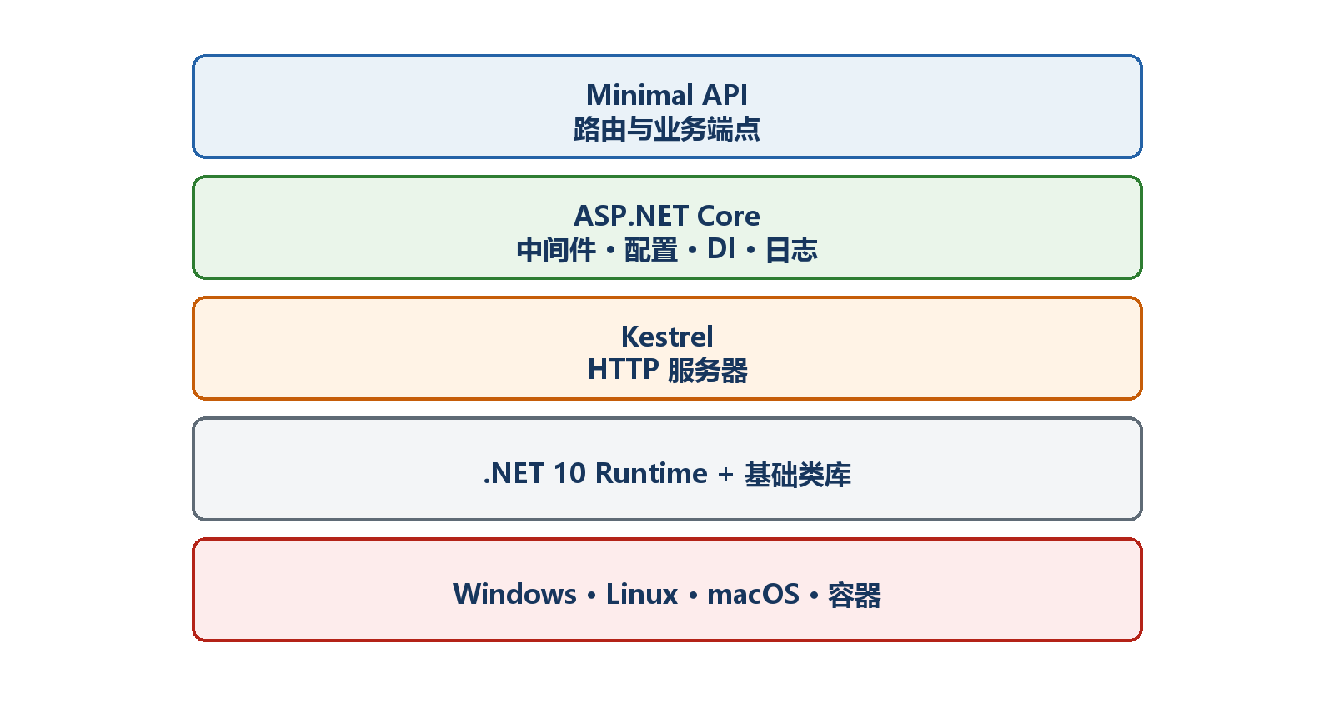
图1-1 从C#到Minimal API的技术层次
图1-1 从C#到Minimal API的技术层次

1.2 先看一个最小但真实的API
下面的程序虽然很短，却具备真实Web API的三个必要条件：创建应用、登记端点、启动服务器。它不是伪代码，保存到.NET Web项目的Program.cs后可以直接运行。
示例1-1 最小但完整的GET API
var builder = WebApplication.CreateBuilder(args);
var app = builder.Build();
app.MapGet("/api/hello", () =>
Results.Ok(new { message = "Hello, Minimal API!" }));
app.Run();
- 输入：浏览器或其他客户端向GET /api/hello发送HTTP请求。
- 处理：路由系统找到MapGet登记的处理函数并执行。
- 输出：匿名对象被自动序列化为JSON，状态码为200。
- 最终效果：如果程序监听https://localhost:7123，访问https://localhost:7123/api/hello会看到JSON。端口必须以自己的终端输出为准。
Minimal不等于功能残缺 ”最小”指的是定义端点所需的样板代码更少，不是服务器、路由、日志、配置或依赖注入被删除了。

1.3 一次HTTP请求究竟经历什么
理解请求链路的目的，是以后看到404、400、500时知道应该检查哪一层。假设客户端请求GET /api/hello，请求会按下面顺序流动。
- 第1步：客户端根据URL找到主机和端口，并建立HTTP或HTTPS连接。
- 第2步：Kestrel接收请求，创建本次请求的HttpContext。
- 第3步：请求依次经过已经配置的中间件，例如异常处理、HTTPS重定向、认证和日志。
- 第4步：路由系统比较HTTP方法和路径，找到GET /api/hello。
- 第5步：参数绑定系统准备处理函数需要的参数。
- 第6步：处理函数执行C#业务代码并产生返回值。
- 第7步：ASP.NET Core把返回值转换成状态码、响应头和JSON响应体，再由Kestrel发回客户端。
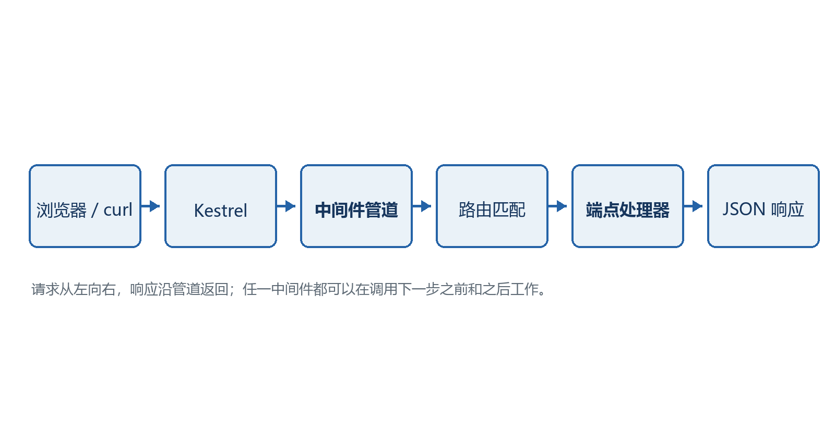
图1-2 一次请求从客户端进入Minimal API再返回的过程
图1-2 一次请求从客户端进入Minimal API再返回的过程
排错时的直接用途 404通常先看方法和路由；400通常先看参数和JSON；500通常查看处理函数、依赖服务与服务器日志。

1.4 Program.cs为什么分成Build之前和Build之后
这是阅读所有ASP.NET Core项目最重要的分界。Build之前主要登记应用将来需要的服务；Build之后配置请求怎样经过中间件，以及有哪些URL端点。
示例1-2 服务注册阶段与请求处理阶段
var builder = WebApplication.CreateBuilder(args);
// Build之前：注册服务、读取配置、设置日志
builder.Services.AddSingleton<ClockService>();
var app = builder.Build();
// Build之后：配置中间件和端点
app.MapGet("/api/time", (ClockService clock) =>
new { utc = clock.UtcNow });
app.Run();
sealed class ClockService
{
public DateTimeOffset UtcNow => DateTimeOffset.UtcNow;
}
- builder.Services.AddSingleton：告诉依赖注入容器如何创建ClockService。
- builder.Build：结束主要的服务登记阶段并创建WebApplication。
- app.MapGet：把GET /api/time与一个处理函数关联起来。
- 处理函数参数ClockService：由依赖注入自动提供，不需要手工new。
- app.Run：启动服务器并持续等待请求，通常放在文件最后。

1.5 Minimal API与Controller是什么关系
两者都属于ASP.NET Core，也都可以使用路由、依赖注入、认证授权、模型验证和OpenAPI。区别主要在代码组织方式，而不是谁才是真正的API。
- Minimal API适合：小型服务、微服务、内部接口、快速原型，以及希望端点定义直接清晰的项目。
- Controller适合：团队已经采用MVC约定、需要控制器过滤器或喜欢按控制器组织大量相关操作的项目。
- 两者可以在同一个应用中共存，但入门项目最好先选一种主线，避免同时学习两套组织方式。
- 项目变大时，Minimal API也应把处理函数、模型和业务服务拆到独立文件，不能把所有代码长期塞在Program.cs。

1.6 本教程怎样从简单走到复杂
前几章先建立能运行、能测试、能发布的最小闭环；随后围绕任务管理API逐层加入前后端交互、路由、参数绑定、返回值、HttpContext、依赖注入和配置。每增加一层，都先说明它解决什么问题，再写代码。
示例1-3 贯穿教程的任务API目标
GET /api/tasks 读取任务列表
GET /api/tasks/{id} 读取一条任务
POST /api/tasks 创建任务
PUT /api/tasks/{id} 修改任务
DELETE /api/tasks/{id} 删除任务
阅读原则 不要只背MapGet、MapPost的写法。每看到一个示例，都问自己：请求从哪里来、参数从哪里来、代码做了什么、返回什么状态码和JSON。

第2章 准备.NET 10开发环境
本章的目标不是把软件都安装一遍，而是建立一个可以反复验证的开发环境：命令能执行、项目能创建、HTTPS证书可信、服务器能运行、浏览器能收到响应。
先把三个问题说清楚 这是什么：开发环境由.NET 10 SDK、代码编辑器、HTTPS开发证书和API测试工具组成。\
目的是什么：让后面的每一个示例都可以在同一套可靠环境中创建、编译、运行和排错。\
最后得到什么：运行dotnet --version看到10.x，创建空Web项目，浏览器访问实际端口得到Hello响应。

本章操作路线 安装SDK → 验证命令 → 信任HTTPS证书 → 创建项目 → 运行并访问 → 认识端口与工具

2.1 SDK、Runtime和Hosting Bundle应该装哪个
如果要在这台计算机上写代码和编译项目，安装.NET 10 SDK。SDK已经包含相应运行时，所以开发机通常不用再单独安装Runtime。只有服务器只负责运行现成程序时，才可能只安装Runtime；Windows服务器使用IIS托管时通常安装Hosting Bundle。
- 开发电脑：安装.NET 10 SDK。
- 只运行控制台程序的服务器：按应用需要安装.NET Runtime，或者使用自包含发布。
- 只运行ASP.NET Core网站的服务器：安装ASP.NET Core Runtime，或者使用自包含发布。
- Windows IIS服务器：通常安装对应版本的Hosting Bundle，使IIS能够启动和转发到ASP.NET Core应用。
版本判断 dotnet --version显示的是当前命令选中的SDK版本。只看到Runtime而没有10.x SDK时，dotnet new和dotnet build可能无法按本教程工作。

2.2 安装.NET 10 SDK并确认命令可用
在Windows上可以使用.NET官方下载的SDK安装程序，也可以在Visual Studio Installer中选择ASP.NET和Web开发工作负载。安装完成后关闭旧终端，再打开新的PowerShell或命令提示符，让PATH重新加载。
示例2-1 验证SDK安装
dotnet --version
dotnet --list-sdks
dotnet --info
- dotnet --version：应显示10开头的SDK版本，例如10.0.301。补丁号不同通常是正常的。
- dotnet --list-sdks：列出本机所有SDK及其安装位置。
- dotnet --info：同时显示操作系统、体系结构、SDK、Runtime和环境信息，排错时最有价值。
- 如果提示dotnet不是命令：先重开终端；仍失败则检查SDK是否安装成功以及PATH中是否包含dotnet目录。

2.3 信任本机HTTPS开发证书
开发证书的目的，是让本机https://localhost地址可以使用加密连接。它只用于开发，不是生产证书，也不会自动让公网域名获得HTTPS。
示例2-2 检查和信任HTTPS开发证书
dotnet dev-certs https --check --trust
# 如果证书状态混乱，可清理后重新信任
dotnet dev-certs https --clean
dotnet dev-certs https --trust
- 执行--trust时操作系统可能弹出确认窗口，选择信任。
- 公司策略可能阻止自动信任；这时可以先使用终端显示的http地址学习，但不要把书中的https端口硬套进去。
- 浏览器仍提示证书错误时，先确认访问的是localhost，再重启浏览器和开发服务器。

2.4 从父目录创建第一个项目
命令必须从准备存放项目的父目录执行。-n负责创建项目名称和子目录，-f net10.0明确指定目标框架。创建后一定要cd进入项目目录，再运行后续命令。
示例2-3 创建环境检查项目
# 1. 进入准备保存练习项目的父目录
cd D:\dotnet-labs
# 2. 创建.NET 10空Web项目
dotnet new web -n EnvironmentCheck -f net10.0
# 3. 进入项目目录
cd EnvironmentCheck
# 4. 查看文件
dir
示例2-4 创建成功后的主要目录
EnvironmentCheck/
├─ Properties/
│ └─ launchSettings.json
├─ appsettings.json
├─ appsettings.Development.json
├─ EnvironmentCheck.csproj
└─ Program.cs
为什么先执行dir dotnet build、dotnet run和dotnet add package通常应该在包含csproj的目录执行。先确认目录，可以避免大量”找不到项目”的错误。

2.5 修改Program.cs并第一次运行
打开Program.cs，把内容改成下面代码。此时不加入数据库、Swagger或前端页面，只验证最基础的HTTP链路。
示例2-5 环境检查API
var builder = WebApplication.CreateBuilder(args);
var app = builder.Build();
app.MapGet("/", () => "Environment OK");
app.Run();
示例2-6 编译并运行
dotnet build
dotnet run
- 看到”生成成功”或0个错误，说明SDK和项目基本正确。
- 看到Now listening on: https://localhost:xxxx，说明Kestrel已经监听端口。
- 复制自己终端显示的完整地址到浏览器，不要照抄书中的端口。
- 页面显示Environment OK，说明浏览器、证书、端口、服务器和路由已经连通。
- 保持终端运行；按Ctrl+C才会停止服务器。

2.6 最常用的dotnet命令分别做什么
这些命令不是一组需要死记的缩写，而是项目生命周期中的不同动作。知道它们产生什么结果，比背命令更重要。
示例2-7 入门阶段常用CLI
dotnet new web -n Demo -f net10.0 # 按模板创建项目
dotnet restore # 下载并解析NuGet依赖
dotnet build # 编译并检查错误
dotnet run # 编译后启动项目
dotnet watch # 监听文件变化并热重载/重启
dotnet test # 运行测试项目
dotnet publish -c Release # 生成可部署文件
dotnet clean # 清理编译输出
run与watch的区别 dotnet run适合明确地启动一次；dotnet watch适合持续开发。代码变化后能否热更新取决于修改类型，不能热更新时watch会提示重启。

2.7 端口和launchSettings.json
URL由协议、主机、端口和路径组成。例如https://localhost:7123/api/hello中，https是协议，localhost是本机，7123是端口，/api/hello是路径。端口不是API代码的一部分。
Properties/launchSettings.json主要服务于本地开发启动配置。它可能设置applicationUrl和ASPNETCORE_ENVIRONMENT。正式发布后通常由服务器环境变量、命令行或托管平台决定监听地址。
示例2-8 launchSettings.json核心结构示意
{
"profiles": {
"https": {
"commandName": "Project",
"launchBrowser": true,
"applicationUrl": "https://localhost:7123;http://localhost:5187",
"environmentVariables": {
"ASPNETCORE_ENVIRONMENT": "Development"
}
}
}
}
- 如果端口被占用，可修改本地启动配置或用--urls临时指定。
- 不要把launchSettings.json中的Development理解为生产配置。
- 浏览器打不开时，优先复制终端实际输出，而不是猜测端口。

2.8 准备编辑器和测试工具
代码编辑器负责写代码和调试；API测试工具负责构造HTTP请求并查看状态码、请求头和响应体。浏览器地址栏只能方便地测试简单GET，不能代替所有接口测试。
- VS Code：轻量，适合学习CLI和项目结构；安装C#开发扩展后可补全和调试。
- Visual Studio：集成项目向导、调试器、NuGet、发布工具，Windows上使用方便。
- Swagger UI：浏览器里的交互式API文档和人工测试页面，第6章详细讲解。
- .http文件：把请求保存在项目中，适合重复执行和进入版本控制。
- curl：跨平台命令行客户端，部署服务器排错时非常有用。
- 浏览器开发者工具：第9章用于观察前端发出的请求、响应和CORS问题。
环境验收标准 只有当dotnet --version正确、项目能build、dotnet run保持运行、浏览器访问实际地址得到预期响应，环境准备才算完成。

第3章 Hello World：最小但完整的API
本章从一个空Web项目开始，每次只增加一个概念：字符串响应、JSON响应、路由参数、查询参数和状态码。每一步都能独立运行，方便新手判断问题出在哪一步。
先把三个问题说清楚 这是什么：Hello World API是一个真正监听HTTP请求并返回响应的ASP.NET Core程序。\
目的是什么：建立创建项目、写端点、运行、访问、检查结果的完整开发闭环。\
最后得到什么：最终得到GET /api/hello、GET /api/hello/{name}和GET /api/users/{id}三个可测试端点。

本章操作路线 创建项目 → 理解csproj → 写第一个GET → 运行并复制端口 → 返回JSON → 接收参数 → 返回状态码 → 用.http和curl验证

3.1 从父目录创建HelloMinimalApi
先在父目录创建项目，再进入项目目录。这样可以清楚区分”存放多个项目的文件夹”和”包含csproj的单个项目文件夹”。
示例3-1 创建并进入项目
cd D:\dotnet-labs
dotnet new web -n HelloMinimalApi -f net10.0
cd HelloMinimalApi
dir
示例3-2 初始目录结构
HelloMinimalApi/
├─ Properties/
│ └─ launchSettings.json
├─ appsettings.json
├─ appsettings.Development.json
├─ HelloMinimalApi.csproj
└─ Program.cs

3.2 csproj是什么，为什么必须先看它
csproj是项目的构建说明书。dotnet命令通过它知道项目使用哪种SDK、目标.NET版本和NuGet依赖。Program.cs是业务入口，csproj则决定怎样编译它。
示例3-3 HelloMinimalApi.csproj
<Project Sdk="Microsoft.NET.Sdk.Web">
<PropertyGroup>
<TargetFramework>net10.0</TargetFramework>
<Nullable>enable</Nullable>
<ImplicitUsings>enable</ImplicitUsings>
</PropertyGroup>
</Project>
- Microsoft.NET.Sdk.Web：说明这是ASP.NET Core Web项目，自动引入Web开发所需的构建能力。
- TargetFramework net10.0：项目针对.NET 10编译。
- Nullable enable：启用可空引用类型分析，帮助发现可能的null问题。
- ImplicitUsings enable：自动导入常用命名空间，所以最小Program.cs不必写很多using。

3.3 第一步：只返回一段文字
先把Program.cs改成最少代码。目的不是展示高级功能，而是确认路由、服务器和响应链路能工作。
示例3-4 第一个Minimal API
var builder = WebApplication.CreateBuilder(args);
var app = builder.Build();
app.MapGet("/api/hello", () => "Hello World!");
app.Run();
- CreateBuilder：读取命令行、配置和环境，并准备服务容器。
- Build：创建WebApplication。
- MapGet：只在HTTP方法是GET且路径是/api/hello时执行处理函数。
- lambda返回字符串：框架生成200响应和文本响应体。
- Run：启动Kestrel。没有它，程序不会持续监听。

3.4 第二步：运行并打开正确的网址
保存代码，在包含HelloMinimalApi.csproj的目录执行build和run。运行后的端口由本机配置决定，所以必须读取终端。
示例3-5 编译和运行
dotnet build
dotnet run
# 典型输出，实际端口可能不同：
# Now listening on: https://localhost:7123
# Now listening on: http://localhost:5187
- 如果终端显示https://localhost:7123，浏览器就打开https://localhost:7123/api/hello。
- 如果只显示http://localhost:5187，就打开http://localhost:5187/api/hello。
- 看到Hello World!就是本步骤的最终结果。
- 看到404说明服务器已响应，但路径或HTTP方法不匹配；连接被拒绝通常说明服务器没运行或端口错误。

3.5 第三步：返回对象，让框架自动生成JSON
真实前端通常需要结构化数据。返回C#对象时，ASP.NET Core会自动把它序列化为JSON并设置application/json，不需要手工拼接字符串。
示例3-6 返回JSON对象
app.MapGet("/api/hello", () =>
{
var result = new
{
message = "Hello, Minimal API!",
serverTime = DateTimeOffset.Now
};
return Results.Ok(result);
});
示例3-7 浏览器看到的JSON结构示意
{
"message": "Hello, Minimal API!",
"serverTime": "2026-07-18T16:30:00+08:00"
}
- 匿名对象负责组织字段。
- Results.Ok明确返回200 OK。
- serverTime每次请求都会重新计算，所以刷新页面时会变化。
- JSON字段名默认采用Web JSON命名规则；第12章会介绍统一配置。

3.6 第四步：接收路由参数和查询参数
路由参数是URL路径的一部分，通常用来标识某个资源；查询参数写在问号后面，通常用于筛选、排序或可选设置。参数绑定系统会把字符串转换为处理函数参数。
示例3-8 路由参数name和查询参数language
app.MapGet("/api/hello/{name}",
(string name, string? language) =>
{
var greeting = language?.ToLowerInvariant() switch
{
"en" => $"Hello, {name}!",
"zh" => $"你好，{name}！",
_ => $"欢迎，{name}！"
};
return Results.Ok(new { greeting, language });
});
- 访问/api/hello/Alice?language=en。Alice绑定到name，en绑定到language。
- string?表示language可以省略；省略时值为null并使用默认问候语。
- name来自{name}路由段，所以不能省略。
- 用户输入可能包含空格或中文，客户端应进行URL编码；浏览器和前端URL API通常会处理。

3.7 第五步：根据结果返回200或404
API不仅要返回数据，还要用HTTP状态码说明结果。找到资源返回200；资源不存在返回404。客户端可以先看状态码，再决定怎样处理响应体。
示例3-9 按资源是否存在返回不同状态码
var users = new[]
{
new User(1, "Alice"),
new User(2, "Bob")
};
app.MapGet("/api/users/{id:int}", (int id) =>
{
var user = users.FirstOrDefault(x => x.Id == id);
return user is null
? Results.NotFound(new { message = $"用户{id}不存在" })
: Results.Ok(user);
});
record User(int Id, string Name);
- {id:int}是路由约束，只有整数路径段才匹配这个端点。
- 访问/api/users/1得到200和用户JSON。
- 访问/api/users/999得到404和错误JSON。
- 访问/api/users/abc不会进入处理函数，因为abc无法满足int约束。

3.8 使用.http文件重复测试
浏览器地址栏适合简单GET；.http文件可以保存多个请求、请求头和JSON请求体。它与代码一起进入版本控制后，其他人可以重复同样的测试。
示例3-10 HelloMinimalApi.http
@baseUrl = https://localhost:7123
### 最简单的GET
GET {{baseUrl}}/api/hello
### 路由参数和查询参数
GET {{baseUrl}}/api/hello/Alice?language=zh
### 成功和不存在
GET {{baseUrl}}/api/users/1
###
GET {{baseUrl}}/api/users/999
先改baseUrl 把7123替换为dotnet run终端显示的实际HTTPS端口。如果只使用HTTP，就连协议和端口一起替换。

3.9 使用curl检查状态码和响应头
curl特别适合命令行和服务器环境。-i让它同时显示响应头，这样可以看到HTTP状态码和Content-Type。
示例3-11 使用curl测试
curl -i https://localhost:7123/api/hello
curl -i "https://localhost:7123/api/hello/Alice?language=zh"
curl -i https://localhost:7123/api/users/999
- PowerShell中URL包含&时应使用引号。
- 开发证书不可信时不要长期使用跳过证书校验作为解决方案，应先修复证书。
- curl返回的状态行、Content-Type和响应体应该与代码意图一致。

3.10 合并后的完整Program.cs
下面代码把本章三个阶段合并在一起。复制后先build，再run，然后按前面的具体网址逐个测试。
示例3-12 本章最终Program.cs
var builder = WebApplication.CreateBuilder(args);
var app = builder.Build();
var users = new[]
{
new User(1, "Alice"),
new User(2, "Bob")
};
app.MapGet("/api/hello", () =>
Results.Ok(new
{
message = "Hello, Minimal API!",
serverTime = DateTimeOffset.Now
}));
app.MapGet("/api/hello/{name}",
(string name, string? language) =>
{
var greeting = language?.ToLowerInvariant() switch
{
"en" => $"Hello, {name}!",
"zh" => $"你好，{name}！",
_ => $"欢迎，{name}！"
};
return Results.Ok(new { greeting, language });
});
app.MapGet("/api/users/{id:int}", (int id) =>
{
var user = users.FirstOrDefault(x => x.Id == id);
return user is null
? Results.NotFound(new { message = $"用户{id}不存在" })
: Results.Ok(user);
});
app.Run();
record User(int Id, string Name);
最终验收 三个端点都能从终端实际地址访问；成功请求得到200；不存在的用户得到404；终端保持运行且没有未处理异常。达到这些结果后，先进入第4章理解真正监听端口的Kestrel，再进入第6章使用Swagger UI测试接口。

第4章 Kestrel：Minimal API真正监听网络的Web服务器
写完MapGet并不等于浏览器已经能够访问程序。必须有一个Web服务器监听网络端口、接收HTTP请求并把响应发回客户端；在普通ASP.NET Core Minimal API项目中，这个默认服务器就是Kestrel。本章把启动、端口、HTTPS、反向代理和排错连成一条完整链路。
先把三个问题说清楚 这是什么：Kestrel是ASP.NET Core提供的跨平台Web服务器。目的是什么：让应用能够真正监听IP和端口，把网络请求转换为HttpContext，再把应用结果写回网络。最后得到什么：你能解释dotnet run和app.Run()做了什么，能配置监听地址，能判断HTTPS与反向代理的责任边界，并能处理常见连接错误。

本章操作路线 先运行最小服务器 → 看懂启动日志 → 跟踪一次请求 → 分清地址与端口来源 → 配置HTTP和HTTPS → 理解IIS/Nginx关系 → 完成故障排查。

4.1 先看最终效果：学完本章你能做什么
完成本章后，你会从空目录创建KestrelDemo项目，运行一个能够返回服务器连接信息的Minimal API，然后分别使用launchSettings.json、命令行、环境变量、appsettings.json和代码配置监听地址。
你还会知道浏览器为什么要打开终端显示的完整地址；为什么服务器运行时仍可能出现404；为什么UseHttpsRedirection不能凭空创建HTTPS端口；以及生产环境中的IIS、Nginx和Kestrel分别做什么。
示例4-1 最终要完成的创建、运行与访问动作
dotnet new web -n KestrelDemo -f net10.0
cd KestrelDemo
dotnet run
# 假设终端显示：Now listening on: http://localhost:5187
# 浏览器打开：
http://localhost:5187/api/server-info
端口不能照抄 5187只是示例。必须复制自己终端中Now listening on后面的协议、主机和端口，再在末尾加/api/server-info。

4.2 Kestrel到底是什么
最直白地说，Kestrel就是守在应用网络入口处的Web服务器。浏览器不会直接执行Program.cs，也不会直接寻找MapGet；浏览器只能向某个IP地址和端口发送HTTP请求。Kestrel监听这个地址，收到请求后把它交给ASP.NET Core请求管道。
Kestrel不是一段需要新手自己编写的业务代码，也不是项目根目录中的Kestrel.cs文件。它由ASP.NET Core共享框架提供，WebApplication.CreateBuilder(args)按默认配置准备它，所以普通Minimal API项目不需要另行安装Kestrel NuGet包。
Kestrel是跨平台的：同一套ASP.NET Core应用可以在Windows、Linux和macOS上使用它。它处理HTTP连接、协议解析、请求和响应读写等服务器工作；路由匹配、参数绑定、认证、数据库操作等则由ASP.NET Core组件和你的业务代码完成。
组成部分 | 最直白的职责 | 它不负责什么
浏览器、Swagger UI或前端 | 发出HTTP请求并显示响应 | 不在服务器上执行Minimal API代码
Kestrel | 监听IP和端口，收发HTTP数据 | 不决定任务能否创建等业务规则
ASP.NET Core | 建立中间件、路由、参数绑定和依赖注入管道 | 不替代你设计具体业务
Minimal API端点 | 执行MapGet、MapPost等处理程序 | 不直接管理操作系统网络端口
IIS、Nginx或云入口 | 常在公网入口处理域名、TLS和转发 | 不是Minimal API处理函数

4.3 浏览器、Kestrel、ASP.NET Core和Minimal API是什么关系
可以把整个过程想成到办公楼办事：IIS或Nginx像大楼总入口，Kestrel像应用自己的接待台，ASP.NET Core中间件和路由像内部办事流程，MapGet或MapPost则是最终办理具体业务的窗口。开发环境通常由浏览器直接访问Kestrel；生产环境经常先经过公网入口，再转给Kestrel。
一次请求的输入是HTTP方法、URL、请求头和可选请求体；Kestrel把这些网络数据呈现为HttpContext。管道处理完成后，状态码、响应头和JSON响应体再由Kestrel写回客户端。
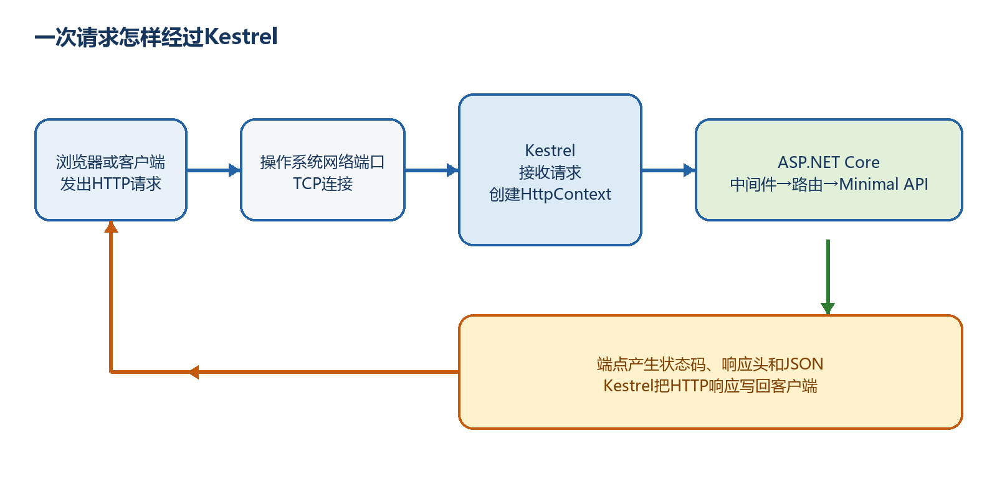
浏览器、操作系统端口、Kestrel、ASP.NET Core中间件、Minimal API端点和HTTP响应之间的完整请求流程
图4-1 一次HTTP请求经过Kestrel并返回的完整路径

4.4 dotnet run、CreateBuilder、Build和app.Run()分别做什么
这四个动作处在不同层次。dotnet run是命令行工具的动作：它构建并启动项目进程。CreateBuilder读取启动参数、环境变量、appsettings文件和日志等配置，并准备Web Host。Build根据已经登记的服务创建WebApplication。app.Run()启动整个Host，其中包括Kestrel、应用生命周期和后台服务，并一直等待请求，直到你按Ctrl+C或进程收到停止信号。
因此，把app.Run()只理解成”执行最后一行”是不够的。它会进入持续运行状态。通常把中间件和MapGet、MapPost写在app.Run()之前；如果没有Run，进程不会保持监听，浏览器就无法连接。
示例4-2 Kestrel在最小Program.cs中的位置
var builder = WebApplication.CreateBuilder(args); // 读取配置，准备Host和Kestrel
var app = builder.Build(); // 建立应用和请求管道
app.MapGet("/api/hello", () => "Hello"); // 登记业务端点
app.Run(); // 启动Host，Kestrel开始监听
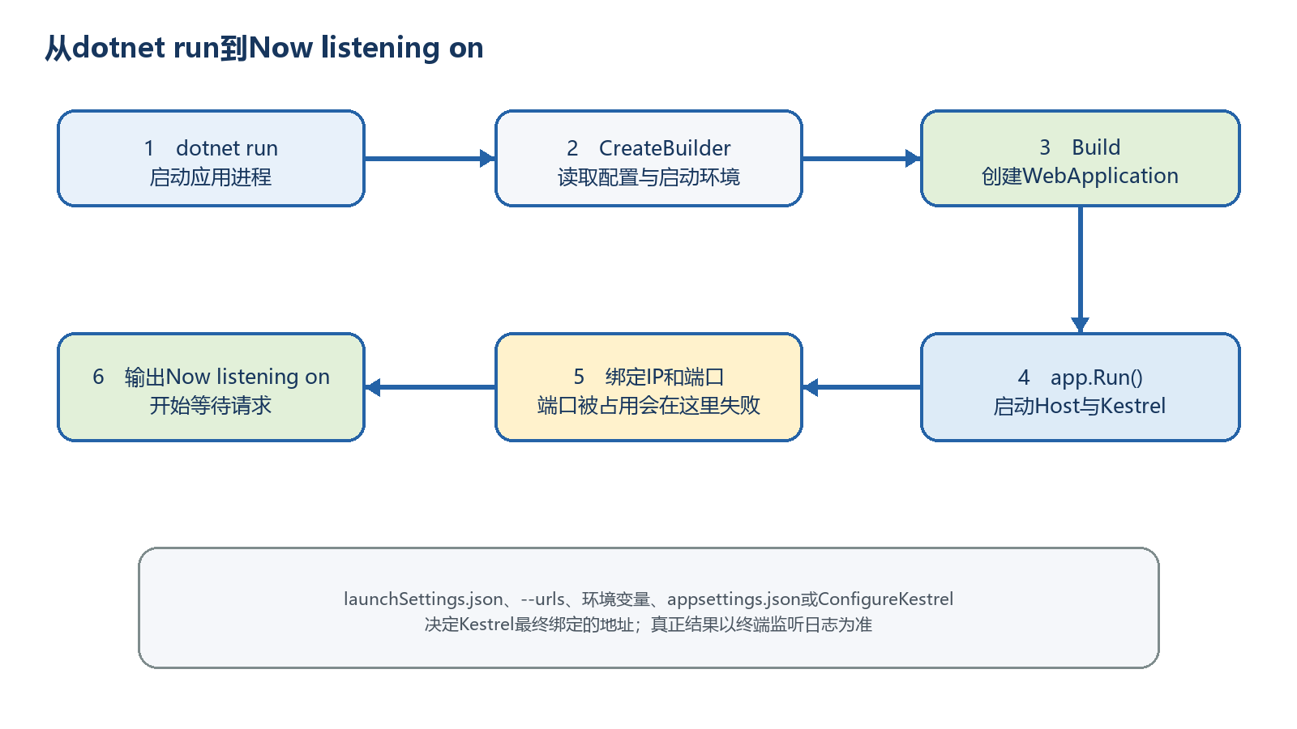
dotnet run、CreateBuilder、Build、app.Run、端口绑定和Now listening on日志之间的启动顺序
图4-2 从dotnet run到Kestrel开始监听端口的启动过程

4.5 第一步：从父目录创建KestrelDemo项目
先打开PowerShell、Windows Terminal或VS Code终端，进入准备存放项目的父目录。下面的-n KestrelDemo同时指定项目名和新文件夹名，-f net10.0明确目标框架。命令执行后，再进入刚生成的项目目录。
示例4-3 创建并首次编译项目
dotnet --version
dotnet new web -n KestrelDemo -f net10.0
cd KestrelDemo
dotnet build
示例4-4 创建项目后的主要目录结构
KestrelDemo/
├─ KestrelDemo.csproj
├─ Program.cs
├─ appsettings.json
├─ appsettings.Development.json
├─ Properties/
│ └─ launchSettings.json
├─ bin/ # 编译后生成
└─ obj/ # 还原和编译中间文件
为什么没有Kestrel文件夹 Kestrel来自ASP.NET Core共享框架，不是复制到项目根目录中的网页或源文件。项目保存的是使用方式和配置；服务器实现由已安装的.NET运行时提供。

4.6 第二步：编写能观察连接信息的完整Program.cs
把Program.cs替换为下面的完整代码。这个端点不访问数据库，它的唯一目的，是让新手直接看到Kestrel交给应用的协议、主机、服务器端口和客户端地址。
示例4-5 用于观察Kestrel连接信息的完整Program.cs
var builder = WebApplication.CreateBuilder(args);
// 在Build之前调整Kestrel选项。
// 这里只关闭Server响应头，并设置读取请求头的最长等待时间；
// 没有在代码中写死端口，所以仍使用启动配置提供的地址。
builder.WebHost.ConfigureKestrel(options =>
{
options.AddServerHeader = false;
options.Limits.RequestHeadersTimeout = TimeSpan.FromSeconds(30);
});
var app = builder.Build();
app.MapGet("/api/server-info", (HttpContext context) =>
{
var connection = context.Connection;
return Results.Ok(new
{
message = "Kestrel is receiving requests",
protocol = context.Request.Protocol,
scheme = context.Request.Scheme,
host = context.Request.Host.Value,
localIp = connection.LocalIpAddress?.ToString(),
localPort = connection.LocalPort,
remoteIp = connection.RemoteIpAddress?.ToString(),
remotePort = connection.RemotePort
});
});
app.Run();
- ConfigureKestrel必须写在builder.Build()之前，因为它属于服务器创建阶段的配置。
- HttpContext表示当前这一条请求；context.Connection提供本地与远端连接信息。
- localPort应该与浏览器URL中的服务器端口一致。remotePort通常是客户端临时端口，每次连接都可能变化。
- AddServerHeader=false只是不发送默认Server响应头，不等于应用已经完成全部安全加固。
- app.Run()启动整个应用Host，Kestrel是其中负责网络监听的服务器。

4.7 第三步：运行项目并打开准确的网址
保存Program.cs，在包含KestrelDemo.csproj的目录执行dotnet run。不要先猜端口，也不要关闭这个终端。看到Now listening on以后，复制其中一个完整基础地址，在末尾加/api/server-info。
示例4-6 启动Kestrel并使用终端实际地址访问
dotnet run
# 典型输出，实际内容以你的终端为准：
# Now listening on: https://localhost:7123
# Now listening on: http://localhost:5187
# Application started. Press Ctrl+C to shut down.
# 浏览器可以打开其中一个：
https://localhost:7123/api/server-info
http://localhost:5187/api/server-info
示例4-7 浏览器可能看到的JSON结构
{
"message": "Kestrel is receiving requests",
"protocol": "HTTP/2",
"scheme": "https",
"host": "localhost:7123",
"localIp": "::1",
"localPort": 7123,
"remoteIp": "::1",
"remotePort": 53124
}
最终效果怎样判断 能看到JSON，说明项目进程已启动、Kestrel已经绑定端口、浏览器建立了连接、路由匹配成功并且端点返回了结果。localIp或protocol与示例不同并不一定是错误；IPv4、IPv6以及HTTP版本会受本机和浏览器影响。

4.8 怎样逐行理解Kestrel启动日志
Now listening on表示Kestrel已经成功占用并监听这个地址。只有出现这行以后，浏览器才有服务器可以连接。Application started表示Host启动完成。Hosting environment说明当前环境，一般开发时是Development。Content root是应用读取内容文件时使用的根目录。
终端保持运行不是卡住，而是Web服务器正在等待请求。按Ctrl+C后，Host开始有序停止，Kestrel关闭监听端口；此时刷新浏览器通常会看到连接失败。
终端信息 | 说明 | 新手应该做什么
Now listening on: 地址 | Kestrel成功监听 | 复制完整地址，不要只复制端口
Application started | 应用启动完成 | 保持终端开启并开始测试
Hosting environment | 当前环境名称 | 确认开发时通常为Development
Content root | 内容根目录 | 排查配置或静态文件路径时使用
Application is shutting down | 应用正在停止 | 等待退出，重新运行后才能访问

4.9 一条URL中的协议、主机、端口和路径
以https://localhost:7123/api/server-info为例：https是协议，localhost是主机，7123是Kestrel监听的端口，/api/server-info是交给ASP.NET Core路由系统匹配的路径。前面三部分决定请求能否到达服务器，最后的路径和HTTP方法决定能否找到端点。
因此，“连接被拒绝”和”404”不是同一种错误。连接被拒绝通常发生在到达Kestrel之前，例如服务器没有运行或端口写错；404说明某个服务器已经作出HTTP响应，但请求方法或路径没有匹配到端点。
现象 | 请求到达Kestrel了吗 | 优先检查
浏览器显示连接被拒绝 | 通常没有 | 进程、协议、主机、端口
404 Not Found | 已经到达某个Web服务器 | 路径、HTTP方法、路由
400 Bad Request | 已经到达并进入处理流程 | 参数、JSON、请求头
500 Internal Server Error | 已经执行到应用内部 | 异常日志、服务和业务代码

4.10 Kestrel的监听地址究竟从哪里来
Kestrel必须知道监听哪些地址。新项目最常见的来源是Properties/launchSettings.json；部署和临时测试还常使用--urls、ASPNETCORE_URLS、appsettings.json中的Kestrel端点，以及ConfigureKestrel代码。
不要把这些方式同时堆在一个入门项目中，否则会很难判断谁覆盖了谁。实际排错时先看终端最终输出，再检查当前启动配置。最重要的覆盖规则是：如果代码显式使用Listen、ListenLocalhost或ListenAnyIP配置端点，这些Listen端点会覆盖UseUrls这一类地址。
配置方式 | 适合场景 | 是否应写死在源码
launchSettings.json | 本机开发和IDE启动配置 | 可以提交非敏感开发端口
--urls | 临时启动、发布包验证 | 不需要
ASPNETCORE_URLS | 服务器、容器和自动化环境 | 不需要
appsettings.json中的Kestrel:Endpoints | 声明多个固定端点和证书设置 | 普通地址可以；秘密不能
ConfigureKestrel + Listen... | 需要代码控制协议、端点或限制 | 可以，但降低部署灵活性

4.11 使用launchSettings.json配置本机开发端口
launchSettings.json是开发工具的启动说明书。dotnet run、Visual Studio和VS Code调试配置可以选择其中的profile。applicationUrl通常使用分号保存一个或多个地址；launchBrowser决定工具是否自动打开浏览器；environmentVariables设置当前启动配置的环境变量。
它只用于本机开发，不会因为dotnet publish就自动成为生产服务器配置。修改后要停止并重新运行项目。若想验证没有启动配置时的行为，可执行dotnet run --no-launch-profile。
示例4-8 Properties/launchSettings.json的核心结构
{
"$schema": "http://json.schemastore.org/launchsettings.json",
"profiles": {
"http": {
"commandName": "Project",
"launchBrowser": true,
"applicationUrl": "http://localhost:5200",
"environmentVariables": {
"ASPNETCORE_ENVIRONMENT": "Development"
}
},
"https": {
"commandName": "Project",
"launchBrowser": true,
"applicationUrl": "https://localhost:7200;http://localhost:5200",
"environmentVariables": {
"ASPNETCORE_ENVIRONMENT": "Development"
}
}
}
}
示例4-9 选择或跳过启动配置
dotnet run --launch-profile http
dotnet run --launch-profile https
dotnet run --no-launch-profile

4.12 使用--urls临时指定端口
命令行方式适合临时验证，因为它不修改项目文件。下面让Kestrel只监听本机5201端口。项目停止后，这个设置不会永久保存。
示例4-10 使用--urls启动固定HTTP端口
dotnet run --no-launch-profile --urls "http://localhost:5201"
# 如果当前SDK要求把后续参数明确传给应用，可使用：
dotnet run --no-launch-profile -- --urls "http://localhost:5201"
# 浏览器打开：
http://localhost:5201/api/server-info
为什么示例先用HTTP 显式配置HTTPS不仅需要https地址，还需要Kestrel能够取得合适的TLS证书。先用HTTP看清监听规则，再单独学习证书，错误更容易定位。

4.13 使用ASPNETCORE_URLS环境变量
环境变量适合在不改源码的情况下给不同环境提供不同地址。下面是PowerShell写法：变量只影响当前终端及其启动的子进程；测试结束后删除变量，避免影响后续运行。
示例4-11 使用环境变量配置监听地址
$env:ASPNETCORE_URLS = "http://localhost:5202"
dotnet run --no-launch-profile
# 测试完成后按Ctrl+C停止应用，再删除变量
Remove-Item Env:ASPNETCORE_URLS
示例4-12 让Kestrel监听多个HTTP地址
# 多个地址用分号分隔
$env:ASPNETCORE_URLS = "http://localhost:5202;http://127.0.0.1:5203

4.14 使用appsettings.json声明Kestrel端点
Kestrel:Endpoints适合把多个服务器端点集中写在配置中。下面只声明一个本机HTTP端点。为了避免launchSettings.json同时提供另一组地址，测试时使用--no-launch-profile。
示例4-13 在appsettings.json中配置HTTP端点
{
"Kestrel": {
"Endpoints": {
"Http": {
"Url": "http://localhost:5204"
}
}
},
"Logging": {
"LogLevel": {
"Default": "Information",
"Microsoft.AspNetCore": "Warning"
}
},
"AllowedHosts": "*"
}
示例4-14 验证appsettings.json中的端点
dotnet run --no-launch-profile
# 看到Now listening on: http://localhost:5204后打开：
http://localhost:5204/api/server-info
配置文件中的秘密 生产HTTPS证书密码、私钥和其他秘密不要以明文提交到appsettings.json或Git仓库。应使用环境变量、受控密钥存储或部署平台的秘密管理能力。

4.15 使用ConfigureKestrel在代码中监听端口
当应用需要对端点协议、证书或限制进行更细控制时，可以在Build之前调用ConfigureKestrel。ListenLocalhost只监听本机；ListenAnyIP监听所有网络接口。下面两个端点同时存在，运行后终端应显示两个Now listening on地址。
示例4-15 使用ListenLocalhost和ListenAnyIP配置端点
var builder = WebApplication.CreateBuilder(args);
builder.WebHost.ConfigureKestrel(options =>
{
options.ListenLocalhost(5205); // 只允许本机访问
options.ListenAnyIP(5206); // 监听所有IPv4/IPv6接口
});
var app = builder.Build();
app.MapGet("/api/hello", () => "Hello from Kestrel");
app.Run();
Listen会覆盖哪一类配置 显式Listen端点与UseUrls、--urls或ASPNETCORE_URLS同时存在时，Listen端点优先。新手项目最好选择一种主要方式，并通过Now listening on确认最终结果。

4.16 localhost、127.0.0.1、0.0.0.0和局域网访问
localhost表示本机回环名称。Kestrel会尝试绑定IPv4和IPv6回环接口，所以server-info中的localIp可能显示127.0.0.1，也可能显示::1。127.0.0.1明确表示IPv4本机回环。两者通常只能从当前电脑访问。
0.0.0.0是监听所有IPv4网络接口的特殊地址；ListenAnyIP也用于类似目的。但监听所有接口并不等于互联网已经能访问：Windows防火墙、云安全组、路由器、NAT和组织网络策略仍可能阻止连接。
地址写法 | 监听范围 | 典型用途 | 安全提醒
localhost | 本机IPv4/IPv6回环 | 日常开发 | 其他电脑通常不能访问
127.0.0.1 | 本机IPv4回环 | 只允许本机或本机代理 | 生产代理转发常见
0.0.0.0 | 所有IPv4接口 | 容器或局域网服务 | 必须同时检查防火墙和认证
ListenAnyIP | 所有可用IP接口 | 跨机器或容器监听 | 不要把测试API无保护暴露到公网
示例4-16 局域网测试时的地址区别
# 监听所有IPv4接口的临时测试
dotnet run --no-launch-profile --urls "http://0.0.0.0:5207"
# 本机浏览器仍可使用：
http://localhost:5207/api/server-info
# 局域网其他电脑需要使用服务器实际IP，例如：
http://192.168.1.20:5207/api/server-info
0.0.0.0不是浏览器目标地址 0.0.0.0用于告诉服务器监听所有IPv4接口。客户端通常应访问localhost、127.0.0.1、服务器实际IP或域名，而不是把0.0.0.0当成正式访问地址。

4.17 Kestrel怎样提供HTTPS
HTTPS是在HTTP外增加TLS加密和服务器身份验证。Kestrel要监听https地址，必须能够使用TLS证书。本地开发通常使用.NET SDK创建的ASP.NET Core HTTPS开发证书；生产环境必须显式配置由组织或证书机构管理的生产证书。
最容易误解的一点是：app.UseHttpsRedirection()只负责把已经到达HTTP端点的请求重定向到某个HTTPS地址，它不会自动创建HTTPS监听端点，也不会自动生成生产证书。要让重定向成功，HTTPS端点必须真实存在。
示例4-17 检查并信任本机HTTPS开发证书
dotnet dev-certs https --check --trust
# 如果本机开发证书状态混乱，可在确认影响后清理并重新信任：
dotnet dev-certs https --clean
dotnet dev-certs https --trust
示例4-18 在已经配置HTTP与HTTPS端点时启用重定向
var builder = WebApplication.CreateBuilder(args);
var app = builder.Build();
app.UseHttpsRedirection();
app.MapGet("/api/secure", (HttpContext context) => new
{
scheme = context.Request.Scheme,
isHttps = context.Request.IsHttps
});
app.Run();
- 先确认终端确实显示https://localhost:某端口，再测试HTTPS地址。
- 浏览器提示证书不可信时，先修复开发证书，不要长期关闭证书验证。
- 开发证书只用于localhost开发，不应复制到生产服务器或容器镜像中。
- 生产环境的证书路径、密码和续期方式必须由部署方案明确管理。

4.18 Kestrel、Visual Studio项目配置和IIS Express的区别
在Visual Studio工具栏中，启动目标可能是项目名、https配置或IIS Express。选择项目本身时，应用通常直接启动Kestrel，你可以在控制台看到它的监听日志。选择IIS Express时，请求先经过IIS Express及其ASP.NET Core托管集成，端口和证书也可能由IIS Express配置决定。
为了在本章清楚观察Kestrel，建议选择项目本身或https项目配置，而不是IIS Express。两种方式都能运行ASP.NET Core应用，但网络入口和调试输出不同，排错时必须先确认当前选择的启动目标。
启动方式 | 浏览器首先连接谁 | 端口主要在哪里看 | 适合本章吗
dotnet run / 项目配置 | Kestrel | 终端和launchSettings.json | 最适合观察Kestrel
IIS Express | IIS Express | Visual Studio启动配置 | 可用，但入口更复杂
发布包直接运行 | Kestrel或平台入口 | 命令行、环境变量、平台配置 | 适合部署验证

4.19 生产环境为什么经常在Kestrel前面放IIS或Nginx
Kestrel可以作为直接面向网络的边缘服务器，并不是技术上必须放在反向代理后面。但是很多生产系统会让IIS、Nginx、Apache、云负载均衡或API网关先接收公网请求，再转发到Kestrel。这样可以集中处理域名、80/443端口、TLS证书、负载均衡和组织级网络策略。
常见Linux部署中，Nginx监听公网443端口，Kestrel只监听127.0.0.1:5000；systemd负责让应用进程常驻和自动重启。IIS/Nginx是网络入口，systemd或Windows Service是进程管理者，Kestrel是ASP.NET Core应用的服务器入口，这三类职责不要混在一起。
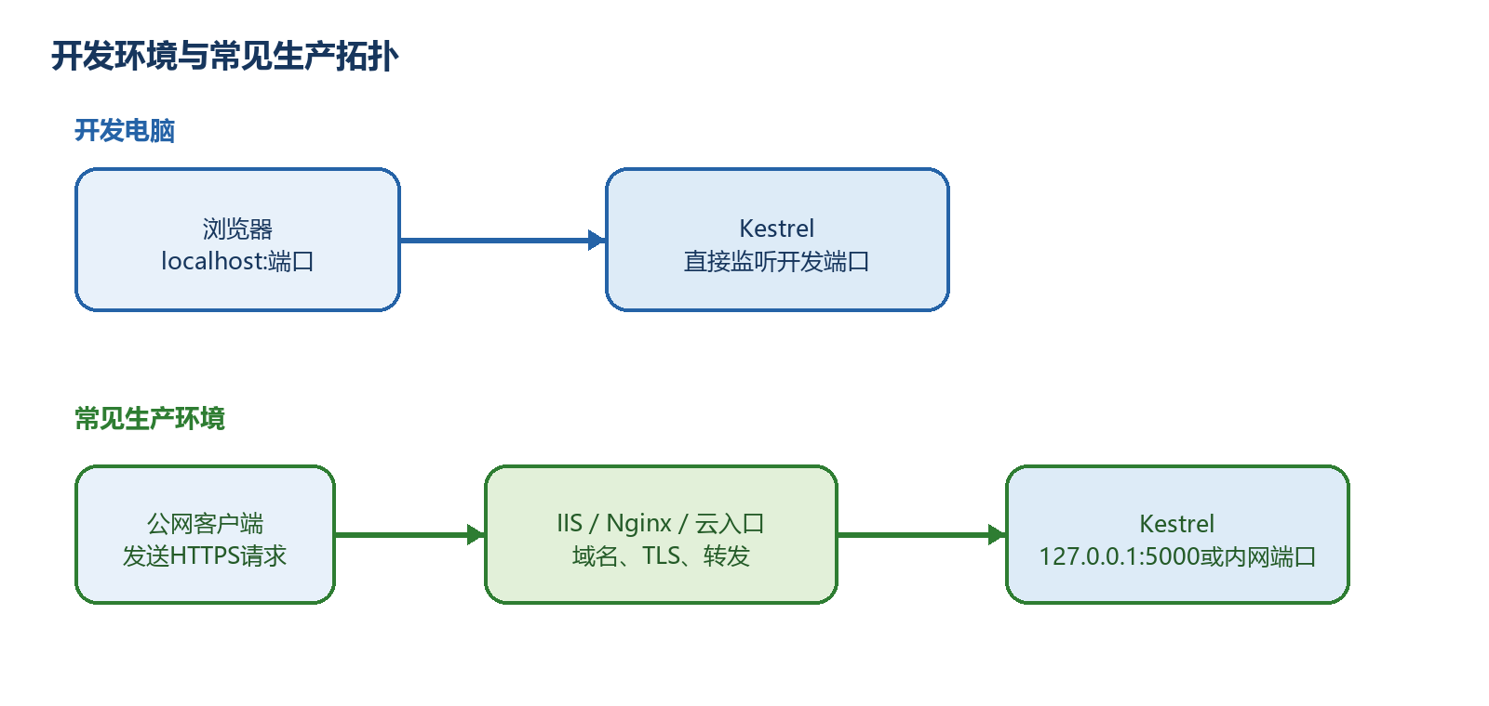
开发环境浏览器直接访问Kestrel，以及生产环境客户端经IIS、Nginx或云入口转发到Kestrel的对比
图4-3 开发环境直接访问Kestrel与生产反向代理拓扑
反向代理后的协议为什么可能变了 公网客户端使用HTTPS，而代理转给Kestrel的内部连接可能是HTTP。应用需要在可信代理边界内正确处理X-Forwarded-For和X-Forwarded-Proto，否则生成的链接、客户端IP、认证回调或HTTPS重定向可能出错。第36章会继续讲生产发布与Forwarded Headers。

4.20 Forwarded Headers配置的目的和位置
下面代码只演示原理：告诉ASP.NET Core接收原始客户端IP和协议，并且只信任明确知道的代理地址。UseForwardedHeaders应放在HTTPS重定向、认证以及其他读取Request.Scheme或RemoteIpAddress的组件之前。实际代理IP必须按照部署拓扑填写。
示例4-19 在已知反向代理后恢复原始协议和客户端IP
using System.Net;
using Microsoft.AspNetCore.HttpOverrides;
var builder = WebApplication.CreateBuilder(args);
builder.Services.Configure<ForwardedHeadersOptions>(options =>
{
options.ForwardedHeaders =
ForwardedHeaders.XForwardedFor |
ForwardedHeaders.XForwardedProto;
// 示例：只有本机反向代理可信。
options.KnownProxies.Add(IPAddress.Parse("127.0.0.1"));
});
var app = builder.Build();
app.UseForwardedHeaders(); // 放在依赖协议和客户端IP的组件之前
app.UseHttpsRedirection();
app.MapGet("/api/request", (HttpContext context) => new
{
scheme = context.Request.Scheme,
clientIp = context.Connection.RemoteIpAddress?.ToString()
});
app.Run();
不要无条件信任所有转发头 转发头来自网络输入。清空KnownProxies或KnownNetworks并信任任意来源，可能让客户端伪造协议或IP。应先画清代理拓扑，再只信任实际代理。

4.21 Kestrel限制配置解决什么问题
Kestrel需要保护服务器资源，因此提供请求体大小、请求头等待时间、Keep-Alive时间等限制。默认值适合多数应用，新手不要为了”性能更高”随意放大。上传接口确实需要更大请求体时，应同时考虑认证、磁盘空间、反向代理限制和业务级文件校验。
示例4-20 设置请求体和请求头等待限制
var builder = WebApplication.CreateBuilder(args);
builder.WebHost.ConfigureKestrel(options =>
{
// 全局请求体上限：10 MB
options.Limits.MaxRequestBodySize = 10 * 1024 * 1024;
// 客户端发送请求头最多等待30秒
options.Limits.RequestHeadersTimeout = TimeSpan.FromSeconds(30);
});
var app = builder.Build();
app.MapPost("/api/upload-info", (HttpRequest request) =>
Results.Ok(new { contentLength = request.ContentLength }));
app.Run();
限制可能存在多层 如果前面还有IIS、Nginx、云网关或容器平台，它们也可能有请求体和超时限制。最终生效结果通常由链路中最先拒绝请求的那一层决定。

4.22 常见错误怎样一步一步排查
排错时不要一次修改多个文件。先保留终端完整日志，再按”进程是否运行→地址是否正确→Kestrel是否监听→HTTP是否到达→路由是否匹配”的顺序检查。
错误或现象 | 最常见原因 | 按顺序处理
Failed to bind / address already in use | 端口已被其他进程占用 | 停止旧进程；换端口；重新运行；确认新的Now listening on
浏览器连接被拒绝 | 应用没运行、端口或协议写错 | 看终端；复制完整监听地址；确认进程未停止
打开根地址得到404 | 代码只映射了/api/server-info | 在基础地址后加正确路径；检查HTTP方法
HTTPS证书警告 | 开发证书未信任或已损坏 | 运行dev-certs检查；重新信任；关闭并重开浏览器
本机能访问，其他电脑不能 | 只监听localhost或被防火墙阻止 | 改为明确的AnyIP测试；开放受控端口；使用服务器实际IP
HTTPS重定向警告或循环 | 没有HTTPS端点，或代理后的Scheme不正确 | 确认HTTPS监听；在可信代理后正确配置Forwarded Headers
改了配置但端口没变 | 选错launch profile或被Listen覆盖 | 停止进程；确认启动命令；查看所有地址来源和最终日志
示例4-21 把复杂地址问题缩小成一个固定HTTP端口
# 1. 先重新编译，排除代码错误
dotnet build
# 2. 跳过launch profile并指定一个明确端口
dotnet run --no-launch-profile --urls "http://localhost:5210"
# 3. 另开终端验证HTTP状态
curl -i http://localhost:5210/api/server-info
# 4. 停止服务器
# 回到运行窗口按Ctrl+C

4.23 从头到尾完成一次Kestrel配置验收
最后用下面顺序把本章知识连起来。不要只确认代码能编译；每一步都要看到对应结果。
- 在父目录执行dotnet new web -n KestrelDemo -f net10.0，然后进入项目目录。
- 写入示例4-5的完整Program.cs并执行dotnet build，确认0个错误。
- 执行dotnet run，复制Now listening on后的实际地址。
- 浏览器打开实际地址加/api/server-info，确认得到200和JSON。
- 按Ctrl+C停止应用，再执行示例4-10，用5201固定端口启动。
- 使用curl -i验证状态码和Content-Type；然后再次按Ctrl+C。
- 打开launchSettings.json，指出本机开发端口在哪里；再指出Program.cs中的ConfigureKestrel为什么必须在Build之前。
- 用自己的话说明：Kestrel是真正监听网络的服务器，ASP.NET Core是请求处理框架，Minimal API端点处理具体接口，Swagger UI或浏览器只是客户端。
本章最终结果 到这里，你不但能够启动Minimal API，还能说明它为什么能够被浏览器访问：Host启动Kestrel，Kestrel绑定地址并创建HttpContext，请求经过ASP.NET Core管道到达端点，响应再由Kestrel写回客户端。下一章再进入VS Code和Visual Studio开发流程。

第5章 使用VS Code和Visual Studio开发
IDE只是帮助创建、编辑、运行和调试同一个.NET项目。无论使用VS Code还是Visual Studio，最终都在操作csproj、Program.cs和dotnet构建系统。本章分别从零演示两种工具。
先把三个问题说清楚 这是什么：VS Code是轻量编辑器，Visual Studio是完整集成开发环境。\
目的是什么：让读者能独立创建项目、打开正确文件夹、运行、设置断点并找到错误信息。\
最后得到什么：使用任一工具创建HelloIdeApi，访问/api/hello得到JSON，并能在断点处查看变量。

本章操作路线 选择工具 → 安装组件 → 创建项目 → 确认目录 → 运行 → 打开实际URL → 设置断点 → 理解热重载

5.1 应该选择哪一种工具
如果希望看清命令和项目结构，VS Code非常合适；如果使用Windows并希望通过向导、图形化NuGet和发布工具工作，Visual Studio更方便。两者生成的项目可以互相打开，代码本身没有VS Code版和Visual Studio版之分。
- 选择VS Code：安装快、跨平台、终端工作流清晰。
- 选择Visual Studio：Windows集成完整，创建、调试、测试和发布集中在一个界面。
- 团队已经统一工具时优先跟随团队，减少调试配置差异。
- 本教程的命令行步骤在两种工具的内置终端中都能执行。
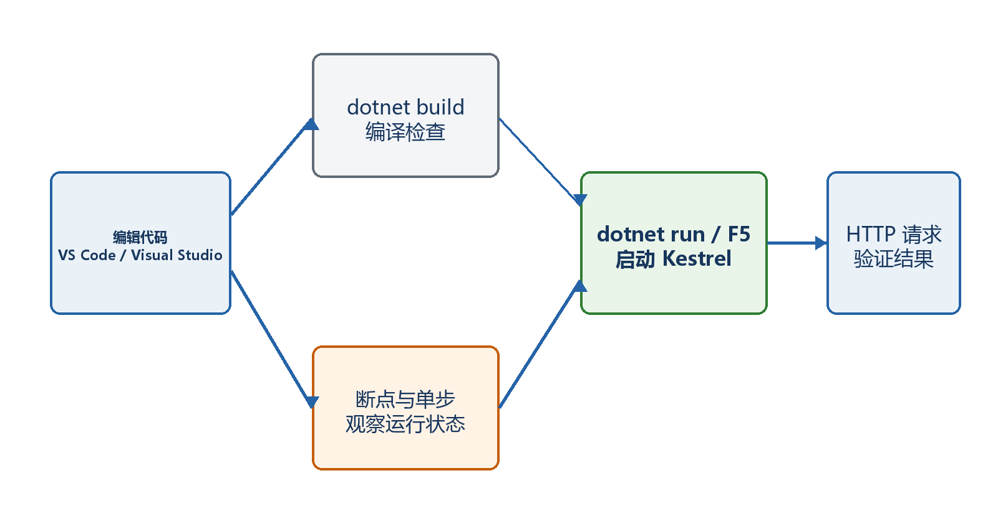
图4-1 两种开发工具最终使用同一套.NET项目文件
图5-1 两种开发工具最终使用同一套.NET项目文件

5.2 VS Code：先安装什么
先安装VS Code和.NET 10 SDK，再在扩展市场安装微软提供的C#开发扩展。安装SDK以后重新启动VS Code，使内置终端能找到dotnet。
- 打开扩展视图，搜索C# Dev Kit或当前微软C#开发扩展并安装。
- 打开”终端→新建终端”，执行dotnet --version，确认显示10.x。
- 如果终端仍找不到dotnet，完全关闭并重新打开VS Code；必要时检查系统PATH。

5.3 VS Code：从零创建新项目的完整步骤
最稳定、也最容易理解的方法，是先在终端用dotnet new创建项目，再用VS Code打开刚生成的项目文件夹。关键是打开包含csproj的文件夹，不能只打开Program.cs单个文件。
- 第1步：在资源管理器中创建父目录，例如D:\dotnet-labs。
- 第2步：启动VS Code，选择”文件→打开文件夹”，先打开父目录D:\dotnet-labs。
- 第3步：选择”终端→新建终端”，确认提示符位于父目录。
- 第4步：执行dotnet new web -n HelloIdeApi -f net10.0。
- 第5步：执行cd HelloIdeApi，再执行dir，确认能看到HelloIdeApi.csproj和Program.cs。
- 第6步：选择”文件→打开文件夹”，改为打开D:\dotnet-labs\HelloIdeApi。
- 第7步：如果工具询问是否信任作者或是否生成调试资产，对自己创建的练习目录可以确认。
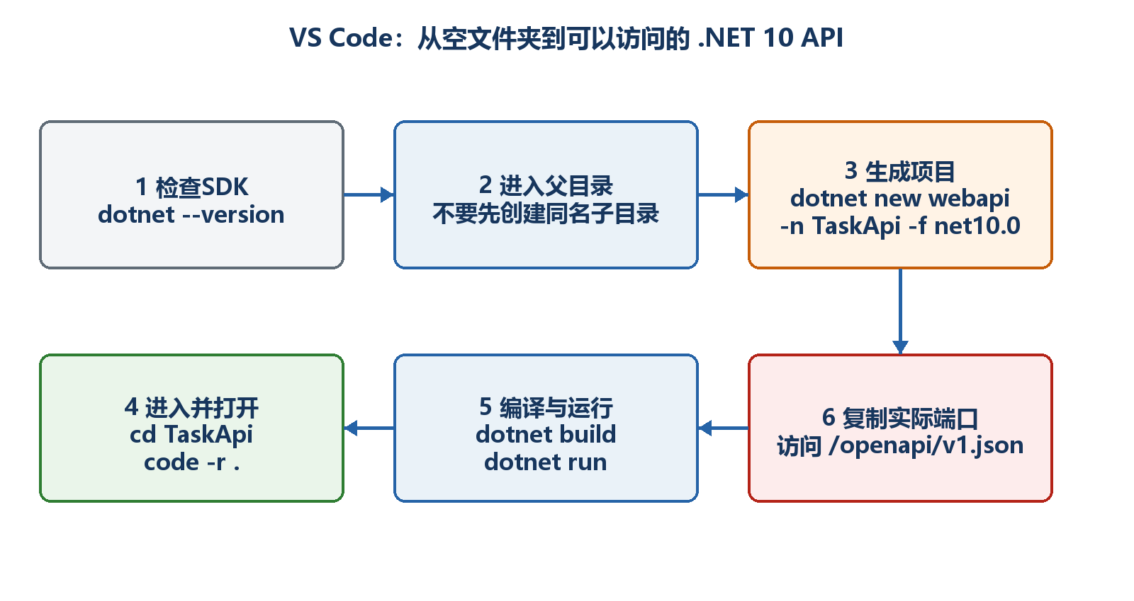
图4-2 VS Code创建项目时父目录、项目目录和终端位置的关系
图5-2 VS Code创建项目时父目录、项目目录和终端位置的关系
最常见的错误 只打开Program.cs时，编辑器看不到完整项目上下文，补全、构建和调试可能不正常。应打开包含csproj的整个项目文件夹。

5.4 VS Code：编写、运行并打开结果
把Program.cs替换为下面代码并保存。然后在VS Code内置终端执行build和watch。使用watch的目的是让开发期间的修改能自动应用或提示重启。
示例5-1 VS Code中的HelloIdeApi
var builder = WebApplication.CreateBuilder(args);
var app = builder.Build();
app.MapGet("/api/hello", () => Results.Ok(new
{
message = "Hello from VS Code",
time = DateTimeOffset.Now
}));
app.Run();
示例5-2 在VS Code终端运行
dotnet build
dotnet watch
- 等待终端出现Now listening on。
- 复制实际基础地址，例如https://localhost:7123。
- 在浏览器地址栏输入https://localhost:7123/api/hello。
- 看到message和time的JSON就是最终结果。
- 修改message并保存；如果热重载成功，刷新浏览器会看到新值，否则按终端提示重启。

5.5 VS Code：设置断点看清请求怎样进入代码
调试的目的不是”让程序慢下来”，而是在某一行暂停，检查参数、局部变量、调用堆栈和异常。先把多行处理函数写清楚，断点才容易设置。
示例5-3 适合断点调试的端点
app.MapGet("/api/square/{number:int}", (int number) =>
{
var result = number * number; // 在这一行左侧单击设置断点
return Results.Ok(new { number, result });
});
- 单击代码行号左侧，出现红点。
- 打开”运行和调试”，选择当前.NET项目并启动；如果提示选择配置，选择C#/.NET Web项目。
- 浏览器访问实际地址/api/square/12。
- 程序暂停后，把鼠标放在number上，应看到12；单步执行后result应为144。
- 按继续运行，浏览器收到{"number":12,"result":144}。

5.6 Visual Studio：安装正确的工作负载
打开Visual Studio Installer，修改当前安装，勾选”ASP.NET和Web开发”工作负载，并确认包含.NET 10 SDK或相应目标组件。安装完成后启动Visual Studio。
不要只安装编辑器外壳 能够打开.cs文件不代表已经具备Web项目模板和.NET 10编译工具。创建项目界面中看不到ASP.NET Core模板时，先检查工作负载。

5.7 Visual Studio：使用向导创建Minimal API
下面按向导页面顺序创建与VS Code相同的HelloIdeApi。不同小版本的按钮文字可能略有差别，但选择逻辑不变。
- 第1步：启动Visual Studio，选择”创建新项目”。
- 第2步：搜索ASP.NET Core Empty并选择空项目模板。空模板最适合观察Minimal API最小结构。
- 第3步：项目名称填写HelloIdeApi；位置选择准备保存项目的父目录。
- 第4步：解决方案名称可以同名；如果只做一个练习项目，保持默认即可。
- 第5步：框架选择.NET 10.0。
- 第6步：认证类型选择None；HTTPS保持启用；本章不启用容器。
- 第7步：点击Create，等待还原完成。
- 第8步：在解决方案资源管理器确认项目下存在Program.cs、appsettings文件和Properties。
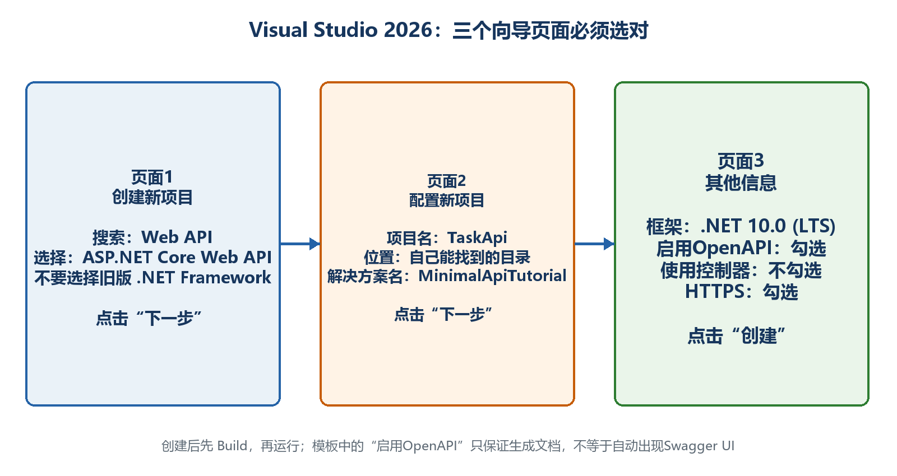
图4-3 Visual Studio向导中需要确认的关键选择
图5-3 Visual Studio向导中需要确认的关键选择

5.8 Visual Studio：运行、选择启动配置和调试
工具栏上的启动目标可能显示项目名、https或IIS Express。初学Minimal API时优先选择项目本身或https配置，便于直接观察Kestrel终端输出。
- 按Ctrl+F5：不附加调试器运行，适合快速验证。
- 按F5：附加调试器运行，断点和异常中断生效。
- 启动后浏览器可能只打开基础地址；本章端点是/api/hello，需要在地址后补上路径。
- 端口以启动控制台、浏览器地址或launchSettings.json中的当前配置为准。
- 停止按钮会结束开发服务器，结束后浏览器再次访问会连接失败。

5.9 两种工具中的文件和命令怎样对应
VS Code终端执行dotnet build，与Visual Studio菜单中的生成项目最终都调用.NET SDK/MSBuild。理解对应关系后，即使图形界面出现问题，也可以回到命令行检查。
- 创建项目：dotnet new，对应Visual Studio创建项目向导。
- 还原包：dotnet restore，对应IDE自动NuGet还原。
- 编译：dotnet build，对应”生成解决方案/项目”。
- 运行：dotnet run或dotnet watch，对应启动项目。
- 调试：IDE启动调试器并使用launchSettings中的配置。
- 发布：dotnet publish，对应Visual Studio发布配置文件；第7章详细介绍。

5.10 热重载为什么有时成功、有时要求重启
热重载会尝试把部分代码修改应用到正在运行的进程。修改字符串、方法体等通常容易应用；改变类型结构、顶级启动流程或服务注册时可能需要重启。终端或IDE会明确提示。
- 先保存文件，再观察终端是否显示已应用更改。
- 页面没变化时先刷新浏览器，仍不变化再重启应用。
- 新增或修改依赖注入注册后，重启可以确保服务容器重新构建。
- 不要把热重载失败误认为业务代码一定错误；先看工具给出的具体提示。
本章验收 无论使用哪种工具，都应能独立完成：打开包含csproj的项目目录、编译、运行、复制实际URL、访问/api/hello、设置断点、停止服务器。

第6章 OpenAPI 3.1、Swagger与接口文档：先会用，再懂原理
本章不先堆术语。我们先创建一个只有GET /api/hello的Minimal API，运行它，在浏览器地址栏中打开实际的/swagger地址，点击Try it out和Execute，看到200与JSON。完成第一次成功以后，再解释OpenAPI、Swagger UI、Swashbuckle以及完整任务API。
本章学习路线 先看最终效果 → 创建项目 → 写最少代码 → 打开具体网址 → 完成第一次GET测试 → 解释内部原理 → 再测试完整CRUD。

6.1 先看最终效果：学完本章你能做什么
假设运行项目后，终端显示Now listening on: https://localhost:7123，那么你会在浏览器地址栏中输入https://localhost:7123/swagger。注意：7123只是示例端口，你必须使用自己终端显示的实际端口。
页面打开后，会出现GET /api/hello。你展开这一行，点击Try it out，再点击Execute。页面下方应显示Request URL、Curl、200状态码和JSON响应。到这里，就完成了第一次Swagger UI测试。
- 真正的API地址：https://localhost:7123/api/hello。这个地址由Minimal API处理请求。
- OpenAPI说明书地址：https://localhost:7123/openapi/v1.json。这个地址返回机器可读的JSON。
- Swagger UI页面地址：https://localhost:7123/swagger。这个地址供人查看和手工测试API。
端口必须替换 如果终端显示https://localhost:7288，就打开https://localhost:7288/swagger，不要照抄书中的7123。协议、主机和端口都以终端输出为准。

6.2 Swagger到底是做什么用的
用最直白的话说：Swagger UI是一个在浏览器里查看API、填写参数并发送测试请求的网页。它让原本需要手写curl命令或使用Postman完成的简单人工测试，可以直接通过网页按钮完成。
Swagger UI不是API本身，也不负责保存数据。把Swagger UI删除以后，Minimal API照样能够接收前端、手机App、curl和其他服务发来的请求。Swagger UI只是在开发阶段多提供了一个方便人操作的客户端。
- 查看接口：知道有哪些URL，以及每个接口使用GET、POST、PUT还是DELETE。
- 查看输入：知道参数应该写在路径、查询字符串还是JSON请求体中。
- 查看输出：知道成功和失败可能返回哪些状态码，以及JSON是什么结构。
- 手工测试：填写参数，点击Execute，向正在运行的后端发送一次真实HTTP请求。
- 辅助协作：前端、测试人员和其他开发者可以依据同一份说明书理解接口。
- 辅助排错：检查实际Request URL、请求体、状态码、响应头和响应体。
不要夸大Swagger Swagger UI适合学习、探索和人工验证，但不能代替自动化回归测试、压力测试、安全测试和正式业务验收。点击一次得到200，只能证明这一次请求成功。

6.3 OpenAPI是什么，它与Swagger是什么关系
OpenAPI是一套公开的API说明书格式。它规定一份HTTP API说明书应该怎样写：路径写在哪里、HTTP方法怎样表示、参数来自哪里、JSON有哪些字段、可能返回哪些状态码。
按照OpenAPI格式生成的具体JSON或YAML文件叫OpenAPI文档。本章默认使用/openapi/v1.json。OpenAPI是规则；/openapi/v1.json是当前项目按照规则生成的具体说明书。
Swagger UI读取这份OpenAPI文档，然后自动生成可视化网页。日常交流中，人们常把OpenAPI文档、Swagger UI页面或Swashbuckle工具包都简称为Swagger，但初学阶段最好把名称分开。
- Minimal API：真正接收请求、执行C#代码和返回结果的后端。
- OpenAPI：规定API说明书格式的标准。
- OpenAPI文档：符合标准的具体JSON或YAML，例如/openapi/v1.json。
- Swagger UI：读取OpenAPI文档并生成操作页面的浏览器前端。
- Swashbuckle：.NET中常用的Swagger/OpenAPI工具包，可以提供文档生成器、Swagger UI或两者。
- Scalar：另一种读取OpenAPI文档的交互页面，不是Swagger UI。
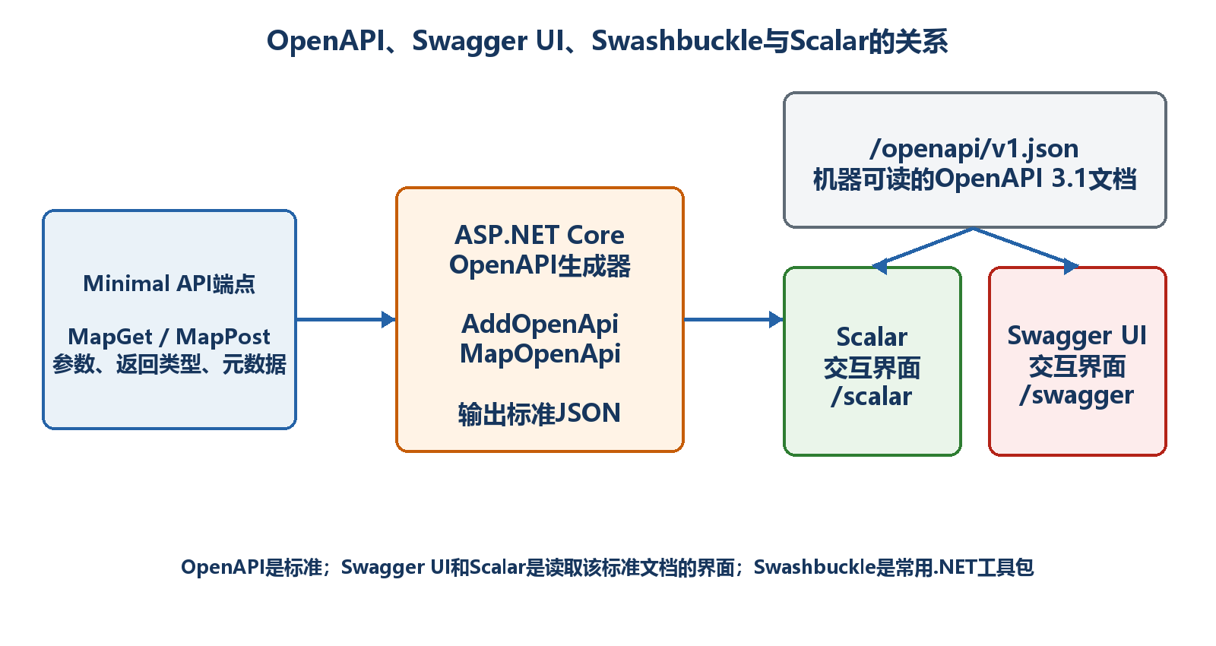
图5-1 Minimal API、OpenAPI文档与Swagger UI之间的关系
图6-1 Minimal API、OpenAPI文档与Swagger UI之间的关系
生活化比喻 Minimal API像真正做菜的厨房；OpenAPI标准像菜单的统一写法；/openapi/v1.json像这家餐厅的具体菜单；Swagger UI像读取菜单后生成的电子点餐屏。点餐屏不会做菜，它只负责展示选择并把订单送到厨房。

6.4 .NET 10应该选择哪种实现方案
.NET 10的新项目推荐把”生成文档”和”显示页面”分开理解。本章主线使用Microsoft.AspNetCore.OpenApi生成/openapi/v1.json，只安装Swashbuckle.AspNetCore.SwaggerUI来提供/swagger页面。
旧项目经常使用完整Swashbuckle方案：AddSwaggerGen生成文档，UseSwagger公开/swagger/v1/swagger.json，UseSwaggerUI显示页面。两种方案都能工作，但不要把两套生成器不加区分地混在同一个入门示例中。
- 本章主线：AddOpenApi + MapOpenApi生成/openapi/v1.json；UseSwaggerUI读取它。
- 经典方案：AddSwaggerGen + UseSwagger生成/swagger/v1/swagger.json；UseSwaggerUI读取它。
- 两条路线最明显的区别是JSON地址和文档生成器不同；点击Try it out后的HTTP请求原理相同。

6.5 从零创建项目：命令要在哪里执行
下面从一个普通父目录开始。先进入准备存放项目的目录，再让dotnet new创建MinimalApiSwaggerDemo子目录。不要在已经有同名项目的目录中反复执行命令。
示例6-1 从父目录创建并进入.NET 10项目
# 示例：进入准备存放练习项目的父目录
cd D:\dotnet-labs
# 创建.NET 10空Web项目，同时创建MinimalApiSwaggerDemo子目录
dotnet new web -n MinimalApiSwaggerDemo -f net10.0
# 进入刚创建的项目目录
cd MinimalApiSwaggerDemo
# 确认当前目录中确实存在csproj
dir
执行dir以后，应看到MinimalApiSwaggerDemo.csproj、Program.cs、appsettings.json和Properties目录。如果看不到csproj，说明当前终端不在项目目录，后面的dotnet add package会加到错误位置或直接失败。

6.6 安装两个包：一个生成说明书，一个提供页面
保持终端位于包含MinimalApiSwaggerDemo.csproj的目录，依次执行下面两条命令。第一条提供.NET 10内置OpenAPI文档生成能力；第二条只提供Swagger UI页面资源。
示例6-2 安装OpenAPI生成器和Swagger UI
dotnet add package Microsoft.AspNetCore.OpenApi
dotnet add package Swashbuckle.AspNetCore.SwaggerUI
- Microsoft.AspNetCore.OpenApi：负责根据端点元数据生成/openapi/v1.json。
- Swashbuckle.AspNetCore.SwaggerUI：负责提供/swagger网页，并读取指定的OpenAPI JSON。
- 安装完成后打开csproj，可以看到两个PackageReference。

6.6.1 安装Swagger后，项目中到底改变了什么
先说结论：执行dotnet add package以后，命令主要修改项目文件（.csproj），并把依赖还原到计算机的NuGet全局缓存中。它不会自动替你修改Program.cs，也不会在项目中创建一个swagger文件夹。Program.cs中的Swagger/OpenAPI配置仍然需要开发者自己加入。
为了避免把”磁盘上的文件”和”程序运行后的网址”混在一起，下面分别查看安装前、安装后以及编译后的项目结构。

6.6.1.1 刚执行dotnet new web以后
示例6-2A 尚未安装Swagger相关包时的主要目录
MinimalApiSwaggerDemo/
├─ Properties/
│ └─ launchSettings.json
├─ appsettings.json
├─ appsettings.Development.json
├─ MinimalApiSwaggerDemo.csproj
└─ Program.cs
- MinimalApiSwaggerDemo.csproj：项目说明文件，记录目标框架、编译选项和NuGet包引用。
- Program.cs：应用程序入口，也是本章要加入OpenAPI和Swagger UI代码的地方。
- Properties/launchSettings.json：保存本地启动配置和开发端口；它不负责生成Swagger页面。
- appsettings.json与appsettings.Development.json：保存应用配置；本章的最小示例暂时不需要修改它们。

6.6.1.2 安装包后，.csproj增加了什么
安装前，最简单的项目文件大致如下。不同模板可能还有其他属性，但核心结构相同。
示例6-2B 安装包之前的csproj核心内容
<Project Sdk="Microsoft.NET.Sdk.Web">
<PropertyGroup>
<TargetFramework>net10.0</TargetFramework>
<Nullable>enable</Nullable>
<ImplicitUsings>enable</ImplicitUsings>
</PropertyGroup>
</Project>
执行两条dotnet add package命令后，命令会在项目文件中加入PackageReference。下面的版本号只是结构示意；请保留命令在你的csproj中实际写入的版本号，不要为了和书中一致而手工改版本。
示例6-2C 安装后新增的两个PackageReference（结构示意）
<Project Sdk="Microsoft.NET.Sdk.Web">
<PropertyGroup>
<TargetFramework>net10.0</TargetFramework>
<Nullable>enable</Nullable>
<ImplicitUsings>enable</ImplicitUsings>
</PropertyGroup>
<ItemGroup>
<PackageReference Include="Microsoft.AspNetCore.OpenApi"
Version="命令写入的实际版本号" />
<PackageReference Include="Swashbuckle.AspNetCore.SwaggerUI"
Version="命令写入的实际版本号" />
</ItemGroup>
</Project>
谁修改了什么 dotnet add package自动修改csproj；你随后手工修改Program.cs。不要把两个动作误认为同一件事。只安装包而不写Program.cs配置，通常不会自动出现/swagger页面。

6.6.1.3 restore和build以后，最终目录是什么样
示例6-2D 完成配置并编译后的主要目录
MinimalApiSwaggerDemo/
├─ Properties/
│ └─ launchSettings.json
├─ appsettings.json
├─ appsettings.Development.json
├─ MinimalApiSwaggerDemo.csproj ← 已有两个PackageReference
├─ Program.cs ← 已加入OpenAPI和Swagger UI配置
├─ obj/ ← restore或build自动生成
└─ bin/ ← build后自动生成
- obj/：保存还原、编译和生成过程使用的中间文件，例如project.assets.json。它由工具自动维护，不要在里面编写业务代码。
- bin/：保存编译后的DLL、配置文件和其他运行输出。执行dotnet build以后通常会出现。
- NuGet包本体：一般保存在当前用户的全局NuGet缓存中，例如Windows上的%USERPROFILE%\.nuget\packages，而不是复制成项目根目录中的一个新文件夹。
- .vscode/或.vs/：可能由VS Code或Visual Studio创建，但它们属于编辑器配置，不是Swagger运行所必需的目录。

6.6.1.4 为什么目录中没有swagger文件夹
因为/swagger不是本地文件夹，而是应用程序运行时提供的HTTP路由。浏览器访问这个网址时，UseSwaggerUI中间件会从已安装包所带的页面资源中生成响应。类似地，/openapi/v1.json也不是你手工保存的JSON文件，而是MapOpenApi在收到请求时根据当前端点元数据生成的文档响应。
- https://localhost:7123/swagger：运行时网址，返回Swagger UI页面。
- https://localhost:7123/openapi/v1.json：运行时网址，返回OpenAPI JSON说明书。
- https://localhost:7123/api/hello：运行时网址，调用真正的业务API。
- 7123只是示例端口，必须替换为dotnet run终端显示的实际端口。
本例不需要wwwroot Swagger UI页面资源由NuGet包和中间件提供，因此本章的配置不需要自己创建wwwroot/swagger/index.html。如果将来要托管自己编写的HTML、CSS和JavaScript，才需要按静态文件章节创建wwwroot。

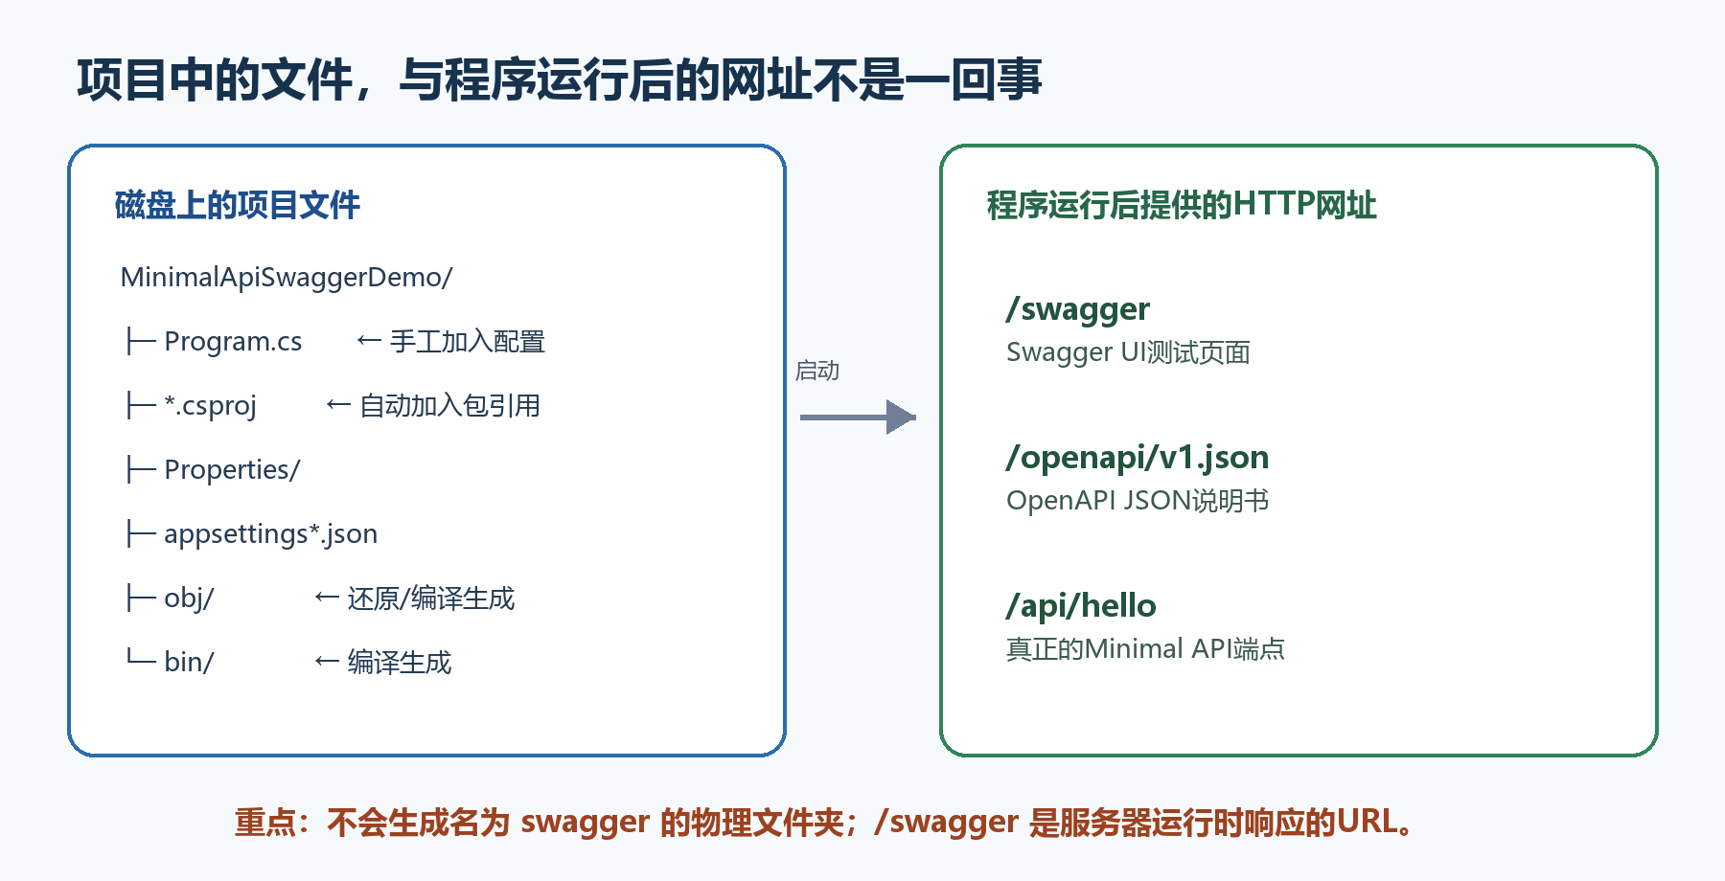
图5-2A 项目文件与运行时网址的区别
图6-2A 项目文件与运行时网址的区别

6.7 编写第一个Program.cs：每一段只做一件事
打开Program.cs，先删除模板原有内容，再按照下面六个小步骤逐段输入。每输入一段，都先理解它解决什么问题。

6.7.1 第1步：创建Builder
示例6-3 创建应用构建器
var builder = WebApplication.CreateBuilder(args);
目的：准备配置、日志和依赖注入容器。此时服务器尚未启动，也还没有app变量。

6.7.2 第2步：注册OpenAPI服务
示例6-4 注册OpenAPI文档生成服务
builder.Services.AddOpenApi();
目的：把生成OpenAPI文档需要的服务放进依赖注入容器。它必须写在builder.Build()之前。这里只是准备生成说明书的能力，还没有创建/swagger页面。

6.7.3 第3步：创建app
示例6-5 构建Web应用
var app = builder.Build();
目的：结束服务注册阶段，得到真正用于配置端点和请求管道的WebApplication对象。后面的MapOpenApi、UseSwaggerUI、MapGet和Run都针对app调用。

6.7.4 第4步：公开OpenAPI JSON并提供Swagger UI
示例6-6 让/swagger读取/openapi/v1.json
if (app.Environment.IsDevelopment())
{
app.MapOpenApi();
app.UseSwaggerUI(options =>
{
options.SwaggerEndpoint(
"/openapi/v1.json",
"Hello API v1");
});
}
- IsDevelopment：只在开发环境开放文档和测试页面，避免默认暴露到生产环境。
- MapOpenApi：增加/openapi/v1.json端点。打开这个地址时会得到OpenAPI JSON。
- UseSwaggerUI：提供/swagger页面。
- SwaggerEndpoint第一个参数：页面要读取的说明书地址，必须与MapOpenApi生成的地址一致。
- SwaggerEndpoint第二个参数：显示在页面上的文档名称，可以自定义。

6.7.5 第5步：添加真正要测试的API
示例6-7 添加GET /api/hello
app.MapGet("/api/hello", () =>
new
{
message = "Hello Swagger",
serverTime = DateTimeOffset.Now
})
.WithSummary("返回一条问候消息")
.WithTags("Hello");
- MapGet表示只处理HTTP GET请求。
- /api/hello是真正的业务API路径，它会出现在Swagger UI中。
- 处理程序没有参数，所以第一次测试不需要填写任何内容。
- 返回匿名对象后，ASP.NET Core自动把对象序列化为JSON。
- WithSummary提供页面摘要，WithTags把接口放到Hello分组。

6.7.6 第6步：启动服务器
示例6-8 启动Kestrel服务器
app.Run();
目的：启动服务器并持续等待HTTP请求。没有app.Run()，程序会很快结束，浏览器无法连接。

6.7.7 合并后的完整Program.cs
示例6-16A 第一次学习Swagger UI使用的最小完整Program.cs
var builder = WebApplication.CreateBuilder(args);
// 1. 注册OpenAPI文档生成服务
builder.Services.AddOpenApi();
var app = builder.Build();
// 2. 开发环境中提供OpenAPI JSON和Swagger UI
if (app.Environment.IsDevelopment())
{
app.MapOpenApi();
app.UseSwaggerUI(options =>
{
options.SwaggerEndpoint(
"/openapi/v1.json",
"Hello API v1");
});
}
// 3. 真正的Minimal API端点
app.MapGet("/api/hello", () =>
new
{
message = "Hello Swagger",
serverTime = DateTimeOffset.Now
})
.WithSummary("返回一条问候消息")
.WithTags("Hello");
// 4. 启动Web服务器
app.Run();

6.7.8 在已有Minimal API中，Swagger代码究竟插在哪里
如果你不是从空文件开始，而是已经有一个可以运行的Minimal API，不要把整份Program.cs盲目覆盖。只需要找到下面三个位置：builder.Build()之前、builder.Build()之后，以及app.Run()之前。
示例6-16B 在已有Program.cs中插入Swagger配置的位置模板
var builder = WebApplication.CreateBuilder(args);
// 【位置1：必须在builder.Build()之前】
// 注册生成OpenAPI文档所需的服务。
builder.Services.AddOpenApi();
var app = builder.Build();
// 【位置2：必须在builder.Build()之后、app.Run()之前】
// 开发环境中提供OpenAPI JSON和Swagger UI。
if (app.Environment.IsDevelopment())
{
app.MapOpenApi();
app.UseSwaggerUI(options =>
{
options.SwaggerEndpoint(
"/openapi/v1.json",
"My API v1");
});
}
// 【位置3：保留原有中间件和业务端点】
// 例如app.UseHttpsRedirection();
// 例如app.MapGet(...)、app.MapPost(...)。
app.MapGet("/api/hello", () => "Hello Swagger");
// 【最后一行附近：启动服务器】
app.Run();
- 位置1为什么在Build之前：AddOpenApi是在依赖注入容器中注册服务；调用builder.Build()以后，服务注册阶段已经结束。
- 位置2为什么在Build之后：MapOpenApi和UseSwaggerUI都是对app进行配置，只有创建app以后才能调用。
- 为什么放在app.Run()之前：app.Run()会启动服务器并持续等待请求，通常把它作为Program.cs最后一句；写在它后面的配置不会按正常顺序执行。
- SwaggerEndpoint为什么写/openapi/v1.json：Swagger UI启动后需要先下载这份说明书；这里必须和MapOpenApi公开的文档地址相匹配。
- 业务端点放在哪里：为了让新手容易阅读，本教程统一放在Swagger配置块后、app.Run()前。每个MapGet、MapPost等端点都会贡献自己的路由和元数据。

6.7.8.1 从原有代码到完成配置：按这六步操作
- 在终端进入包含csproj的项目目录，执行两条dotnet add package命令。
- 打开Program.cs，找到var builder = WebApplication.CreateBuilder(args);。在builder.Build()之前加入builder.Services.AddOpenApi();。
- 找到var app = builder.Build();。在它之后加入if (app.Environment.IsDevelopment())代码块。
- 在代码块中先写app.MapOpenApi();，再写app.UseSwaggerUI(...)，并让SwaggerEndpoint指向/openapi/v1.json。
- 保留原来的MapGet、MapPost、MapPut、MapDelete和其他中间件；确认app.Run();仍在最后。
- 保存文件，执行dotnet build和dotnet run，然后把终端实际地址与/swagger拼接。例如终端显示https://localhost:7123，就打开https://localhost:7123/swagger。

6.7.8.2 每一项新增内容的作用速查
- Microsoft.AspNetCore.OpenApi包：提供.NET的OpenAPI文档生成能力。
- Swashbuckle.AspNetCore.SwaggerUI包：提供浏览器中的Swagger UI页面资源。
- builder.Services.AddOpenApi()：把文档生成服务注册到依赖注入容器。
- app.MapOpenApi()：公开OpenAPI JSON端点，本章默认是/openapi/v1.json。
- app.UseSwaggerUI()：提供Swagger UI网页，本章默认通过/swagger访问。
- options.SwaggerEndpoint(...)：告诉Swagger UI到哪里下载OpenAPI JSON说明书。
- app.MapGet/MapPost等：真正处理HTTP请求的Minimal API业务端点。
- app.Run()：启动Kestrel，使上述网址真正可以被浏览器访问。
最终检查 项目能编译只是第一关。运行后还要分别打开”实际基础地址/openapi/v1.json”和”实际基础地址/swagger”：前者能看到JSON，后者能看到可交互页面，才说明文档生成与页面显示两层都已接通。

6.8 运行项目：先复制终端地址，再打开浏览器
保存Program.cs，在包含csproj的项目目录执行dotnet build。看到0个错误后，再执行dotnet run。终端出现Now listening on以后不要关闭，因为Swagger UI发送的请求需要这个后端进程处理。
示例6-9 编译、运行并读取实际监听地址
dotnet build
dotnet run
# 典型输出，实际端口可能不同：
# Now listening on: https://localhost:7123
# Now listening on: http://localhost:5187
# Application started. Press Ctrl+C to shut down.
- 如果终端显示https://localhost:7123，就把https://localhost:7123作为基础地址。
- 如果只显示http://localhost:5187，就使用http://localhost:5187，不要自行改成https。
- 保持运行项目的终端窗口不关闭。要停止程序时再按Ctrl+C。

6.9 第一次打开Swagger UI并测试GET
下面假设终端显示Now listening on: https://localhost:7123。请把7123替换成自己的端口。
- 打开Chrome、Edge或Firefox，在地址栏输入https://localhost:7123/openapi/v1.json，然后按Enter。能看到JSON，说明OpenAPI文档端点已经工作。
- 新开一个浏览器标签页，在地址栏输入https://localhost:7123/swagger，然后按Enter。不要输入本地文件路径，也不要只输入/swagger。
- 如果浏览器自动跳转到https://localhost:7123/swagger/index.html，这是正常现象。
- 页面中找到Hello分组，再找到GET /api/hello。点击这一整行把它展开。
- 点击右侧Try it out。因为接口没有参数，所以不需要填写输入框。
- 点击Execute。Swagger UI会立即向https://localhost:7123/api/hello发送真实GET请求。
- 向下查看Request URL，确认它以/api/hello结尾。
- 查看Server response，确认Code为200，Response body包含message和serverTime。
示例6-10 第一次点击Execute后应看到的JSON结构
{
"message": "Hello Swagger",
"serverTime": "2026-07-18T16:30:00+08:00"
}
到这里先停一下 只要你能打开自己的https://localhost:<实际端口>/swagger，找到GET /api/hello，并通过Execute得到200和JSON，就已经完成了Swagger UI最小闭环。后面出现问题时，可以随时回到这个最小示例。

6.10 为什么页面会自动出现接口
第一次操作成功以后，再理解内部原理会容易很多。Swagger UI没有直接阅读全部C#源代码，也不会直接调用Program.cs中的Lambda。中间必须经过OpenAPI文档和真实HTTP请求。

6.10.1 Swagger UI从启动到显示结果的完整工作原理
- 第1步：MapGet、MapPost等方法向ASP.NET Core注册真正的API端点，并附带路由、参数、返回类型、Summary和Tags等元数据。
- 第2步：AddOpenApi注册文档生成服务。它告诉ASP.NET Core应当怎样把端点元数据整理成OpenAPI文档。
- 第3步：MapOpenApi增加/openapi/v1.json端点。浏览器或Swagger UI请求该地址时，ASP.NET Core根据端点元数据生成并返回OpenAPI JSON。
- 第4步：UseSwaggerUI提供Swagger UI的HTML、CSS和JavaScript，并把/openapi/v1.json设置为数据源。
- 第5步：浏览器打开/swagger，先取得Swagger UI页面文件；页面中的JavaScript随后再请求/openapi/v1.json。
- 第6步：Swagger UI解析JSON中的paths、parameters、requestBody、responses和schemas，再画出接口列表、输入框、示例JSON和响应说明。
- 第7步：用户点击Execute后，Swagger UI根据端点说明和输入内容组装一条真实HTTP请求，并由浏览器发送给Kestrel。
- 第8步：Kestrel与ASP.NET Core完成中间件处理、路由匹配和参数绑定，然后执行真正的Minimal API处理程序。
- 第9步：后端返回状态码、响应头和JSON；Swagger UI收到响应后，把这些内容显示在Server response区域。
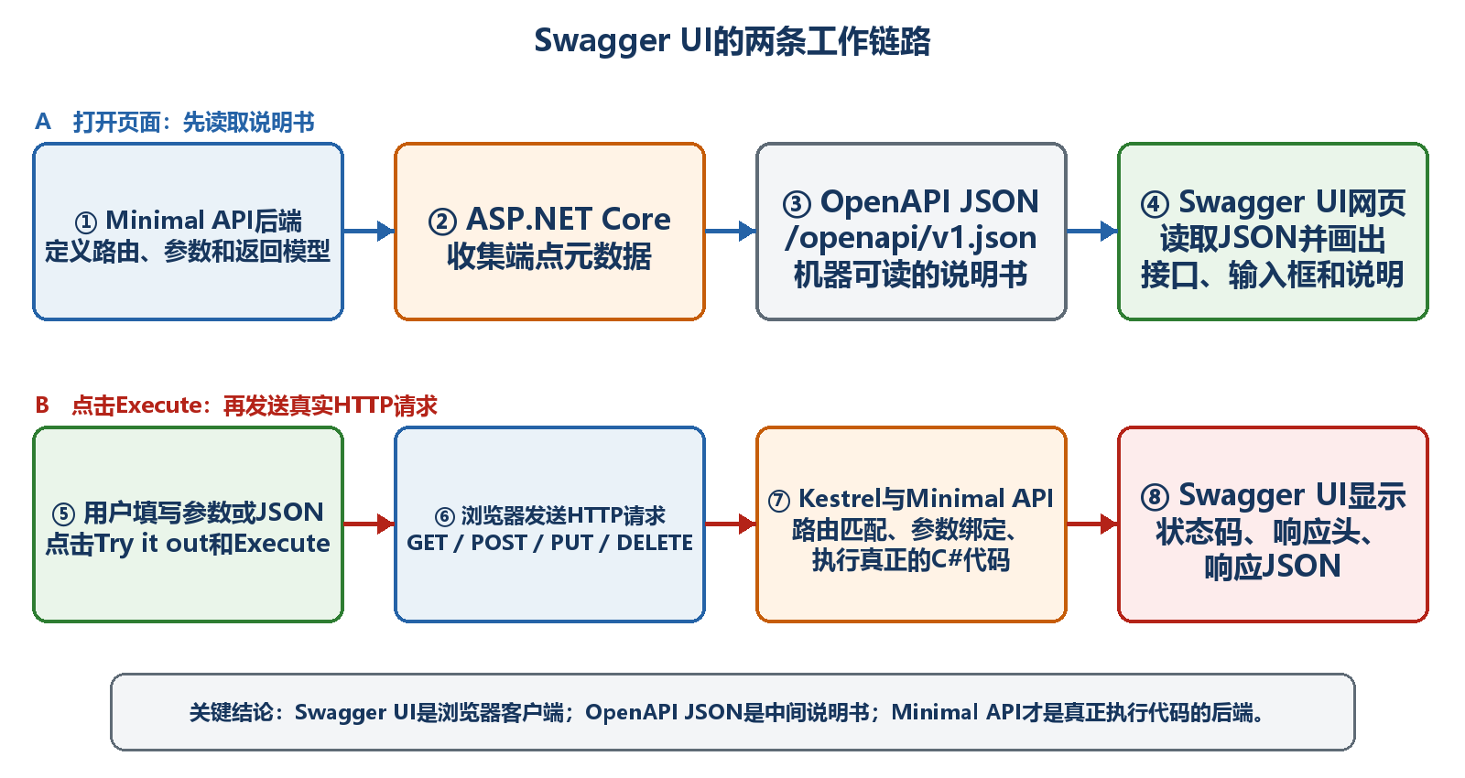
图5-2 Swagger UI从读取OpenAPI说明书到显示真实API响应的完整链路
图6-2 Swagger UI从读取OpenAPI说明书到显示真实API响应的完整链路
最关键的一句话 Swagger UI是浏览器客户端；OpenAPI JSON是中间说明书；Minimal API才是真正执行C#代码的后端。

6.10.2 缺少一环时会发生什么
- 没有AddOpenApi或MapOpenApi：/openapi/v1.json通常返回404，Swagger UI没有说明书可读。
- 有/openapi/v1.json但没有UseSwaggerUI：JSON可以打开，/swagger却返回404。
- SwaggerEndpoint地址写错：/swagger页面外壳可能出现，但接口列表加载失败。
- 后端进程已经关闭：页面可能还留在浏览器中，但点击Execute会出现Failed to fetch。
- 端点返回类型或元数据不明确：API可能能运行，但Swagger UI显示的Schema或状态码不完整。

6.11 从一个GET扩展到完整任务API
下面的代码比Hello示例长，不是因为Swagger本身复杂，而是因为要同时练习查询参数、路径参数、JSON请求体、GET、POST、PUT、DELETE以及200、201、204、404等状态码。先理解A至G七段，再看合并后的完整代码。
- A段：启动应用并配置OpenAPI与Swagger UI。
- B段：创建两条内存任务数据，供第一次GET立即看到结果。
- C段：两个GET分别练习查询参数和路径参数。
- D段：POST接收JSON，创建新任务并返回201与Location。
- E段：PUT同时接收路径id和JSON请求体，更新任务。
- F段：DELETE按id删除，成功返回204，不存在返回404。
- G段：三个record定义响应模型以及POST、PUT各自接收的JSON结构。
示例6-17 供Swagger UI逐步测试的完整任务API（按A至G段注释）
var builder = WebApplication.CreateBuilder(args);
builder.Services.AddOpenApi();
var app = builder.Build();
// A段：OpenAPI JSON和Swagger UI
if (app.Environment.IsDevelopment())
{
app.MapOpenApi();
app.UseSwaggerUI(options =>
options.SwaggerEndpoint(
"/openapi/v1.json",
"Task API v1"));
}
// B段：内存数据。程序重启后会恢复为这两条
var tasks = new List<TaskItem>
{
new(1, "学习Swagger UI", false),
new(2, "完成接口测试", true)
};
// C段：GET列表；completed是可选查询参数
app.MapGet("/api/tasks", (bool? completed) =>
completed is null
? tasks
: tasks.Where(x => x.Completed == completed).ToList())
.WithSummary("读取任务列表")
.WithTags("Tasks");
// C段：GET单项；id来自路径，找不到时返回404
app.MapGet("/api/tasks/{id:int}", (int id) =>
tasks.FirstOrDefault(x => x.Id == id) is { } task
? Results.Ok(task)
: Results.NotFound())
.WithSummary("按编号读取任务")
.WithTags("Tasks");
// D段：POST；request来自JSON请求体
app.MapPost("/api/tasks", (CreateTaskRequest request) =>
{
var id = tasks.Count == 0
? 1
: tasks.Max(x => x.Id) + 1;
var task = new TaskItem(id, request.Title, false);
tasks.Add(task);
return Results.Created($"/api/tasks/{id}", task);
})
.WithSummary("创建任务")
.WithTags("Tasks");
// E段：PUT；id来自路径，request来自JSON请求体
app.MapPut("/api/tasks/{id:int}",
(int id, UpdateTaskRequest request) =>
{
var index = tasks.FindIndex(x => x.Id == id);
if (index < 0)
return Results.NotFound();
tasks[index] = new TaskItem(
id,
request.Title,
request.Completed);
return Results.Ok(tasks[index]);
})
.WithSummary("更新任务")
.WithTags("Tasks");
// F段：DELETE；成功为204，不存在为404
app.MapDelete("/api/tasks/{id:int}", (int id) =>
{
var removed = tasks.RemoveAll(x => x.Id == id);
return removed == 0
? Results.NotFound()
: Results.NoContent();
})
.WithSummary("删除任务")
.WithTags("Tasks");
app.Run();
// G段：请求和响应模型
record TaskItem(int Id, string Title, bool Completed);
record CreateTaskRequest(string Title);
record UpdateTaskRequest(string Title, bool Completed);

6.12 用Swagger UI完成一轮连续CRUD测试
把Program.cs替换为示例6-17，保存后执行dotnet build和dotnet run。假设终端显示https://localhost:7123，就打开https://localhost:7123/swagger。端口仍然以你的终端为准。
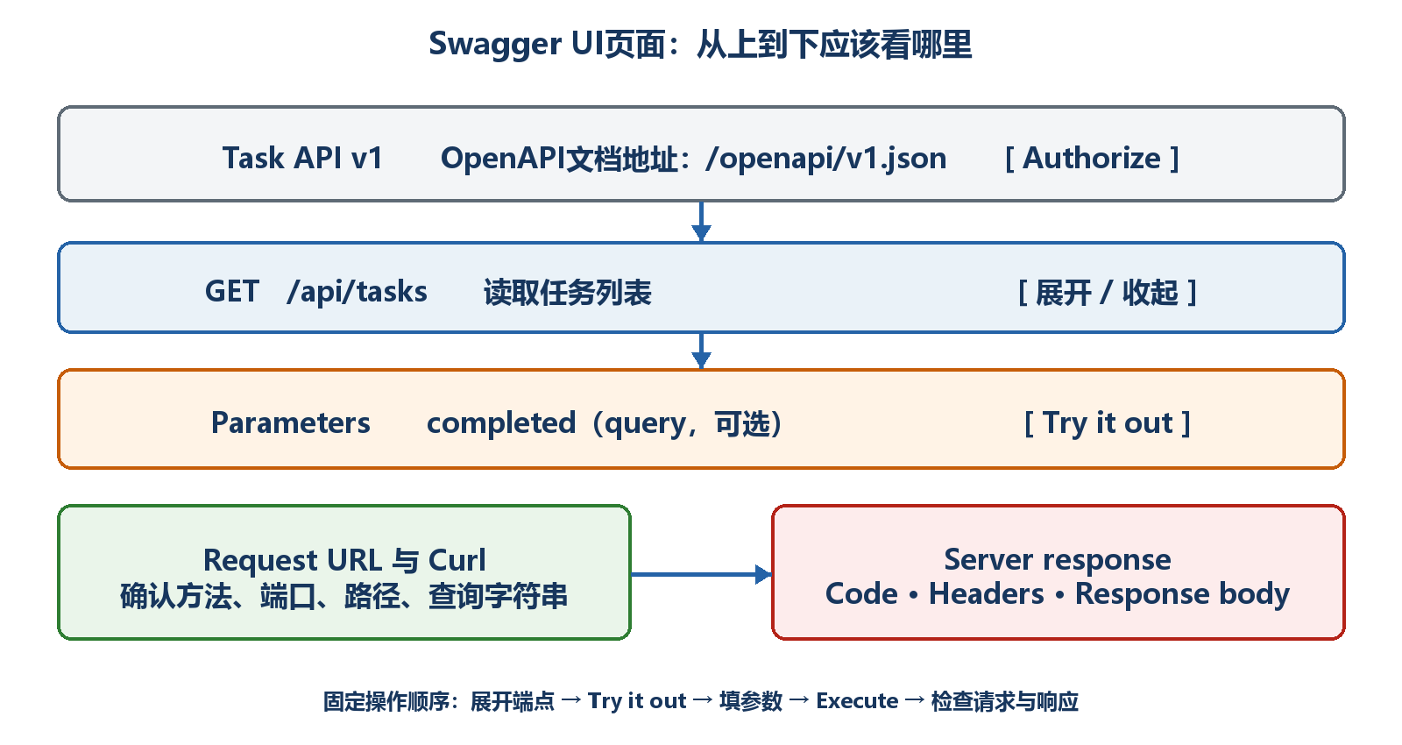
图5-3 Swagger UI页面从上到下的查看顺序
图6-3 Swagger UI页面从上到下的查看顺序

6.12.1 测试GET /api/tasks
- 展开GET /api/tasks，点击Try it out。
- 第一次让completed保持空白，点击Execute。
- 确认Request URL以/api/tasks结尾，Code为200，Response body是包含两条任务的JSON数组。
- 把completed设置为false再次Execute，确认Request URL出现?completed=false，并且只返回未完成任务。
- 把completed改成true再执行，确认返回结果随筛选条件变化。
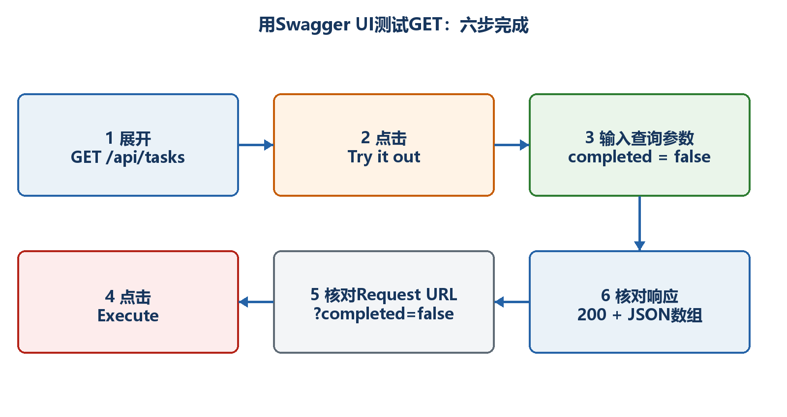
图5-4 使用Swagger UI测试带查询参数GET请求的六个动作
图6-4 使用Swagger UI测试带查询参数GET请求的六个动作

6.12.2 测试GET /api/tasks/{id}和404
- 展开GET /api/tasks/{id}，点击Try it out。
- 在id输入框中只填写1，不要填写{id}、/1或引号。
- 点击Execute，确认Request URL以/api/tasks/1结尾，Code为200。
- 把id改成999再次执行，确认Code为404。404说明请求已经到达API，但编号999的资源不存在。

6.12.3 测试POST /api/tasks
- 展开POST /api/tasks，点击Try it out。
- 在Request body编辑框中输入{"title":"用Swagger测试POST"}。属性名和字符串都必须使用双引号。
- 确认Media type为application/json，然后点击Execute。
- 确认Code为201 Created。查看Response headers中的Location，例如/api/tasks/3。
- 查看Response body并记住新任务id。后面的PUT和DELETE要继续使用这个真实id。
示例6-18 POST请求体实际填写的JSON
{
"title": "用Swagger测试POST"
}
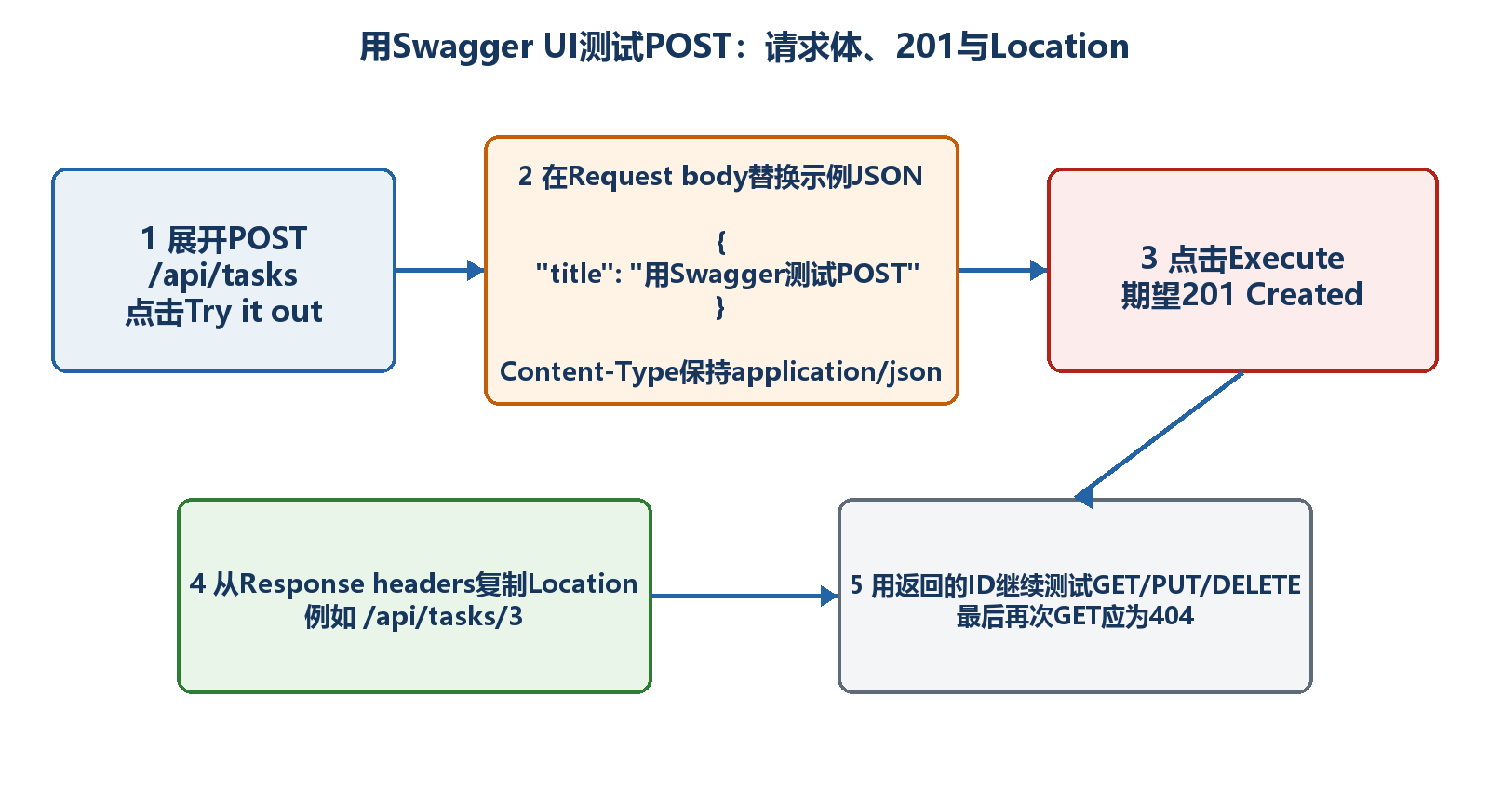
图5-5 创建资源并继续使用POST返回的任务编号
图6-5 创建资源并继续使用POST返回的任务编号

6.12.4 用新id测试PUT
- 展开PUT /api/tasks/{id}并点击Try it out。
- id填写刚才POST返回的3；如果你的id不是3，就填写自己的实际id。
- Request body填写{"title":"Swagger测试已完成","completed":true}。
- 点击Execute，确认Code为200，响应体中的completed已经变成true。
- 再次执行GET /api/tasks/3，确认修改后的内容能够重新读取。

6.12.5 测试DELETE并确认真的删除
- 展开DELETE /api/tasks/{id}，点击Try it out。
- 填写刚才创建的id并点击Execute。成功时应得到204 No Content，Response body为空是正确结果。
- 再次执行GET /api/tasks/{id}查询同一个id，应得到404。
- 再次DELETE同一个id，也应得到404。这样才证明资源确实不存在。

6.12.6 每次Execute后应该看哪五项
- Curl：Swagger UI根据当前输入生成的命令，可复制到终端复现。
- Request URL：实际请求地址，重点检查协议、端口、路径和查询字符串。
- Response code：200、201、204、400、404、500分别代表不同结果，不能只看响应体。
- Response headers：检查Content-Type、Location以及认证或缓存相关响应头。
- Response body：检查JSON字段、值、数组或错误对象是否符合预期。

6.13 直接阅读/openapi/v1.json
Swagger UI显示的内容来自OpenAPI文档。假设基础地址是https://localhost:7123，就在浏览器新标签页输入https://localhost:7123/openapi/v1.json。你会看到JSON，而不是可点击页面。
文档根部常见openapi、info、paths和components。paths列出URL以及GET、POST等操作；parameters描述参数；requestBody描述JSON请求体；responses描述状态码；components.schemas描述可复用的数据模型。
示例6-19 精简后的OpenAPI 3.1文档结构
{
"openapi": "3.1.0",
"paths": {
"/api/tasks/{id}": {
"get": {
"parameters": [
{ "name": "id", "in": "path", "required": true }
],
"responses": {
"200": { "description": "OK" },
"404": { "description": "Not Found" }
}
}
}
}
}

6.14 怎样让Swagger文档更准确
Swagger UI只能显示OpenAPI文档中已有的信息。端点名称、摘要、分组、返回类型和状态码越明确，生成的文档越准确。文档不准确时，不要先责怪页面，应先检查Minimal API端点的类型和元数据。
示例6-20 使用TypedResults和端点元数据改善文档
app.MapGet("/api/tasks/{id:int}",
Results<Ok<TaskItem>, NotFound> (int id) =>
{
var task = tasks.FirstOrDefault(x => x.Id == id);
return task is null
? TypedResults.NotFound()
: TypedResults.Ok(task);
})
.WithName("GetTaskById")
.WithSummary("按编号读取任务")
.WithDescription("编号不存在时返回404。")
.WithTags("Tasks");
- WithName：提供稳定Operation ID，也可用于链接生成。
- WithSummary和WithDescription：给阅读者清楚的业务说明。
- WithTags：把相关端点归入同一分组。
- TypedResults和Results<T1,T2>：把可能的返回结果写进类型签名，帮助生成器识别200与404。
- Produces与ProducesProblem：复杂场景下显式补充响应类型和状态码。

6.15 Scalar：另一种交互页面
Scalar和Swagger UI都可以读取同一份/openapi/v1.json。它们是不同的页面产品，但后端Minimal API和OpenAPI文档不需要因此改写。一个教学项目通常选择一个UI即可。
示例6-21 安装Scalar
dotnet add package Scalar.AspNetCore
示例6-22 让Scalar读取内置OpenAPI文档
using Scalar.AspNetCore;
if (app.Environment.IsDevelopment())
{
app.MapOpenApi();
app.MapScalarApiReference();
}
// 运行后按照终端端口打开：
// https://localhost:<实际端口>/scalar

6.16 经典Swashbuckle完整方案
如果维护的是使用AddSwaggerGen、UseSwagger和UseSwaggerUI的既有项目，可以继续使用完整Swashbuckle方案。它与本章主线的区别是：SwaggerGen负责生成文档，默认文档地址通常是/swagger/v1/swagger.json。
下面的代码与AddOpenApi、MapOpenApi主线二选一，不要把两套文档生成器机械复制到同一个初学项目。
示例6-23 安装完整Swashbuckle工具包
dotnet add package Swashbuckle.AspNetCore
示例6-24 经典Swashbuckle完整配置
var builder = WebApplication.CreateBuilder(args);
builder.Services.AddEndpointsApiExplorer();
builder.Services.AddSwaggerGen(options =>
{
options.SwaggerDoc("v1", new()
{
Title = "我的最小API",
Version = "v1"
});
});
var app = builder.Build();
if (app.Environment.IsDevelopment())
{
app.UseSwagger();
app.UseSwaggerUI(options =>
{
options.SwaggerEndpoint(
"/swagger/v1/swagger.json",
"我的最小API v1");
});
}
app.MapGet("/api/hello", () => "Hello World!");
app.Run();
运行以后，仍然先复制终端基础地址。例如终端显示https://localhost:7123，就打开https://localhost:7123/swagger；经典方案的JSON地址则是https://localhost:7123/swagger/v1/swagger.json。

6.17 带身份认证的接口怎样测试
只有OpenAPI文档声明了Bearer安全方案时，Swagger UI顶部才会出现Authorize按钮。RequireAuthorization负责保护后端端点，但并不等于页面已经知道令牌格式。完整认证配置将在后续认证章讲解。
- 点击页面右上角Authorize。
- 在bearer输入框粘贴访问令牌。若scheme配置正确，通常只粘贴令牌本身。
- 点击Authorize，再点击Close。
- 执行受保护端点，在Curl或浏览器Network中确认存在Authorization: Bearer ...。
- 401表示没有通过身份认证；403表示身份已识别但权限不足。
- 测试结束后点击Logout，不要在共享电脑保留令牌。

6.18 OpenAPI 3.1、Transformer与多文档
.NET 10内置OpenAPI可以生成OpenAPI 3.1文档。3.1与JSON Schema的语义更加一致；如果还有代码生成器、网关或旧版文档工具，应先确认它们是否支持3.1。
Document Transformer适合统一修改标题、版本、服务器和全局安全定义；Operation Transformer适合按端点修改操作；Schema Transformer适合统一修改模型Schema。大型项目还可以按内部接口、外部接口或版本生成多份文档。
示例6-25 使用Document Transformer统一设置文档信息
builder.Services.AddOpenApi(options =>
{
options.AddDocumentTransformer(
(document, context, cancellationToken) =>
{
document.Info.Title = "Task API";
document.Info.Version = "v1";
document.Info.Description = "任务服务HTTP接口";
return Task.CompletedTask;
});
});

6.19 开发环境与生产环境的安全边界
本章把MapOpenApi和UseSwaggerUI放在IsDevelopment中，是为了避免默认向生产环境暴露内部接口结构和人工测试入口。生产环境是否开放接口文档，应由团队根据受众、网络边界和认证要求明确决定。
- 内部管理接口、调试字段和错误模型可能泄露系统结构。
- Swagger UI能够发送真实写操作，若生产环境开放，必须认真配置身份认证和授权。
- 不要把真实生产令牌写进代码、教程、截图或Git仓库。
- 即使关闭Swagger UI，真正的API仍需具备认证、授权、验证、限流和日志。

6.20 常见问题：按现象一步一步检查
遇到问题时，先检查终端中的实际基础地址，再分别测试OpenAPI JSON、Swagger UI页面和业务API，不要只盯着页面上的一句错误提示。
- /swagger返回404：先确认安装了Swagger UI包并调用UseSwaggerUI；只有AddOpenApi和MapOpenApi不会自动出现/swagger。
- /openapi/v1.json返回404：检查AddOpenApi、MapOpenApi以及当前环境是否为Development。
- 页面打开但没有接口：直接打开/openapi/v1.json，检查paths是否为空，并确认SwaggerEndpoint地址正确。
- 没有Try it out：先点击端点行将其展开；还要确认配置没有关闭提交功能。
- 没有Execute：先点击Try it out，并填写所有必填路径参数。
- Failed to fetch：确认后端终端仍在运行，协议和端口正确，HTTPS开发证书可信；再查看浏览器Network。
- 返回404：检查HTTP方法、路径拼写、路由前缀和id。/api/task与/api/tasks不是同一路径。
- 返回400：检查参数类型、JSON引号、逗号、括号和必填字段。
- 返回415：JSON请求应使用Content-Type: application/json。
- 返回500：查看运行API的终端日志和异常堆栈。Swagger UI只显示结果，不会修复服务器错误。

本章小结
- Swagger UI是浏览器中的API查看与手工测试页面，不是真正的后端。
- OpenAPI是说明书标准；/openapi/v1.json是具体说明书；Swagger UI读取说明书生成页面。
- .NET 10主线方案使用AddOpenApi和MapOpenApi生成文档，再单独添加Swagger UI。
- 运行项目后必须复制终端实际基础地址，再在浏览器地址栏追加/openapi/v1.json或/swagger。
- 固定测试顺序是：展开端点 → Try it out → 填参数或JSON → Execute → 检查Request URL、状态码、响应头和响应体。
- Swagger UI适合人工探索，自动化回归仍应使用.http、集成测试和契约测试。

动手练习
- 从dotnet new web开始创建MinimalApiSwaggerDemo，运行后记录自己的基础地址、OpenAPI JSON地址和Swagger UI地址。
- 完成GET /api/hello测试，并解释为什么打开/swagger前必须保持dotnet run终端运行。
- 使用示例6-17连续完成GET、POST、PUT、DELETE，并记录200、201、204和404分别出现在什么步骤。
- 故意删除UseSwaggerUI，只保留MapOpenApi，观察/openapi/v1.json与/swagger分别发生什么变化。
- 给一个端点添加WithSummary、WithTags和明确返回类型，对比修改前后的OpenAPI JSON与Swagger UI。

第7章 第一次发布和部署Minimal API
开发电脑上能够dotnet run，只能说明源代码在开发环境可运行。要让其他用户长期访问，还要发布文件、复制到服务器、配置运行方式，并在部署后验证。
先把三个问题说清楚 这是什么：发布是把项目变成可交付文件；部署是让这些文件在目标服务器上持续运行并可被网络访问。\
目的是什么：把开发完成的API可靠地交给Windows或Linux服务器运行。\
最后得到什么：得到Release发布目录，能从发布目录启动程序，并理解IIS或Nginx怎样把公网请求转给Kestrel。

本章操作路线 加入健康端点 → Release发布到文件夹 → 从发布目录启动 → 选择依赖框架或自包含 → 复制到服务器 → 配置进程与反向代理 → 部署后验证

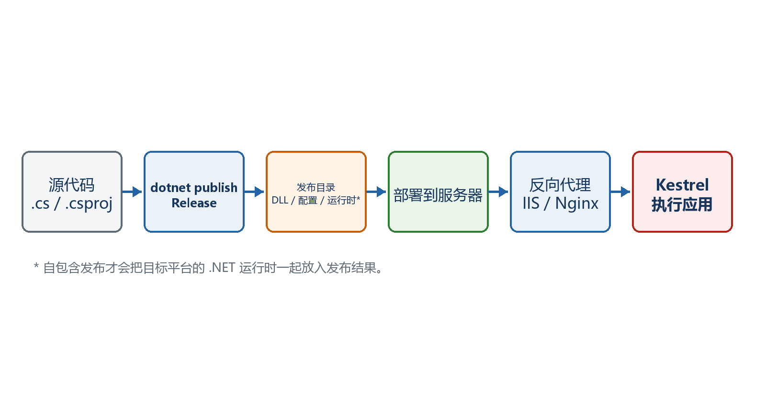
图6-1 从源代码、发布目录到生产请求的链路
图7-1 从源代码、发布目录到生产请求的链路

7.1 Build、Publish和Deploy不是一回事
Build的目的主要是编译和发现代码错误；Publish在Build基础上整理运行所需文件；Deploy则包括复制文件、设置配置和权限、启动进程、接入域名与HTTPS以及准备回滚。
- dotnet build：输出通常位于bin/Debug或bin/Release，用于开发和编译验证。
- dotnet publish：生成结构更适合交付的publish目录。
- 部署：发生在目标机器或托管平台，目标是让进程可靠、可观测、可访问。
- 发布成功不等于部署成功；部署成功也不等于业务功能全部正确，因此必须做验证。

7.2 发布前先增加一个健康检查端点
健康端点提供一个简单、稳定的验证入口。部署完成后先请求它，可以快速判断进程是否启动、反向代理是否通、当前版本和环境是否符合预期。
示例7-1 教学用健康端点
app.MapGet("/health", (IHostEnvironment environment) =>
Results.Ok(new
{
status = "Healthy",
environment = environment.EnvironmentName,
utcTime = DateTimeOffset.UtcNow,
version = typeof(Program).Assembly
.GetName().Version?.ToString()
}));
- 目的：不用依赖复杂业务数据，也能验证HTTP链路。
- 结果：访问/health应得到200和JSON。
- 注意：真实项目可以使用ASP.NET Core健康检查组件检查数据库等依赖，但公开内容不要泄露密钥和内部结构。

7.3 第一次发布：先发布到本机文件夹
先在开发机完成最简单的文件夹发布和本地启动，确认发布产物独立于源代码目录可以工作，再复制到服务器。这样能把”发布问题”和”服务器配置问题”分开。
示例7-2 发布到明确的本地目录
# 在包含csproj的项目目录执行
dotnet build -c Release
dotnet publish -c Release -o .\publish
# 查看发布结果
dir .\publish
- -c Release：使用发布用的Release配置。
- -o .\publish：把交付文件集中到项目下的publish目录，便于第一次观察。
- 发布目录通常包含应用DLL、deps.json、runtimeconfig.json、配置文件和依赖程序集。
- 不要把obj目录或整个源代码目录当成正式发布目录。

7.4 必须从发布目录实际启动一次
只看到”发布成功”不够。下一步故意从publish中的DLL启动，验证运行时、配置和文件是否齐全。启动前先停止仍在运行的开发实例，避免端口冲突。
示例7-3 从发布目录启动并验证
dotnet .\publish\HelloMinimalApi.dll
# 假设输出为http://localhost:5000，再开一个终端测试
curl -i http://localhost:5000/health
- 终端出现Now listening on说明发布程序已启动。
- curl得到200和Healthy JSON，说明本机发布闭环完成。
- 如果找不到DLL，先用dir确认实际程序集名称。
- 如果端口冲突，可以停止旧进程，或用ASPNETCORE_URLS指定临时监听地址。

7.5 依赖框架发布和自包含发布怎样选择
依赖框架发布（framework-dependent）需要目标机器已经安装兼容的.NET运行时，目录较小；自包含发布（self-contained）把指定平台的.NET运行时一起带上，目录较大，但目标机器不必预装该运行时。
示例7-4 两种发布模式
# 依赖框架发布：服务器需要.NET 10运行时
dotnet publish -c Release -o publish/framework-dependent
# Windows x64自包含
dotnet publish -c Release -r win-x64 --self-contained true -o publish/win-x64
# Linux x64自包含
dotnet publish -c Release -r linux-x64 --self-contained true -o publish/linux-x64
- RID是Runtime Identifier，例如win-x64、linux-x64、linux-arm64。
- 自包含发布仍然针对具体平台，不能把win-x64目录直接复制到Linux运行。
- 依赖框架模式便于统一更新服务器运行时；自包含模式便于锁定应用携带的运行时版本。
- 第一次部署优先选择团队能维护的模式，不要只根据目录大小决定。

7.6 生产配置从哪里来
开发时的launchSettings.json不会自动成为服务器生产配置。生产环境通常通过appsettings.Production.json、环境变量、命令行或托管平台配置注入监听地址、日志级别和连接字符串。
示例7-5 appsettings.Production.json示意
{
"Logging": {
"LogLevel": {
"Default": "Information",
"Microsoft.AspNetCore": "Warning"
}
},
"AllowedHosts": "api.example.com"
}
示例7-6 用环境变量启动生产配置
# PowerShell：仅影响当前终端及其子进程
$env:ASPNETCORE_ENVIRONMENT = "Production"
$env:ASPNETCORE_URLS = "http://127.0.0.1:5000"
dotnet .\publish\HelloMinimalApi.dll
密钥不能写进发布脚本或仓库 生产数据库密码、令牌和证书密码应由服务器密钥存储、云平台配置或受控环境变量提供。第15章会系统讲解。

7.7 Windows部署：先直接运行，再接IIS
分两阶段的原因是便于定位错误。先在服务器终端直接运行发布程序，证明应用和运行时正常；再配置IIS。如果直接运行都失败，问题通常不在IIS。
- 第1步：把发布目录复制到固定位置，例如C:\Apps\HelloMinimalApi。不要直接覆盖正在运行的目录，先保留旧版本。
- 第2步：依赖框架部署时安装匹配的.NET 10 ASP.NET Core Runtime；使用IIS通常安装Hosting Bundle。
- 第3步：在服务器终端进入发布目录，直接执行dotnet HelloMinimalApi.dll。
- 第4步：在服务器本机请求http://127.0.0.1:端口/health，确认200。
- 第5步：在IIS中新建站点或应用，物理路径指向发布目录，应用程序池使用”无托管代码”。
- 第6步：为应用程序池身份授予必要的读取权限；日志、上传等写入目录单独授予写权限。
- 第7步：配置域名绑定和HTTPS证书，再从外部请求/health。
- 第8步：失败时查看Windows事件日志、IIS日志和应用日志。
web.config的作用 IIS发布通常会生成web.config，ASP.NET Core Module依据它启动或转发到应用。初学阶段不要随意删除。出现500.30或500.31时优先检查运行时、Hosting Bundle、权限和启动日志。

7.8 Linux部署：systemd负责进程，Nginx负责入口
Kestrel可以直接监听端口，但生产环境常让它只监听127.0.0.1，由systemd保证进程常驻和自动重启，再由Nginx处理域名、80/443端口、TLS和反向代理。
示例7-7 /etc/systemd/system/hello-minimal-api.service
[Unit]
Description=Hello Minimal API
After=network.target
[Service]
WorkingDirectory=/opt/hello-minimal-api
ExecStart=/usr/bin/dotnet /opt/hello-minimal-api/HelloMinimalApi.dll
Environment=ASPNETCORE_ENVIRONMENT=Production
Environment=ASPNETCORE_URLS=http://127.0.0.1:5000
Restart=always
RestartSec=5
User=www-data
[Install]
WantedBy=multi-user.target
示例7-8 启动服务并查看日志
sudo systemctl daemon-reload
sudo systemctl enable --now hello-minimal-api
sudo systemctl status hello-minimal-api
sudo journalctl -u hello-minimal-api -f
curl -i http://127.0.0.1:5000/health
示例7-9 Nginx反向代理核心配置
server {
listen 80;
server_name api.example.com;
location / {
proxy_pass http://127.0.0.1:5000;
proxy_http_version 1.1;
proxy_set_header Host $host;
proxy_set_header X-Forwarded-For $proxy_add_x_forwarded_for;
proxy_set_header X-Forwarded-Proto $scheme;
}
}
- 修改systemd文件后必须daemon-reload。
- 先测试127.0.0.1:5000，再测试Nginx域名，才能确定问题在哪一层。
- 应用读取原始客户端协议和IP时，需要正确配置Forwarded Headers及可信代理边界。
- 真实环境还要配置HTTPS证书续期、超时、请求体限制、日志轮转和防火墙。

7.9 部署完成后按固定顺序验收
验证顺序应该从应用内部向外进行，每一步只增加一层变量。这样某一步失败时，上一层已被证明正常。
- 发布目录中的程序能在服务器直接启动。
- 服务器本机请求Kestrel地址/health得到200。
- IIS或Nginx转发后的本地域名请求得到200。
- 外部网络通过正式域名和HTTPS请求得到200。
- Production环境、连接字符串和日志级别正确。
- 写操作使用测试数据验证，不能只验证GET。
- 应用异常退出后，IIS或systemd能够重新启动。
- 已经记录旧版本目录和回滚步骤。
最终结果 用户访问正式域名时，请求先到IIS或Nginx，再转给Kestrel；应用以Production环境运行，/health返回200，日志能定位启动和请求问题，并且旧版本可以恢复。

第8章 一台服务器部署多个 Minimal API：FDD + 独立目录 + 独立端口 + 服务托管
第7章把”一个应用怎么发布上线”走通了。但真实的内网服务器很少只跑一个 API：订单、商品、报表往往挤在同一台机器上。这一章讲企业里最常见的那套组合——框架依赖发布（FDD）、每个应用一个独立目录、各自占一个独立端口和独立进程，再交给 Windows 服务或 systemd 看管。
【先把三个问题说清楚】 这是什么：把同一台服务器上的多个 Minimal API，按”一应用一目录、一端口、一进程、一服务”的约定各自独立部署。目的是什么：让它们互不影响——单独升级、单独重启、单独回滚，出问题时能立刻定位到是哪一个。最后得到什么：两个以上的 API 同时在一台机器上常驻运行，开机自启、崩溃自动重启，并且能只替换其中一个而不动其它。
【本章操作路线】 判断该不该用这套方式 → 选 FDD 发布 → 定目录与端口台账 → 让应用监听自己的端口 → 注册成 Windows 服务或 systemd 单元 → 挂反向代理做统一入口 → 只升级/回滚一个应用 → 分层排错
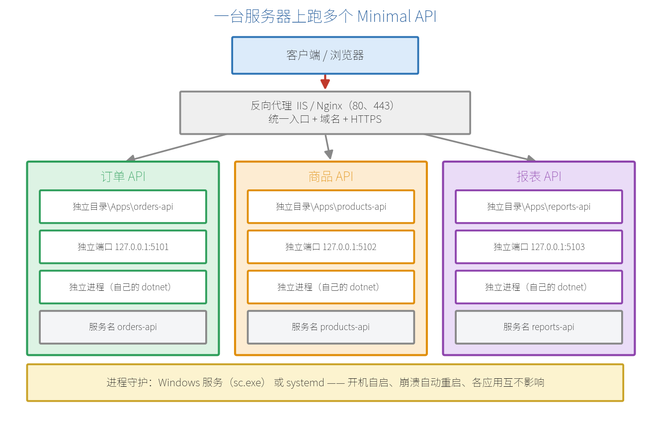
一台服务器上跑多个 Minimal API 的布局
图8-1 一台服务器上跑多个 Minimal API 的布局

8.1 为什么这套组合在企业里最常见
假设内网有一台 Windows Server，要跑三个 API：订单、商品、报表。它们由不同的人维护，上线节奏也不同。如果把三个应用塞进同一个进程，任何一个改动都要整体重启；如果全都靠 IIS 应用池托管，站点、应用池、绑定的对应关系一多就容易记混，排错时还要先分清是 IIS 层还是应用层的问题。
这套组合的做法很朴素：三个应用彼此当成三台”虚拟的小服务器”，各自有目录、端口、进程和服务名。
关注点 | 这套方式怎么解决
互相影响 | 独立进程。一个应用崩了，其它两个照常服务
单独上线 | 只替换那个应用的目录，只重启它自己的服务
定位问题 | 端口和服务名一一对应，netstat 一看就知道是谁
开机自启 | 交给 Windows 服务或 systemd，不依赖有人登录服务器
运行时升级 | FDD 模式下，服务器统一升级一次运行时，所有应用共享
什么时候不该用它（这条比优点更重要）：
- 需要按流量自动扩缩容、或要在多台机器间调度 → 该上容器和编排（第38章 Docker、第39章 CI/CD 是这条路的起点），不要在单机上手工堆进程。
- 全公司只有一个 API，且团队已经很熟 IIS → 直接用第7章的 IIS 托管更省事，没必要引入服务注册这一层。
- 应用之间需要共享内存状态 → 独立进程做不到，应该重新考虑架构（用数据库或缓存共享，见第30章）。

8.2 为什么选 FDD（框架依赖发布）
FDD（Framework-Dependent Deployment，框架依赖发布） 指发布包里不带 .NET 运行时，运行时由服务器统一安装。第7章 7.5 节比较过它和自包含发布，这里补上”多应用同居”这个视角下的取舍。
一台机器上有 5 个应用时，差别很直接：
 | FDD | 自包含
单个应用发布包 | 几 MB | 几十 MB 起
5 个应用占用 | 只有一份运行时 | 5 份运行时各自一套
运行时打安全补丁 | 服务器升一次，全部生效 | 每个应用重新发布一遍
前置条件 | 服务器必须先装好运行时 | 无
所以多应用场景下 FDD 是默认选择。什么时候不该用 FDD：你无权改动服务器、装不了运行时，或者某个应用必须锁死在旧版本运行时上——这两种情况才用自包含。
示例8-1 把两个应用分别发布到独立目录
# 在 orders-api 项目目录（含 csproj）执行
dotnet publish -c Release -o C:\Apps\orders-api\releases\2026-07-15
# 在 products-api 项目目录执行
dotnet publish -c Release -o C:\Apps\products-api\releases\2026-07-15
- 不加 -r 和 --self-contained，默认就是 FDD。
- 输出目录直接写成带日期的版本目录，8.8 节的升级回滚会用到它。
- 发布产物里 <项目名>.dll 才是程序本体，用 dotnet <项目名>.dll 启动。
【预期结果】 两个目录里各有一套 *.dll、appsettings.json、*.runtimeconfig.json；单个目录通常只有几 MB。

8.3 先定下目录与端口台账
这一步没有技术难度，但是整套方案能不能长期维护的关键。约定一旦松散，半年后没人说得清 5107 端口是谁。
推荐的目录结构（每个应用长得一模一样）：
C:\Apps\
├─ orders-api\
│ ├─ current\ ← 正在运行的版本（服务指向这里）
│ ├─ releases\ ← 历史版本，按日期存放，用于回滚
│ └─ logs\ ← 日志单独放，便于给写权限
├─ products-api\
│ └─ ...（结构相同）
└─ reports-api\
└─ ...（结构相同）
端口台账建议直接写进运维文档，跟着服务器走：
应用 | 端口 | 服务名 | 对外路径
订单 API | 127.0.0.1:5101 | orders-api | /orders
商品 API | 127.0.0.1:5102 | products-api | /products
报表 API | 127.0.0.1:5103 | reports-api | /reports
- 端口从 5101 起连号，和默认的 5000/5001 拉开距离，避免和开发调试撞车。
- 只监听 127.0.0.1，公网入口交给反向代理（8.7 节），应用本身不直接暴露。
什么时候不该这样规划：如果这台机器上的应用会频繁增删（今天 3 个下周 8 个），手工维护台账很快会失真，那是该转向容器编排的信号。

8.4 让每个应用监听自己的端口
应用默认可能监听 5000。多应用同居时必须显式指定端口，否则第二个启动的会因端口被占直接失败。最省事的做法是用环境变量 ASPNETCORE_URLS，不用改代码。
示例8-2 指定环境和端口启动（本机先验证）
# 进入该应用的发布目录
cd C:\Apps\orders-api\current
# PowerShell：只影响当前终端及其子进程
$env:ASPNETCORE_ENVIRONMENT = "Production"
$env:ASPNETCORE_URLS = "http://127.0.0.1:5101"
dotnet OrdersApi.dll
启动后终端会打印监听地址，另开一个终端验证：
curl -i http://127.0.0.1:5101/health
拆解运行结果：终端出现下面两行，说明端口和环境都生效了。
Now listening on: http://127.0.0.1:5101
Hosting environment: Production
curl 应返回 HTTP/1.1 200 OK，正文是第7章 7.2 节加的健康检查 JSON。看到 200，说明”这一个应用自己是好的”——后面配服务和代理时出问题，就不必怀疑应用本身。
改坏一处试试：把两个应用的 ASPNETCORE_URLS 都写成 5101，然后先后启动。第二个会启动失败，日志里是地址已被占用的错误（Failed to bind to address ... address already in use）。这就是 8.3 节要记端口台账的原因——这个错误本身不难懂，难的是三个月后你不记得 5101 归谁。

8.5 Windows：把应用注册成 Windows 服务
上面那种启动方式，终端一关进程就没了。要让它常驻并开机自启，就把它注册成 Windows 服务。
这里有一个必须先做的代码改动，漏掉它是最常见的失败原因：应用要能响应服务控制管理器（SCM）的启动和停止信号。
示例8-3 OrdersApi 的 Program.cs 增加服务托管支持
// C:\src\orders-api\Program.cs
var builder = WebApplication.CreateBuilder(args);
// 让应用能被 Windows 服务管理器正确启动和停止；
// 不在服务里运行时（比如本机 dotnet run）这行不起作用，可以放心一直留着
builder.Services.AddWindowsService();
var app = builder.Build();
app.MapGet("/health", () => Results.Ok(new { status = "Healthy" }));
app.Run();
需要先装一个包：
dotnet add package Microsoft.Extensions.Hosting.WindowsServices
拆解：AddWindowsService() 把宿主的生命周期切换成 Windows 服务生命周期，同时默认把日志也写进 Windows 事件日志。加上它以后，sc.exe start 才能收到”我启动好了”的回应。
注册并启动服务：
示例8-4 用 sc.exe 注册服务（在管理员命令提示符执行）
sc.exe create orders-api ^
binPath= "C:\Program Files\dotnet\dotnet.exe C:\Apps\orders-api\current\OrdersApi.dll" ^
start= auto ^
DisplayName= "Orders API"
sc.exe description orders-api "订单 API，监听 127.0.0.1:5101"
sc.exe start orders-api
sc.exe query orders-api
- binPath= 和 start= 后面必须有一个空格，这是 sc.exe 的老规矩，漏了会报参数错误。
- 服务默认以 LocalSystem 运行；生产环境建议改成专用低权限账户，并只给它 current 的读取权限和 logs 的写入权限。
- 环境变量对服务不能靠 $env: 临时设置。可以在项目里通过 appsettings.Production.json 固定端口，或用 sc.exe/注册表为该服务单独配置环境变量。
再给它配上失败自动重启：
# 第1次、第2次失败后 5 秒重启，之后每次也重启；失败计数每天清零
sc.exe failure orders-api reset= 86400 actions= restart/5000/restart/5000/restart/5000
第二个应用重复同一套动作，只换服务名、目录和端口。
【⚠️ 本节命令未实机验证】 sc.exe 相关命令需要在 Windows 服务器上执行，本书写作环境无法运行。示例8-3 的代码已实际编译通过；示例8-4 的参数依据 Microsoft 官方文档整理，请在测试机上先跑一遍再用于生产。
改坏一处试试：把示例8-3 里的 AddWindowsService() 注释掉再注册服务，sc.exe start 会等待很久然后报错（典型是错误 1053：服务未及时响应启动请求）。原因是应用按控制台程序的方式运行，从没告诉 SCM”我起来了”。

8.6 Linux：每个应用一个 systemd 单元
Linux 上的对应做法是给每个应用写一个 systemd 单元文件。第7章 7.8 节已经给了完整模板，这里只强调多应用时必须逐个区分的四处。
示例8-5 /etc/systemd/system/orders-api.service（只列关键差异）
[Unit]
Description=Orders API
[Service]
WorkingDirectory=/opt/orders-api/current
ExecStart=/usr/bin/dotnet /opt/orders-api/current/OrdersApi.dll
Environment=ASPNETCORE_ENVIRONMENT=Production
Environment=ASPNETCORE_URLS=http://127.0.0.1:5101
Restart=always
RestartSec=5
User=orders-svc
[Install]
WantedBy=multi-user.target
四处必须各不相同：单元文件名、WorkingDirectory、ExecStart 的 DLL 路径、ASPNETCORE_URLS 的端口。建议 User 也各自独立，一个应用被攻破不至于影响其它。
启用和查看：
sudo systemctl daemon-reload
sudo systemctl enable --now orders-api
sudo systemctl status orders-api
sudo journalctl -u orders-api -f
如果想让 systemd 更准确地知道应用何时真正就绪、并让日志级别对上 journald，可以装 Microsoft.Extensions.Hosting.Systemd 并在代码里加 builder.Services.AddSystemd();。这是可选项——不加，上面的单元文件（默认 Type=simple）也能正常工作。

8.7 前面挂一个反向代理做统一入口
三个应用现在只监听 127.0.0.1，外部还访问不到。统一入口交给反向代理，两种常见分流方式：
方式 | 对外地址 | 适合
按路径 | api.example.com/orders → 5101 | 只有一个域名/证书
按子域名 | orders.example.com → 5101 | 各应用独立域名、独立证书
Windows 上用 IIS 做反向代理需要安装 URL Rewrite 和 ARR（Application Request Routing） 两个扩展；Linux 上用 Nginx，配置见第7章 7.8 节的示例，把 proxy_pass 分别指向 5101/5102/5103 即可。
按路径分流时要注意：应用收到的路径可能带着 /orders 前缀，需要在代理侧去掉前缀，或让应用自己接受这个前缀——两边约定一致就行，不一致的表现是”代理能连通但一直 404”。

8.8 只升级或回滚其中一个应用
这一节回答一个很实际的问题：改了订单 API，怎么只换它、不碰另外两个。
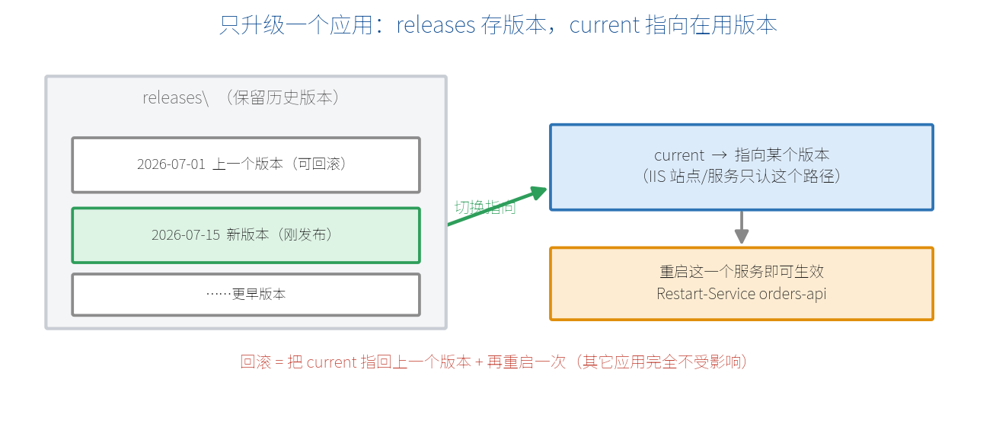
只升级一个应用：releases 存版本，current 指向在用版本
图8-2 只升级一个应用：releases 存版本，current 指向在用版本
关键是让服务始终指向 current，而 current 的内容可以整体替换。
示例8-6 升级订单 API 的完整步骤
# 1) 发布新版本到带日期的目录（不碰 current）
dotnet publish -c Release -o C:\Apps\orders-api\releases\2026-07-20
# 2) 停这一个服务（另外两个应用完全不受影响）
sc.exe stop orders-api
# 3) 用新版本替换 current 的内容
robocopy C:\Apps\orders-api\releases\2026-07-20 C:\Apps\orders-api\current /MIR
# 4) 起服务并验证
sc.exe start orders-api
curl -i http://127.0.0.1:5101/health
回滚就是把第 3 步的源目录换成上一个版本目录，再重启一次：
sc.exe stop orders-api
robocopy C:\Apps\orders-api\releases\2026-07-15 C:\Apps\orders-api\current /MIR
sc.exe start orders-api
- 一定先停服务再覆盖。进程还在跑时 DLL 被占用，覆盖会失败。
- releases 目录建议至少保留最近两三个版本，回滚时不用重新编译。
- Linux 上把 current 做成软链接（ln -sfn releases/2026-07-20 current）更干脆，切换就是改指向。
什么时候不该用这种手工切换：一天上线多次、或有多台服务器要同步时，手工步骤迟早出错，应该交给第39章的 CI/CD 流水线。

8.9 出问题时按这个顺序查
多应用环境的排错要点是每次只增加一层变量，从里往外：
- 在服务器上手工 dotnet <应用>.dll（示例8-2 那样）能不能起来 → 排除应用自身和运行时问题。
- curl http://127.0.0.1:<端口>/health 是否 200 → 排除端口和监听地址问题。
- 服务是否处于运行状态（sc.exe query <服务名> / systemctl status <服务名>）→ 排除服务注册和权限问题。
- 经反向代理访问是否 200 → 排除代理规则和前缀问题。
- 从外网用正式域名访问是否 200 → 排除 DNS、证书、防火墙问题。
- 确认这一步失败的只有一个应用还是全部 → 全部失败通常是代理或运行时，单个失败通常是那个应用自己的配置。

⚠️ 踩坑警告
现象 | 原因 | 怎么改
sc.exe start 后长时间无响应，最后报错 1053 | 代码里没加 AddWindowsService()，应用没告诉 SCM 已启动 | 按示例8-3 加上，重新发布后再启动服务
第二个应用启动失败，日志含 address already in use | 两个应用抢同一个端口（常见于都没指定、都用默认 5000） | 按 8.3 节台账为每个应用指定唯一端口
sc.exe create 报参数错误 | binPath= / start= 等号后缺少空格 | 写成 binPath= "..."，等号后留一个空格
覆盖 current 时提示文件被占用 | 服务还在运行，DLL 被进程锁定 | 先 sc.exe stop，再复制，最后 start
服务能启动但读不到配置或写不了日志 | 服务账户对目录没有相应权限 | 给账户 current 读取权限、logs 写入权限
代理能连通但一直 404 | 按路径分流时前缀没处理一致 | 代理侧去掉前缀，或让应用接受该前缀，两边统一

🎯 动手练习
练习 1：让两个应用在一台机器上同时跑起来
用 dotnet new web 建两个项目（各加一个 /health 端点），分别 FDD 发布到两个独立目录，用 ASPNETCORE_URLS 指定 5101 和 5102，同时启动。
验收标准：两个终端各自打印出 Now listening on: http://127.0.0.1:5101 和 ...:5102；两条 curl 命令分别返回 HTTP/1.1 200 OK；把 5101 那个进程停掉后，5102 的 curl 仍然返回 200。
练习 2：给其中一个配上进程守护
Windows 上按示例8-3 和示例8-4 把 5101 那个注册成服务并设为自动启动；Linux 上按示例8-5 写一个 systemd 单元。然后主动杀掉进程，观察它是否被自动拉起。
验收标准：sc.exe query orders-api（或 systemctl status orders-api）显示 RUNNING/active；手工结束进程后，等待约 5 秒再查，服务重新变为运行状态，/health 又能返回 200。
卡住了看文末参考答案。

📌 一句话总结
一应用一目录、一端口、一进程、一服务，谁坏了都不牵连别人。

下一章
接口部署好了，前端到底怎么调用它、跨域为什么被浏览器拦下来——下一章讲前后端最常用的交互操作。

参考答案
练习 1 参考答案
思路：两个应用唯一需要区分的就是目录和端口，代码可以完全一样。端口不写在代码里而用环境变量给，是为了同一份发布包能在不同机器上换端口。
// C:\src\orders-api\Program.cs（products-api 内容相同，仅项目名不同）
var builder = WebApplication.CreateBuilder(args);
var app = builder.Build();
// 健康端点：部署验证的统一入口，返回值里带上端口便于确认是哪一个应用
app.MapGet("/health", (IConfiguration config) => Results.Ok(new
{
status = "Healthy",
urls = config["ASPNETCORE_URLS"]
}));
app.Run();
# 分别发布（各自在自己的项目目录里执行）
dotnet publish -c Release -o C:\Apps\orders-api\current
dotnet publish -c Release -o C:\Apps\products-api\current
# 终端 A
cd C:\Apps\orders-api\current
$env:ASPNETCORE_URLS = "http://127.0.0.1:5101"
dotnet OrdersApi.dll
# 终端 B
cd C:\Apps\products-api\current
$env:ASPNETCORE_URLS = "http://127.0.0.1:5102"
dotnet ProductsApi.dll
# 终端 C：验证两个都活着
curl -i http://127.0.0.1:5101/health
curl -i http://127.0.0.1:5102/health
停掉 5101 那个进程后再请求 5102，仍然是 200——这就是”独立进程”的价值：一个应用出问题不会拖垮另一个。
练习 2 参考答案
思路：先改代码让应用能被服务管理器控制，再注册服务，最后配失败重启策略。三步缺一不可——只注册不改代码会卡在启动超时，只改代码不配重启策略则崩溃后不会自愈。
// C:\src\orders-api\Program.cs
var builder = WebApplication.CreateBuilder(args);
// 关键：切换到 Windows 服务生命周期，否则 sc.exe start 会超时报 1053
builder.Services.AddWindowsService();
var app = builder.Build();
app.MapGet("/health", () => Results.Ok(new { status = "Healthy" }));
app.Run();
dotnet add package Microsoft.Extensions.Hosting.WindowsServices
dotnet publish -c Release -o C:\Apps\orders-api\current
# 管理员命令提示符；注意等号后面都有一个空格
sc.exe create orders-api ^
binPath= "C:\Program Files\dotnet\dotnet.exe C:\Apps\orders-api\current\OrdersApi.dll" ^
start= auto ^
DisplayName= "Orders API"
sc.exe failure orders-api reset= 86400 actions= restart/5000/restart/5000/restart/5000
sc.exe start orders-api
sc.exe query orders-api
Linux 版本：把示例8-5 的内容存为 /etc/systemd/system/orders-api.service，然后
sudo systemctl daemon-reload
sudo systemctl enable --now orders-api
# 杀掉进程验证自愈（Restart=always 生效）
sudo pkill -f OrdersApi.dll
sleep 6
systemctl status orders-api
curl -i http://127.0.0.1:5101/health
Restart=always 和 RestartSec=5 对应 Windows 的 sc.exe failure ... restart/5000，作用是一样的：崩了等 5 秒自动拉起。

第9章 前端与后端最常用的交互操作
本章采用最容易观察的同源方案：Minimal API同时提供/api/tasks和wwwroot/index.html。前端不用React或Vue，先用浏览器原生HTML、CSS和JavaScript把GET、POST、PUT、DELETE完整走通。
先把三个问题说清楚 这是什么：前端是运行在浏览器中的HTML、CSS和JavaScript；后端是运行在服务器上的Minimal API。两者通过HTTP请求和JSON响应交互。\
目的是什么：让新手真正看见按钮点击后，JavaScript怎样发请求、后端怎样处理、结果怎样重新显示到页面。\
最后得到什么：打开根地址看到任务页面，可以加载、新增、完成和删除任务，并能在浏览器Network面板看到每个HTTP请求。

本章操作路线 创建项目和wwwroot → 先写GET后端 → 写最小HTML → fetch读取 → POST新增 → PUT修改 → DELETE删除 → 统一错误处理 → 用Network排错 → 理解同源与CORS

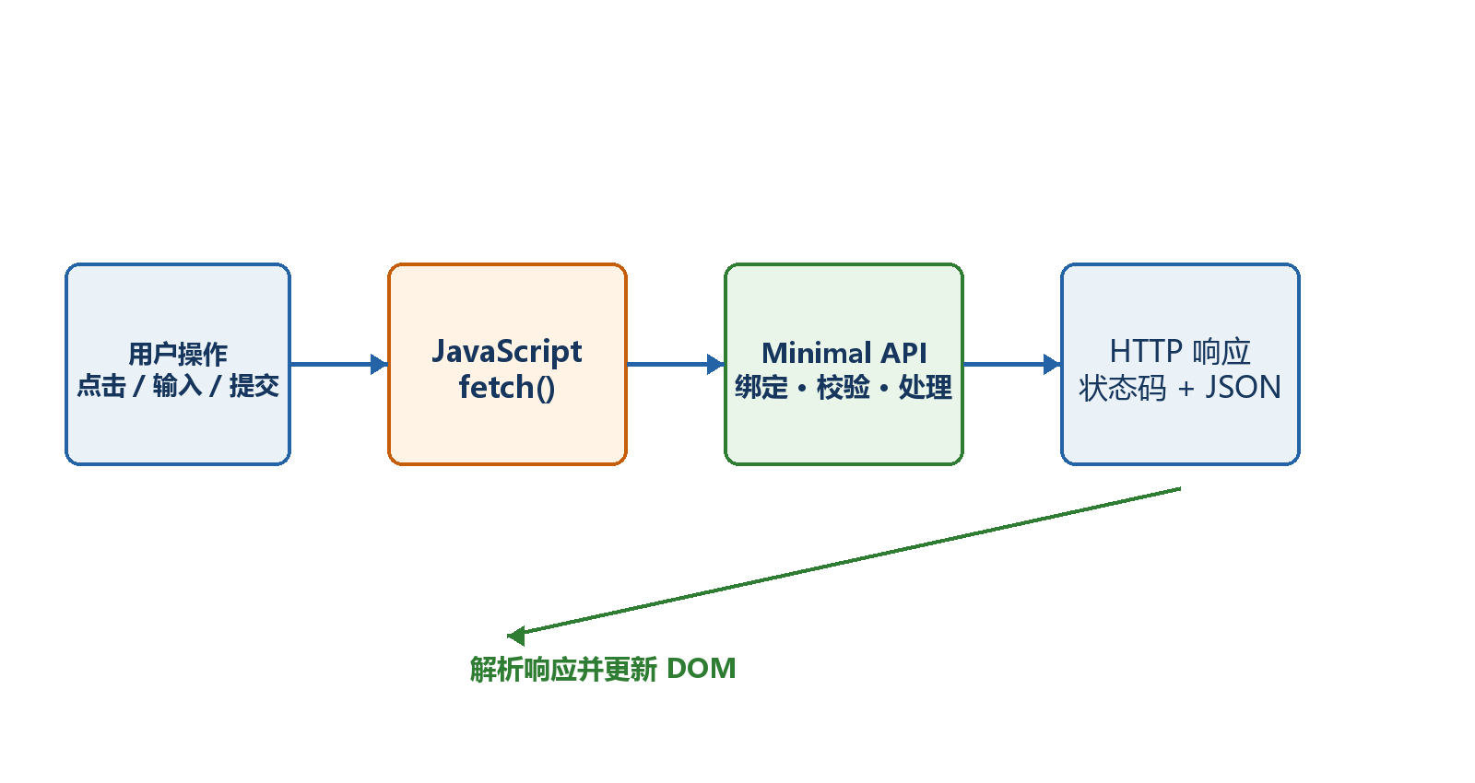
图7-1 浏览器前端通过HTTP调用Minimal API后端
图9-1 浏览器前端通过HTTP调用Minimal API后端

9.1 index.html属于哪种前端
wwwroot/index.html属于传统的静态Web前端，也可以称为原生JavaScript前端或无框架前端。HTML定义页面结构，CSS负责样式，JavaScript通过fetch调用后端。它不是Razor Pages、Blazor、React、Vue或Angular。
选择它的原因是把干扰降到最低：不需要Node.js、打包器和组件框架，新手可以直接看到浏览器原生API怎样工作。以后换成React或Vue，HTTP、JSON、状态码和CORS原理仍然相同。
- 前端文件位置：wwwroot/index.html。
- 前端运行位置：用户的浏览器。
- 后端代码位置：Program.cs以及以后拆分出的C#文件。
- 后端运行位置：Kestrel服务器进程。
- 交互协议：HTTP；主要数据格式：JSON。

9.2 创建项目和最终目录
先创建空Web项目，再手工增加wwwroot和index.html。wwwroot是ASP.NET Core约定的Web根目录，但只有调用UseDefaultFiles和UseStaticFiles后，服务器才会把里面的文件提供给浏览器。
示例9-1 创建同源前后端项目
cd D:\dotnet-labs
dotnet new web -n TaskInteractionApi -f net10.0
cd TaskInteractionApi
# 在编辑器中创建wwwroot目录和index.html
示例9-2 本章最终主要目录
TaskInteractionApi/
├─ Properties/
├─ wwwroot/
│ └─ index.html ← 浏览器前端
├─ appsettings.json
├─ TaskInteractionApi.csproj
└─ Program.cs ← Minimal API后端

9.3 先写后端数据模型和GET接口
先只实现读取，确认API能返回JSON后再写页面。内存List用于教学，程序重启后数据会恢复，不适合生产持久化。
示例9-3 第一版后端：只提供任务列表
var builder = WebApplication.CreateBuilder(args);
var app = builder.Build();
var tasks = new List<TaskItem>
{
new(1, "学习Minimal API", false),
new(2, "完成前后端交互", true)
};
app.MapGet("/api/tasks", () => Results.Ok(tasks));
app.Run();
record TaskItem(int Id, string Title, bool Completed);
- List<TaskItem>是服务器内存中的数据。
- GET /api/tasks返回200和JSON数组。
- 先执行dotnet run，再直接访问实际地址/api/tasks。
- 看到两条任务JSON后，才继续接前端；否则应先修复后端。

9.4 让Minimal API同时提供index.html
UseDefaultFiles把根路径/映射到默认文件，例如index.html；UseStaticFiles把wwwroot中的静态文件作为HTTP响应提供。两句都要写在app.Run之前。
示例9-4 启用默认文件和静态文件
var app = builder.Build();
app.UseDefaultFiles();
app.UseStaticFiles();
// /api/tasks等业务端点写在这里
app.Run();
- 浏览器访问/时，UseDefaultFiles查找wwwroot/index.html。
- 找到后，UseStaticFiles读取文件内容并返回text/html。
- index.html不是C#代码，不在服务器中直接执行；浏览器收到它以后才解析和执行其中的JavaScript。
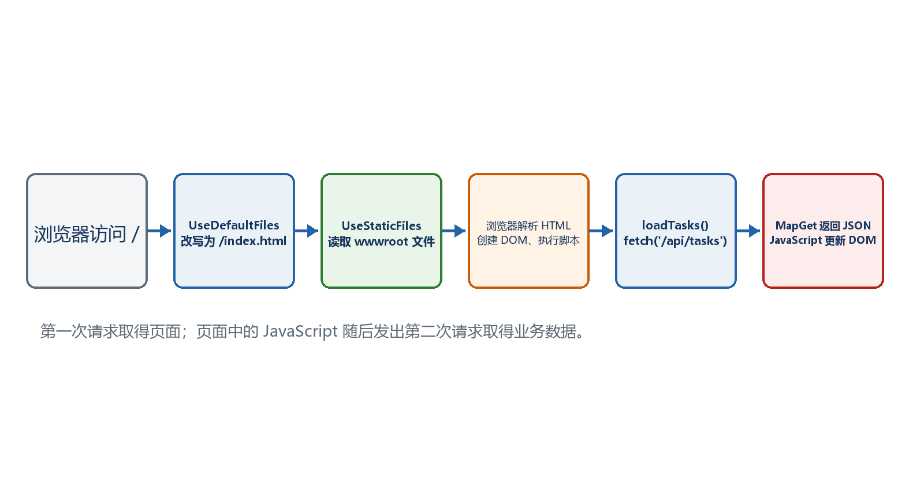
图7-2 先加载index.html，再由JavaScript请求/api/tasks
图9-2 先加载index.html，再由JavaScript请求/api/tasks

9.5 第一个前端：点击按钮执行GET
先写最小页面，只放一个按钮和一个结果区域。fetch('/api/tasks')使用相对地址，浏览器会自动使用当前页面的协议、主机和端口，因此前后端同源。
示例9-5 wwwroot/index.html的第一个版本
<!doctype html>
<html lang="zh-CN">
<head>
<meta charset="utf-8">
<title>任务管理</title>
</head>
<body>
<h1>任务管理</h1>
<button id="loadButton">加载任务</button>
<pre id="output">尚未加载</pre>
<script>
const output = document.querySelector('#output');
document.querySelector('#loadButton').addEventListener('click', async () => {
const response = await fetch('/api/tasks');
const tasks = await response.json();
output.textContent = JSON.stringify(tasks, null, 2);
});
</script>
</body>
</html>
- addEventListener等待用户点击。
- fetch发出GET /api/tasks，因为GET是默认方法。
- await等待HTTP响应；response.json()把JSON解析为JavaScript对象。
- textContent安全地显示文本，不会把任务标题当成HTML执行。
- 最终效果：访问实际基础地址/，点击”加载任务”，页面显示两条任务。

9.6 POST：把表单数据变成JSON发送给后端
新增操作需要两部分同时完成：后端MapPost接收JSON并返回201；前端读取输入框，使用JSON.stringify生成请求体，并设置Content-Type。
示例9-6 后端POST /api/tasks
record CreateTaskRequest(string Title);
app.MapPost("/api/tasks", (CreateTaskRequest request) =>
{
if (string.IsNullOrWhiteSpace(request.Title))
{
return Results.BadRequest(new { message = "任务标题不能为空" });
}
var nextId = tasks.Count == 0 ? 1 : tasks.Max(x => x.Id) + 1;
var task = new TaskItem(nextId, request.Title.Trim(), false);
tasks.Add(task);
return Results.Created($"/api/tasks/{task.Id}", task);
});
示例9-7 前端发送POST JSON
async function createTask(title) {
const response = await fetch('/api/tasks', {
method: 'POST',
headers: { 'Content-Type': 'application/json' },
body: JSON.stringify({ title })
});
if (!response.ok) {
const error = await response.json();
throw new Error(error.message ?? `创建失败：${response.status}`);
}
return await response.json();
}
- 前端对象{title}变成{"title":"..."}。
- Content-Type告诉后端请求体是JSON。
- 后端参数绑定创建CreateTaskRequest。
- 成功时返回201 Created、Location响应头和新任务JSON。
- 失败时response.ok为false，前端读取错误JSON并显示。

9.7 PUT：修改任务完成状态
PUT请求同时把任务id放在路径中，把新数据放在JSON请求体中。后端先查找资源，不存在返回404；存在则更新并返回200。
示例9-8 后端PUT /api/tasks/{id}
record UpdateTaskRequest(string Title, bool Completed);
app.MapPut("/api/tasks/{id:int}",
(int id, UpdateTaskRequest request) =>
{
var index = tasks.FindIndex(x => x.Id == id);
if (index < 0)
{
return Results.NotFound(new { message = $"任务{id}不存在" });
}
var updated = new TaskItem(id, request.Title.Trim(), request.Completed);
tasks[index] = updated;
return Results.Ok(updated);
});
示例9-9 前端发送PUT
async function updateTask(task) {
const response = await fetch(`/api/tasks/${task.id}`, {
method: 'PUT',
headers: { 'Content-Type': 'application/json' },
body: JSON.stringify({
title: task.title,
completed: !task.completed
})
});
if (!response.ok) throw new Error(`更新失败：${response.status}`);
return await response.json();
}

9.8 DELETE：删除后为什么可能没有响应体
删除成功常用204 No Content，表示操作成功但没有JSON响应体。前端不能对204直接调用response.json()，否则会因为空内容解析失败。
示例9-10 后端DELETE
app.MapDelete("/api/tasks/{id:int}", (int id) =>
{
var removed = tasks.RemoveAll(x => x.Id == id);
return removed == 0
? Results.NotFound(new { message = $"任务{id}不存在" })
: Results.NoContent();
});
示例9-11 前端处理204
async function deleteTask(id) {
const response = await fetch(`/api/tasks/${id}`, {
method: 'DELETE'
});
if (!response.ok) {
throw new Error(`删除失败：${response.status}`);
}
// 204没有JSON，不调用response.json()
}

9.9 把重复的fetch代码统一起来
统一请求函数的目的，是让所有操作都用同一套状态码检查、错误读取和空响应处理。这样业务函数只描述URL、method和body。
示例9-12 统一HTTP请求函数
async function requestJson(url, options = {}) {
const response = await fetch(url, options);
if (!response.ok) {
let message = `请求失败：${response.status}`;
try {
const error = await response.json();
message = error.message ?? message;
} catch {
// 错误响应不是JSON时保留默认消息
}
throw new Error(message);
}
if (response.status === 204) return null;
return await response.json();
}
- fetch只有网络层失败时才自动抛异常；404和500仍会返回Response，所以必须检查response.ok。
- 只在确认响应有JSON时调用response.json()。
- 按钮操作使用try/catch，把错误显示给用户，并在finally中恢复按钮状态。
- 对写操作禁用按钮可以减少重复提交，但后端仍需考虑幂等和并发。

9.10 浏览器开发者工具怎样看一次完整交互
按F12打开开发者工具，切到Network，执行页面操作。每一条记录都是浏览器真正发出的HTTP请求；它比只看页面提示更接近问题本身。
- Name/URL：是否请求了正确的/api/tasks路径。
- Method：GET、POST、PUT或DELETE是否正确。
- Status：200、201、204、400、404或500分别说明什么。
- Request Headers：POST/PUT是否包含Content-Type: application/json。
- Payload/Request：实际发送的JSON字段和值。
- Response：后端实际返回的JSON或错误内容。
- Console：JavaScript语法错误和未处理异常。

9.11 同源为什么不需要CORS，分离部署为什么需要
同源要求协议、主机和端口都相同。本章页面和API来自同一个Minimal API地址，因此fetch('/api/tasks')同源，不需要CORS。若前端在http://localhost:5173而API在https://localhost:7123，端口和协议不同，就属于跨源。
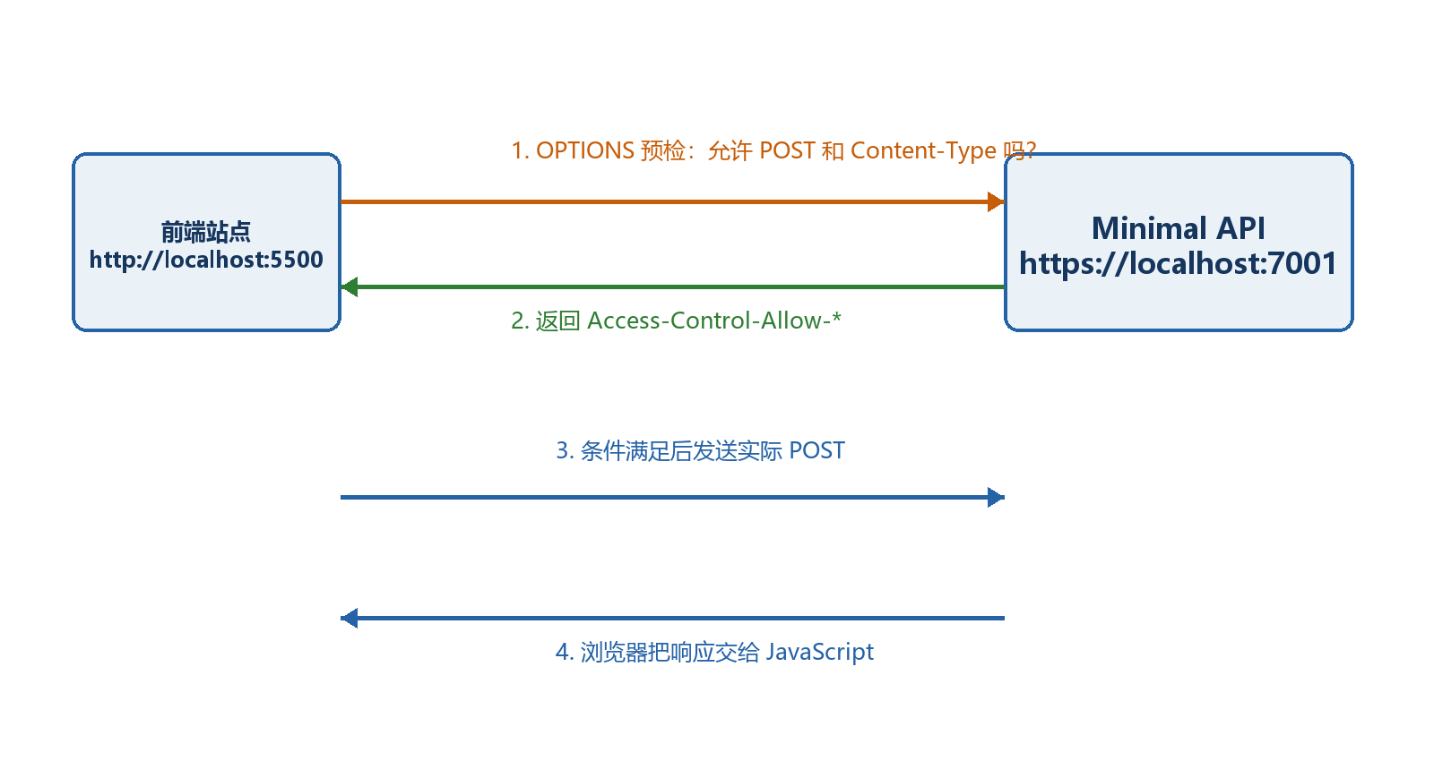
图7-3 跨源写请求可能先发送OPTIONS预检
图9-3 跨源写请求可能先发送OPTIONS预检
示例9-13 前后端分离时的明确CORS策略
builder.Services.AddCors(options =>
{
options.AddPolicy("Frontend", policy =>
policy.WithOrigins("http://localhost:5173")
.AllowAnyHeader()
.AllowAnyMethod());
});
var app = builder.Build();
app.UseCors("Frontend");
- WithOrigins填写允许的前端源，不带路径。
- CORS是浏览器安全策略，不是后端认证授权。
- 生产环境不要为了省事无条件AllowAnyOrigin，尤其是涉及凭据时。
- 本章同源版本不需要复制这段CORS配置。
最终效果 访问应用根地址加载index.html；点击按钮后JavaScript发出真实HTTP请求；Minimal API修改内存数据并返回状态码/JSON；前端根据结果刷新页面；Network面板能完整看到请求和响应。

第10章 路由与HTTP方法
路由决定”一条请求应该交给哪段代码”。本章从最简单的固定路径开始，再加入参数、约束、分组和端点名称。重点不是背语法，而是理解匹配条件。
先把三个问题说清楚 这是什么：路由由HTTP方法、路径模板和约束共同构成。\
目的是什么：让不同URL和操作准确进入对应处理函数，并避免冲突。\
最后得到什么：得到按/api/tasks分组的任务路由，能解释200、404和405的来源。

本章操作路线 固定路径 → HTTP方法 → 路由参数 → 约束 → 可选和通配 → 冲突 → MapGroup → 命名与链接

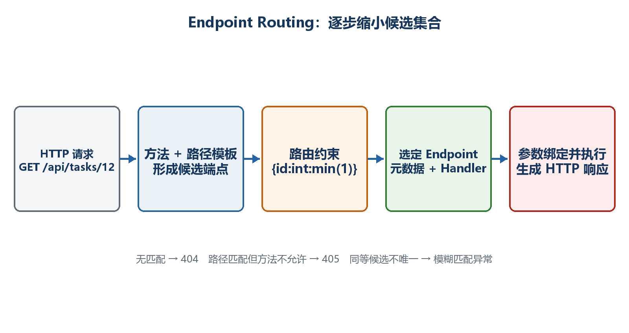
图8-1 HTTP方法和路径共同参与端点匹配
图10-1 HTTP方法和路径共同参与端点匹配

10.1 路由、端点和处理函数分别是什么
路由模板描述可接受的路径；处理函数是匹配后执行的C#代码；端点则是路由模板、HTTP方法、处理函数和元数据组合后的整体。
示例10-1 最简单的固定路由
app.MapGet("/api/tasks", () => Results.Ok(tasks));
- MapGet规定HTTP方法必须是GET。
- /api/tasks规定路径必须匹配。
- lambda是处理函数。
- 请求GET /api/tasks能匹配；POST /api/tasks不会进入它。

10.2 为什么同一路径可以有GET和POST
HTTP方法表达操作意图，因此GET读取集合和POST创建资源可以共享/api/tasks路径。路由匹配时同时考虑方法和路径。
示例10-2 同一路径的不同HTTP方法
app.MapGet("/api/tasks", () => Results.Ok(tasks));
app.MapPost("/api/tasks", (CreateTaskRequest request) =>
{
// 创建任务
return Results.Created("/api/tasks/3", new { id = 3, request.Title });
});
- 路径存在但方法不允许时，服务器通常返回405 Method Not Allowed。
- 路径和方法都没有匹配端点时通常返回404。
- 不要把所有操作都写成GET；写操作应使用POST、PUT、PATCH或DELETE表达语义。

10.3 路由参数怎样进入处理函数
花括号表示可变路径段。模板中的参数名与处理函数参数名一致时，参数绑定会把URL文本转换成目标类型。
示例10-3 读取路径中的id
app.MapGet("/api/tasks/{id}", (int id) =>
{
var task = tasks.FirstOrDefault(x => x.Id == id);
return task is null ? Results.NotFound() : Results.Ok(task);
});
- GET /api/tasks/12把字符串”12”转换为int 12。
- GET /api/tasks/abc不能转换为int，可能产生绑定失败响应。
- 路径参数适合资源标识，不适合大量可选筛选条件。

10.4 路由约束为什么写在模板中
约束让路由系统在执行处理函数之前排除不符合形状的路径，也能区分看起来相近的端点。它不是完整业务验证，只负责帮助匹配。
示例10-4 常见路由约束
app.MapGet("/api/tasks/{id:int}", (int id) => $"按编号：{id}");
app.MapGet("/api/tasks/{slug:alpha}", (string slug) => $"按别名：{slug}");
app.MapGet("/reports/{year:int:min(2000):max(2100)}", (int year) => year);
- int要求整数形状；alpha要求字母形状。
- min和max限制数值范围，适合明显的路由形状约束。
- 任务是否属于当前用户、编号是否存在等仍需业务代码检查。

10.5 可选参数、默认值和通配符
可选路由段用?表示；默认值在缺省时使用；通配符捕获剩余路径。它们会增加匹配范围，使用前要确认不会让路由难以理解。
示例10-5 可选段和捕获剩余路径
app.MapGet("/api/archive/{year:int}/{month:int?}",
(int year, int? month) => new { year, month });
app.MapGet("/files/{**path}",
(string path) => new { requestedPath = path });
注意安全 通配符只是获取路径文本，不能把它直接拼成磁盘路径读取文件。必须规范化并限制在允许目录内，防止路径穿越。

10.6 路由冲突应该怎样排查
两个端点如果对同一请求具有同等匹配条件，运行时可能报告模糊匹配。正确做法是让模板或HTTP方法明显不同，而不是依赖登记顺序碰运气。
示例10-6 消除模糊路由
// 容易冲突：两个可变段形状相同
app.MapGet("/api/items/{value}", (string value) => value);
app.MapGet("/api/items/{name}", (string name) => name);
// 更清楚：使用固定前缀或约束
app.MapGet("/api/items/by-id/{id:int}", (int id) => id);
app.MapGet("/api/items/by-name/{name}", (string name) => name);

10.7 用MapGroup组织共同前缀和元数据
当多个端点都以/api/tasks开头时，MapGroup把前缀写一次，并能统一设置标签、认证和过滤器。它不仅减少重复，也让端点属于同一个业务区域。
示例10-7 任务路由分组
var taskApi = app.MapGroup("/api/tasks")
.WithTags("Tasks");
taskApi.MapGet("/", () => Results.Ok(tasks));
taskApi.MapGet("/{id:int}", (int id) =>
{
var task = tasks.FirstOrDefault(x => x.Id == id);
return task is null ? Results.NotFound() : Results.Ok(task);
});
taskApi.MapPost("/", (CreateTaskRequest request) => Results.Ok(request));
- 组内的/最终对应/api/tasks/。
- 组内/{id:int}最终对应/api/tasks/{id:int}。
- WithTags会影响OpenAPI/Swagger UI中的分组显示。
- 以后可在taskApi上统一RequireAuthorization。

10.8 端点名称和链接生成
硬编码Location路径容易在路由修改后失效。给端点稳定命名后，可以根据名称和路由值生成链接。
示例10-8 使用端点名称生成Location
taskApi.MapGet("/{id:int}", (int id) => Results.Ok(new { id }))
.WithName("GetTaskById");
taskApi.MapPost("/", (CreateTaskRequest request, LinkGenerator links) =>
{
var created = new TaskItem(3, request.Title, false);
var location = links.GetPathByName(
"GetTaskById",
new { id = created.Id });
return Results.Created(location!, created);
});
最终判断顺序 请求没有得到预期结果时依次检查：HTTP方法 → 完整路径 → 路由前缀 → 参数形状/约束 → 是否存在冲突 → 处理函数内部逻辑。

第11章 参数绑定机制
路由找到端点后，ASP.NET Core还要把路径、查询字符串、请求头、JSON、表单和依赖服务转换成C#参数。这个过程叫参数绑定。理解来源，才能解释为什么有时得到400而处理函数根本没有执行。
先把三个问题说清楚 这是什么：参数绑定是在调用处理函数之前准备参数的过程。\
目的是什么：让HTTP中的文本和JSON安全、明确地进入强类型C#代码。\
最后得到什么：能为每个参数判断来源，处理必填/可空、JSON、表单、文件和自定义类型，并定位绑定失败。

本章操作路线 自动来源 → 显式From → JSON请求体 → 可空与默认值 → AsParameters → 表单和文件 → TryParse → BindAsync → 绑定失败

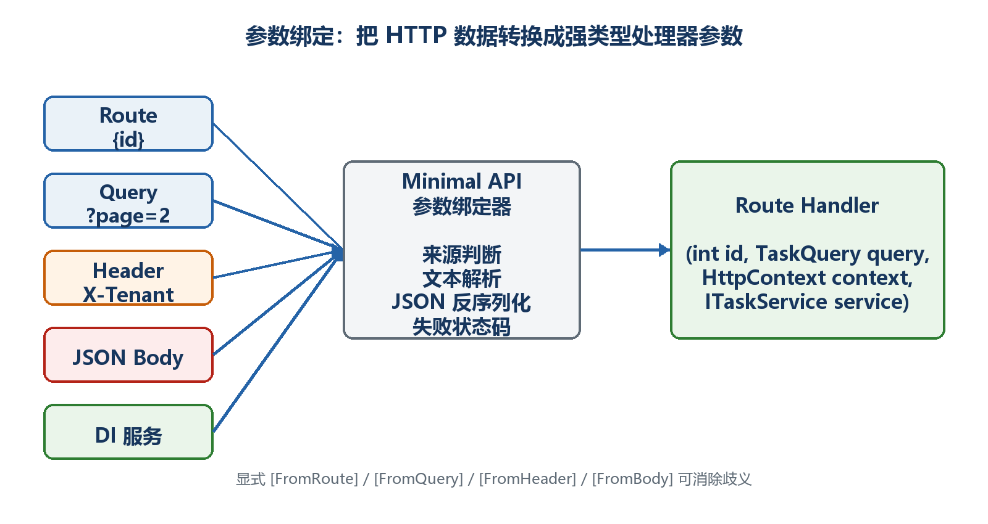
图9-1 HTTP请求中的不同位置怎样绑定到C#参数
图11-1 HTTP请求中的不同位置怎样绑定到C#参数

11.1 绑定发生在处理函数执行之前
请求先匹配路由，然后框架查看处理函数签名，为每个参数寻找来源并尝试转换。只有所有必需参数准备成功，处理函数才会执行。
示例11-1 三种不同来源的参数
app.MapGet("/api/tasks/{id:int}",
(int id, bool? includeDetails, HttpContext context) =>
{
return Results.Ok(new
{
id,
includeDetails,
traceId = context.TraceIdentifier
});
});
- id与路由模板同名，来自路径。
- includeDetails不在路径中，简单类型通常从查询字符串读取。
- HttpContext由框架提供。
- 访问/api/tasks/5?includeDetails=true，三个参数都会在进入lambda前准备好。

11.2 自动推断的常见规则
Minimal API会根据路由模板、参数类型、已注册服务和请求体推断来源。自动推断能减少代码，但来源不明显时应显式标注。
- 名称出现在路由模板中的简单类型：来自Route。
- 未出现在路由中的简单类型：通常来自Query。
- HttpContext、HttpRequest、HttpResponse、ClaimsPrincipal、CancellationToken：框架特殊类型。
- 已经注册到依赖注入容器的服务类型：来自Services。
- 复杂业务对象：通常从JSON请求体绑定；一个端点不能随意读取多个JSON对象请求体。

11.3 用From特性明确告诉读者来源
显式特性的目的不是让框架更”聪明”，而是消除歧义，让接口契约和代码审查更清楚。需要先using Microsoft.AspNetCore.Mvc。
示例11-2 显式Route、Query和Header
using Microsoft.AspNetCore.Mvc;
app.MapGet("/api/tasks/{id:int}",
([FromRoute] int id,
[FromQuery(Name = "details")] bool includeDetails,
[FromHeader(Name = "X-Correlation-Id")] string? correlationId) =>
{
return Results.Ok(new { id, includeDetails, correlationId });
});
- 请求示例：GET /api/tasks/8?details=true。
- 请求头示例：X-Correlation-Id: demo-001。
- Name允许HTTP名称和C#参数名不同。
- 请求头来自客户端，不应未经验证就作为安全身份。

11.4 JSON请求体怎样变成record
POST和PUT通常把结构化数据放在请求体。客户端必须发送合法JSON和正确Content-Type；服务器把JSON属性反序列化为C#对象。
示例11-3 绑定JSON请求体
app.MapPost("/api/tasks", ([FromBody] CreateTaskRequest request) =>
{
if (string.IsNullOrWhiteSpace(request.Title))
{
return Results.BadRequest(new { message = "标题不能为空" });
}
return Results.Ok(new
{
title = request.Title.Trim(),
completed = request.Completed ?? false
});
});
record CreateTaskRequest(string Title, bool? Completed);
示例11-4 匹配的HTTP请求
POST /api/tasks HTTP/1.1
Content-Type: application/json
{
"title": "学习参数绑定",
"completed": false
}
- 缺少Content-Type可能导致415 Unsupported Media Type。
- JSON语法错误或类型不匹配通常导致400，处理函数可能不执行。
- 成功反序列化不等于业务有效；空标题仍需验证。

11.5 必填、可空和默认值
参数类型本身就是契约的一部分。非可空参数表示调用者应提供值；可空类型表示可以省略；默认值表示省略时使用给定值。
示例11-5 可空查询参数和默认值
app.MapGet("/api/tasks", (
string? search,
int page = 1,
int pageSize = 20) =>
{
if (page < 1 || pageSize is < 1 or > 100)
{
return Results.BadRequest(new
{
message = "page至少为1，pageSize必须在1到100之间"
});
}
return Results.Ok(new { search, page, pageSize });
});
- 不传search时为null。
- 不传page和pageSize时使用1和20。
- 类型转换只保证文本能变成整数，范围仍需业务验证。

11.6 用AsParameters收拢大量查询条件
当查询参数增多时，把它们聚合到一个类型中可以保持处理函数签名可读。AsParameters仍然是多个参数来源的组合，不是把GET改成JSON请求体。
示例11-6 聚合查询参数
using Microsoft.AspNetCore.Http.HttpResults;
app.MapGet("/api/tasks", ([AsParameters] TaskQuery query) =>
{
return TypedResults.Ok(new
{
query.Search,
query.Completed,
query.Page,
query.PageSize
});
});
sealed record TaskQuery(
string? Search,
bool? Completed,
int Page = 1,
int PageSize = 20);

11.7 表单和文件上传
浏览器表单和文件通常使用multipart/form-data，不是application/json。IFormFile表示上传文件；服务器必须限制大小、检查类型并使用安全文件名。
示例11-7 最小文件上传示例
app.MapPost("/api/attachments", async (IFormFile file) =>
{
if (file.Length == 0)
return Results.BadRequest(new { message = "文件为空" });
if (file.Length > 5 * 1024 * 1024)
return Results.BadRequest(new { message = "文件不能超过5 MB" });
var safeName = $"{Guid.NewGuid():N}{Path.GetExtension(file.FileName)}";
var target = Path.Combine("uploads", safeName);
Directory.CreateDirectory("uploads");
await using var stream = File.Create(target);
await file.CopyToAsync(stream);
return Results.Ok(new { fileName = safeName, file.Length });
});
上传安全 不要直接使用客户端file.FileName作为服务器路径；还应配置请求大小、扩展名/内容检查、恶意文件扫描和访问权限。示例只解释绑定流程。

11.8 自定义值对象：使用TryParse
如果某种简单文本在多个接口中都有固定格式，可以把解析规则放到值对象的TryParse中。绑定成功后，处理函数直接拿到强类型值。
示例11-8 使用TryParse绑定强类型代码
readonly record struct TaskCode(string Value)
{
public static bool TryParse(string? text, out TaskCode code)
{
if (!string.IsNullOrWhiteSpace(text) && text.StartsWith("TASK-"))
{
code = new TaskCode(text.ToUpperInvariant());
return true;
}
code = default;
return false;
}
}
app.MapGet("/api/by-code/{code}",
(TaskCode code) => Results.Ok(new { code = code.Value }));

11.9 绑定失败时按什么顺序检查
看到400或415时，不要立即怀疑业务逻辑。先确认请求是否在绑定阶段就失败。服务器日志和Swagger/.http中的实际请求非常重要。
- 路径和HTTP方法是否匹配正确端点。
- 路由参数和查询参数名称是否正确。
- abc是否被绑定到int等不兼容类型。
- 必填参数是否缺失，可选参数是否声明为可空或有默认值。
- POST/PUT是否设置Content-Type: application/json。
- JSON引号、逗号和括号是否正确，字段类型是否匹配。
- 表单上传是否使用multipart/form-data。
- 处理函数入口断点没有触发时，优先查看绑定日志和响应。
最终理解 路由负责选择端点，参数绑定负责准备C#参数，业务验证负责判断值是否符合业务规则。这三层不要混在一起。

第12章 返回值与HTTP响应生成
处理函数执行完以后，ASP.NET Core要把C#返回值转换成HTTP状态码、响应头、Content-Type和响应体。本章从最常见的JSON响应开始，再解释TypedResults、Problem Details、文件和流式响应。
先把三个问题说清楚 这是什么：返回值是Minimal API生成HTTP响应的输入。\
目的是什么：让API用正确状态码和数据结构清楚表达成功、创建、无内容和错误。\
最后得到什么：能为GET、POST、PUT、DELETE选择合适结果，并让OpenAPI文档识别响应类型。

本章操作路线 普通对象 → Results → TypedResults → 201与Location → 204 → Problem Details → 文件 → 流 → JSON配置

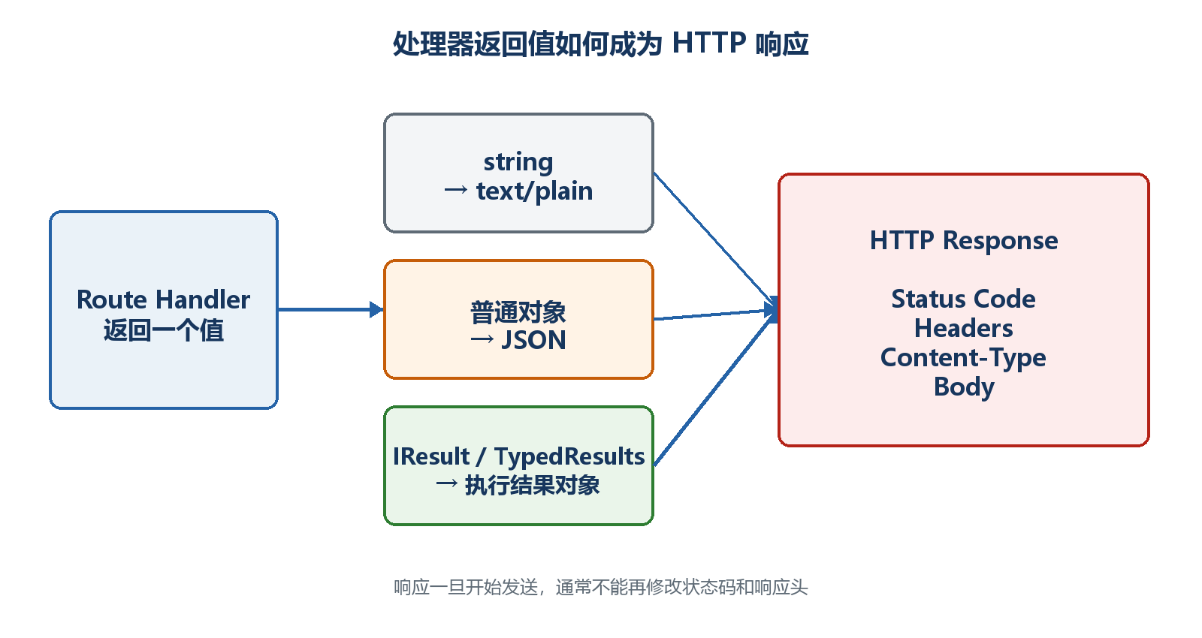
图10-1 C#返回值怎样变成HTTP响应
图12-1 C#返回值怎样变成HTTP响应

12.1 一个HTTP响应由哪几部分组成
客户端收到的不只是JSON。状态码表示结果类别，响应头描述内容类型、缓存和位置，响应体才承载JSON、文本或文件。选择返回值时要同时考虑这三部分。
示例12-1 完整HTTP响应的核心结构
HTTP/1.1 200 OK
Content-Type: application/json; charset=utf-8
{
"id": 1,
"title": "学习响应"
}

12.2 直接返回对象：什么时候够用
如果端点永远成功并返回200，直接返回对象最简洁。ASP.NET Core自动序列化为JSON。缺点是当需要404、201或自定义响应头时，表达能力不足。
示例12-2 直接返回对象
app.MapGet("/api/version", () => new
{
name = "Task API",
version = "1.0"
});
不要手工拼JSON 返回$"{{\"id\":{id}}}"容易产生转义、格式和安全问题。返回C#对象，让序列化器生成合法JSON。

12.3 Results常用结果分别表达什么
Results提供一组工厂方法，把状态码和响应体写得明确。根据业务结果选择方法，客户端才知道请求是否成功以及下一步怎么做。
示例12-3 200与404
app.MapGet("/api/tasks/{id:int}", (int id) =>
{
var task = tasks.FirstOrDefault(x => x.Id == id);
return task is null
? Results.NotFound(new { message = $"任务{id}不存在" })
: Results.Ok(task);
});
- Results.Ok(value)：200并返回JSON。
- Results.Created(location, value)：201、Location响应头和新资源JSON。
- Results.NoContent()：204且没有响应体。
- Results.BadRequest(value)：400，表示客户端输入不符合要求。
- Results.NotFound(value)：404，表示目标资源不存在。
- Results.Unauthorized()与Results.Forbid()：分别表达未认证和无权限。

12.4 TypedResults为什么能让文档更准确
Results方法返回通用IResult，代码运行没有问题，但编译器和OpenAPI生成器较难从签名看出所有可能结果。TypedResults返回具体结果类型，再配合Results<T1,T2>联合类型，契约更明确。
示例12-4 显式表达两种响应类型
using Microsoft.AspNetCore.Http.HttpResults;
using Microsoft.AspNetCore.Mvc;
app.MapGet("/api/tasks/{id:int}",
Results<Ok<TaskItem>, NotFound<ProblemDetails>> (int id) =>
{
var task = tasks.FirstOrDefault(x => x.Id == id);
return task is null
? TypedResults.NotFound(new ProblemDetails
{
Title = "任务不存在",
Status = StatusCodes.Status404NotFound,
Detail = $"没有找到编号为{id}的任务"
})
: TypedResults.Ok(task);
});
- 运行结果仍然是200或404。
- 方法签名直接告诉读者可能返回Ok<TaskItem>或NotFound<ProblemDetails>。
- Swagger UI更容易显示成功和错误模型。
- 简单教学代码可以先用Results；公共接口和文档要求高的端点优先考虑TypedResults。

12.5 创建资源为什么返回201和Location
POST创建成功后，201 Created比200更准确；Location响应头告诉客户端新资源在哪里。路径不要手工重复拼写，已有命名路由时可以生成。
示例12-5 返回201和Location
app.MapPost("/api/tasks", (CreateTaskRequest request) =>
{
var task = new TaskItem(
tasks.Count == 0 ? 1 : tasks.Max(x => x.Id) + 1,
request.Title.Trim(),
false);
tasks.Add(task);
return Results.Created($"/api/tasks/{task.Id}", task);
});
示例12-6 客户端看到的创建响应
HTTP/1.1 201 Created
Location: /api/tasks/3
Content-Type: application/json
{
"id": 3,
"title": "学习201",
"completed": false
}

12.6 更新和删除为什么经常使用200或204
更新后如果客户端需要最新资源，可返回200和JSON；不需要响应体时可返回204。删除成功也常返回204。无论选择哪种，都应保持整个API一致。
示例12-7 删除成功返回204
app.MapDelete("/api/tasks/{id:int}", (int id) =>
{
var removed = tasks.RemoveAll(x => x.Id == id);
return removed == 0
? Results.NotFound()
: Results.NoContent();
});
前端注意 204没有响应体，前端成功后不能无条件调用response.json()。应先检查status是否为204。

12.7 用Problem Details统一错误结构
如果每个端点随意返回不同错误字段，前端很难统一处理。Problem Details是一种标准错误对象，常见字段包括type、title、status、detail和instance。
示例12-8 注册并返回Problem Details
builder.Services.AddProblemDetails();
var app = builder.Build();
app.UseExceptionHandler();
app.MapGet("/api/tasks/{id:int}", (int id) =>
{
var task = tasks.FirstOrDefault(x => x.Id == id);
return task is null
? Results.Problem(
statusCode: StatusCodes.Status404NotFound,
title: "任务不存在",
detail: $"没有找到编号为{id}的任务")
: Results.Ok(task);
});
- AddProblemDetails注册生成错误详情所需服务。
- UseExceptionHandler为未处理异常提供统一入口，生产环境不要把堆栈直接返回给客户端。
- 业务可预期错误仍应在端点中明确返回400、404等。
- 日志保存开发者需要的异常详情，响应只给客户端安全且可理解的信息。

12.8 返回文件时要同时考虑类型和文件名
文件响应通常需要正确Content-Type和下载文件名。不要把用户提供的路径直接传给Results.File；应从受控目录读取并验证授权。
示例12-9 生成CSV下载
app.MapGet("/api/reports/sample", () =>
{
var bytes = System.Text.Encoding.UTF8.GetBytes("id,title
1,学习Minimal API");
return Results.File(
bytes,
contentType: "text/csv; charset=utf-8",
fileDownloadName: "tasks.csv");
});

12.9 流式响应解决什么问题
当数据很多或会逐步产生时，一次把全部内容放进内存会增加等待和内存压力。IAsyncEnumerable可以边产生边序列化；Server-Sent Events适合服务器持续向浏览器推送单向事件。
示例12-10 异步流式数据
app.MapGet("/api/numbers", () => GetNumbers());
static async IAsyncEnumerable<int> GetNumbers()
{
for (var i = 1; i <= 5; i++)
{
await Task.Delay(300);
yield return i;
}
}
- 流式不代表客户端一定逐项显示，代理、压缩和客户端读取方式都会影响缓冲。
- 开始写响应后就不能随意修改状态码和响应头。
- 客户端取消请求时应响应CancellationToken，避免服务器继续无用工作。

12.10 统一JSON序列化设置
全局JSON设置应写在builder.Build之前。统一规则的目的，是让所有端点对字段命名、枚举和忽略null保持一致。修改后要同步检查前端和OpenAPI。
示例12-11 Minimal API的全局JSON设置
using System.Text.Json.Serialization;
builder.Services.ConfigureHttpJsonOptions(options =>
{
options.SerializerOptions.WriteIndented = true;
options.SerializerOptions.DefaultIgnoreCondition =
JsonIgnoreCondition.WhenWritingNull;
options.SerializerOptions.Converters.Add(
new JsonStringEnumConverter());
});
最终选择方法 先判断业务结果，再选状态码；再决定是否需要响应体、Location或文件头；最后用明确的C#返回类型表达契约。不要先随手返回200，再让前端猜发生了什么。

第13章 HTTP请求与HttpContext
普通端点参数已经能覆盖大多数业务。需要读取请求头、Cookie、用户身份、连接信息、请求取消或在一次请求内共享数据时，就要理解HttpContext。
先把三个问题说清楚 这是什么：HttpContext是当前这一次HTTP请求的上下文对象。\
目的是什么：提供Request、Response、User、Items、Connection和RequestAborted等底层信息。\
最后得到什么：能安全读取请求信息、响应取消、传递关联ID，并知道什么时候不应把HttpContext传入业务层。

本章操作路线 一个请求一个Context → Request → Response → Headers → Cookie → 请求体 → 取消 → User → Items → 代理 → Accessor边界

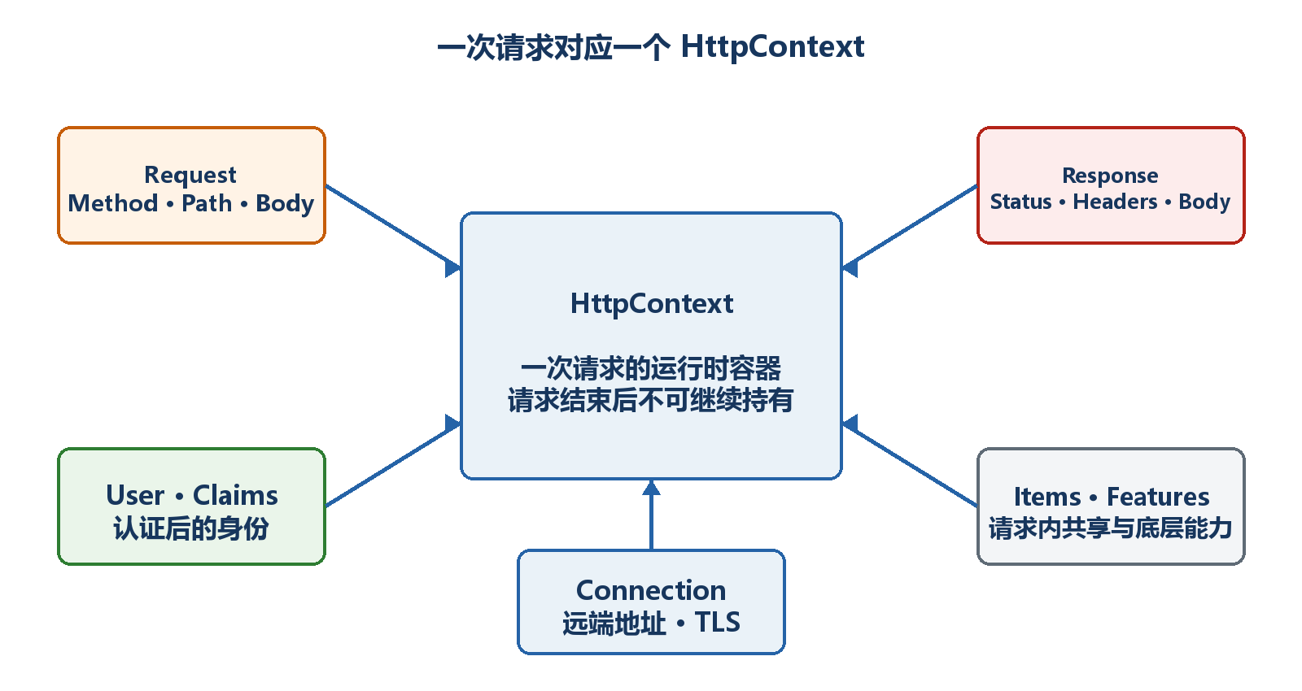
图11-1 HttpContext汇集一次请求的主要信息
图13-1 HttpContext汇集一次请求的主要信息

13.1 为什么说一个请求对应一个HttpContext
Kestrel收到请求后创建HttpContext，并在请求完成后回收相关资源。它不是全局单例，也不应该保存到静态字段供以后使用。并发请求各有自己的Context。
示例13-1 读取当前请求上下文
app.MapGet("/api/context", (HttpContext context) =>
Results.Ok(new
{
context.TraceIdentifier,
method = context.Request.Method,
path = context.Request.Path,
context.Response.StatusCode
}));

13.2 HttpRequest里有什么
Request表示客户端发来的内容，包括Method、Scheme、Host、Path、Query、Headers、Cookies和Body。能通过普通参数绑定获得的值，优先使用参数绑定；需要动态读取时再直接访问Request。
示例13-2 读取请求基本信息
app.MapGet("/api/request-info", (HttpRequest request) =>
{
var userAgent = request.Headers.UserAgent.ToString();
return Results.Ok(new
{
request.Method,
request.Scheme,
host = request.Host.Value,
path = request.Path.Value,
query = request.QueryString.Value,
userAgent
});
});
不要信任客户端请求头 User-Agent、X-Forwarded-For和自定义头都可能被伪造。它们可以用于诊断和协议，但不能未经认证就作为身份或权限依据。

13.3 HttpResponse怎样设置响应头
响应头必须在响应体开始发送之前设置。常见用途包括关联ID、缓存控制和文件信息。正常JSON响应仍建议使用Results或TypedResults。
示例13-3 设置自定义响应头
app.MapGet("/api/ping", (HttpContext context) =>
{
context.Response.Headers["X-Correlation-Id"] =
context.TraceIdentifier;
context.Response.Headers.CacheControl = "no-store";
return Results.Ok(new { message = "pong" });
});

13.4 内容协商和Content-Type
Content-Type说明响应体的实际格式；Accept表示客户端希望接收的格式。Minimal API的JSON结果默认返回application/json。若端点只支持JSON，不必假装支持所有Accept值。
示例13-4 明确返回文本或JSON
app.MapGet("/api/plain", () =>
Results.Text("纯文本结果", "text/plain; charset=utf-8"));
app.MapGet("/api/data", () =>
Results.Json(new { value = 123 }));

13.5 Cookie是什么，怎样安全设置
Cookie由服务器通过Set-Cookie响应头写入，浏览器在后续匹配请求中自动带回。它适合会话标识或偏好设置，但敏感值需要安全属性并避免直接保存秘密。
示例13-5 写入和读取Cookie
app.MapPost("/api/preferences/theme/{theme}",
(string theme, HttpResponse response) =>
{
response.Cookies.Append("theme", theme, new CookieOptions
{
HttpOnly = true,
Secure = true,
SameSite = SameSiteMode.Lax,
MaxAge = TimeSpan.FromDays(30)
});
return Results.NoContent();
});
app.MapGet("/api/preferences/theme", (HttpRequest request) =>
Results.Ok(new
{
theme = request.Cookies["theme"] ?? "default"
}));
- HttpOnly阻止普通JavaScript读取Cookie，可降低部分攻击风险。
- Secure要求HTTPS传输。
- SameSite控制跨站请求是否携带Cookie。
- Cookie身份认证还需要完整认证方案，不能只靠一个自定义值。

13.6 请求体为什么通常只能读取一次
请求体是向前读取的流。参数绑定或某个中间件读完后，后续代码可能无法再次读取。需要重复读取时必须有明确理由，并在读取前启用缓冲，同时控制大小。
示例13-6 启用缓冲后重置请求体位置
app.Use(async (context, next) =>
{
context.Request.EnableBuffering();
using var reader = new StreamReader(
context.Request.Body,
leaveOpen: true);
var body = await reader.ReadToEndAsync();
context.Request.Body.Position = 0;
// 示例只说明机制：生产日志不要记录密码或完整敏感请求体
await next(context);
});
性能和隐私 读取完整请求体会占用内存并可能泄露个人信息、令牌或密码。日志通常记录结构化摘要，而不是无条件记录所有正文。

13.7 客户端取消请求时服务器应该停止工作
用户关闭页面、取消fetch或网络断开时，RequestAborted会被取消。耗时数据库、HTTP或循环操作应传递CancellationToken，避免结果已经没人需要却继续消耗资源。
示例13-7 响应请求取消
app.MapGet("/api/slow", async (CancellationToken cancellationToken) =>
{
await Task.Delay(TimeSpan.FromSeconds(10), cancellationToken);
return Results.Ok(new { completed = true });
});
- Minimal API可直接注入CancellationToken，它对应当前请求取消信号。
- 把它继续传给数据库和HttpClient异步方法。
- OperationCanceledException在请求取消场景不一定表示服务器故障，日志级别要合理。

13.8 User和Claims从哪里来
认证中间件验证令牌或Cookie后，会把身份和声明放到HttpContext.User。没有配置认证时，User通常是未认证身份。读取一个声明不等于已经完成授权。
示例13-8 读取当前用户声明
using System.Security.Claims;
app.MapGet("/api/me", (ClaimsPrincipal user) =>
{
if (user.Identity?.IsAuthenticated != true)
return Results.Unauthorized();
return Results.Ok(new
{
name = user.Identity.Name,
claims = user.Claims.Select(c => new { c.Type, c.Value })
});
}).RequireAuthorization();
认证与授权 认证回答”你是谁”，授权回答”你能做什么”。RequireAuthorization保护端点；不要只在处理函数中相信客户端自己传来的userId。

13.9 Items怎样在一次请求内共享数据
Items是当前请求生命周期中的键值集合。中间件可以写入关联ID或计时信息，后续端点读取。请求结束后数据消失。
示例13-9 在一次请求内传递关联ID
const string CorrelationKey = "CorrelationId";
app.Use(async (context, next) =>
{
var correlationId = context.Request.Headers["X-Correlation-Id"]
.FirstOrDefault() ?? Guid.NewGuid().ToString("N");
context.Items[CorrelationKey] = correlationId;
context.Response.Headers["X-Correlation-Id"] = correlationId;
await next(context);
});
app.MapGet("/api/work", (HttpContext context) =>
Results.Ok(new
{
correlationId = context.Items[CorrelationKey]
}));

13.10 反向代理后Connection信息为什么可能变化
经过IIS、Nginx或负载均衡后，Kestrel直接看到的远端地址可能是代理地址，Scheme可能是http。应用需要正确处理Forwarded Headers，并只信任明确的代理。
- 开发机直连时，Connection.RemoteIpAddress通常是浏览器地址。
- 代理部署时，应由托管配置和Forwarded Headers还原原始协议/IP。
- 盲目信任任意X-Forwarded-*会让客户端伪造来源信息。
- 生成绝对URL、HTTPS重定向和审计日志都可能受代理配置影响。

13.11 IHttpContextAccessor什么时候使用
普通端点直接接收HttpContext最清楚。只有某个基础设施服务无法通过方法参数获得Context时，才考虑AddHttpContextAccessor和IHttpContextAccessor。业务服务应尽量接收已经提取的用户ID、关联ID等普通值。
示例13-10 受控使用IHttpContextAccessor
builder.Services.AddHttpContextAccessor();
builder.Services.AddScoped<CurrentRequest>();
sealed class CurrentRequest(IHttpContextAccessor accessor)
{
public string? UserName =>
accessor.HttpContext?.User.Identity?.Name;
}
边界原则 HttpContext属于Web层且只在当前请求中有效。不要缓存、跨线程长期保存，也不要让核心业务对象依赖整个HttpContext。

第14章 依赖注入
当端点开始访问仓储、时间、邮件或外部HTTP服务时，如果每个处理函数都自己new对象，代码会难以替换、测试和管理生命周期。依赖注入把”需要什么”与”怎样创建”分开。
先把三个问题说清楚 这是什么：依赖注入容器负责根据注册规则创建对象并提供给端点。\
目的是什么：降低端点与具体实现的耦合，并统一管理对象生命周期和释放。\
最后得到什么：把任务数据访问从Program.cs拆成ITaskRepository服务，理解Transient、Scoped和Singleton的差异。

本章操作路线 发现直接new的问题 → 定义接口 → 注册实现 → 端点注入 → 三个生命周期 → 多实现/Keyed → 避免生命周期陷阱 → 重构任务API

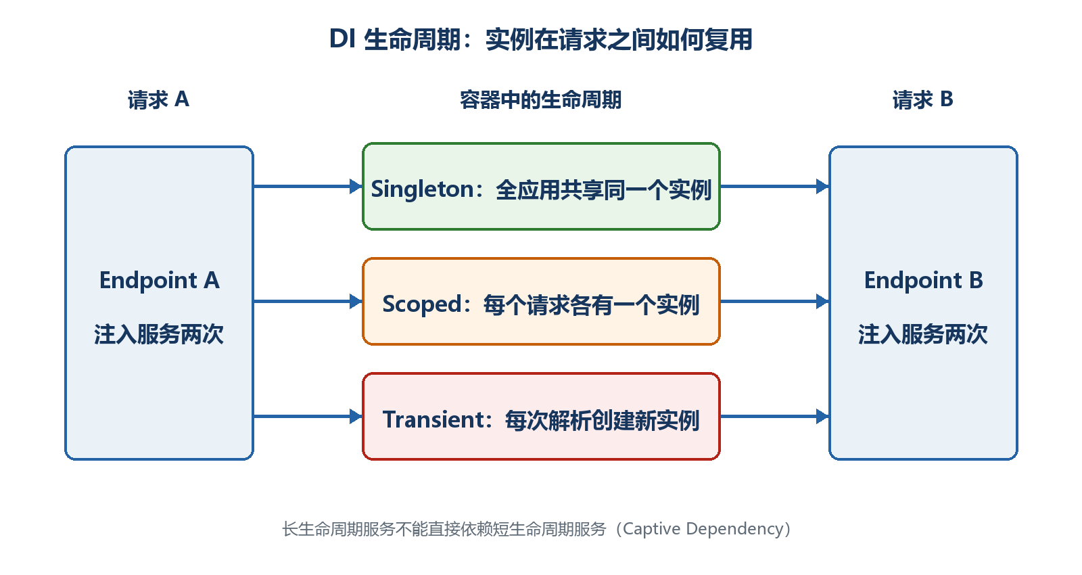
图12-1 Transient、Scoped和Singleton的生命周期差异
图14-1 Transient、Scoped和Singleton的生命周期差异

14.1 为什么不在端点里到处new
直接new把端点固定到某个实现，也让连接、释放和测试替身难以统一管理。依赖注入先注册创建规则，端点只声明自己需要的抽象。
示例14-1 端点直接创建依赖的问题
// 耦合较强：端点自己决定具体实现
app.MapGet("/api/tasks", () =>
{
var repository = new FileTaskRepository("tasks.json");
return repository.GetAll();
});
- 文件路径散落在业务代码中。
- 测试时难以换成内存仓储。
- 每次请求是否应新建对象不清楚。
- 实现需要释放资源时容易遗漏。

14.2 先定义端点真正需要的能力
接口描述能力，不描述对象怎样创建。第一版只提供读取和新增，后面可以有内存、数据库或远程服务实现。
示例14-2 任务仓储抽象和内存实现
interface ITaskRepository
{
IReadOnlyList<TaskItem> GetAll();
TaskItem? GetById(int id);
TaskItem Add(string title);
}
sealed class InMemoryTaskRepository : ITaskRepository
{
private readonly List<TaskItem> _tasks =
[
new(1, "学习依赖注入", false)
];
public IReadOnlyList<TaskItem> GetAll() => _tasks;
public TaskItem? GetById(int id) =>
_tasks.FirstOrDefault(x => x.Id == id);
public TaskItem Add(string title)
{
var id = _tasks.Count == 0 ? 1 : _tasks.Max(x => x.Id) + 1;
var task = new TaskItem(id, title.Trim(), false);
_tasks.Add(task);
return task;
}
}
record TaskItem(int Id, string Title, bool Completed);

14.3 在Build之前注册，在端点参数中使用
注册回答”请求ITaskRepository时提供哪个实现”；端点参数只声明需要ITaskRepository。容器在请求执行前解析依赖。
示例14-3 注册和注入仓储
var builder = WebApplication.CreateBuilder(args);
builder.Services.AddSingleton<ITaskRepository, InMemoryTaskRepository>();
var app = builder.Build();
app.MapGet("/api/tasks", (ITaskRepository repository) =>
Results.Ok(repository.GetAll()));
app.MapGet("/api/tasks/{id:int}",
(int id, ITaskRepository repository) =>
{
var task = repository.GetById(id);
return task is null ? Results.NotFound() : Results.Ok(task);
});
app.Run();
- AddSingleton必须在builder.Build之前。
- 端点没有new InMemoryTaskRepository。
- 将来把注册改成数据库实现，端点签名可以保持不变。
- 本例Singleton保存内存列表，因此要考虑并发；真实数据库仓储通常使用Scoped。

14.4 三个生命周期怎样选择
生命周期决定同一个注册创建多少实例以及复用多久。选择依据是对象是否保存可变状态、是否与一次请求绑定，以及底层依赖的生命周期。
- Transient：每次解析通常创建新实例。适合轻量、无状态、创建成本低的服务。
- Scoped：同一次HTTP请求内复用一个实例，不同请求使用不同实例。数据库DbContext常用Scoped。
- Singleton：整个应用进程通常只有一个实例。适合线程安全、可长期共享的服务或不可变缓存。
示例14-4 观察生命周期实例ID
builder.Services.AddTransient<TransientProbe>();
builder.Services.AddScoped<ScopedProbe>();
builder.Services.AddSingleton<SingletonProbe>();
app.MapGet("/api/lifetimes",
(TransientProbe transient,
ScopedProbe scoped,
SingletonProbe singleton) => new
{
transient.Id,
scoped.Id,
singleton.Id
});
sealed class TransientProbe { public Guid Id { get; } = Guid.NewGuid(); }
sealed class ScopedProbe { public Guid Id { get; } = Guid.NewGuid(); }
sealed class SingletonProbe { public Guid Id { get; } = Guid.NewGuid(); }

14.5 常见注册形式分别有什么用
除了接口到实现的映射，还可以注册具体类型、现成实例和工厂。工厂适合创建时需要配置或其他服务的情况。
示例14-5 常见服务注册形式
builder.Services.AddScoped<TaskService>();
builder.Services.AddScoped<ITaskRepository, DatabaseTaskRepository>();
builder.Services.AddSingleton<SystemClock>();
builder.Services.AddSingleton<ITaskIdGenerator>(provider =>
{
var environment = provider.GetRequiredService<IHostEnvironment>();
return new TaskIdGenerator(prefix: environment.EnvironmentName);
});
现成Singleton实例 如果把new出来的实例直接传给AddSingleton，容器对它的释放所有权与工厂创建方式可能不同。涉及IDisposable时应明确所有权，优先让容器创建和管理。

14.6 多个实现和IEnumerable
同一个接口可以注册多个实现。注入IEnumerable<T>会按注册顺序得到全部实现；直接注入单个T通常得到最后一个注册。业务逻辑应明确到底需要一个还是全部。
示例14-6 依次调用多个通知实现
builder.Services.AddSingleton<INotifier, EmailNotifier>();
builder.Services.AddSingleton<INotifier, LogNotifier>();
app.MapPost("/api/notify", async (IEnumerable<INotifier> notifiers) =>
{
foreach (var notifier in notifiers)
await notifier.SendAsync("任务已创建");
return Results.NoContent();
});

14.7 Keyed Services解决什么问题
当多个实现都有明确名称，例如短信和邮件通知，可以使用Keyed Services按键选择，而不是依赖”最后一个注册”。键名应集中管理，避免拼写错误。
示例14-7 按键选择服务
builder.Services.AddKeyedSingleton<INotifier, EmailNotifier>("email");
builder.Services.AddKeyedSingleton<INotifier, SmsNotifier>("sms");
app.MapPost("/api/notify/email",
([FromKeyedServices("email")] INotifier notifier) =>
notifier.SendAsync("邮件通知"));

14.8 Captive Dependency为什么危险
如果Singleton在构造函数中直接依赖Scoped服务，Scoped实例可能被单例长期持有，失去按请求创建和释放的意义。这叫生命周期捕获。
示例14-8 生命周期捕获示意
// 错误方向：Singleton依赖Scoped
builder.Services.AddScoped<RequestTaskContext>();
builder.Services.AddSingleton<TaskCache>();
sealed class TaskCache(RequestTaskContext context)
{
// context可能被长期持有
}
- 长生命周期服务可以依赖相同或更长生命周期的服务。
- Singleton需要使用Scoped服务时，通常重新设计边界；基础设施场景可通过IServiceScopeFactory显式创建短作用域并及时释放。
- 不要为了消除报错把所有服务都改成Singleton。
- 开发环境启用作用域验证可以更早发现部分问题。

14.9 为什么不应该到处注入IServiceProvider
如果业务代码拿到IServiceProvider后随时GetService，它隐藏了真正依赖，使构造函数和端点签名无法说明需要什么，也让测试更困难。这通常被称为Service Locator反模式。
示例14-9 显式依赖优于Service Locator
// 不清楚真正依赖什么
app.MapGet("/api/tasks", (IServiceProvider provider) =>
{
var repository = provider.GetRequiredService<ITaskRepository>();
return repository.GetAll();
});
// 更清楚
app.MapGet("/api/tasks", (ITaskRepository repository) =>
repository.GetAll());
最终结果 Program.cs只负责组合和登记；端点声明需要ITaskRepository；容器提供实现并管理生命周期；业务代码不再关心对象怎样创建。

第15章 配置、环境与密钥
端口、日志级别、外部服务地址和功能开关不应硬编码在业务代码里。配置系统把这些值从文件、环境变量、命令行和密钥存储组合起来，并允许不同环境覆盖。
先把三个问题说清楚 这是什么：配置是应用运行时读取的外部设置；环境用于区分Development、Staging和Production；密钥是需要受保护的敏感配置。\
目的是什么：让同一份代码在不同环境使用不同设置，同时避免把生产密码写进仓库。\
最后得到什么：建立TaskOptions强类型配置，启动时验证，并分别用appsettings、User Secrets和环境变量提供值。

本章操作路线 认识默认配置源 → 读取层级Key → 建立Options → 启动验证 → 区分环境 → User Secrets → 环境变量 → 生产密钥 → TaskHub配置

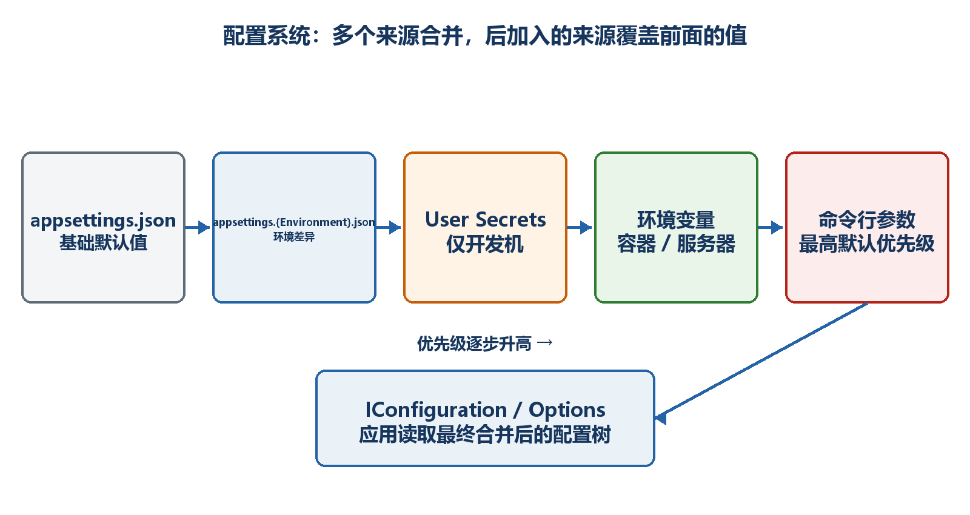
图13-1 多个配置源按优先级合并成最终配置
图15-1 多个配置源按优先级合并成最终配置

15.1 默认配置管线做了什么
WebApplication.CreateBuilder会建立默认配置。常见来源包括appsettings.json、appsettings.{Environment}.json、开发环境User Secrets、环境变量和命令行参数。后加入或优先级更高的来源可以覆盖前面的同名键。
- appsettings.json：所有环境共享的非敏感默认值。
- appsettings.Development.json：本地开发覆盖值。
- User Secrets：开发机上的敏感值，不写入项目文件。
- 环境变量：部署平台常用，适合容器和服务器覆盖。
- 命令行：启动时临时覆盖，通常优先级较高。

15.2 IConfiguration怎样读取层级Key
JSON对象会被展开成冒号分隔的层级键。例如TaskSettings:DefaultPageSize。直接读取适合少量一次性值；大量相关设置应使用强类型Options。
示例15-1 appsettings.json中的任务配置
{
"TaskSettings": {
"DefaultPageSize": 20,
"MaxPageSize": 100,
"AllowDelete": true
}
}
示例15-2 按层级Key读取
app.MapGet("/api/config/raw", (IConfiguration configuration) =>
{
var pageSize = configuration.GetValue<int>(
"TaskSettings:DefaultPageSize");
return Results.Ok(new { pageSize });
});
字符串Key的缺点 Key拼写错误通常要到运行时才发现；同一组设置散落在多个位置也难以验证。因此核心业务配置应绑定到强类型Options。

15.3 把配置绑定到TaskOptions
强类型Options把配置结构变成C#类型，获得补全、类型检查和集中验证。配置类应保持简单，只承载设置，不执行数据库或网络操作。
示例15-3 强类型配置类
sealed class TaskOptions
{
public const string SectionName = "TaskSettings";
public int DefaultPageSize { get; set; } = 20;
public int MaxPageSize { get; set; } = 100;
public bool AllowDelete { get; set; }
}
示例15-4 Build之前绑定配置节
builder.Services.Configure<TaskOptions>(
builder.Configuration.GetSection(TaskOptions.SectionName));
示例15-5 在端点中读取Options
using Microsoft.Extensions.Options;
app.MapGet("/api/config", (IOptions<TaskOptions> options) =>
Results.Ok(options.Value));

15.4 IOptions、IOptionsSnapshot和IOptionsMonitor怎样选
三者都读取强类型配置，但更新时间和适用生命周期不同。选择前要问：配置是否需要运行时变化，以及服务是Scoped还是Singleton。
- IOptions<T>：通常读取启动后固定值，简单且适合Singleton使用。
- IOptionsSnapshot<T>：Scoped，每个请求作用域重新获得快照，不能注入Singleton。
- IOptionsMonitor<T>：Singleton友好，可读取CurrentValue并订阅变化。
- 配置文件是否自动重载还取决于配置提供程序和部署方式，不应把动态重载当成所有平台都保证的控制系统。
示例15-6 Singleton服务使用IOptionsMonitor
sealed class SettingsReporter(IOptionsMonitor<TaskOptions> monitor)
{
public int CurrentMaxPageSize => monitor.CurrentValue.MaxPageSize;
}

15.5 为什么要在启动时验证
如果MaxPageSize错误，却等到第一个真实请求才暴露，部署可能已经完成。ValidateOnStart让应用启动时检查配置，失败就阻止错误版本进入服务状态。
示例15-7 绑定并在启动时验证
builder.Services
.AddOptions<TaskOptions>()
.Bind(builder.Configuration.GetSection(TaskOptions.SectionName))
.Validate(options => options.DefaultPageSize > 0,
"DefaultPageSize必须大于0")
.Validate(options => options.MaxPageSize >= options.DefaultPageSize,
"MaxPageSize不能小于DefaultPageSize")
.Validate(options => options.MaxPageSize <= 500,
"MaxPageSize不能超过500")
.ValidateOnStart();
- 把这段代码写在builder.Build之前。
- 配置错误时dotnet run会在启动阶段给出验证错误。
- 修正appsettings或环境变量后重新启动。
- 验证错误信息要明确，方便部署人员知道哪个值不合法。

15.6 Development、Staging和Production是什么
环境名称让应用选择不同配置和中间件。Development适合详细错误和开发文档；Production应减少敏感信息并使用正式依赖。环境名称不是安全边界，不能只靠一个字符串保护接口。
示例15-8 根据环境配置中间件
var app = builder.Build();
if (app.Environment.IsDevelopment())
{
// 只在开发环境开放的工具，例如Swagger UI
}
else
{
app.UseExceptionHandler();
}
app.MapGet("/api/environment", (IHostEnvironment environment) =>
Results.Ok(new { environment.EnvironmentName }));
- 本地launchSettings.json通常设置Development。
- 服务器使用ASPNETCORE_ENVIRONMENT或DOTNET_ENVIRONMENT设置环境。
- 环境改变后通常需要重启应用。
- 不要在Production响应中返回连接字符串、密钥或完整异常堆栈。

15.7 User Secrets解决本地开发的什么问题
开发时可能需要真实测试密钥，但不能提交到Git。User Secrets把值保存在用户目录，并通过项目的UserSecretsId关联。它适合开发，不是生产密钥保险箱。
示例15-9 设置开发密钥
dotnet user-secrets init
dotnet user-secrets set "ExternalApi:ApiKey" "development-key"
dotnet user-secrets list
# 不再需要时删除
dotnet user-secrets remove "ExternalApi:ApiKey"
示例15-10 读取并检查密钥是否存在
var apiKey = builder.Configuration["ExternalApi:ApiKey"];
if (string.IsNullOrWhiteSpace(apiKey))
{
throw new InvalidOperationException(
"缺少ExternalApi:ApiKey配置");
}
密钥显示 不要创建一个API端点把apiKey返回给浏览器，也不要在日志中完整输出。配置读取成功只需记录”已配置”，不记录值。

15.8 环境变量怎样表示层级配置
很多Shell和托管平台用双下划线表示配置层级，因为冒号在环境变量名称中不方便。TaskSettings__MaxPageSize会映射到TaskSettings:MaxPageSize。
示例15-11 环境变量覆盖JSON配置
# PowerShell：当前终端有效
$env:TaskSettings__MaxPageSize = "200"
$env:TaskSettings__AllowDelete = "false"
dotnet run
# Linux shell
TaskSettings__MaxPageSize=200 TaskSettings__AllowDelete=false dotnet TaskApi.dll
- 环境变量通常覆盖appsettings中的同名键。
- 所有环境变量本质上是文本，绑定时再转换成int或bool。
- 拼写错误会产生一个无人读取的新键，因此仍需ValidateOnStart。
- 容器编排平台通常把Secret或Config映射为环境变量或文件。

15.9 生产密钥应该放在哪里
生产环境使用组织批准的密钥管理系统，例如云密钥保管库、容器Secret、受控配置服务或操作系统安全存储。关键目标是访问控制、审计、轮换和避免进入源代码/发布包。
- 不要把生产密码写进appsettings.Production.json后提交仓库。
- 不要把密钥写进Dockerfile、发布脚本或教程截图。
- 应用身份只授予读取所需密钥的最小权限。
- 制定轮换流程，确保更换密钥时应用能够平滑更新或重启。
- 日志、异常和健康端点必须过滤敏感值。

15.10 把TaskOptions真正用于任务API
最后把配置用于分页和删除开关，让读者看到配置不是单独展示，而是改变业务行为。
示例15-12 配置控制分页和删除行为
using Microsoft.Extensions.Options;
app.MapGet("/api/tasks", (
int? page,
int? pageSize,
IOptions<TaskOptions> options) =>
{
var settings = options.Value;
var actualPage = Math.Max(page ?? 1, 1);
var actualPageSize = Math.Clamp(
pageSize ?? settings.DefaultPageSize,
1,
settings.MaxPageSize);
var result = tasks
.Skip((actualPage - 1) * actualPageSize)
.Take(actualPageSize)
.ToList();
return Results.Ok(new
{
page = actualPage,
pageSize = actualPageSize,
items = result
});
});
app.MapDelete("/api/tasks/{id:int}",
(int id, IOptions<TaskOptions> options) =>
{
if (!options.Value.AllowDelete)
{
return Results.Problem(
statusCode: StatusCodes.Status403Forbidden,
title: "当前环境禁止删除任务");
}
var removed = tasks.RemoveAll(x => x.Id == id);
return removed == 0
? Results.NotFound()
: Results.NoContent();
});
最终结果 同一份代码在Development和Production读取不同配置；核心设置绑定到TaskOptions并在启动时验证；本地秘密使用User Secrets；服务器通过受控环境变量或密钥系统提供；响应和日志不泄露密钥。

第16章 日志系统
程序能够返回正确结果还不够；出现失败、性能下降或用户投诉时，开发者必须知道哪次请求、哪个任务、在哪一步发生了什么。本章从ILogger开始，建立可检索、可关联且不泄密的日志。
先把三个问题说清楚 这是什么：日志是应用在运行过程中写出的结构化事件记录，包含级别、类别、消息模板和命名字段。\
目的是什么：让开发、测试和运维人员能够根据TaskId、UserId和TraceId还原一次操作，而不是靠猜测。\
最后得到什么：任务查询和创建操作会写出结构化日志；同一次请求的日志带有关联字段；生产配置可以过滤噪声且不会记录令牌或密码。

本章操作路线 注入ILogger → 写结构化字段 → 选择正确级别 → 加入作用域 → 配置过滤 → 检查敏感信息

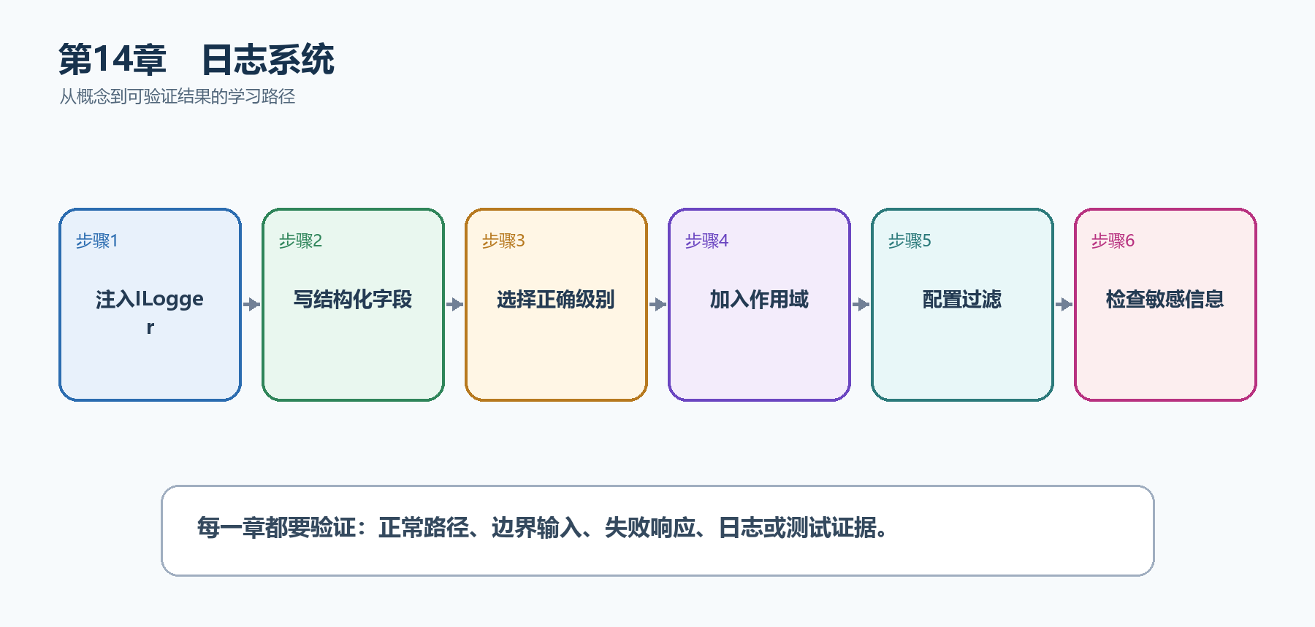
图14-1 日志系统从概念到结果的实现路线
图16-1 日志系统从概念到结果的实现路线

16.1 先看最终效果
任务查询和创建操作会写出结构化日志；同一次请求的日志带有关联字段；生产配置可以过滤噪声且不会记录令牌或密码。
本章仍然使用TaskHub任务协作API作为落点。请先完成最小成功路径，再故意制造一次失败；只有能解释状态码、日志或测试结果，才算真正掌握。
- 运行API并请求/api/tasks/42，确认控制台出现TaskId=42的结构化字段。
- 请求不存在的任务，确认使用Warning而不是Information或Error掩盖结果。
- 制造未处理异常，确认日志包含TraceId，但响应不泄露堆栈。
- 检查日志中没有Authorization、Cookie、密码或完整敏感请求体。

16.2 本章核心示例：在Minimal API端点中写结构化日志
本节先展示本章核心写法。若代码定义了所用的全部类型，它可以独立运行；若引用TaskDbContext、TaskEntity、GetTasks等本节没有定义的名称，它就是加入前文TaskHub项目的增量代码，不能直接粘贴到空项目。附录A和附录B提供从空目录开始、能够完整复制运行的项目。
示例16-2 在Minimal API端点中写结构化日志
var builder = WebApplication.CreateBuilder(args);
var app = builder.Build();
app.MapGet("/api/tasks/{id:int}",
(int id, ILogger<Program> logger) =>
{
logger.LogInformation(
"开始读取任务 {TaskId}", id);
if (id != 1)
{
logger.LogWarning(
"任务 {TaskId} 不存在", id);
return Results.NotFound(new { message = "任务不存在" });
}
logger.LogInformation(
"成功读取任务 {TaskId}", id);
return Results.Ok(new { id, title = "学习日志" });
});
app.Run();
- 消息模板中的{TaskId}会成为命名字段，日志平台可以直接筛选。
- 读取开始和成功使用Information；资源不存在属于可预期结果，使用Warning。
- ILogger<Program>的类别是Program，过滤规则可以按类别设置。
运行后应该看到什么 访问/api/tasks/1得到200并出现开始、成功两条日志；访问/api/tasks/42得到404并出现带TaskId=42的Warning。

16.3 为什么要这样做
Console.WriteLine只是一段文本，缺少类别、级别和结构化字段，也难以接入日志平台。ILogger把业务事件与具体输出位置分开，开发环境可写控制台，生产环境可接集中日志系统。
在TaskHub中，本章把它应用到”记录任务的读取、创建、状态变化和失败原因”。实现时要明确输入来自哪里、状态在哪里改变、失败怎样返回，以及运维或测试人员从哪里获得证据。

16.4 日志级别
这是什么：Trace到Critical表达事件严重程度而不是开发者心情，生产过滤规则应放在配置中并按类别逐步收紧。

16.5 结构化日志
这是什么：使用固定消息模板和命名字段，让日志平台能够按TaskId、UserId和TraceId检索；不要先用字符串插值破坏字段结构。

16.6 日志过滤
这是什么：过滤规则按Provider、Category和Level共同决定是否写出，规则越具体优先级通常越高。
怎样做：先加入下面的最小配置或处理代码，保存并重新启动应用，再按示例给出的地址或命令验证。
示例16-3 通过配置控制不同类别的最低级别
{
"Logging": {
"LogLevel": {
"Default": "Information",
"Microsoft.AspNetCore": "Warning",
"TaskHub": "Debug"
}
}
}
- Default是没有更具体规则时的最低级别。
- Microsoft.AspNetCore提高到Warning，可减少框架噪声。
- 只在需要诊断时为自己的TaskHub类别启用Debug。
预期结果 重新启动后，低于各类别最低级别的日志不再输出；业务日志仍按配置保留。

16.7 日志作用域
这是什么：BeginScope把同一业务操作的关联字段附加到范围内全部日志，适合租户、任务和批处理编号。
怎样做：先加入下面的最小配置或处理代码，保存并重新启动应用，再按示例给出的地址或命令验证。
示例16-4 用BeginScope关联同一次业务操作
app.MapPost("/api/tasks/{id:int}/complete",
(int id, ILogger<Program> logger) =>
{
using var scope = logger.BeginScope(new Dictionary<string, object>
{
["TaskId"] = id,
["Operation"] = "CompleteTask"
});
logger.LogInformation("开始完成任务");
logger.LogInformation("任务状态已经更新");
return Results.NoContent();
});
- 作用域内的多条日志自动携带TaskId和Operation。
- using结束后作用域被释放，不会污染其他请求。
预期结果 执行端点后，两条日志都能按同一个TaskId和Operation检索。

16.8 请求日志
这是什么：请求日志记录方法、路径、状态码、耗时和TraceId等公共信息。适合在中间件中统一记录；默认不要记录Authorization、Cookie和完整请求体。

16.9 敏感信息
这是什么：密码、令牌、Cookie、身份证号和完整请求体默认不应记录；需要时先白名单选择字段并脱敏。

16.10 异常日志
这是什么：异常日志要保留异常对象、TraceId和必要业务标识。预期的404或冲突通常记Warning，真正未预期的系统故障才记Error。

16.11 高性能日志
这是什么：高频路径应避免无意义分配，可使用LoggerMessage源生成器，并在昂贵计算前判断日志级别。

16.12 日志提供程序
这是什么：Provider决定日志最终写到控制台、Windows事件、OpenTelemetry或集中平台。业务代码只依赖ILogger，输出位置通过启动配置和Provider决定。

16.13 日志与可观测性
这是什么：日志说明发生了什么，指标说明发生了多少，Trace说明一次请求经过哪里。三者应共享TraceId，排障时才能从告警追到具体请求。

16.14 最终结果与注意事项
完成本章后，不要只确认项目能够编译。请按下面清单检查运行结果，并保留能够复现的请求、日志或测试。
- 运行API并请求/api/tasks/42，确认控制台出现TaskId=42的结构化字段。
- 请求不存在的任务，确认使用Warning而不是Information或Error掩盖结果。
- 制造未处理异常，确认日志包含TraceId，但响应不泄露堆栈。
- 检查日志中没有Authorization、Cookie、密码或完整敏感请求体。
特别注意 不要用字符串插值破坏结构化字段；不要把可预期的404全部记成Error；不要记录令牌、Cookie和密码；高频Debug日志必须能通过配置关闭

第17章 中间件与请求管道
中间件处理的是所有请求都可能需要的横切逻辑，例如异常边界、HTTPS、CORS、认证和计时。它们按注册顺序进入，再按相反顺序返回，因此顺序本身就是程序行为。
先把三个问题说清楚 这是什么：中间件是位于Kestrel和端点之间的请求处理组件，可以在调用后续组件之前和之后执行代码。\
目的是什么：把请求级公共逻辑集中在管道中，避免每个MapGet和MapPost重复实现。\
最后得到什么：应用会为/api请求生成关联ID和耗时响应头；能够解释Use、Run、Map、UseWhen以及异常、认证、授权的正确顺序。

本章操作路线 理解进入与返回 → 写第一个Use → 调用next → 观察顺序 → 拆成中间件类 → 按路径分支

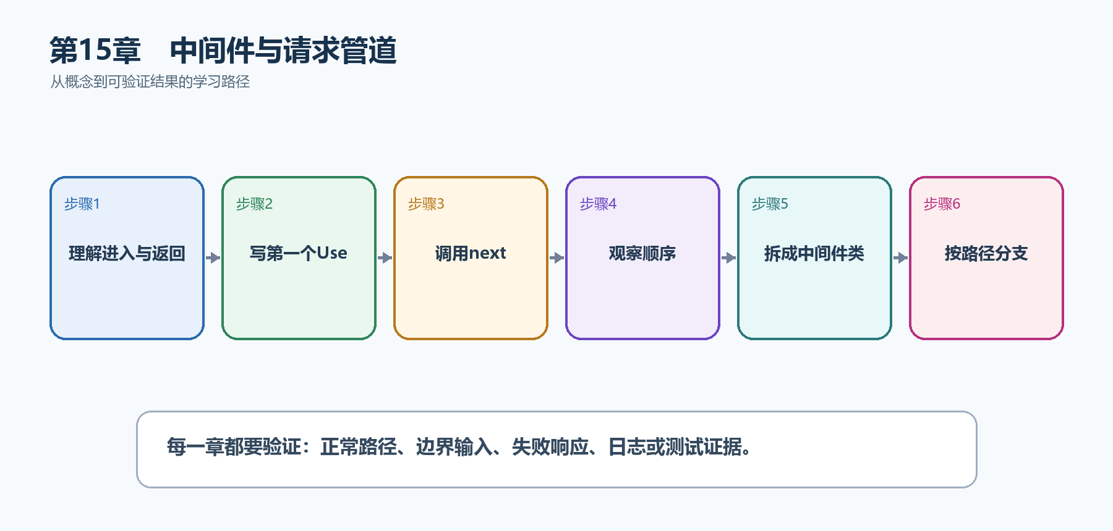
图15-1 中间件与请求管道从概念到结果的实现路线
图17-1 中间件与请求管道从概念到结果的实现路线

17.1 先看最终效果
应用会为/api请求生成关联ID和耗时响应头；能够解释Use、Run、Map、UseWhen以及异常、认证、授权的正确顺序。
本章仍然使用TaskHub任务协作API作为落点。请先完成最小成功路径，再故意制造一次失败；只有能解释状态码、日志或测试结果，才算真正掌握。
- 请求/api/ping，确认响应头包含X-Elapsed-Milliseconds和X-Correlation-Id。
- 查看日志，确认进入顺序与注册顺序相同，返回顺序相反。
- 故意在端点抛异常，确认异常处理组件位于可能抛错组件之前。
- 请求非/api路径，确认UseWhen分支不会误处理静态页面。

17.2 本章核心示例：内联请求计时中间件
本节先展示本章核心写法。若代码定义了所用的全部类型，它可以独立运行；若引用TaskDbContext、TaskEntity、GetTasks等本节没有定义的名称，它就是加入前文TaskHub项目的增量代码，不能直接粘贴到空项目。附录A和附录B提供从空目录开始、能够完整复制运行的项目。
示例17-2 内联请求计时中间件
var builder = WebApplication.CreateBuilder(args);
var app = builder.Build();
app.Use(async (context, next) =>
{
var started = Stopwatch.GetTimestamp();
var correlationId = context.TraceIdentifier;
context.Response.Headers["X-Correlation-Id"] = correlationId;
await next(context);
var elapsed = Stopwatch.GetElapsedTime(started);
context.Response.Headers["X-Elapsed-Milliseconds"] =
elapsed.TotalMilliseconds.ToString("F1");
});
app.MapGet("/api/ping", () => Results.Ok(new { message = "pong" }));
app.Run();
- await next之前是请求进入阶段，之后是响应返回阶段。
- TraceIdentifier用于关联本次请求。
- 计时结果写入响应头，便于浏览器和测试查看。
运行后应该看到什么 访问/api/ping得到200；开发者工具或curl -i能看到两个X-开头响应头。

17.3 为什么要这样做
如果在每个端点里复制计时、异常处理或关联ID代码，规则容易不一致。中间件以请求为边界统一处理，但配置错误的顺序也会导致静态文件、认证和异常行为失效。
在TaskHub中，本章把它应用到”为全部API请求记录耗时并返回关联ID”。实现时要明确输入来自哪里、状态在哪里改变、失败怎样返回，以及运维或测试人员从哪里获得证据。

17.4 Run
这是什么：Run注册终止中间件，它不调用next，因此请求到这里就结束。通常只用作管道末端或明确的短路响应。

17.5 Map
这是什么：Map按路径前缀建立独立分支，例如把/admin交给另一组中间件。分支结束后不会自动回到主管道，使用前要先画清请求路线。

17.6 UseWhen
这是什么：按请求条件创建分支但在分支结束后回到主管道，适合只对API路径启用诊断或限流。
怎样做：先加入下面的最小配置或处理代码，保存并重新启动应用，再按示例给出的地址或命令验证。
示例17-3 只为/api路径启用诊断分支
app.UseWhen(
context => context.Request.Path.StartsWithSegments("/api"),
branch =>
{
branch.Use(async (context, next) =>
{
context.Response.Headers["X-Api-Request"] = "true";
await next(context);
});
});
- 条件为true时进入分支，分支完成后仍回到主管道。
- 适合只针对API的诊断、限流或附加响应头。
预期结果 /api请求包含X-Api-Request响应头，根页面和静态文件不包含。

17.7 中间件顺序
这是什么：中间件按注册顺序进入、按相反顺序返回；异常处理必须包住可能抛错的组件，认证必须先于授权。

17.8 Minimal API自动加入的中间件
这是什么：Minimal API会根据已注册服务自动补充部分路由、认证和授权行为，但不要依赖猜测。需要严格控制顺序时应显式调用UseAuthentication、UseAuthorization等中间件。

17.9 自定义中间件类
这是什么：可复用的请求级横切逻辑封装为InvokeAsync类，并通过RequestDelegate调用后续管道。
怎样做：先加入下面的最小配置或处理代码，保存并重新启动应用，再按示例给出的地址或命令验证。
示例17-4 把可复用逻辑拆成中间件类
sealed class CorrelationMiddleware(RequestDelegate next)
{
public async Task InvokeAsync(HttpContext context)
{
var id = context.Request.Headers["X-Correlation-Id"]
.FirstOrDefault() ?? Guid.NewGuid().ToString("N");
context.Items["CorrelationId"] = id;
context.Response.Headers["X-Correlation-Id"] = id;
await next(context);
}
}
// 写在端点映射之前
app.UseMiddleware<CorrelationMiddleware>();
- RequestDelegate代表管道中的下一个组件。
- InvokeAsync在每次请求中执行。
- Items只在当前请求内共享关联ID。
预期结果 客户端不提供关联ID时服务器生成；客户端提供时沿用，并在响应头中返回。

17.10 IMiddleware
这是什么：IMiddleware由依赖注入容器创建，适合需要Scoped依赖的中间件。先注册实现，再用UseMiddleware<T>加入管道。

17.11 异常处理中间件
这是什么：异常处理必须位于可能抛错的组件之前，才能包住后续管道。开发环境可以显示详细页面，生产环境只返回安全的Problem Details。

17.12 请求计时中间件
这是什么：计时中间件在调用next前启动计时，在next返回后记录状态码和耗时。不要把响应时间头写得过晚，否则响应可能已经开始发送。

17.13 静态文件中间件回顾
这是什么：UseStaticFiles把wwwroot中的文件直接作为HTTP响应返回，通常不会进入Minimal API端点。敏感文件绝不能放进wwwroot。

17.14 请求体日志中间件风险
这是什么：请求体可能很大、只能读取一次并含密码或个人数据。只有明确诊断需求时才启用缓冲、大小限制和字段白名单，并在生产中默认关闭。

17.15 中间件测试
这是什么：中间件测试至少要验证是否调用next、短路时的状态码、响应头以及异常路径。可用TestServer或WebApplicationFactory发送真实HTTP请求。

17.16 最终结果与注意事项
完成本章后，不要只确认项目能够编译。请按下面清单检查运行结果，并保留能够复现的请求、日志或测试。
- 请求/api/ping，确认响应头包含X-Elapsed-Milliseconds和X-Correlation-Id。
- 查看日志，确认进入顺序与注册顺序相同，返回顺序相反。
- 故意在端点抛异常，确认异常处理组件位于可能抛错组件之前。
- 请求非/api路径，确认UseWhen分支不会误处理静态页面。
特别注意 忘记await next会短路后续管道；异常处理必须包住可能抛错的组件；认证必须先于授权；不要无条件读取和记录完整请求体

第18章 Endpoint Filter
Endpoint Filter位于参数绑定完成之后、处理函数执行之前，适合端点级验证、计时和资源检查。它比中间件更靠近端点参数，但仍不应代替真正的业务服务。
先把三个问题说清楚 这是什么：Endpoint Filter是围绕Minimal API处理函数执行的端点级拦截器，可以读取已绑定参数、短路返回或包装结果。\
目的是什么：复用多个相关端点共有、且需要访问处理函数参数的横切规则。\
最后得到什么：任务路由组能够统一拒绝空标题并记录端点耗时；读者能区分Middleware、Filter和业务服务。

本章操作路线 绑定参数 → 进入Filter → 检查或计时 → 调用next → 处理返回值 → 应用到路由组

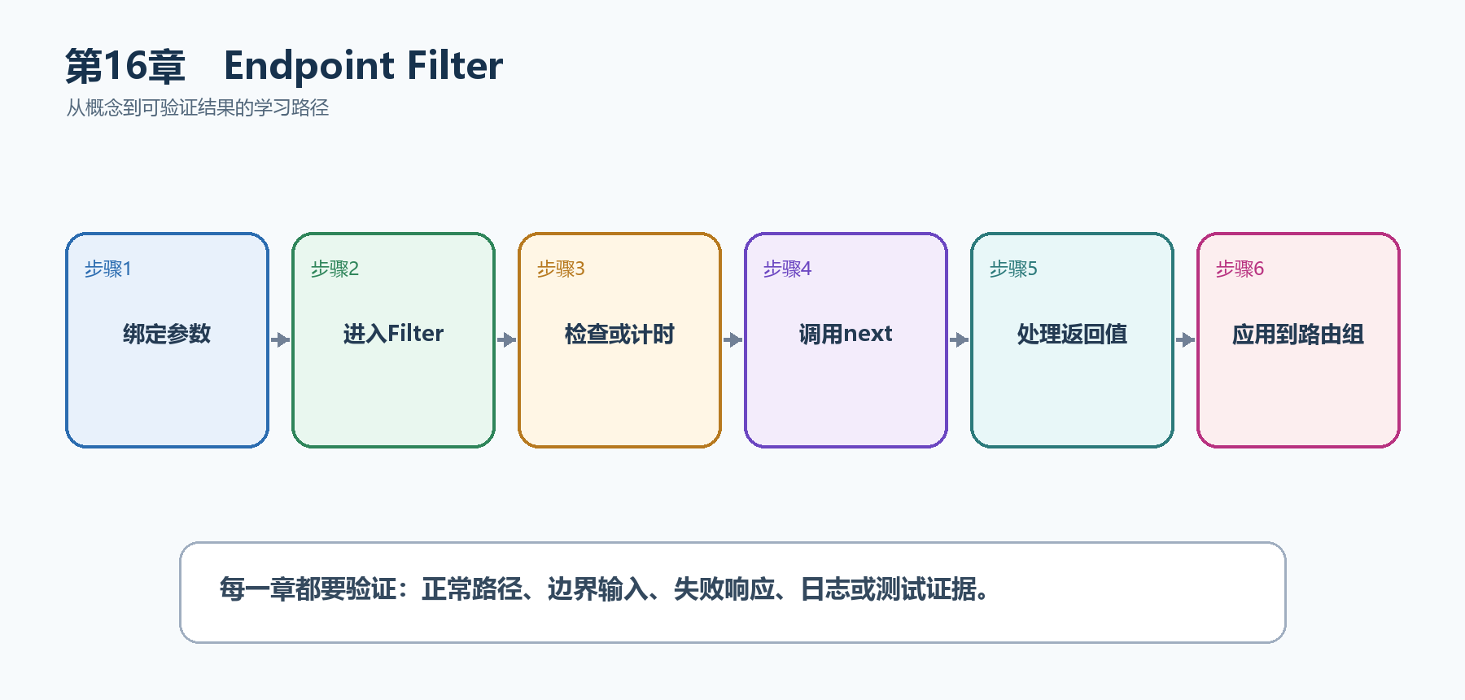
图16-1 Endpoint Filter从概念到结果的实现路线
图18-1 Endpoint Filter从概念到结果的实现路线

18.1 先看最终效果
任务路由组能够统一拒绝空标题并记录端点耗时；读者能区分Middleware、Filter和业务服务。
本章仍然使用TaskHub任务协作API作为落点。请先完成最小成功路径，再故意制造一次失败；只有能解释状态码、日志或测试结果，才算真正掌握。
- POST空标题，确认Filter直接返回400且处理函数断点不触发。
- POST合法标题，确认Filter调用next并得到201或200。
- 为路由组加入计时Filter，确认组内所有端点生效。
- 交换两个Filter的注册顺序，观察进入和退出顺序。

18.2 本章核心示例：用Filter拒绝空任务标题
本节先展示本章核心写法。若代码定义了所用的全部类型，它可以独立运行；若引用TaskDbContext、TaskEntity、GetTasks等本节没有定义的名称，它就是加入前文TaskHub项目的增量代码，不能直接粘贴到空项目。附录A和附录B提供从空目录开始、能够完整复制运行的项目。
示例18-2 用Filter拒绝空任务标题
var taskApi = app.MapGroup("/api/tasks");
taskApi.MapPost("/", (CreateTaskRequest request) =>
Results.Ok(new { request.Title }))
.AddEndpointFilter(async (context, next) =>
{
var request = context.GetArgument<CreateTaskRequest>(0);
if (string.IsNullOrWhiteSpace(request.Title))
{
return Results.BadRequest(new
{
message = "任务标题不能为空"
});
}
return await next(context);
});
record CreateTaskRequest(string Title);
- 参数绑定先创建CreateTaskRequest，Filter再读取第0个参数。
- 无效时不调用next，端点处理函数不会执行。
- 有效时await next继续执行并返回端点结果。
运行后应该看到什么 发送{"title":""}得到400；发送非空标题得到200。

18.3 为什么要这样做
中间件看到的是原始HttpContext，业务服务负责核心规则；Filter处于两者之间，能够使用已经绑定的DTO和端点元数据，特别适合轻量端点规则。
在TaskHub中，本章把它应用到”统一验证CreateTaskRequest并测量任务端点耗时”。实现时要明确输入来自哪里、状态在哪里改变、失败怎样返回，以及运维或测试人员从哪里获得证据。

18.4 Filter执行顺序
这是什么：多个Filter按注册顺序进入、逆序退出，最外层应承担计时或异常边界，避免依赖偶然顺序。

18.5 读取处理器参数
这是什么：Filter通过EndpointFilterInvocationContext.Arguments读取已绑定参数。索引与处理器签名绑定，参数较多时优先使用命名DTO并检查类型。

18.6 验证Filter
这是什么：验证Filter适合在多个端点复用同一输入检查，并在无效时直接返回ValidationProblem。复杂业务规则仍应放在应用服务中。

18.7 日志Filter
这是什么：日志Filter靠近端点，能记录端点名称、绑定后的关键参数和处理结果。不要在这里记录完整DTO或秘密字段。

18.8 权限和资源检查
这是什么：Filter可以做轻量资源检查，但正式权限应使用认证、Policy和IAuthorizationService。否则很容易漏掉401、403和资源级规则。

18.9 幂等Filter
这是什么：为可能重试的创建或支付操作接收幂等键，持久化请求指纹与结果，避免网络重试产生重复副作用。

18.10 Filter类
这是什么：当Filter逻辑超过几行或需要注入服务时，创建实现IEndpointFilter的类。这样可单独测试，也避免Program.cs出现长匿名函数。
怎样做：先加入下面的最小配置或处理代码，保存并重新启动应用，再按示例给出的地址或命令验证。
示例18-3 把计时逻辑写成IEndpointFilter
sealed class TimingFilter(ILogger<TimingFilter> logger)
: IEndpointFilter
{
public async ValueTask<object?> InvokeAsync(
EndpointFilterInvocationContext context,
EndpointFilterDelegate next)
{
var started = Stopwatch.GetTimestamp();
try
{
return await next(context);
}
finally
{
var elapsed = Stopwatch.GetElapsedTime(started);
logger.LogInformation(
"端点 {Endpoint} 耗时 {ElapsedMs} ms",
context.HttpContext.GetEndpoint()?.DisplayName,
elapsed.TotalMilliseconds);
}
}
}
taskApi.AddEndpointFilter<TimingFilter>();
- 类Filter可以依赖注入ILogger等服务。
- finally保证成功或失败都会记录耗时。
- 加在RouteGroupBuilder上会作用于组内端点。
预期结果 调用任意任务端点后，日志包含端点显示名和ElapsedMs字段。

18.11 Filter Factory
这是什么：工厂在启动阶段读取MethodInfo和参数元数据，返回运行期Filter，可减少每次请求的反射成本。

18.12 路由组Filter
这是什么：把Filter加到MapGroup后，组内端点都会执行它。适合共同验证、计时或幂等处理，但要确认子端点是否需要例外。

18.13 Middleware、Filter与业务服务对比
这是什么：Middleware面向所有请求，Filter面向一个端点或路由组，业务服务负责业务规则与状态变化。先按作用范围选择位置，不要只按写起来方便选择。

18.14 哪些逻辑不应放入Filter
这是什么：数据库事务、复杂权限模型、跨聚合业务流程和外部系统编排不应塞进Filter。Filter保持短小，业务失败由服务返回或抛出明确领域异常。

18.15 Filter的测试
这是什么：分别测试Filter短路和调用next两条路径，并验证多个Filter的进入、退出顺序。不要只测试最终状态码而忽略处理器是否被执行。

18.16 最终结果与注意事项
完成本章后，不要只确认项目能够编译。请按下面清单检查运行结果，并保留能够复现的请求、日志或测试。
- POST空标题，确认Filter直接返回400且处理函数断点不触发。
- POST合法标题，确认Filter调用next并得到201或200。
- 为路由组加入计时Filter，确认组内所有端点生效。
- 交换两个Filter的注册顺序，观察进入和退出顺序。
特别注意 Filter执行时参数绑定已经完成；不要在Filter中堆积复杂业务流程；多个Filter按注册顺序进入、逆序退出；权限检查仍应建立在认证授权系统上

第19章 .NET 10内置验证
参数绑定只能把JSON变成C#对象，不能保证标题长度、日期范围或字段组合符合要求。.NET 10内置验证可以在处理函数执行前应用DataAnnotations，并生成统一验证错误。
先把三个问题说清楚 这是什么：内置验证根据DTO上的验证元数据检查输入，在端点执行前阻止无效请求。\
目的是什么：把输入形状规则集中在请求模型中，使所有调用者得到稳定的400字段错误。\
最后得到什么：CreateTaskRequest的必填、长度和日期规则会自动执行；无效请求得到ValidationProblemDetails，合法请求才进入处理函数。

本章操作路线 确认目标为net10.0 → 调用AddValidation → 给DTO加特性 → 发送无效JSON → 读取字段错误 → 区分业务规则

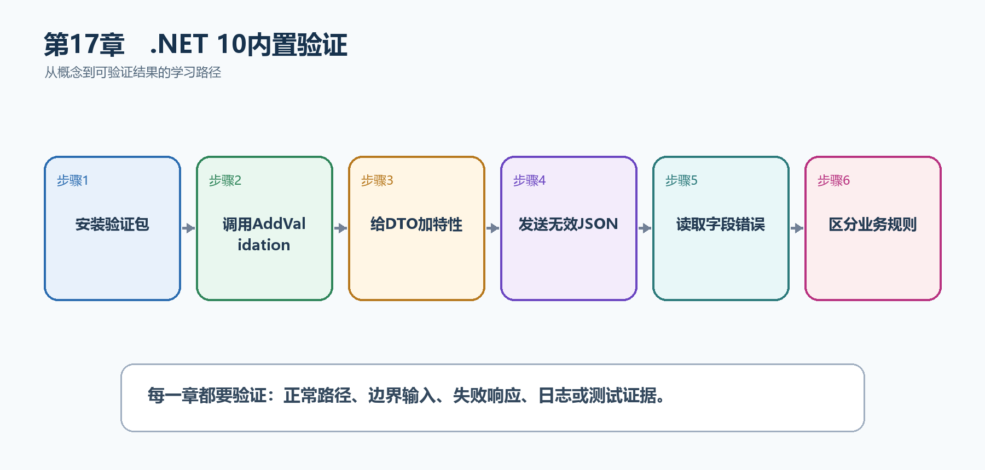
图17-1 .NET 10内置验证从概念到结果的实现路线
图19-1 .NET 10内置验证从概念到结果的实现路线

19.1 先看最终效果
CreateTaskRequest的必填、长度和日期规则会自动执行；无效请求得到ValidationProblemDetails，合法请求才进入处理函数。
本章仍然使用TaskHub任务协作API作为落点。请先完成最小成功路径，再故意制造一次失败；只有能解释状态码、日志或测试结果，才算真正掌握。
- 不发送title，确认得到400和title字段错误。
- 发送超过100字符标题，确认处理函数不执行。
- 发送合法DTO，确认端点正常创建任务。
- 测试数据库唯一性等业务规则仍由应用服务返回明确冲突结果。

19.2 本章核心示例：启用.NET 10验证并验证请求DTO
本节先展示本章核心写法。若代码定义了所用的全部类型，它可以独立运行；若引用TaskDbContext、TaskEntity、GetTasks等本节没有定义的名称，它就是加入前文TaskHub项目的增量代码，不能直接粘贴到空项目。附录A和附录B提供从空目录开始、能够完整复制运行的项目。
示例19-1 确认项目使用.NET 10 Web共享框架
dotnet --version
# ASP.NET Core 10 Web项目由共享框架提供AddValidation
示例19-2 启用.NET 10验证并验证请求DTO
using System.ComponentModel.DataAnnotations;
var builder = WebApplication.CreateBuilder(args);
builder.Services.AddValidation();
var app = builder.Build();
app.MapPost("/api/tasks", (CreateTaskRequest request) =>
Results.Ok(new { request.Title, request.Priority }));
app.Run();
sealed record CreateTaskRequest(
[property: Required(ErrorMessage = "标题不能为空")]
[property: StringLength(100, MinimumLength = 2)]
string Title,
[property: Range(1, 5)]
int Priority);
- ASP.NET Core 10 Web项目由共享框架提供AddValidation；在builder.Build之前调用它即可。只有在非ASP.NET Core场景显式使用验证基础设施时，才需要单独研究Microsoft.Extensions.Validation包。
- Record主构造参数的特性使用property:应用到生成的属性。
- 无效输入在端点执行前被拒绝。
运行后应该看到什么 空标题或Priority=9得到400和字段级错误；合法JSON得到200。

19.3 为什么要这样做
前端验证改善用户体验，但可以被绕过；后端必须再次验证。DataAnnotations适合单对象格式规则，唯一性、权限和状态流转等仍需要业务服务和数据库参与。
在TaskHub中，本章把它应用到”验证任务标题、优先级和截止日期”。实现时要明确输入来自哪里、状态在哪里改变、失败怎样返回，以及运维或测试人员从哪里获得证据。

19.4 DataAnnotations
这是什么：Required、Range、StringLength等声明输入形状约束；它们适合格式规则，不代替需要数据库参与的业务规则。

19.5 Record类型验证
这是什么：主构造record用于请求DTO时，验证特性通常写成[property: Required]作用于生成属性。若写在错误目标上，源生成验证可能读取不到预期元数据。

19.6 参数、类型和属性验证
这是什么：.NET 10先验证端点参数，再验证类型和属性；某层发现错误后会停止继续深入。理解顺序有助于解释为什么一次响应只出现部分错误。

19.7 嵌套对象与集合
这是什么：验证源生成器会沿可确定的对象图检查嵌套对象与集合元素。对象图无法在编译期发现时，要使用ValidatableType强制生成元数据。

19.8 IValidatableObject
这是什么：当规则涉及同一对象多个属性时集中实现Validate，并返回指向具体成员的ValidationResult。
怎样做：先加入下面的最小配置或处理代码，保存并重新启动应用，再按示例给出的地址或命令验证。
示例19-3 验证多个字段之间的关系
sealed class TaskScheduleRequest : IValidatableObject
{
public DateTimeOffset? StartAt { get; init; }
public DateTimeOffset? DueAt { get; init; }
public IEnumerable<ValidationResult> Validate(
ValidationContext validationContext)
{
if (StartAt is not null && DueAt is not null && DueAt <= StartAt)
{
yield return new ValidationResult(
"截止时间必须晚于开始时间",
[nameof(DueAt)]);
}
}
}
- IValidatableObject适合同一对象多个属性之间的规则。
- ValidationResult指定成员名，前端可以把错误显示到DueAt控件。
预期结果 DueAt早于StartAt时得到400，并在DueAt字段下看到错误。

19.9 自定义验证特性
这是什么：自定义ValidationAttribute适合纯同步、无数据库依赖的格式规则。需要查询数据库、当前用户或远程服务的规则应留在应用服务中。

19.10 SkipValidation
这是什么：SkipValidation用于明确跳过某个参数、类型或属性的自动验证。它是少数例外工具，不应用来掩盖DTO设计或性能问题。

19.11 ValidatableType
这是什么：ValidatableType告诉源生成器额外生成某个类型的验证信息，适用于对象图无法从端点签名直接推断的情况。加上后重新编译并用无效输入确认它确实生效。

19.12 禁用端点验证
这是什么：个别端点若接收原始载荷或自行验证，可显式关闭自动验证。关闭后必须说明替代验证在哪里完成以及错误格式是什么。

19.13 验证错误响应
这是什么：验证失败应稳定返回400与字段级Problem Details，使前端能把错误准确显示到对应控件。

19.14 验证与业务规则
这是什么：格式验证先于处理器，唯一性、权限、库存和状态流转等业务规则仍由应用服务判断。

19.15 最终结果与注意事项
完成本章后，不要只确认项目能够编译。请按下面清单检查运行结果，并保留能够复现的请求、日志或测试。
- 不发送title，确认得到400和title字段错误。
- 发送超过100字符标题，确认处理函数不执行。
- 发送合法DTO，确认端点正常创建任务。
- 测试数据库唯一性等业务规则仍由应用服务返回明确冲突结果。
特别注意 前端验证不能代替后端验证；格式验证不能代替唯一性和权限判断；错误响应字段名必须稳定；DTO可空性、验证和OpenAPI应保持一致

第20章 异常处理与统一错误响应
异常表示当前代码不能按正常路径继续。生产API不能把堆栈和数据库细节返回给客户端，而应记录完整异常，再返回稳定的Problem Details和Trace ID。
先把三个问题说清楚 这是什么：异常处理管道捕获未处理异常，把内部失败映射为安全、统一、可关联的HTTP错误响应。\
目的是什么：避免每个端点重复try/catch，同时让客户端得到稳定错误格式，让日志保留真正诊断信息。\
最后得到什么：TaskNotFoundException映射为404，其他未预期异常映射为500；响应包含Problem Details和traceId，日志可按同一ID检索。

本章操作路线 注册ProblemDetails → 注册异常处理器 → 抛出领域异常 → 映射状态码 → 加入TraceId → 隐藏内部细节

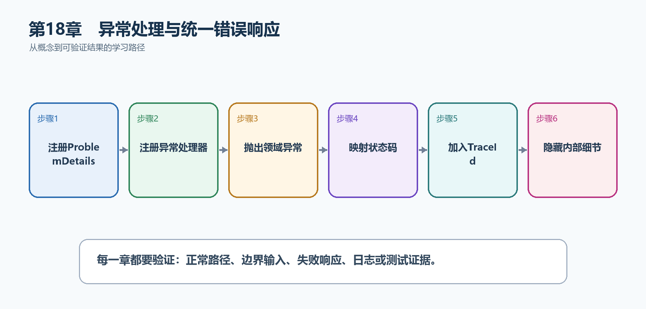
图18-1 异常处理与统一错误响应从概念到结果的实现路线
图20-1 异常处理与统一错误响应从概念到结果的实现路线

20.1 先看最终效果
TaskNotFoundException映射为404，其他未预期异常映射为500；响应包含Problem Details和traceId，日志可按同一ID检索。
本章仍然使用TaskHub任务协作API作为落点。请先完成最小成功路径，再故意制造一次失败；只有能解释状态码、日志或测试结果，才算真正掌握。
- 请求不存在任务，确认得到404 Problem Details。
- 制造普通Exception，确认生产响应为500且没有堆栈。
- 从响应extensions.traceId复制ID，在日志中找到同一次异常。
- 确认验证失败等正常业务结果没有被记成未处理异常。

20.2 本章核心示例：用IExceptionHandler生成统一Problem Details
本节先展示本章核心写法。若代码定义了所用的全部类型，它可以独立运行；若引用TaskDbContext、TaskEntity、GetTasks等本节没有定义的名称，它就是加入前文TaskHub项目的增量代码，不能直接粘贴到空项目。附录A和附录B提供从空目录开始、能够完整复制运行的项目。
示例20-2 用IExceptionHandler生成统一Problem Details
using Microsoft.AspNetCore.Diagnostics;
var builder = WebApplication.CreateBuilder(args);
builder.Services.AddProblemDetails();
builder.Services.AddExceptionHandler<ApiExceptionHandler>();
var app = builder.Build();
app.UseExceptionHandler();
app.MapGet("/api/tasks/{id:int}", (int id) =>
{
if (id != 1)
throw new TaskNotFoundException(id);
return Results.Ok(new { id, title = "异常处理" });
});
app.Run();
sealed class TaskNotFoundException(int id)
: Exception($"任务{id}不存在")
{
}
sealed class ApiExceptionHandler(
IProblemDetailsService problemDetails,
ILogger<ApiExceptionHandler> logger) : IExceptionHandler
{
public async ValueTask<bool> TryHandleAsync(
HttpContext context,
Exception exception,
CancellationToken cancellationToken)
{
var status = exception is TaskNotFoundException
? StatusCodes.Status404NotFound
: StatusCodes.Status500InternalServerError;
if (status == StatusCodes.Status500InternalServerError)
{
logger.LogError(exception,
"未预期异常，TraceId={TraceId}", context.TraceIdentifier);
}
else
{
logger.LogWarning(
"请求未完成：{Reason}，TraceId={TraceId}",
exception.Message,
context.TraceIdentifier);
}
context.Response.StatusCode = status;
return await problemDetails.TryWriteAsync(new ProblemDetailsContext
{
HttpContext = context,
ProblemDetails = new()
{
Status = status,
Title = status == 404 ? "任务不存在" : "服务器内部错误",
Extensions = { ["traceId"] = context.TraceIdentifier }
},
Exception = exception
});
}
}
- AddProblemDetails和AddExceptionHandler都在Build之前注册。
- UseExceptionHandler在端点之前建立异常边界。
- 500未预期异常记录完整异常对象；404等预期业务失败记录Warning和必要字段，避免把正常分支全部伪装成系统故障。
- 客户端只收到安全标题和traceId。
运行后应该看到什么 /api/tasks/99得到404 Problem Details；响应有traceId，日志包含同一ID和完整异常。

20.3 为什么要这样做
如果每个端点各自捕获Exception，错误格式、日志和状态码会逐渐不一致。IExceptionHandler集中处理异常类型；可预期输入错误则应直接返回400/404，而不是滥用异常控制普通流程。
在TaskHub中，本章把它应用到”把任务不存在和服务器故障转换为统一Problem Details”。实现时要明确输入来自哪里、状态在哪里改变、失败怎样返回，以及运维或测试人员从哪里获得证据。

20.4 开发异常页
这是什么：Developer Exception Page只应在Development启用，它显示堆栈和请求细节帮助本地排错。生产环境必须改用安全的异常处理和Problem Details。

20.5 .NET 10异常诊断行为
这是什么：在.NET 10中IExceptionHandler返回true后默认抑制框架异常诊断；若仍需遥测要显式配置SuppressDiagnosticsCallback。
怎样做：先加入下面的最小配置或处理代码，保存并重新启动应用，再按示例给出的地址或命令验证。
示例20-3 按需要保留已处理异常的诊断事件
app.UseExceptionHandler(new ExceptionHandlerOptions
{
SuppressDiagnosticsCallback = context => false
});
- .NET 10中异常被处理后，框架诊断可能默认受到抑制。
- 如果监控系统仍需要异常指标或事件，可显式决定不抑制。
- 是否开启应结合日志重复和遥测成本评估。
预期结果 异常仍返回统一响应，同时诊断监听器能够收到相应事件；注意避免与自定义日志重复计数。

20.6 Problem Details
这是什么：以type、title、status、detail、instance和扩展字段表达机器可读错误，生产环境不要泄露堆栈和数据库细节。

20.7 异常到状态码的映射
这是什么：映射应显式体现字段含义和权限；简单模型优先手写，自动映射库也要用测试锁定契约。

20.8 领域异常
这是什么：领域异常表达’当前业务状态不允许继续’，例如项目已归档。应建立稳定的异常到400、404或409映射，未预期异常才返回500。

20.9 什么时候不应该抛异常
这是什么：普通分支、验证失败和高频查无结果通常可直接返回结果类型。异常适合真正打断正常流程的情况，不能代替if判断。

20.10 统一错误编号
这是什么：错误编号是客户端和运维可长期依赖的机器可读标识，例如task_not_found。编号应稳定，显示文字可以本地化或调整。

20.11 Trace ID
这是什么：把TraceIdentifier或Activity TraceId放入错误响应和日志，用户报错时即可贯通客户端、网关和服务端记录。

20.12 最终结果与注意事项
完成本章后，不要只确认项目能够编译。请按下面清单检查运行结果，并保留能够复现的请求、日志或测试。
- 请求不存在任务，确认得到404 Problem Details。
- 制造普通Exception，确认生产响应为500且没有堆栈。
- 从响应extensions.traceId复制ID，在日志中找到同一次异常。
- 确认验证失败等正常业务结果没有被记成未处理异常。
特别注意 生产环境不要返回堆栈和SQL细节；不要用异常代替普通分支；异常处理器必须位于可能抛错的管道外层；.NET 10处理后诊断抑制行为需要按监控要求配置

第21章 RESTful API设计
REST设计的核心不是把URL写得像名词，而是让资源、HTTP方法、状态码、并发和分页形成稳定契约。客户端看到接口就能判断怎样调用、能否重试以及失败后如何处理。
先把三个问题说清楚 这是什么：RESTful API是围绕资源设计URL，并使用HTTP方法、状态码、请求头和表示格式表达操作语义的接口风格。\
目的是什么：让前端、移动端和其他服务用一致规则理解任务资源，减少为每个接口单独猜测。\
最后得到什么：Task API具有清楚的CRUD路径、201/204/404/409等状态码、受限分页和ETag并发控制。

本章操作路线 确定资源 → 设计URL → 选择HTTP方法 → 定义状态码 → 加入分页筛选 → 处理并发

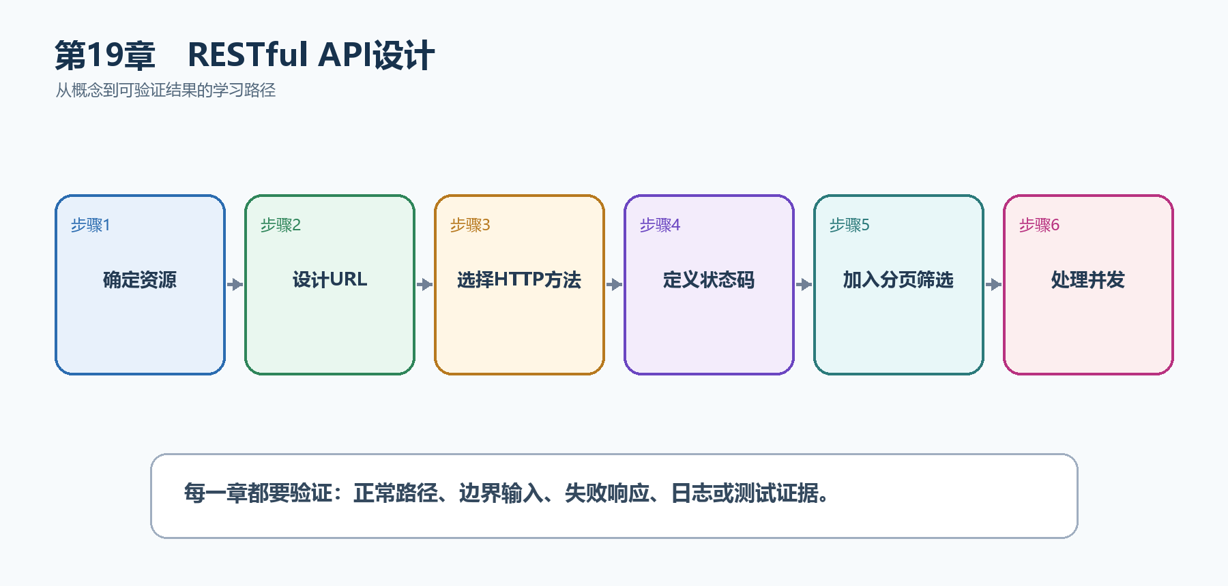
图19-1 RESTful API设计从概念到结果的实现路线
图21-1 RESTful API设计从概念到结果的实现路线

21.1 先看最终效果
Task API具有清楚的CRUD路径、201/204/404/409等状态码、受限分页和ETag并发控制。
本章仍然使用TaskHub任务协作API作为落点。请先完成最小成功路径，再故意制造一次失败；只有能解释状态码、日志或测试结果，才算真正掌握。
- GET只读取数据，不产生状态变化。
- POST创建返回201和Location；DELETE成功返回204。
- pageSize超过上限时返回400或被明确限制。
- 使用过期ETag更新任务时返回412，避免覆盖他人修改。

21.2 本章核心示例：建立一致的任务资源CRUD
本节先展示本章核心写法。若代码定义了所用的全部类型，它可以独立运行；若引用TaskDbContext、TaskEntity、GetTasks等本节没有定义的名称，它就是加入前文TaskHub项目的增量代码，不能直接粘贴到空项目。附录A和附录B提供从空目录开始、能够完整复制运行的项目。
示例21-2 建立一致的任务资源CRUD
var taskApi = app.MapGroup("/api/tasks");
taskApi.MapGet("/", () => Results.Ok(tasks));
taskApi.MapGet("/{id:int}", (int id) =>
{
var task = tasks.FirstOrDefault(x => x.Id == id);
return task is null ? Results.NotFound() : Results.Ok(task);
});
taskApi.MapPost("/", (CreateTaskRequest request) =>
{
var task = new TaskItem(3, request.Title, false, 1);
tasks.Add(task);
return Results.Created($"/api/tasks/{task.Id}", task);
});
taskApi.MapDelete("/{id:int}", (int id) =>
tasks.RemoveAll(x => x.Id == id) == 0
? Results.NotFound()
: Results.NoContent());
- 集合路径/api/tasks用于读取集合和创建资源。
- 单资源路径/api/tasks/{id}用于读取、修改和删除。
- 状态码由资源结果决定，不把不存在伪装成200。
运行后应该看到什么 Swagger或.http中能按GET、POST、DELETE操作同一资源；创建得到201，删除得到204，不存在得到404。

21.3 为什么要这样做
把创建写成/getCreateTask或所有结果都返回200会破坏HTTP语义，也让缓存、重试、文档和客户端生成失去依据。先确定资源和状态变化，再选择方法和状态码。
在TaskHub中，本章把它应用到”为任务集合和单个任务建立稳定HTTP契约”。实现时要明确输入来自哪里、状态在哪里改变、失败怎样返回，以及运维或测试人员从哪里获得证据。

21.4 状态码设计
这是什么：用2xx表达成功类别、4xx表达客户端可修正问题、5xx表达服务端失败，并保持同类端点一致。

21.5 DTO设计
这是什么：请求DTO、响应DTO与实体承担不同契约，分离后可独立验证、版本化和隐藏内部字段。

21.6 分页
这是什么：使用稳定排序并限制pageSize；深分页可改用游标，响应中应返回继续查询所需的信息。
怎样做：先加入下面的最小配置或处理代码，保存并重新启动应用，再按示例给出的地址或命令验证。
示例21-3 使用稳定排序和受限pageSize
taskApi.MapGet("/", (int page = 1, int pageSize = 20) =>
{
if (page < 1 || pageSize is < 1 or > 100)
return Results.BadRequest(new { message = "分页参数无效" });
var items = tasks
.OrderBy(x => x.Id)
.Skip((page - 1) * pageSize)
.Take(pageSize)
.ToList();
return Results.Ok(new
{
page,
pageSize,
total = tasks.Count,
items
});
});
- 先按稳定字段排序，再Skip/Take。
- 限制pageSize防止一次请求读取过多数据。
- 响应返回total和当前页信息，前端可生成分页控件。
预期结果 /api/tasks?page=1&pageSize=10返回分页对象；pageSize=1000得到400。

21.7 筛选、搜索与排序
这是什么：查询参数表达可组合的筛选、搜索和排序，服务端必须白名单允许字段，避免把数据库表达式直接暴露给客户端。

21.8 PUT与PATCH
这是什么：PUT表示用完整表示替换资源，PATCH表示只修改部分字段。若不实现标准JSON Patch，可定义明确的UpdateTaskRequest并在文档中说明它是部分更新。

21.9 幂等性
这是什么：为可能重试的创建或支付操作接收幂等键，持久化请求指纹与结果，避免网络重试产生重复副作用。

21.10 乐观并发与ETag
这是什么：把资源版本编码为ETag，更新时校验If-Match；版本不一致返回412，从而防止后写覆盖先写。
怎样做：先加入下面的最小配置或处理代码，保存并重新启动应用，再按示例给出的地址或命令验证。
示例21-4 用If-Match防止丢失更新
taskApi.MapPut("/{id:int}",
(int id, UpdateTaskRequest request, HttpRequest httpRequest) =>
{
var index = tasks.FindIndex(x => x.Id == id);
if (index < 0) return Results.NotFound();
var current = tasks[index];
var expected = $""{current.Version}"";
if (httpRequest.Headers.IfMatch != expected)
return Results.StatusCode(StatusCodes.Status412PreconditionFailed);
var updated = current with
{
Title = request.Title,
Version = current.Version + 1
};
tasks[index] = updated;
return Results.Ok(updated);
});
- 客户端先读取资源及其ETag，再把值放进If-Match。
- 版本不一致返回412，提示客户端重新读取。
- 数据库实现应使用rowversion或并发令牌，而不是只用内存整数。
预期结果 携带当前版本更新成功并递增Version；继续使用旧If-Match再次更新得到412。

21.11 批量操作
这是什么：批量接口要先规定全成功还是允许部分成功，并限制单次项目数。逐项结果应包含索引、资源ID和错误，不要只返回一个模糊的400。

21.12 API版本
这是什么：版本只在存在真实不兼容变化时引入，可放在路径、查询或请求头中。先制定弃用期和兼容策略，再选择版本库或路由写法。

21.13 HATEOAS是否必要
这是什么：HATEOAS在客户端需要动态发现下一步操作时有价值，但多数内部API用稳定OpenAPI已足够。不要为了REST形式增加客户端并不使用的链接。

21.14 最终结果与注意事项
完成本章后，不要只确认项目能够编译。请按下面清单检查运行结果，并保留能够复现的请求、日志或测试。
- GET只读取数据，不产生状态变化。
- POST创建返回201和Location；DELETE成功返回204。
- pageSize超过上限时返回400或被明确限制。
- 使用过期ETag更新任务时返回412，避免覆盖他人修改。
特别注意 URL使用资源名而不是随意动作名；POST通常非幂等，自动重试要谨慎；分页必须稳定排序并限制pageSize；ETag要与真实资源版本绑定

第22章 EF Core 10与数据库
内存List会在进程重启后丢失数据，也无法可靠处理并发。EF Core把C#实体、LINQ查询、变更跟踪和数据库迁移连接起来，让任务数据真正持久化。
先把三个问题说清楚 这是什么：Entity Framework Core是.NET的对象关系映射器，通过DbContext和实体把数据库操作表示为C#代码和LINQ。\
目的是什么：持久保存任务，使用迁移管理结构变化，并让查询、事务和并发控制处于可测试边界。\
最后得到什么：TaskHub使用SQLite完成数据库CRUD；迁移可重复创建；读取使用投影和AsNoTracking；DbContext保持Scoped。

本章操作路线 安装提供程序 → 定义实体 → 创建DbContext → 注册连接 → 生成迁移 → 编写异步CRUD

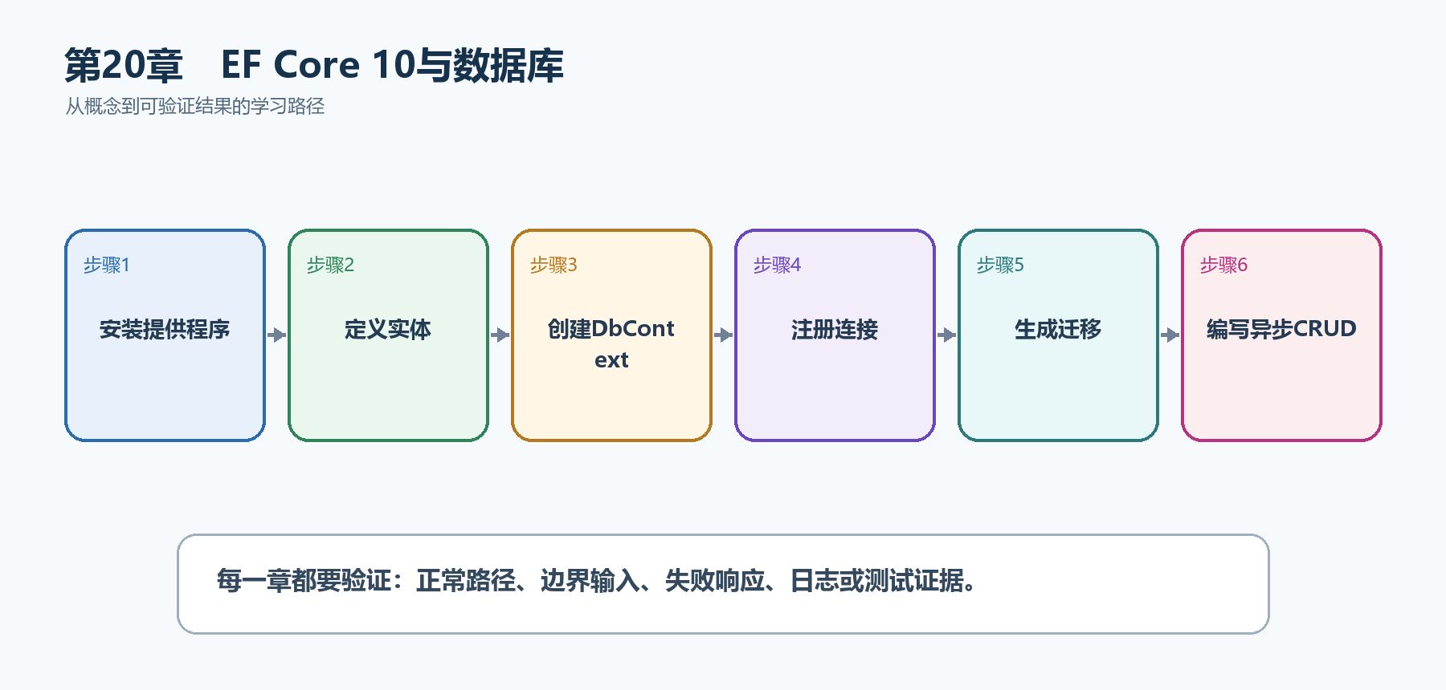
图20-1 EF Core 10与数据库从概念到结果的实现路线
图22-1 EF Core 10与数据库从概念到结果的实现路线

22.1 先看最终效果
TaskHub使用SQLite完成数据库CRUD；迁移可重复创建；读取使用投影和AsNoTracking；DbContext保持Scoped。
本章仍然使用TaskHub任务协作API作为落点。请先完成最小成功路径，再故意制造一次失败；只有能解释状态码、日志或测试结果，才算真正掌握。
- 执行迁移后数据库文件和Tasks表存在。
- POST创建任务，重启应用后仍能GET读取。
- 只读列表生成SELECT需要的列，并使用AsNoTracking。
- 并发和数据库错误被转换为明确响应，不直接泄露SQL。

22.2 本章核心示例：使用SQLite保存任务
本节先展示本章核心写法。若代码定义了所用的全部类型，它可以独立运行；若引用TaskDbContext、TaskEntity、GetTasks等本节没有定义的名称，它就是加入前文TaskHub项目的增量代码，不能直接粘贴到空项目。附录A和附录B提供从空目录开始、能够完整复制运行的项目。
示例22-1 准备项目或安装依赖
dotnet add package Microsoft.EntityFrameworkCore.Sqlite
dotnet add package Microsoft.EntityFrameworkCore.Design
dotnet tool install --global dotnet-ef
示例22-2 使用SQLite保存任务
using Microsoft.EntityFrameworkCore;
var builder = WebApplication.CreateBuilder(args);
builder.Services.AddDbContext<TaskDbContext>(options =>
options.UseSqlite(
builder.Configuration.GetConnectionString("TaskDb")));
var app = builder.Build();
app.MapGet("/api/tasks", async (TaskDbContext db, CancellationToken ct) =>
await db.Tasks
.AsNoTracking()
.OrderBy(x => x.Id)
.Select(x => new { x.Id, x.Title, x.Completed })
.ToListAsync(ct));
app.MapPost("/api/tasks", async (
CreateTaskRequest request,
TaskDbContext db,
CancellationToken ct) =>
{
var task = new TaskEntity { Title = request.Title.Trim() };
db.Tasks.Add(task);
await db.SaveChangesAsync(ct);
return Results.Created($"/api/tasks/{task.Id}", task);
});
app.Run();
sealed class TaskDbContext(DbContextOptions<TaskDbContext> options)
: DbContext(options)
{
public DbSet<TaskEntity> Tasks => Set<TaskEntity>();
}
sealed class TaskEntity
{
public int Id { get; set; }
public required string Title { get; set; }
public bool Completed { get; set; }
}
record CreateTaskRequest(string Title);
- AddDbContext默认把TaskDbContext注册为Scoped。
- UseSqlite从配置读取连接字符串。
- 读取端点使用AsNoTracking、稳定排序和投影。
- SaveChangesAsync把新增实体写入数据库并回填Id。
运行后应该看到什么 完成迁移并运行后，POST返回201；重启程序再次GET，任务仍存在。

22.3 为什么要这样做
EF Core减少重复数据访问代码，但不会自动替你设计索引、事务和查询边界。DbContext代表工作单元且不是线程安全对象，默认按请求使用最容易管理。
在TaskHub中，本章把它应用到”把任务从内存List迁移到SQLite数据库”。实现时要明确输入来自哪里、状态在哪里改变、失败怎样返回，以及运维或测试人员从哪里获得证据。

22.4 Code First迁移
这是什么：迁移记录模型到数据库的演进，生产应在发布阶段审查并应用，不要让所有应用实例争抢执行结构变更。
怎样做：先加入下面的最小配置或处理代码，保存并重新启动应用，再按示例给出的地址或命令验证。
示例22-3 准备依赖或执行命令
dotnet ef migrations add InitialCreate
dotnet ef database update
dotnet ef migrations list
示例22-4 创建并应用第一次迁移
{
"ConnectionStrings": {
"TaskDb": "Data Source=taskhub.db"
}
}
- migrations add根据当前模型生成结构变更代码。
- database update把尚未应用的迁移执行到数据库。
- 迁移文件应进入版本控制并经过审查。
预期结果 项目出现Migrations目录，根目录出现taskhub.db，迁移列表包含InitialCreate。

22.5 CRUD
这是什么：CRUD分别对应创建、读取、更新和删除，但每个操作仍要遵守业务规则、状态码和并发控制。端点不是把DbSet直接暴露给外部。

22.6 查询与LINQ
这是什么：EF Core会把可翻译的LINQ转换成SQL。先筛选、排序和投影，再执行ToListAsync；不要过早调用ToList把全部数据拉到内存。

22.7 跟踪与AsNoTracking
这是什么：只读查询使用AsNoTracking可减少跟踪开销；需要更新的实体保持跟踪或显式Attach。

22.8 投影查询
这是什么：在数据库端Select成DTO，只读取响应需要的列；不要先加载完整实体图再在内存裁剪。

22.9 关系映射
这是什么：映射应显式体现字段含义和权限；简单模型优先手写，自动映射库也要用测试锁定契约。

22.10 加载关联数据
这是什么：Include适合确实需要完整关联实体的场景；只做API响应时通常直接Select投影更高效。要警惕循环导航和一次加载过多数据。

22.11 事务
这是什么：一个SaveChanges本身通常是事务；跨多个保存或外部操作时明确原子边界，并避免在数据库事务中等待远程服务。

22.12 并发控制
这是什么：使用rowversion或并发令牌检测丢失更新，捕获DbUpdateConcurrencyException后返回冲突或重试读取。
怎样做：先加入下面的最小配置或处理代码，保存并重新启动应用，再按示例给出的地址或命令验证。
示例22-5 声明并发令牌并处理冲突
sealed class TaskEntity
{
public int Id { get; set; }
public required string Title { get; set; }
public bool Completed { get; set; }
[Timestamp]
public byte[] RowVersion { get; set; } = [];
}
try
{
await db.SaveChangesAsync(cancellationToken);
}
catch (DbUpdateConcurrencyException)
{
return Results.Conflict(new
{
message = "任务已被其他用户修改，请重新读取"
});
}
- 并发令牌让UPDATE包含原版本条件。
- 版本已变化时SaveChanges抛出DbUpdateConcurrencyException。
- API返回409并提示重新读取，避免静默覆盖。
预期结果 两个客户端基于同一旧版本更新时，一个成功，另一个得到409。

22.13 性能与诊断
这是什么：查看生成SQL、数据库执行计划、查询次数和耗时后再优化。常见问题是缺索引、N+1查询、未分页和读取不需要的列。

22.14 最终结果与注意事项
完成本章后，不要只确认项目能够编译。请按下面清单检查运行结果，并保留能够复现的请求、日志或测试。
- 执行迁移后数据库文件和Tasks表存在。
- POST创建任务，重启应用后仍能GET读取。
- 只读列表生成SELECT需要的列，并使用AsNoTracking。
- 并发和数据库错误被转换为明确响应，不直接泄露SQL。
特别注意 DbContext不是线程安全对象；生产迁移应由受控发布步骤执行；不要先加载全部实体再在内存筛选；连接字符串属于配置且可能包含密钥

第23章 DTO、映射与分层
数据库实体描述持久化结构，HTTP DTO描述公开契约，业务服务描述用例。把三者混成一个类型，会让数据库字段意外暴露，也会让一次接口变化牵动所有层。
先把三个问题说清楚 这是什么：DTO是API边界传输的数据结构；映射把DTO、领域模型和数据库实体之间的字段明确转换；分层规定依赖方向。\
目的是什么：保护内部字段、独立验证请求、稳定响应契约，并让业务规则不依赖HttpContext或EF细节。\
最后得到什么：TaskEntity不会直接返回；CreateTaskRequest、TaskResponse和TaskService各自承担单一职责，端点只负责HTTP转换。

本章操作路线 区分实体与DTO → 定义请求模型 → 定义响应模型 → 手工映射 → 提取业务服务 → 检查依赖方向

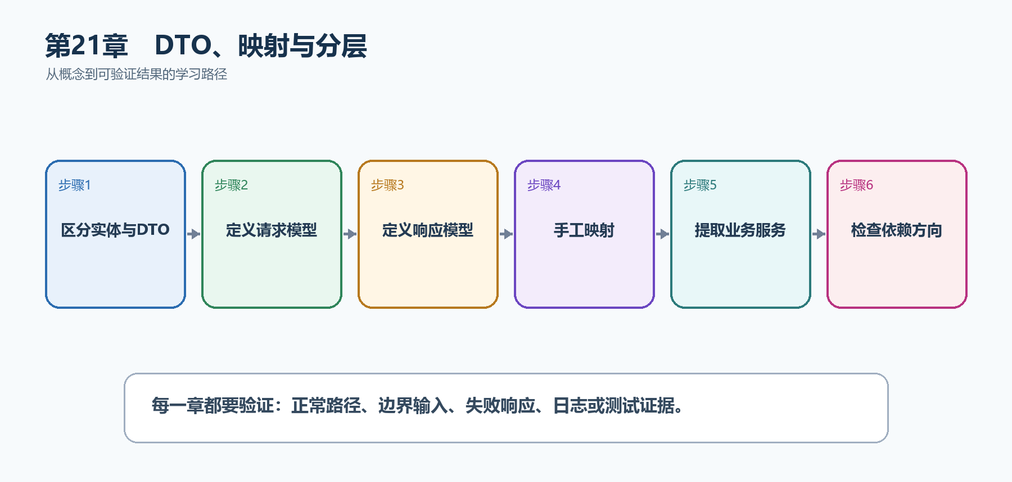
图21-1 DTO、映射与分层从概念到结果的实现路线
图23-1 DTO、映射与分层从概念到结果的实现路线

23.1 先看最终效果
TaskEntity不会直接返回；CreateTaskRequest、TaskResponse和TaskService各自承担单一职责，端点只负责HTTP转换。
本章仍然使用TaskHub任务协作API作为落点。请先完成最小成功路径，再故意制造一次失败；只有能解释状态码、日志或测试结果，才算真正掌握。
- OpenAPI中只出现请求和响应DTO，不暴露InternalNote。
- 端点只调用TaskService，不直接拼接数据库流程。
- 映射测试确认Title、Completed和Version含义正确。
- 更换存储实现时HTTP契约不需要跟随变化。

23.2 本章核心示例：分离请求DTO、实体和响应DTO
本节先展示本章核心写法。若代码定义了所用的全部类型，它可以独立运行；若引用TaskDbContext、TaskEntity、GetTasks等本节没有定义的名称，它就是加入前文TaskHub项目的增量代码，不能直接粘贴到空项目。附录A和附录B提供从空目录开始、能够完整复制运行的项目。
示例23-2 分离请求DTO、实体和响应DTO
sealed record CreateTaskRequest(string Title);
sealed record TaskResponse(
int Id,
string Title,
bool Completed);
sealed class TaskEntity
{
public int Id { get; set; }
public required string Title { get; set; }
public bool Completed { get; set; }
public string? InternalNote { get; set; }
}
static TaskResponse ToResponse(TaskEntity entity) =>
new(entity.Id, entity.Title, entity.Completed);
app.MapPost("/api/tasks", async (
CreateTaskRequest request,
TaskDbContext db,
CancellationToken ct) =>
{
var entity = new TaskEntity
{
Title = request.Title.Trim(),
InternalNote = "仅服务器可见"
};
db.Tasks.Add(entity);
await db.SaveChangesAsync(ct);
return Results.Created(
$"/api/tasks/{entity.Id}",
ToResponse(entity));
});
- Request DTO只包含客户端允许提交的字段。
- Entity包含持久化需要但不应公开的InternalNote。
- Response DTO只返回公开字段。
- ToResponse是显式映射，便于审查和测试。
运行后应该看到什么 POST响应中没有InternalNote；数据库实体仍能保存内部备注。

23.3 为什么要这样做
直接返回实体容易泄露InternalNote、RowVersion或导航属性，也会把数据库变更变成API破坏性变更。显式映射虽然多几行，却把权限和字段含义写得清楚。
在TaskHub中，本章把它应用到”创建任务并只返回允许公开的字段”。实现时要明确输入来自哪里、状态在哪里改变、失败怎样返回，以及运维或测试人员从哪里获得证据。

23.4 映射库
这是什么：映射应显式体现字段含义和权限；简单模型优先手写，自动映射库也要用测试锁定契约。

23.5 业务服务层
这是什么：业务服务把多个端点共享的规则和状态变化集中起来，并依赖接口访问外部能力。端点负责HTTP转换，服务不应返回IResult。
怎样做：先加入下面的最小配置或处理代码，保存并重新启动应用，再按示例给出的地址或命令验证。
示例23-3 把创建任务用例提取到服务
sealed class TaskService(TaskDbContext db)
{
public async Task<TaskResponse> CreateAsync(
CreateTaskRequest request,
CancellationToken ct)
{
var entity = new TaskEntity
{
Title = request.Title.Trim()
};
db.Tasks.Add(entity);
await db.SaveChangesAsync(ct);
return new(entity.Id, entity.Title, entity.Completed);
}
}
builder.Services.AddScoped<TaskService>();
app.MapPost("/api/tasks", async (
CreateTaskRequest request,
TaskService service,
CancellationToken ct) =>
{
var result = await service.CreateAsync(request, ct);
return Results.Created($"/api/tasks/{result.Id}", result);
});
- TaskService负责用例和持久化流程。
- 端点负责HTTP输入和201响应。
- Scoped服务可以安全使用Scoped DbContext。
预期结果 HTTP结果不变，但业务流程可以脱离Web端点进行单元或集成测试。

23.6 Repository是否必要
这是什么：EF Core本身已提供工作单元和集合抽象，只有在领域边界、跨存储或测试收益明确时再增加Repository。

23.7 按技术分层
这是什么：按Controllers、Services、Data分文件容易入门，但一个功能会散落在多个目录。规模变大后可逐步改为按功能组织。

23.8 按功能组织
这是什么：按Tasks、Projects等功能把端点、DTO和服务放在一起，阅读一次业务变化更集中。公共基础设施仍可保留独立目录。

23.9 依赖方向
这是什么：HTTP层依赖应用用例，应用层依赖领域抽象，基础设施实现接口并在组合根注册，核心代码不反向引用Web细节。

23.10 最终结果与注意事项
完成本章后，不要只确认项目能够编译。请按下面清单检查运行结果，并保留能够复现的请求、日志或测试。
- OpenAPI中只出现请求和响应DTO，不暴露InternalNote。
- 端点只调用TaskService，不直接拼接数据库流程。
- 映射测试确认Title、Completed和Version含义正确。
- 更换存储实现时HTTP契约不需要跟随变化。
特别注意 实体不能默认等于API模型；映射应体现权限和字段含义；不要为了分层创建没有价值的空壳；核心业务层不要反向依赖Web细节

第24章 拆分不断膨胀的Program.cs
Program.cs是应用的组合根，不应该永久容纳所有模型、服务和端点。拆分的目标不是文件越多越好，而是让每个功能模块有清楚入口，同时一眼看懂应用怎样组装。
先把三个问题说清楚 这是什么：拆分Program.cs是把服务注册和端点映射提取为按功能组织的扩展方法或模块，Program.cs只保留启动顺序。\
目的是什么：控制文件膨胀、减少多人修改冲突，并让任务、用户等模块可以独立维护和测试。\
最后得到什么：Program.cs只包含AddTaskHub、Build、中间件和MapTaskEndpoints；任务模块拥有独立DTO、服务和路由文件。

本章操作路线 找出组合代码 → 提取服务注册 → 提取路由映射 → 使用MapGroup → 按功能建目录 → 避免过度抽象

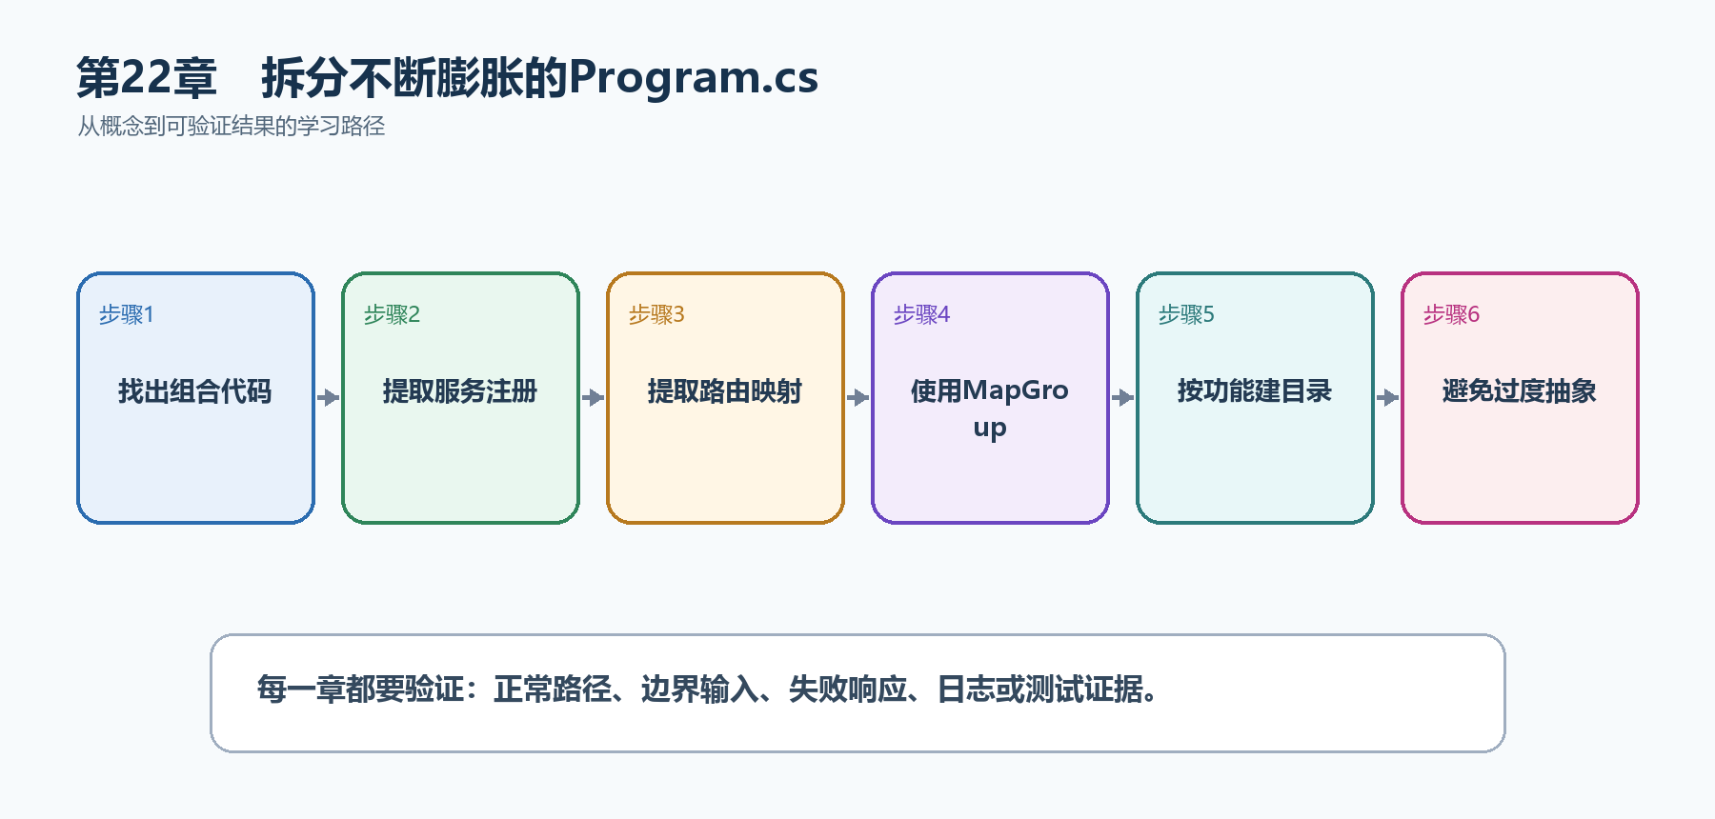
图22-1 拆分不断膨胀的Program.cs从概念到结果的实现路线
图24-1 拆分不断膨胀的Program.cs从概念到结果的实现路线

24.1 先看最终效果
Program.cs只包含AddTaskHub、Build、中间件和MapTaskEndpoints；任务模块拥有独立DTO、服务和路由文件。
本章仍然使用TaskHub任务协作API作为落点。请先完成最小成功路径，再故意制造一次失败；只有能解释状态码、日志或测试结果，才算真正掌握。
- Program.cs能够在一屏内看清启动顺序。
- 任务模块端点路径和运行结果与拆分前一致。
- 新增用户模块时不需要修改任务模块内部文件。
- OpenAPI、认证和Filter仍可通过RouteGroupBuilder统一配置。

24.2 本章核心示例：把服务和任务路由拆出Program.cs
本节先展示本章核心写法。若代码定义了所用的全部类型，它可以独立运行；若引用TaskDbContext、TaskEntity、GetTasks等本节没有定义的名称，它就是加入前文TaskHub项目的增量代码，不能直接粘贴到空项目。附录A和附录B提供从空目录开始、能够完整复制运行的项目。
示例24-2 把服务和任务路由拆出Program.cs
// Program.cs
var builder = WebApplication.CreateBuilder(args);
builder.Services.AddTaskHub(builder.Configuration);
var app = builder.Build();
app.UseExceptionHandler();
app.MapTaskEndpoints();
app.Run();
// DependencyInjection.cs
static class DependencyInjection
{
public static IServiceCollection AddTaskHub(
this IServiceCollection services,
IConfiguration configuration)
{
services.AddProblemDetails();
services.AddScoped<TaskService>();
return services;
}
}
// Tasks/TaskEndpoints.cs
static class TaskEndpoints
{
public static RouteGroupBuilder MapTaskEndpoints(
this IEndpointRouteBuilder endpoints)
{
var group = endpoints.MapGroup("/api/tasks")
.WithTags("Tasks");
group.MapGet("/", (TaskService service) =>
Results.Ok(service.GetAll()));
return group;
}
}
- Program.cs保留组合顺序，不保留任务端点细节。
- AddTaskHub集中注册应用服务。
- MapTaskEndpoints集中映射任务模块并返回RouteGroupBuilder。
- WithTags和以后统一授权都可以加在组上。
运行后应该看到什么 重构前后的/api/tasks响应一致；Program.cs明显缩短，任务模块可独立定位。

24.3 为什么要这样做
把所有代码塞进Program.cs并不是Minimal API的要求。Program.cs应该表达应用全局结构；端点细节放在功能模块，既保持简洁也不隐藏关键启动顺序。
在TaskHub中，本章把它应用到”把任务端点和服务注册拆到Tasks功能目录”。实现时要明确输入来自哪里、状态在哪里改变、失败怎样返回，以及运维或测试人员从哪里获得证据。

24.4 使用局部处理函数
这是什么：把长Lambda提取成Program.cs中的局部函数是第一步拆分，适合小项目。函数变多后再移动到静态端点模块。

24.5 使用静态处理方法
这是什么：命名静态方法能明确参数和返回类型，也更容易做Handler单元测试。处理方法仍通过参数接收依赖，不使用全局服务定位器。

24.6 Endpoint Module
这是什么：Endpoint Module通常是提供MapXxxEndpoints扩展方法的静态类，把同一功能的MapGet/MapPost集中起来。它不是框架强制模式，而是控制Program.cs规模的简单约定。

24.7 路由组组织
这是什么：每个模块内部先MapGroup统一前缀、标签、认证和Filter，再映射具体端点。公共约定写一次即可。

24.8 项目结构
这是什么：综合项目按Api、Application、Domain、Infrastructure和Tests划分职责。小团队也可先放在一个项目的功能目录中，保持相同边界。
怎样做：先加入下面的最小配置或处理代码，保存并重新启动应用，再按示例给出的地址或命令验证。
示例24-3 按功能组织TaskHub目录
TaskHub/
├─ Program.cs
├─ DependencyInjection.cs
├─ Features/
│ ├─ Tasks/
│ │ ├─ TaskEndpoints.cs
│ │ ├─ TaskService.cs
│ │ ├─ TaskDtos.cs
│ │ └─ TaskEntity.cs
│ └─ Users/
│ ├─ UserEndpoints.cs
│ └─ UserService.cs
├─ Infrastructure/
│ └─ TaskDbContext.cs
└─ appsettings.json
- 同一功能的端点、DTO和服务放在相邻目录。
- 跨功能基础设施单独放置。
- 目录结构表达业务边界，而不是只按Controllers/Models机械分类。
预期结果 开发者从Features/Tasks即可找到任务功能主要代码，不需要在整个项目中搜索。

24.9 避免过度架构
这是什么：一个小CRUD项目不需要一开始加入所有设计模式和微服务。每次拆层都应回答它消除了哪种重复、耦合或测试困难。

24.10 最终结果与注意事项
完成本章后，不要只确认项目能够编译。请按下面清单检查运行结果，并保留能够复现的请求、日志或测试。
- Program.cs能够在一屏内看清启动顺序。
- 任务模块端点路径和运行结果与拆分前一致。
- 新增用户模块时不需要修改任务模块内部文件。
- OpenAPI、认证和Filter仍可通过RouteGroupBuilder统一配置。
特别注意 不要把Program.cs拆成无法追踪的魔法扫描；模块按业务功能而不是只按文件类型组织；扩展方法应返回builder以便继续配置；小项目不必提前建立复杂架构

第25章 身份认证
认证回答”请求者是谁”。生产系统通常不自己发明登录协议，而是验证成熟身份提供商签发的Cookie或Bearer Token。本章重点解释API怎样验证令牌并建立HttpContext.User。
先把三个问题说清楚 这是什么：身份认证是验证凭据并创建用户身份与ClaimsPrincipal的过程。\
目的是什么：让后端只相信经过签名、发行方、受众和有效期验证的身份，而不是客户端自己提交的userId。\
最后得到什么：TaskHub验证JWT Bearer Token；未带令牌返回401，有效令牌可以访问/api/me和受保护任务端点。

本章操作路线 选择认证方案 → 配置令牌验证 → 加入中间件 → 保护端点 → 读取Claims → 区分401与403

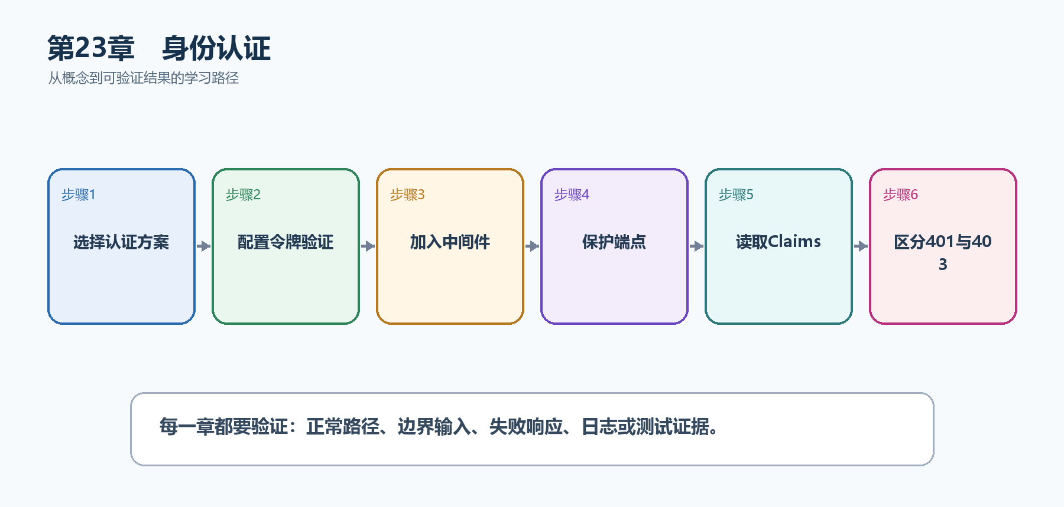
图23-1 身份认证从概念到结果的实现路线
图25-1 身份认证从概念到结果的实现路线

25.1 先看最终效果
TaskHub验证JWT Bearer Token；未带令牌返回401，有效令牌可以访问/api/me和受保护任务端点。
本章仍然使用TaskHub任务协作API作为落点。请先完成最小成功路径，再故意制造一次失败；只有能解释状态码、日志或测试结果，才算真正掌握。
- 不带Authorization请求受保护端点，确认返回401。
- 使用签名、issuer、audience正确的Token，确认返回当前用户Claims。
- 使用过期或错误受众Token，确认仍返回401。
- 日志不记录完整Token，Swagger测试结束后清除授权信息。

25.2 本章核心示例：配置JWT Bearer验证并保护端点
本节先展示本章核心写法。若代码定义了所用的全部类型，它可以独立运行；若引用TaskDbContext、TaskEntity、GetTasks等本节没有定义的名称，它就是加入前文TaskHub项目的增量代码，不能直接粘贴到空项目。附录A和附录B提供从空目录开始、能够完整复制运行的项目。
示例25-2 配置JWT Bearer验证并保护端点
using Microsoft.AspNetCore.Authentication.JwtBearer;
using Microsoft.IdentityModel.Tokens;
using System.Security.Claims;
using System.Text;
var builder = WebApplication.CreateBuilder(args);
var jwt = builder.Configuration.GetSection("Jwt");
var key = jwt["SigningKey"]
?? throw new InvalidOperationException("缺少Jwt:SigningKey");
builder.Services
.AddAuthentication(JwtBearerDefaults.AuthenticationScheme)
.AddJwtBearer(options =>
{
options.TokenValidationParameters = new()
{
ValidateIssuerSigningKey = true,
IssuerSigningKey = new SymmetricSecurityKey(
Encoding.UTF8.GetBytes(key)),
ValidateIssuer = true,
ValidIssuer = jwt["Issuer"],
ValidateAudience = true,
ValidAudience = jwt["Audience"],
ValidateLifetime = true,
ClockSkew = TimeSpan.FromMinutes(1)
};
});
builder.Services.AddAuthorization();
var app = builder.Build();
app.UseAuthentication();
app.UseAuthorization();
app.MapGet("/api/me", (ClaimsPrincipal user) =>
Results.Ok(new
{
subject = user.FindFirstValue(ClaimTypes.NameIdentifier),
name = user.Identity?.Name
}))
.RequireAuthorization();
app.Run();
- AddAuthentication选择Bearer为默认方案。
- TokenValidationParameters同时验证签名、发行方、受众和有效期。
- UseAuthentication必须在UseAuthorization之前。
- RequireAuthorization使端点拒绝匿名请求。
运行后应该看到什么 匿名请求/api/me得到401；有效Token得到200和用户subject；过期、伪造或错误受众Token得到401。

25.3 为什么要这样做
JWT只是令牌格式，不是完整登录系统。API的职责是严格验证Token；登录、MFA、密码恢复和令牌撤销通常交给成熟身份提供商。
在TaskHub中，本章把它应用到”验证Bearer Token并建立当前用户身份”。实现时要明确输入来自哪里、状态在哪里改变、失败怎样返回，以及运维或测试人员从哪里获得证据。

25.4 Cookie认证
这是什么：Cookie适合同源浏览器会话，必须配置Secure、HttpOnly、SameSite并考虑CSRF；API失败应返回401/403而不是登录HTML。
怎样做：先加入下面的最小配置或处理代码，保存并重新启动应用，再按示例给出的地址或命令验证。
示例25-3 API使用Cookie时返回401而不是登录HTML
builder.Services
.AddAuthentication("TaskCookie")
.AddCookie("TaskCookie", options =>
{
options.Cookie.HttpOnly = true;
options.Cookie.SecurePolicy = CookieSecurePolicy.Always;
options.Cookie.SameSite = SameSiteMode.Lax;
options.Events.OnRedirectToLogin = context =>
{
context.Response.StatusCode = StatusCodes.Status401Unauthorized;
return Task.CompletedTask;
};
options.Events.OnRedirectToAccessDenied = context =>
{
context.Response.StatusCode = StatusCodes.Status403Forbidden;
return Task.CompletedTask;
};
});
- 同源浏览器会话常使用Cookie。
- API客户端不需要登录HTML，未认证应直接得到401。
- Cookie自动携带，因此必须同时考虑CSRF。
预期结果 未登录API请求得到401状态码，不被302重定向到HTML页面。

25.5 Access Token与Refresh Token
这是什么：刷新令牌寿命更长，必须安全存储、轮换并检测重放；泄露后的处置比访问令牌更重要。

25.6 密码安全
这是什么：不要自行用普通哈希保存密码，应使用ASP.NET Core Identity或成熟身份系统提供的加盐密码哈希、锁定、MFA和恢复流程。日志永远不记录密码。

25.7 OpenID Connect与OAuth 2.0
这是什么：OIDC负责身份认证，OAuth 2.0负责授权委托；生产系统优先接入成熟身份提供商而非自造协议。

25.8 Identity API Endpoints
这是什么：Identity API Endpoints可提供注册、登录和身份管理能力，适合需要本地账户的应用。使用前仍要设计邮件确认、MFA、令牌存储和生产安全边界。

25.9 最终结果与注意事项
完成本章后，不要只确认项目能够编译。请按下面清单检查运行结果，并保留能够复现的请求、日志或测试。
- 不带Authorization请求受保护端点，确认返回401。
- 使用签名、issuer、audience正确的Token，确认返回当前用户Claims。
- 使用过期或错误受众Token，确认仍返回401。
- 日志不记录完整Token，Swagger测试结束后清除授权信息。
特别注意 不要只解码JWT而不验证签名；不要信任客户端提交的userId；访问令牌应短期有效并使用HTTPS；生产系统优先接入成熟身份提供商

第26章 授权与权限模型
认证知道用户是谁，授权决定用户能否执行当前操作。简单角色可以直接判断；复杂系统应使用Policy和资源级授权，把用户、操作和具体资源一起评估。
先把三个问题说清楚 这是什么：授权是根据角色、Claim、Policy或资源关系决定已认证用户是否可以访问端点或操作某个对象。\
目的是什么：防止任何已登录用户都能修改所有任务，并让权限规则集中、可测试。\
最后得到什么：TaskHub默认保护/api路由；只有带tasks.write权限的用户能创建任务，只有任务所有者或管理员能修改具体任务。

本章操作路线 默认保护路由组 → 定义Policy → 检查Claim → 加载资源 → 调用授权服务 → 返回403或404

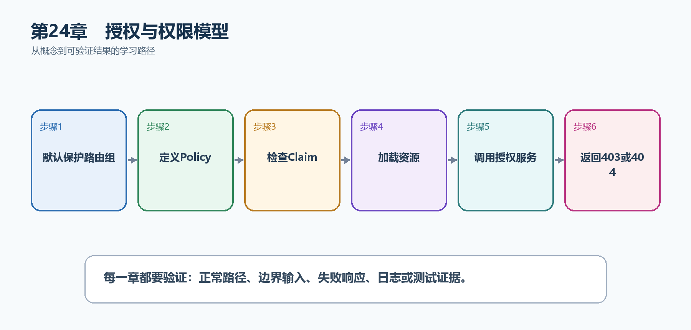
图24-1 授权与权限模型从概念到结果的实现路线
图26-1 授权与权限模型从概念到结果的实现路线

26.1 先看最终效果
TaskHub默认保护/api路由；只有带tasks.write权限的用户能创建任务，只有任务所有者或管理员能修改具体任务。
本章仍然使用TaskHub任务协作API作为落点。请先完成最小成功路径，再故意制造一次失败；只有能解释状态码、日志或测试结果，才算真正掌握。
- 匿名访问保护路由得到401。
- 已认证但缺少tasks.write权限时创建任务得到403。
- 任务所有者修改成功，其他普通用户被拒绝。
- 管理员通过Policy或资源处理器获得明确授权。

26.2 本章核心示例：使用Policy保护任务写操作
本节先展示本章核心写法。若代码定义了所用的全部类型，它可以独立运行；若引用TaskDbContext、TaskEntity、GetTasks等本节没有定义的名称，它就是加入前文TaskHub项目的增量代码，不能直接粘贴到空项目。附录A和附录B提供从空目录开始、能够完整复制运行的项目。
示例26-2 使用Policy保护任务写操作
builder.Services.AddAuthorization(options =>
{
options.AddPolicy("TaskWriter", policy =>
policy.RequireAuthenticatedUser()
.RequireClaim("permission", "tasks.write"));
});
var taskApi = app.MapGroup("/api/tasks")
.RequireAuthorization();
taskApi.MapGet("/", GetTasks);
taskApi.MapPost("/", CreateTask)
.RequireAuthorization("TaskWriter");
- 路由组RequireAuthorization让任务端点默认需要登录。
- TaskWriter Policy要求permission=tasks.write。
- 写操作叠加更严格Policy，读取仍只要求认证。
运行后应该看到什么 匿名请求得到401；已登录但无permission得到403；具备Claim的用户可以POST。

26.3 为什么要这样做
把if(userId==...)散落在端点中容易遗漏。Policy适合可复用权限，Resource-based Authorization适合需要读取任务所有者后才能判断的规则。
在TaskHub中，本章把它应用到”控制谁能读取、创建和修改具体任务”。实现时要明确输入来自哪里、状态在哪里改变、失败怎样返回，以及运维或测试人员从哪里获得证据。

26.4 Role授权
这是什么：Role适合少量稳定的粗粒度职责，例如Admin。细粒度动作更适合Permission Claim或Policy，避免角色数量不断膨胀。

26.5 自定义Requirement
这是什么：Requirement只描述授权条件，Handler负责判断并调用Succeed。把判断拆开后可以复用、组合并单独测试。

26.6 Resource-based Authorization
这是什么：先加载目标资源再调用IAuthorizationService，把当前用户与资源所有者、项目成员关系共同纳入判断。
怎样做：先加入下面的最小配置或处理代码，保存并重新启动应用，再按示例给出的地址或命令验证。
示例26-3 根据任务所有者进行资源级授权
sealed class TaskOwnerRequirement : IAuthorizationRequirement
{
}
sealed class TaskOwnerHandler
: AuthorizationHandler<TaskOwnerRequirement, TaskEntity>
{
protected override Task HandleRequirementAsync(
AuthorizationHandlerContext context,
TaskOwnerRequirement requirement,
TaskEntity resource)
{
var userId = context.User.FindFirstValue(ClaimTypes.NameIdentifier);
if (userId == resource.OwnerUserId || context.User.IsInRole("Admin"))
context.Succeed(requirement);
return Task.CompletedTask;
}
}
builder.Services.AddSingleton<IAuthorizationHandler, TaskOwnerHandler>();
app.MapPut("/api/tasks/{id:int}", async (
int id,
TaskDbContext db,
IAuthorizationService authorization,
ClaimsPrincipal user) =>
{
var task = await db.Tasks.FindAsync(id);
if (task is null) return Results.NotFound();
var result = await authorization.AuthorizeAsync(
user, task, new TaskOwnerRequirement());
return result.Succeeded ? Results.NoContent() : Results.Forbid();
});
- 先加载资源，才能知道OwnerUserId。
- Handler集中表达所有者或管理员规则。
- 端点只把授权结果转换为HTTP响应。
预期结果 任务所有者或管理员得到204；其他已认证用户得到403。

26.7 权限模型
这是什么：先列出资源、动作和角色/权限矩阵，再写Policy。权限默认拒绝，新增端点必须明确属于公开、登录可用还是特定权限。

26.8 多租户权限
这是什么：每次查询和写入都必须带可信租户边界；租户ID应来自已验证身份或主机映射，而不是直接信任请求参数。

26.9 最终结果与注意事项
完成本章后，不要只确认项目能够编译。请按下面清单检查运行结果，并保留能够复现的请求、日志或测试。
- 匿名访问保护路由得到401。
- 已认证但缺少tasks.write权限时创建任务得到403。
- 任务所有者修改成功，其他普通用户被拒绝。
- 管理员通过Policy或资源处理器获得明确授权。
特别注意 401表示未认证，403表示身份已知但权限不足；多租户查询必须先加入可信租户边界；客户端隐藏按钮不等于后端授权；资源不存在与无权查看的响应策略要一致

第27章 Web API安全
安全不是最后加一个中间件，而是从资产、入口和信任边界开始设计。HTTPS、认证、授权、输入验证、限流和日志共同构成防线，任何一层都不能代替其他层。
先把三个问题说清楚 这是什么：Web API安全是针对身份伪造、数据泄露、注入、滥用和资源耗尽建立多层控制。\
目的是什么：保护TaskHub用户、任务、附件和密钥，同时让异常流量不会拖垮服务。\
最后得到什么：API只允许明确前端Origin，写操作受认证授权保护，敏感端点启用限流，上传和数据库操作使用安全边界。

本章操作路线 建立威胁模型 → 强制HTTPS → 精确CORS → 认证授权 → 验证与参数化 → 限流和监控

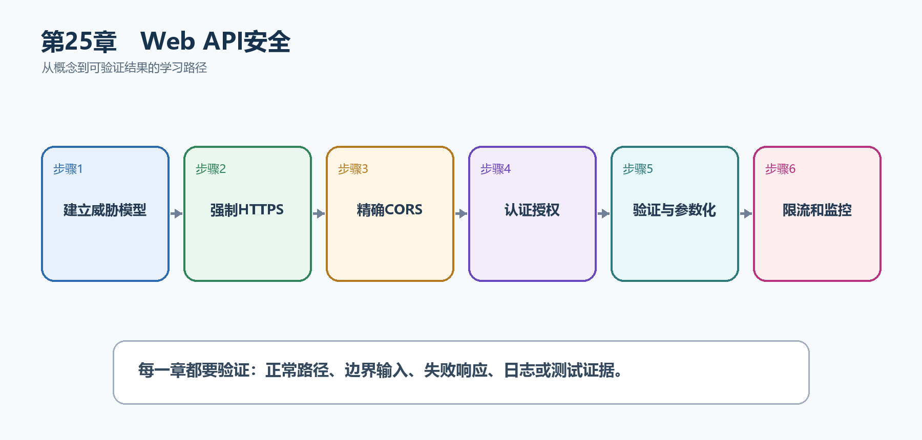
图25-1 Web API安全从概念到结果的实现路线
图27-1 Web API安全从概念到结果的实现路线

27.1 先看最终效果
API只允许明确前端Origin，写操作受认证授权保护，敏感端点启用限流，上传和数据库操作使用安全边界。
本章仍然使用TaskHub任务协作API作为落点。请先完成最小成功路径，再故意制造一次失败；只有能解释状态码、日志或测试结果，才算真正掌握。
- 非允许Origin的浏览器跨源请求被CORS阻止。
- 匿名或越权写请求分别得到401和403。
- 登录或高成本端点超过限制后得到429。
- 恶意文件名、超大请求和动态SQL输入被拒绝。

27.2 本章核心示例：配置精确CORS和固定窗口限流
本节先展示本章核心写法。若代码定义了所用的全部类型，它可以独立运行；若引用TaskDbContext、TaskEntity、GetTasks等本节没有定义的名称，它就是加入前文TaskHub项目的增量代码，不能直接粘贴到空项目。附录A和附录B提供从空目录开始、能够完整复制运行的项目。
示例27-2 配置精确CORS和固定窗口限流
using System.Threading.RateLimiting;
var builder = WebApplication.CreateBuilder(args);
builder.Services.AddCors(options =>
{
options.AddPolicy("Frontend", policy =>
policy.WithOrigins("https://app.example.com")
.AllowAnyHeader()
.AllowAnyMethod());
});
builder.Services.AddRateLimiter(options =>
{
options.RejectionStatusCode = StatusCodes.Status429TooManyRequests;
options.AddFixedWindowLimiter("Login", limiter =>
{
limiter.PermitLimit = 5;
limiter.Window = TimeSpan.FromMinutes(1);
limiter.QueueLimit = 0;
});
});
var app = builder.Build();
app.UseHttpsRedirection();
app.UseCors("Frontend");
app.UseRateLimiter();
app.MapPost("/api/login", () => Results.Ok())
.RequireRateLimiting("Login");
app.Run();
- WithOrigins只允许明确生产前端源。
- UseHttpsRedirection推动客户端使用HTTPS。
- 登录端点每分钟最多5次，超出返回429。
- 限流缓解滥用，但仍需认证、锁定和监控。
运行后应该看到什么 允许Origin的前端调用成功；其他Origin无CORS许可；一分钟内第6次登录请求得到429。

27.3 为什么要这样做
CORS不是认证，HTTPS不能阻止越权，输入验证不能替代SQL参数化。先列出要保护的资产和攻击入口，再为每条数据流组合控制措施。
在TaskHub中，本章把它应用到”保护任务写操作、登录入口和附件上传”。实现时要明确输入来自哪里、状态在哪里改变、失败怎样返回，以及运维或测试人员从哪里获得证据。

27.4 CSRF
这是什么：Cookie会被浏览器自动携带，因此状态修改请求需要SameSite策略与防伪令牌；Bearer头通常不自动发送。

27.5 XSS
这是什么：输出编码、限制富文本和Content Security Policy共同降低脚本注入风险，令牌放在可被脚本读取的位置会放大后果。

27.6 SQL注入
这是什么：使用参数化LINQ或命令，不把用户输入拼进SQL、排序字段或表名；动态部分采用白名单映射。
怎样做：先加入下面的最小配置或处理代码，保存并重新启动应用，再按示例给出的地址或命令验证。
示例27-3 使用LINQ参数化并白名单映射排序字段
var query = db.Tasks.AsNoTracking();
if (!string.IsNullOrWhiteSpace(search))
query = query.Where(x => x.Title.Contains(search));
query = sort?.ToLowerInvariant() switch
{
"title" => query.OrderBy(x => x.Title),
"created" => query.OrderBy(x => x.CreatedAt),
_ => query.OrderBy(x => x.Id)
};
- LINQ值会由数据库提供程序参数化。
- 动态排序字段不能直接拼字符串，使用白名单switch。
- 表名和列名等结构部分必须由服务器控制。
预期结果 search中的引号等字符被当作数据而不是SQL；未知sort退回安全默认排序。

27.7 文件上传安全
这是什么：限制大小、扩展名与实际内容，随机化存储名并放在Web根目录之外；高风险文件交给恶意软件扫描。

27.8 请求限制
这是什么：同时限制请求体大小、表单字段、文件大小、分页上限和执行时间。限制应在尽量靠前的位置拒绝请求，避免先消耗大量资源。

27.9 密钥与数据保护
这是什么：连接字符串、签名密钥和API Key来自User Secrets或生产密钥存储。Data Protection用于保护Cookie等应用数据，密钥环在多实例环境要共享并持久化。

27.10 安全响应头
这是什么：根据前端形态配置HSTS、Content-Security-Policy、X-Content-Type-Options等响应头。CSP要从报告模式逐步收紧，避免直接破坏页面。

27.11 依赖安全
这是什么：定期查看过期和存在漏洞的NuGet包，升级后重新构建、测试并检查破坏性变化。锁定版本不能代替安全更新。

27.12 最终结果与注意事项
完成本章后，不要只确认项目能够编译。请按下面清单检查运行结果，并保留能够复现的请求、日志或测试。
- 非允许Origin的浏览器跨源请求被CORS阻止。
- 匿名或越权写请求分别得到401和403。
- 登录或高成本端点超过限制后得到429。
- 恶意文件名、超大请求和动态SQL输入被拒绝。
特别注意 CORS不是API鉴权；Cookie认证写操作要防CSRF；用户输入不能拼进SQL、路径和排序表达式；安全日志不能反向泄露秘密

第28章 文件、流与实时响应
文件和实时数据不适合全部一次读入内存。安全上传需要限制大小、随机化文件名和隔离存储；下载要授权；流式JSON和SSE则要处理取消、缓冲和断线重连。
先把三个问题说清楚 这是什么：文件与流式响应通过Stream、IFormFile、IAsyncEnumerable或SSE逐步传输数据，而不是只返回小型JSON对象。\
目的是什么：在可控内存和安全边界内上传附件、下载文件并向浏览器推送任务事件。\
最后得到什么：TaskHub可以安全保存小型附件、授权下载，并通过SSE推送任务状态事件。

本章操作路线 限制上传 → 生成安全名称 → 保存元数据 → 授权下载 → 传递取消 → 实现SSE重连

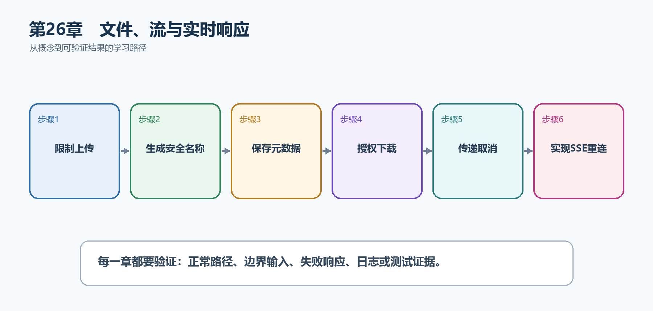
图26-1 文件、流与实时响应从概念到结果的实现路线
图28-1 文件、流与实时响应从概念到结果的实现路线

28.1 先看最终效果
TaskHub可以安全保存小型附件、授权下载，并通过SSE推送任务状态事件。
本章仍然使用TaskHub任务协作API作为落点。请先完成最小成功路径，再故意制造一次失败；只有能解释状态码、日志或测试结果，才算真正掌握。
- 空文件和超过限制的文件得到400或413。
- 服务器存储名是随机值，原文件名仅作为元数据。
- 无权用户下载附件得到403或404。
- SSE客户端收到多个事件，断开后服务器停止写入。

28.2 本章核心示例：限制大小并随机化保存上传文件
本节先展示本章核心写法。若代码定义了所用的全部类型，它可以独立运行；若引用TaskDbContext、TaskEntity、GetTasks等本节没有定义的名称，它就是加入前文TaskHub项目的增量代码，不能直接粘贴到空项目。附录A和附录B提供从空目录开始、能够完整复制运行的项目。
示例28-2 限制大小并随机化保存上传文件
app.MapPost("/api/tasks/{taskId:int}/attachments", async (
int taskId,
IFormFile file,
IWebHostEnvironment environment,
CancellationToken ct) =>
{
if (file.Length == 0 || file.Length > 10 * 1024 * 1024)
return Results.BadRequest(new { message = "文件必须在1字节到10MB之间" });
var extension = Path.GetExtension(file.FileName).ToLowerInvariant();
var allowed = new HashSet<string> { ".pdf", ".png", ".jpg" };
if (!allowed.Contains(extension))
return Results.BadRequest(new { message = "不允许的文件类型" });
var storageRoot = Path.Combine(environment.ContentRootPath, "storage");
Directory.CreateDirectory(storageRoot);
var storedName = $"{Guid.NewGuid():N}{extension}";
var path = Path.Combine(storageRoot, storedName);
await using var target = File.Create(path);
await file.CopyToAsync(target, ct);
return Results.Created(
$"/api/attachments/{storedName}",
new { taskId, fileName = file.FileName, storedName, file.Length });
});
- 先限制长度和允许扩展名。
- 存储名由服务器随机生成，避免路径穿越和覆盖。
- storage位于ContentRoot下，不直接暴露为静态文件。
- CopyToAsync传递请求取消令牌。
运行后应该看到什么 合法文件返回201和随机storedName；空文件、超大文件或.exe得到400。

28.3 为什么要这样做
直接使用客户端文件名会产生路径穿越和覆盖风险；把大文件读成byte[]会占用大量内存；流开始后再抛异常也无法重新改变状态码。
在TaskHub中，本章把它应用到”上传任务附件并实时推送任务事件”。实现时要明确输入来自哪里、状态在哪里改变、失败怎样返回，以及运维或测试人员从哪里获得证据。

28.4 对象存储
这是什么：生产文件通常存入对象存储，数据库只保存对象键、大小、类型和所有者。下载前仍要授权，并使用短期签名URL或后端代理。

28.5 IAsyncEnumerable
这是什么：异步枚举让元素边产生边序列化，降低首字节延迟；枚举期间异常发生时响应可能已经开始。

28.6 Server-Sent Events
这是什么：SSE通过单向长连接推送事件，.NET 10可用TypedResults.ServerSentEvents；客户端需要重连和事件ID策略。
怎样做：先加入下面的最小配置或处理代码，保存并重新启动应用，再按示例给出的地址或命令验证。
示例28-3 使用.NET 10 TypedResults推送任务事件
using System.Net.ServerSentEvents;
using System.Runtime.CompilerServices;
app.MapGet("/api/task-events", () =>
TypedResults.ServerSentEvents(GetEvents()));
static async IAsyncEnumerable<SseItem<object>> GetEvents(
[EnumeratorCancellation] CancellationToken ct = default)
{
for (var i = 1; i <= 5; i++)
{
await Task.Delay(1000, ct);
yield return new SseItem<object>(
new { taskId = i, status = "updated" },
eventType: "task-updated")
{
EventId = i.ToString()
};
}
}
- SSE是服务器到浏览器的单向事件流。
- EventId帮助客户端重连后判断位置。
- CancellationToken使浏览器断开后停止循环。
预期结果 浏览器EventSource或curl持续收到task-updated事件；关闭连接后服务器取消枚举。

28.7 WebSocket简介
这是什么：WebSocket提供双向长连接，适合双方频繁实时通信。它比SSE复杂，需要连接管理、心跳、扩缩容和消息顺序策略。

28.8 最终结果与注意事项
完成本章后，不要只确认项目能够编译。请按下面清单检查运行结果，并保留能够复现的请求、日志或测试。
- 空文件和超过限制的文件得到400或413。
- 服务器存储名是随机值，原文件名仅作为元数据。
- 无权用户下载附件得到403或404。
- SSE客户端收到多个事件，断开后服务器停止写入。
特别注意 上传文件放在Web根目录之外；不能只相信扩展名和Content-Type；大文件必须限制请求体并流式复制；流开始后不能可靠更改状态码

第29章 缓存
缓存用更快、更近的副本减少数据库和外部服务压力，但会引入过期、失效和多实例一致性问题。正确做法是先确定可接受的陈旧时间，再选择内存、分布式或输出缓存。
先把三个问题说清楚 这是什么：缓存是在权威数据源之外保存可重建副本，以降低延迟和依赖负载。\
目的是什么：加速热点任务列表和公共只读响应，同时明确写入后怎样失效。\
最后得到什么：单实例使用IMemoryCache缓存任务详情；公共GET使用Output Cache；写入后主动清除相关缓存键。

本章操作路线 找热点数据 → 定义缓存键 → 设置过期 → 读取或回源 → 写入后失效 → 监控命中率

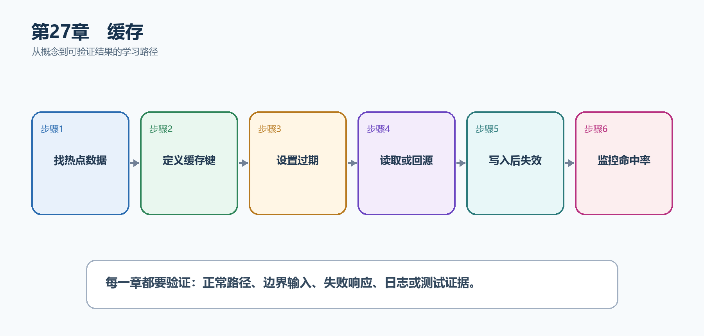
图27-1 缓存从概念到结果的实现路线
图29-1 缓存从概念到结果的实现路线

29.1 先看最终效果
单实例使用IMemoryCache缓存任务详情；公共GET使用Output Cache；写入后主动清除相关缓存键。
本章仍然使用TaskHub任务协作API作为落点。请先完成最小成功路径，再故意制造一次失败；只有能解释状态码、日志或测试结果，才算真正掌握。
- 第一次读取访问数据库，第二次读取命中缓存。
- 更新任务后主动Remove，下一次读取获得新值。
- 已认证或设置Cookie的响应不会被错误公共缓存。
- 缓存不可用时API能回源或明确降级，而不是丢失权威数据。

29.2 本章核心示例：使用IMemoryCache缓存任务详情
本节先展示本章核心写法。若代码定义了所用的全部类型，它可以独立运行；若引用TaskDbContext、TaskEntity、GetTasks等本节没有定义的名称，它就是加入前文TaskHub项目的增量代码，不能直接粘贴到空项目。附录A和附录B提供从空目录开始、能够完整复制运行的项目。
示例29-2 使用IMemoryCache缓存任务详情
builder.Services.AddMemoryCache();
app.MapGet("/api/tasks/{id:int}", async (
int id,
IMemoryCache cache,
TaskDbContext db,
CancellationToken ct) =>
{
var key = $"task:{id}";
var task = await cache.GetOrCreateAsync(key, async entry =>
{
entry.AbsoluteExpirationRelativeToNow = TimeSpan.FromMinutes(5);
entry.SlidingExpiration = TimeSpan.FromMinutes(1);
return await db.Tasks
.AsNoTracking()
.Where(x => x.Id == id)
.Select(x => new TaskResponse(x.Id, x.Title, x.Completed))
.SingleOrDefaultAsync(ct);
});
return task is null ? Results.NotFound() : Results.Ok(task);
});
- 缓存键包含资源类型和id。
- GetOrCreateAsync未命中时从数据库加载。
- 绝对和滑动过期共同限制生命周期。
- 只缓存可重建DTO，不缓存DbContext实体跟踪状态。
运行后应该看到什么 同一进程内第二次读取不再查询数据库；五分钟后或主动Remove后重新回源。

29.3 为什么要这样做
缓存不能成为唯一数据源。单实例内存缓存不会跨服务器共享，分布式缓存又增加网络和序列化失败。选择前要清楚一致性要求。
在TaskHub中，本章把它应用到”缓存热点任务详情和公共任务列表”。实现时要明确输入来自哪里、状态在哪里改变、失败怎样返回，以及运维或测试人员从哪里获得证据。

29.4 分布式缓存
这是什么：多实例共享Redis等外部缓存，序列化版本、网络失败和超时应纳入设计，缓存不可成为唯一数据源。

29.5 HTTP缓存
这是什么：ETag、Last-Modified和Cache-Control让客户端或代理复用响应。包含用户私有数据时必须使用private或禁止共享缓存。

29.6 缓存模式
这是什么：Cache-Aside由应用先查缓存、未命中再查数据库并回填。写入后要删除或更新对应Key，并明确允许多长时间的旧数据。

29.7 缓存穿透、击穿与雪崩
这是什么：空值短期缓存、请求合并、随机过期与限流分别缓解穿透、击穿和雪崩，但根本仍是容量和降级设计。

29.8 缓存一致性与失效
这是什么：写入后主动失效或采用版本键，明确可接受的陈旧窗口；不要追求比业务需要更强的一致性。
怎样做：先加入下面的最小配置或处理代码，保存并重新启动应用，再按示例给出的地址或命令验证。
示例29-3 任务更新后主动清除缓存
app.MapPut("/api/tasks/{id:int}", async (
int id,
UpdateTaskRequest request,
TaskDbContext db,
IMemoryCache cache,
CancellationToken ct) =>
{
var task = await db.Tasks.FindAsync([id], ct);
if (task is null) return Results.NotFound();
task.Title = request.Title;
await db.SaveChangesAsync(ct);
cache.Remove($"task:{id}");
return Results.NoContent();
});
- 先提交权威数据库，再移除副本。
- 下一次读取重新加载新值。
- 多实例时需要分布式缓存或跨实例失效机制。
预期结果 更新后再次GET不会返回旧标题。

29.9 最终结果与注意事项
完成本章后，不要只确认项目能够编译。请按下面清单检查运行结果，并保留能够复现的请求、日志或测试。
- 第一次读取访问数据库，第二次读取命中缓存。
- 更新任务后主动Remove，下一次读取获得新值。
- 已认证或设置Cookie的响应不会被错误公共缓存。
- 缓存不可用时API能回源或明确降级，而不是丢失权威数据。
特别注意 缓存不是权威数据源；缓存键必须包含租户和权限边界；不要缓存带用户秘密的完整响应；避免所有键同一时刻过期造成雪崩

第30章 后台任务与消息处理
HTTP请求应该尽快返回，邮件、报表和通知等耗时工作可以交给后台处理。但随意Task.Run会丢失进程生命周期、异常和可靠性；正确方案需要队列、Hosted Service、取消和幂等。
先把三个问题说清楚 这是什么：后台任务是在HTTP请求之外由IHostedService、BackgroundService或消息消费者持续执行的工作。\
目的是什么：把耗时或可延后的工作从请求路径移出，同时保证重启、失败和重复消息有明确行为。\
最后得到什么：TaskHub把通知写入有界Channel，由BackgroundService消费；关键任务理解持久消息队列和Outbox边界。

本章操作路线 请求写入队列 → 立即返回202 → 后台读取 → 创建Scope → 处理并记录 → 失败重试或持久化

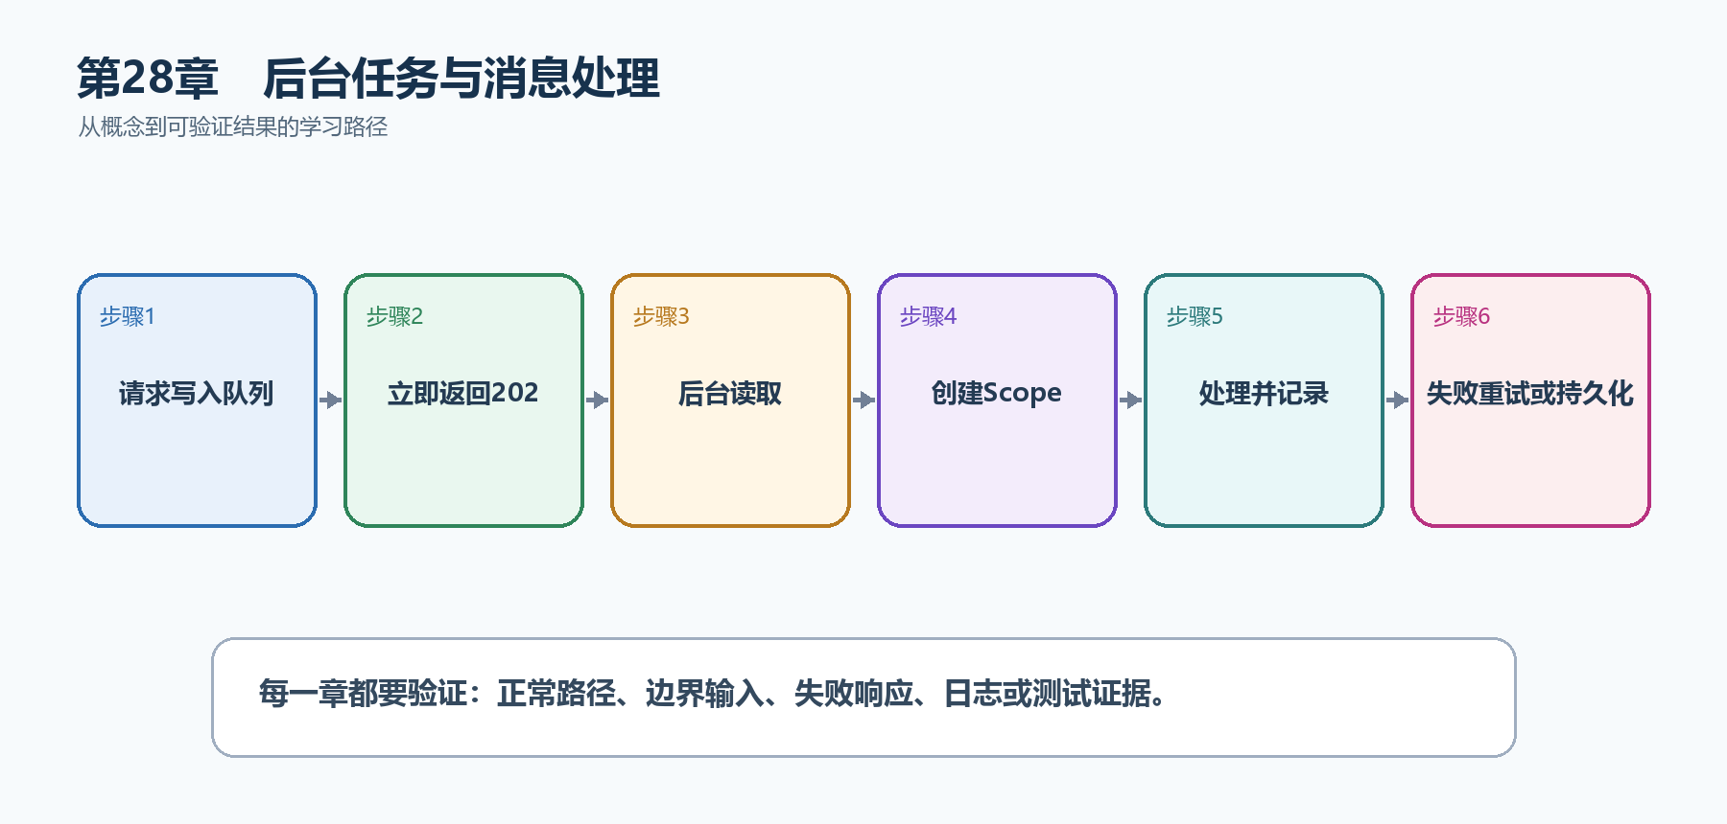
图28-1 后台任务与消息处理从概念到结果的实现路线
图30-1 后台任务与消息处理从概念到结果的实现路线

30.1 先看最终效果
TaskHub把通知写入有界Channel，由BackgroundService消费；关键任务理解持久消息队列和Outbox边界。
本章仍然使用TaskHub任务协作API作为落点。请先完成最小成功路径，再故意制造一次失败；只有能解释状态码、日志或测试结果，才算真正掌握。
- POST通知请求立即返回202，而不是等待邮件发送完成。
- 后台日志随后记录消息被处理。
- 应用停止时消费者响应stoppingToken并有序退出。
- 重复消息不会重复产生不可接受的副作用。

30.2 本章核心示例：用有界Channel和BackgroundService处理通知
本节先展示本章核心写法。若代码定义了所用的全部类型，它可以独立运行；若引用TaskDbContext、TaskEntity、GetTasks等本节没有定义的名称，它就是加入前文TaskHub项目的增量代码，不能直接粘贴到空项目。附录A和附录B提供从空目录开始、能够完整复制运行的项目。
示例30-2 用有界Channel和BackgroundService处理通知
using System.Threading.Channels;
var builder = WebApplication.CreateBuilder(args);
builder.Services.AddSingleton(Channel.CreateBounded<TaskNotification>(
new BoundedChannelOptions(100)
{
FullMode = BoundedChannelFullMode.Wait
}));
builder.Services.AddHostedService<NotificationWorker>();
var app = builder.Build();
app.MapPost("/api/notifications", async (
TaskNotification message,
Channel<TaskNotification> channel,
CancellationToken ct) =>
{
await channel.Writer.WriteAsync(message, ct);
return Results.Accepted();
});
app.Run();
record TaskNotification(int TaskId, string Message);
sealed class NotificationWorker(
Channel<TaskNotification> channel,
ILogger<NotificationWorker> logger) : BackgroundService
{
protected override async Task ExecuteAsync(CancellationToken stoppingToken)
{
await foreach (var message in
channel.Reader.ReadAllAsync(stoppingToken))
{
try
{
logger.LogInformation(
"处理任务通知 {TaskId}: {Message}",
message.TaskId,
message.Message);
}
catch (Exception ex)
{
logger.LogError(ex,
"任务通知处理失败 {TaskId}", message.TaskId);
}
}
}
}
- 有界Channel限制内存队列长度并提供背压。
- HTTP端点写入消息后返回202 Accepted。
- BackgroundService持续读取并响应停止令牌。
- 单条失败被隔离，不让整个Worker退出。
运行后应该看到什么 POST快速得到202；控制台随后出现TaskId对应处理日志。

30.3 为什么要这样做
请求内Task.Run不受可靠队列保护，进程重启会丢失工作，异常也可能无人观察。有界Channel适合单进程非关键工作；关键业务消息需要持久队列和幂等消费者。
在TaskHub中，本章把它应用到”任务创建后异步发送通知”。实现时要明确输入来自哪里、状态在哪里改变、失败怎样返回，以及运维或测试人员从哪里获得证据。

30.4 IHostedService
这是什么：IHostedService提供StartAsync和StopAsync生命周期，适合需要精确启动/停止控制的后台组件。持续循环通常继承BackgroundService更简单。

30.5 Scoped服务
这是什么：Hosted Service通常是Singleton，需要用IServiceScopeFactory为每次消息显式创建Scope再解析DbContext等Scoped服务。
怎样做：先加入下面的最小配置或处理代码，保存并重新启动应用，再按示例给出的地址或命令验证。
示例30-3 后台服务中为每条消息创建Scope
sealed class DatabaseWorker(
IServiceScopeFactory scopeFactory) : BackgroundService
{
protected override async Task ExecuteAsync(CancellationToken stoppingToken)
{
while (!stoppingToken.IsCancellationRequested)
{
await using var scope = scopeFactory.CreateAsyncScope();
var db = scope.ServiceProvider
.GetRequiredService<TaskDbContext>();
await ProcessNextAsync(db, stoppingToken);
}
}
}
- Hosted Service通常是Singleton，不能直接构造注入Scoped DbContext。
- 每次工作创建并释放AsyncScope。
- 作用域内解析DbContext和业务服务。
预期结果 每次处理获得独立DbContext，完成后正确释放，不发生生命周期捕获。

30.6 定时任务
这是什么：简单定时循环要使用PeriodicTimer并响应stoppingToken。多实例部署时还要解决重复执行、错过执行和持久化调度问题。

30.7 消息队列
这是什么：持久消息队列把生产者和消费者解耦，并提供重试、死信和削峰。消息格式是长期契约，需要版本和兼容策略。

30.8 消费者幂等
这是什么：为可能重试的创建或支付操作接收幂等键，持久化请求指纹与结果，避免网络重试产生重复副作用。

30.9 Outbox模式
这是什么：在同一数据库事务写业务数据和待发送消息，再由发布器投递，可避免数据库提交成功但消息丢失。

30.10 最终结果与注意事项
完成本章后，不要只确认项目能够编译。请按下面清单检查运行结果，并保留能够复现的请求、日志或测试。
- POST通知请求立即返回202，而不是等待邮件发送完成。
- 后台日志随后记录消息被处理。
- 应用停止时消费者响应stoppingToken并有序退出。
- 重复消息不会重复产生不可接受的副作用。
特别注意 不要在请求中随意Task.Run；BackgroundService通常是Singleton，使用Scoped服务要创建Scope；进程内Channel重启会丢数据；关键消息需要持久队列、幂等和Outbox

第31章 调用外部服务
现代API经常调用邮件、支付、地图或其他微服务。直接每次new HttpClient会导致连接管理问题；没有超时、取消和失败转换又会让外部故障拖垮本服务。
先把三个问题说清楚 这是什么：IHttpClientFactory集中创建和配置HttpClient，管理Handler生命周期并接入日志、超时和弹性策略。\
目的是什么：可靠调用外部任务评分服务，把外部错误限制在明确边界，并转换为本API稳定响应。\
最后得到什么：TaskHub使用Typed Client调用外部服务，设置BaseAddress和超时，传递CancellationToken，并对短暂失败采用受控重试。

本章操作路线 定义Typed Client → 注册BaseAddress → 设置超时 → 发送异步请求 → 检查状态码 → 转换外部错误

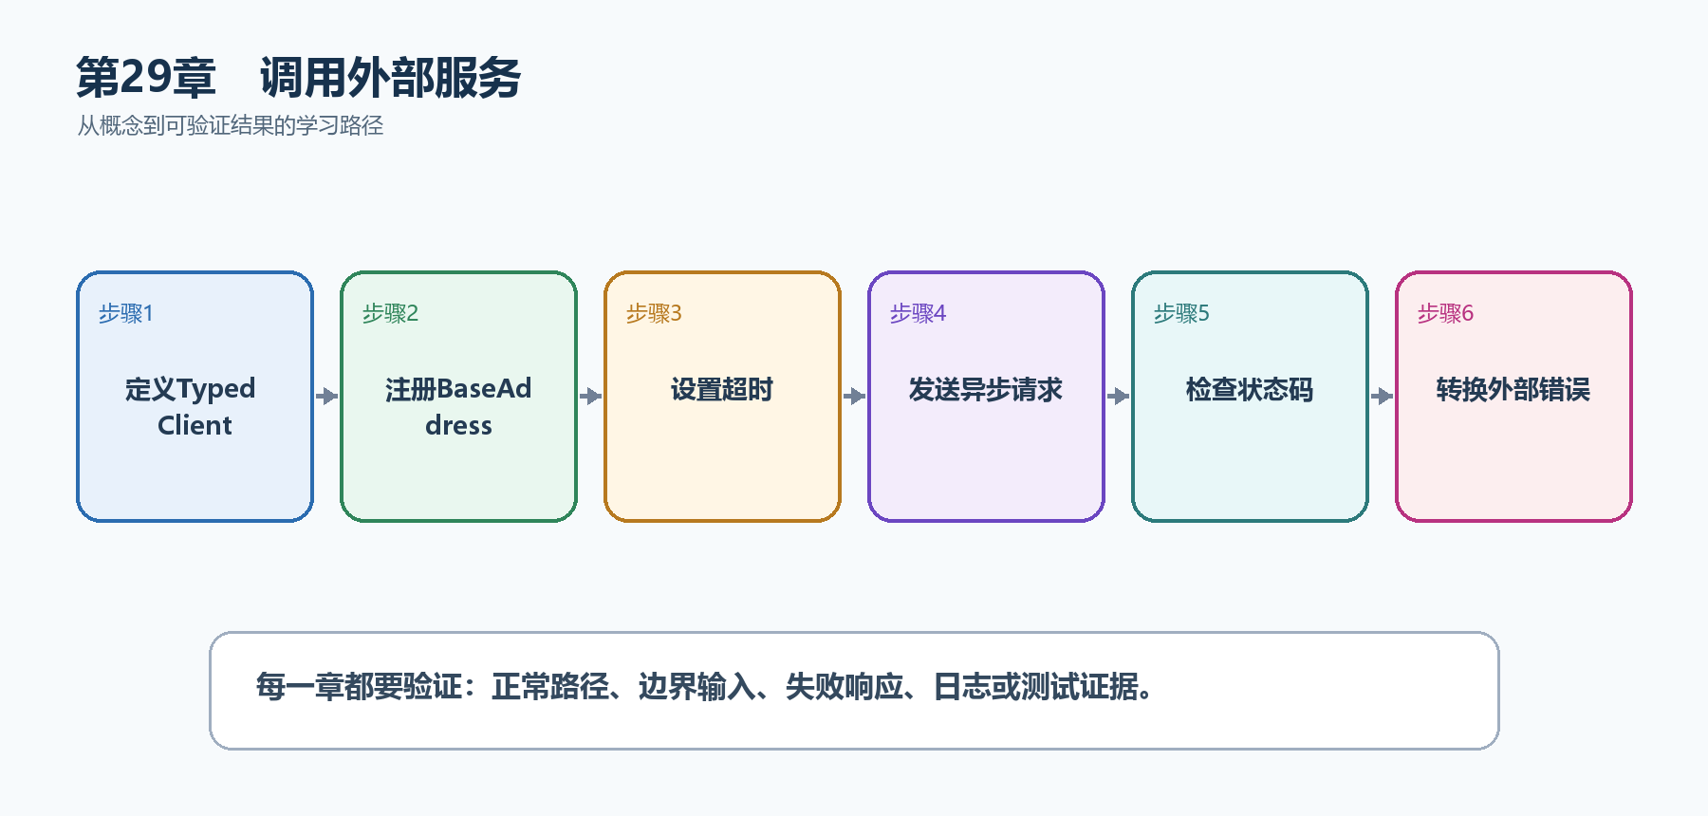
图29-1 调用外部服务从概念到结果的实现路线
图31-1 调用外部服务从概念到结果的实现路线

31.1 先看最终效果
TaskHub使用Typed Client调用外部服务，设置BaseAddress和超时，传递CancellationToken，并对短暂失败采用受控重试。
本章仍然使用TaskHub任务协作API作为落点。请先完成最小成功路径，再故意制造一次失败；只有能解释状态码、日志或测试结果，才算真正掌握。
- 外部200响应被反序列化为强类型DTO。
- 外部404或400被转换为本API可理解错误。
- 超时或客户端取消会停止外部请求。
- 模拟短暂503，确认只有允许的幂等请求按策略重试。

31.2 本章核心示例：注册并使用Typed HttpClient
本节先展示本章核心写法。若代码定义了所用的全部类型，它可以独立运行；若引用TaskDbContext、TaskEntity、GetTasks等本节没有定义的名称，它就是加入前文TaskHub项目的增量代码，不能直接粘贴到空项目。附录A和附录B提供从空目录开始、能够完整复制运行的项目。
示例31-2 注册并使用Typed HttpClient
var builder = WebApplication.CreateBuilder(args);
builder.Services.AddHttpClient<TaskScoreClient>(client =>
{
client.BaseAddress = new Uri(
builder.Configuration["ScoreApi:BaseUrl"]
?? throw new InvalidOperationException("缺少ScoreApi:BaseUrl"));
client.Timeout = TimeSpan.FromSeconds(3);
});
var app = builder.Build();
app.MapGet("/api/tasks/{id:int}/score", async (
int id,
TaskScoreClient client,
CancellationToken ct) =>
{
var score = await client.GetScoreAsync(id, ct);
return score is null ? Results.NotFound() : Results.Ok(score);
});
app.Run();
sealed class TaskScoreClient(HttpClient httpClient)
{
public async Task<TaskScore?> GetScoreAsync(
int taskId,
CancellationToken ct)
{
using var response = await httpClient.GetAsync(
$"api/scores/{taskId}", ct);
if (response.StatusCode == HttpStatusCode.NotFound)
return null;
response.EnsureSuccessStatusCode();
return await response.Content
.ReadFromJsonAsync<TaskScore>(cancellationToken: ct);
}
}
record TaskScore(int TaskId, int Value);
- BaseAddress和Timeout集中在注册位置。
- Typed Client封装外部协议，不让端点直接处理URL细节。
- CancellationToken贯穿GetAsync和JSON读取。
- 404被转换为null，其他非成功响应由异常边界处理。
运行后应该看到什么 外部成功时本API返回评分；外部404时返回404；三秒无响应时请求超时并进入统一错误处理。

31.3 为什么要这样做
HttpClient应该复用底层连接，IHttpClientFactory负责Handler轮换。重试只能用于短暂且安全的失败；对非幂等POST盲目重试会重复副作用。
在TaskHub中，本章把它应用到”调用外部任务评分服务并返回评分”。实现时要明确输入来自哪里、状态在哪里改变、失败怎样返回，以及运维或测试人员从哪里获得证据。

31.4 Named Client
这是什么：Named Client用字符串名称集中配置BaseAddress、Header和Handler。客户端较复杂时优先Typed Client，减少调用方记忆名称和细节。

31.5 重试
这是什么：只重试短暂失败并采用指数退避与抖动；非幂等请求默认不应自动重试，否则可能重复写入。
怎样做：先加入下面的最小配置或处理代码，保存并重新启动应用，再按示例给出的地址或命令验证。
示例31-3 准备依赖或执行命令
dotnet add package Microsoft.Extensions.Http.Resilience
示例31-4 为幂等外部调用加入标准弹性策略
builder.Services
.AddHttpClient<TaskScoreClient>(client =>
{
client.BaseAddress = new Uri(scoreApiBaseUrl);
})
.AddStandardResilienceHandler(options =>
{
options.TotalRequestTimeout.Timeout = TimeSpan.FromSeconds(10);
options.AttemptTimeout.Timeout = TimeSpan.FromSeconds(2);
options.Retry.MaxRetryAttempts = 2;
});
- 总超时限制整个调用，AttemptTimeout限制单次尝试。
- 标准处理器包含重试、熔断和超时等默认策略。
- 只对确定安全的请求启用重试，写操作要结合幂等键。
预期结果 短暂失败最多重试2次；超过总超时后快速失败，不无限占用连接。

31.6 熔断与限流
这是什么：当失败率超过阈值时暂时拒绝调用，让依赖恢复并保护本服务线程与连接池；半开探测决定是否恢复。

31.7 响应处理
这是什么：外部响应先检查状态码、Content-Type和大小，再反序列化。失败响应也可能有结构化错误体，读取时要保留取消令牌。

31.8 外部错误转换
这是什么：把第三方超时、限流和无效响应转换为本系统稳定的错误语义，同时记录上游名称和Trace。不要把第三方内部错误原样暴露给客户端。

31.9 最终结果与注意事项
完成本章后，不要只确认项目能够编译。请按下面清单检查运行结果，并保留能够复现的请求、日志或测试。
- 外部200响应被反序列化为强类型DTO。
- 外部404或400被转换为本API可理解错误。
- 超时或客户端取消会停止外部请求。
- 模拟短暂503，确认只有允许的幂等请求按策略重试。
特别注意 不要每个请求new HttpClient；所有外部调用必须有超时和取消；非幂等请求默认不要自动重试；不要把外部响应细节原样泄露给客户端

第32章 性能原理与优化
性能优化首先是测量，不是猜测。API延迟可能来自数据库、外部HTTP、同步阻塞、序列化、分配或部署配置。先找到占比最高的瓶颈，再用基准和负载测试证明改动。
先把三个问题说清楚 这是什么：性能优化是在正确性和可维护性前提下，通过测量降低延迟、资源消耗并提高吞吐。\
目的是什么：让TaskHub在并发请求下仍保持稳定延迟，避免线程池饥饿、过量查询和大对象分配。\
最后得到什么：热点端点使用异步I/O、数据库投影、受限分页和响应压缩，并建立可重复负载基线。

本章操作路线 建立基线 → 定位慢点 → 异步等待 → 缩小数据 → 减少分配 → 重新压测

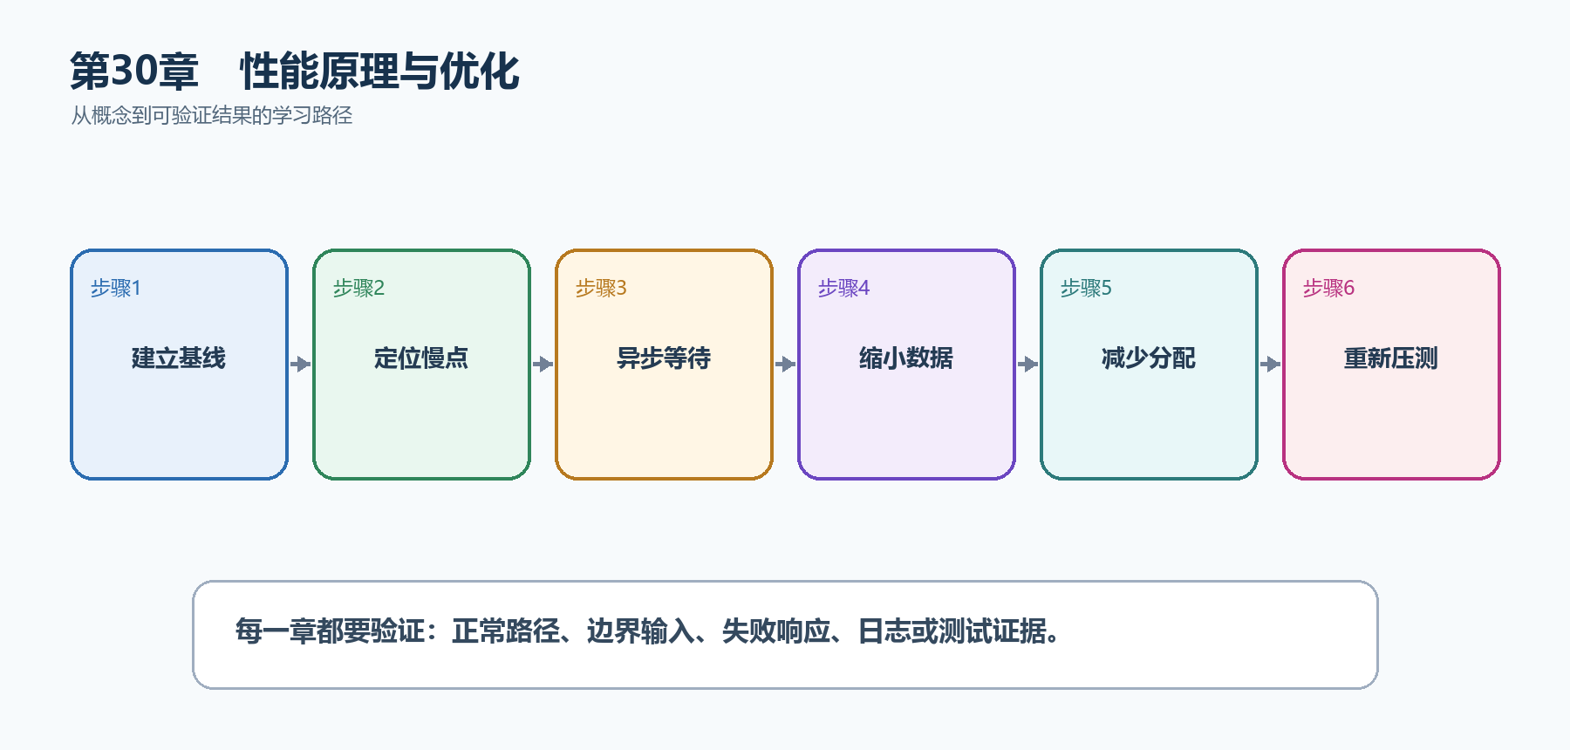
图30-1 性能原理与优化从概念到结果的实现路线
图32-1 性能原理与优化从概念到结果的实现路线

32.1 先看最终效果
热点端点使用异步I/O、数据库投影、受限分页和响应压缩，并建立可重复负载基线。
本章仍然使用TaskHub任务协作API作为落点。请先完成最小成功路径，再故意制造一次失败；只有能解释状态码、日志或测试结果，才算真正掌握。
- 记录优化前P50、P95、错误率、CPU和内存。
- 确认端点没有.Result、.Wait()或无界并发。
- 数据库只选择响应需要的列，并限制pageSize。
- 相同负载再次测试，确认收益且没有契约回归。

32.2 本章核心示例：异步投影和受限分页
本节先展示本章核心写法。若代码定义了所用的全部类型，它可以独立运行；若引用TaskDbContext、TaskEntity、GetTasks等本节没有定义的名称，它就是加入前文TaskHub项目的增量代码，不能直接粘贴到空项目。附录A和附录B提供从空目录开始、能够完整复制运行的项目。
示例32-2 异步投影和受限分页
app.MapGet("/api/tasks", async (
int page = 1,
int pageSize = 20,
TaskDbContext db,
CancellationToken ct) =>
{
if (page < 1 || pageSize is < 1 or > 100)
return Results.BadRequest();
var items = await db.Tasks
.AsNoTracking()
.OrderBy(x => x.Id)
.Skip((page - 1) * pageSize)
.Take(pageSize)
.Select(x => new TaskResponse(
x.Id,
x.Title,
x.Completed))
.ToListAsync(ct);
return Results.Ok(items);
});
- ToListAsync等待数据库I/O时释放请求线程。
- AsNoTracking降低只读查询跟踪开销。
- Select在数据库端只读取需要列。
- 限制pageSize防止单请求拉取过多数据。
运行后应该看到什么 数据库SQL只选择Id、Title、Completed；并发时线程不会被同步等待占满。

32.3 为什么要这样做
局部微优化可能对端到端没有作用。同步等待异步结果会阻塞线程，加载整张表会浪费数据库和网络；任何优化都要对比修改前后相同负载。
在TaskHub中，本章把它应用到”优化任务列表和外部依赖调用的延迟”。实现时要明确输入来自哪里、状态在哪里改变、失败怎样返回，以及运维或测试人员从哪里获得证据。

32.4 Minimal API执行原理
这是什么：请求经过Kestrel和中间件后，由路由选择端点，再完成参数绑定、Filter、处理器和结果写出。知道链路后才能判断优化应放在哪一层。

32.5 线程池饥饿
这是什么：同步阻塞、长CPU任务和无界并发会造成线程池饥饿，表现为延迟陡增而CPU未必满载。

32.6 内存分配
这是什么：高频路径中的临时字符串、大对象和不必要集合会增加GC压力。先用dotnet-counters或Profiler确认分配热点，再决定是否优化。

32.7 JSON优化
这是什么：优先缩小DTO和启用流式，再考虑源生成序列化；不要为少量收益牺牲契约清晰度。

32.8 响应压缩
这是什么：响应压缩减少文本和JSON传输量，但会消耗CPU，对已压缩图片收益很小。经HTTPS启用时还要评估敏感内容与压缩侧信道。
怎样做：先加入下面的最小配置或处理代码，保存并重新启动应用，再按示例给出的地址或命令验证。
示例32-3 为合适内容启用响应压缩
builder.Services.AddResponseCompression(options =>
{
options.EnableForHttps = true;
});
var app = builder.Build();
app.UseResponseCompression();
- 压缩减少JSON和文本传输字节。
- 中间件应在产生响应的端点之前。
- 小响应和已压缩文件不一定有明显收益。
预期结果 客户端发送Accept-Encoding后，合适响应包含Content-Encoding；对比传输大小和CPU。

32.9 Native AOT
这是什么：Native AOT把IL预编译为特定平台本机代码，启动快且内存小，但反射和动态加载受限，依赖必须经过AOT分析。
怎样做：先加入下面的最小配置或处理代码，保存并重新启动应用，再按示例给出的地址或命令验证。
示例32-4 准备依赖或执行命令
dotnet publish -c Release -r linux-x64 -p:PublishAot=true
示例32-5 发布Native AOT前先检查兼容性
<PropertyGroup>
<PublishAot>true</PublishAot>
</PropertyGroup>
- AOT把IL预编译为特定平台本机代码。
- 启动和内存可能改善，但反射和动态加载受到限制。
- 必须处理AOT分析警告并运行发布产物测试。
预期结果 兼容项目生成平台本机可执行文件；启动指标与普通发布对比后再决定采用。

32.10 Benchmark与压力测试
这是什么：BenchmarkDotNet用于稳定比较小段代码，压力测试用于观察真实HTTP吞吐、延迟和资源饱和。两者回答的问题不同。

32.11 性能回归检查
这是什么：保存基准场景、数据规模和P95/P99阈值，在版本升级后重复运行。平均值正常并不代表尾延迟没有恶化。

32.12 最终结果与注意事项
完成本章后，不要只确认项目能够编译。请按下面清单检查运行结果，并保留能够复现的请求、日志或测试。
- 记录优化前P50、P95、错误率、CPU和内存。
- 确认端点没有.Result、.Wait()或无界并发。
- 数据库只选择响应需要的列，并限制pageSize。
- 相同负载再次测试，确认收益且没有契约回归。
特别注意 先测量再优化；不要用Task.Run包装同步I/O；Native AOT和Trim必须验证依赖兼容性；性能收益不能以破坏契约和安全为代价

第33章 健康检查与可观测性
健康检查告诉编排系统能否继续接收流量；可观测性通过日志、指标和追踪解释为什么慢、哪里失败。三者需要共享Trace ID并围绕稳定业务语义。
先把三个问题说清楚 这是什么：健康检查报告依赖状态；可观测性通过Logs、Metrics和Traces从外部推断系统内部行为。\
目的是什么：让运维平台自动摘除故障实例，让开发者沿一次请求定位数据库和外部服务耗时。\
最后得到什么：TaskHub提供/live和/ready，数据库检查只影响Readiness；OpenTelemetry导出ASP.NET Core和HttpClient追踪。

本章操作路线 定义Liveness → 定义Readiness → 加入依赖检查 → 采集Trace → 采集Metric → 建立告警

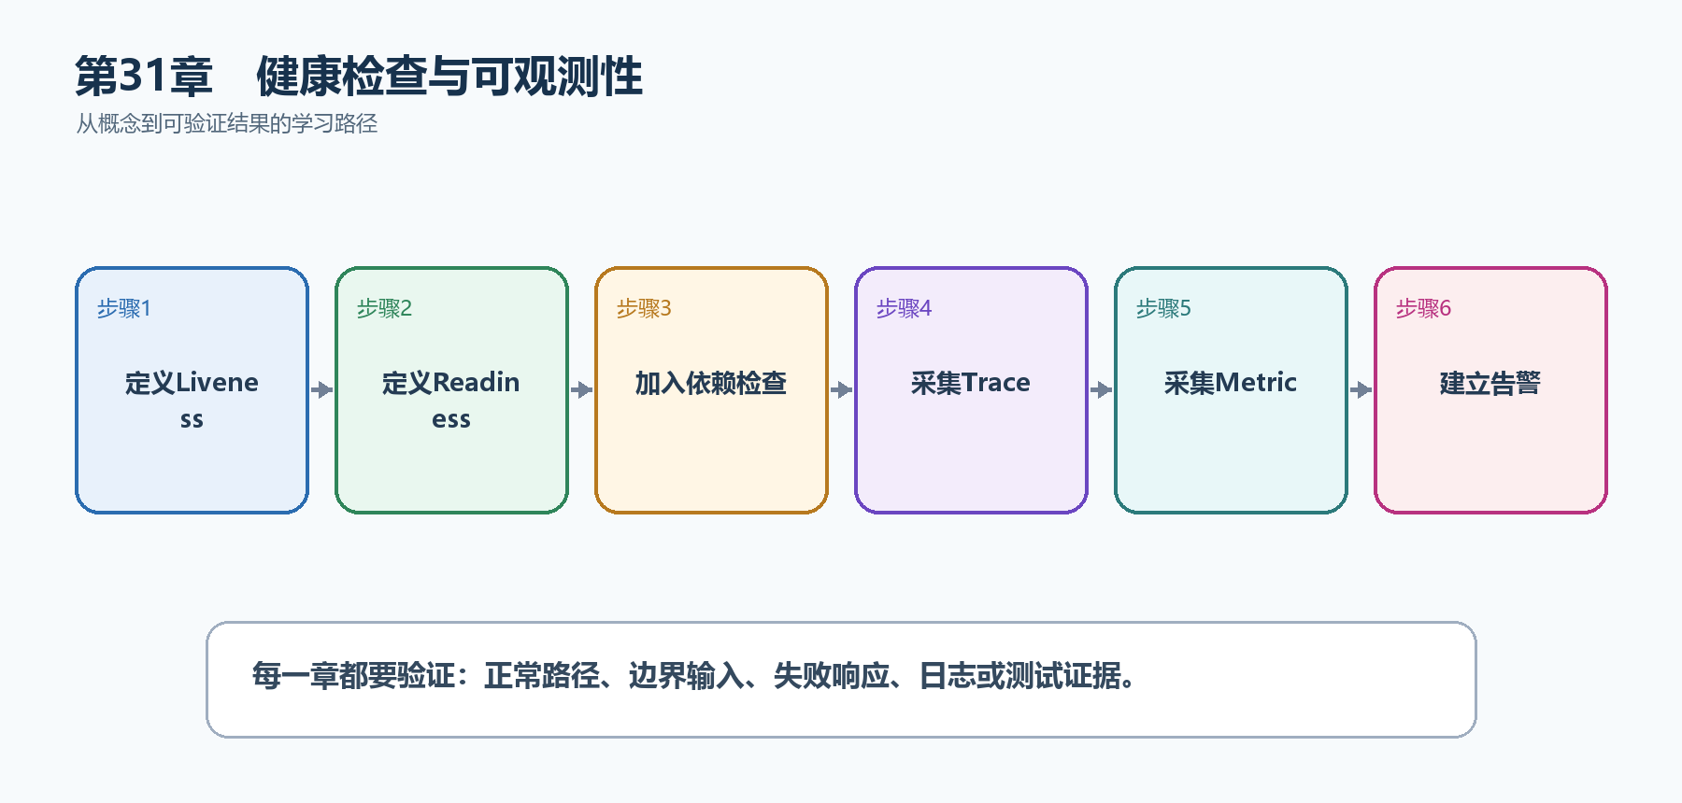
图31-1 健康检查与可观测性从概念到结果的实现路线
图33-1 健康检查与可观测性从概念到结果的实现路线

33.1 先看最终效果
TaskHub提供/live和/ready，数据库检查只影响Readiness；OpenTelemetry导出ASP.NET Core和HttpClient追踪。
本章仍然使用TaskHub任务协作API作为落点。请先完成最小成功路径，再故意制造一次失败；只有能解释状态码、日志或测试结果，才算真正掌握。
- /health/live在进程健康时返回200。
- 数据库不可用时/health/ready失败，但live仍可正常。
- 一次外部调用在追踪后端显示父子Span。
- 告警同时考虑错误率、延迟和持续时间，避免单点噪声。

33.2 本章核心示例：配置Liveness和Readiness
本节先展示本章核心写法。若代码定义了所用的全部类型，它可以独立运行；若引用TaskDbContext、TaskEntity、GetTasks等本节没有定义的名称，它就是加入前文TaskHub项目的增量代码，不能直接粘贴到空项目。附录A和附录B提供从空目录开始、能够完整复制运行的项目。
示例33-1 准备项目或安装依赖
dotnet add package Microsoft.Extensions.Diagnostics.HealthChecks.EntityFrameworkCore
示例33-2 配置Liveness和Readiness
using Microsoft.AspNetCore.Diagnostics.HealthChecks;
using Microsoft.Extensions.Diagnostics.HealthChecks;
builder.Services.AddHealthChecks()
.AddDbContextCheck<TaskDbContext>(
"database",
failureStatus: HealthStatus.Unhealthy,
tags: ["ready"]);
var app = builder.Build();
app.MapHealthChecks("/health/live", new HealthCheckOptions
{
Predicate = _ => false
});
app.MapHealthChecks("/health/ready", new HealthCheckOptions
{
Predicate = registration => registration.Tags.Contains("ready")
});
- live不执行外部依赖检查，只确认进程可响应。
- ready只执行带ready标签的检查。
- 数据库故障使实例停止接收新流量，但不一定触发重启循环。
运行后应该看到什么 正常时两个端点均为200；断开数据库后ready失败而live仍为200。

33.3 为什么要这样做
把数据库短暂故障算成Liveness会导致实例反复重启；只看日志又难以发现整体趋势。健康探针和遥测各有职责。
在TaskHub中，本章把它应用到”报告应用存活、数据库就绪并关联请求追踪”。实现时要明确输入来自哪里、状态在哪里改变、失败怎样返回，以及运维或测试人员从哪里获得证据。

33.4 自定义Health Check
这是什么：实现IHealthCheck检查确实影响就绪状态的依赖，并设置短超时。不要把昂贵业务查询塞进每次健康检查。

33.5 可观测性三支柱
这是什么：日志、指标和Trace分别描述事件、趋势和调用链。统一资源名称、环境和TraceId后才能在工具中互相跳转。

33.6 分布式追踪
这是什么：Activity和OpenTelemetry为一次跨服务调用生成Trace与Span。HTTP和数据库客户端通常可自动埋点，业务关键步骤再补自定义Span。

33.7 指标
这是什么：指标是可聚合数字，如请求数、错误率和耗时直方图。标签只能使用有限枚举，不能把用户ID等高基数字段当标签。

33.8 日志关联
这是什么：把Activity.TraceId或HttpContext.TraceIdentifier加入日志作用域，错误响应也返回同一标识。用户报错后即可按ID定位记录。

33.9 采样与成本
这是什么：采样控制可观测性成本，但错误与高价值请求可能需要保留；头部采样无法预知请求最终是否失败。

33.10 告警
这是什么：告警应基于用户影响和持续时间，例如错误率或P95延迟连续超阈值。每个告警要有负责人、仪表板和处理步骤。

33.11 最终结果与注意事项
完成本章后，不要只确认项目能够编译。请按下面清单检查运行结果，并保留能够复现的请求、日志或测试。
- /health/live在进程健康时返回200。
- 数据库不可用时/health/ready失败，但live仍可正常。
- 一次外部调用在追踪后端显示父子Span。
- 告警同时考虑错误率、延迟和持续时间，避免单点噪声。
特别注意 Liveness不要依赖所有外部系统；健康端点不要泄露连接字符串；遥测字段要控制基数和成本；采样策略不能让关键错误完全消失

第34章 自动化测试
人工点击Swagger适合探索，但不能保证每次修改后所有契约仍正确。自动化测试把业务规则、HTTP管道、数据库和关键用户旅程分层验证，并在CI中重复执行。
先把三个问题说清楚 这是什么：自动化测试是可重复执行的代码，用断言验证业务逻辑、端点契约和系统集成行为。\
目的是什么：在代码合并和部署前发现路由、绑定、状态码、授权和数据库回归。\
最后得到什么：TaskHub具有快速单元测试和WebApplicationFactory集成测试；测试会验证200、404、401和JSON契约。

本章操作路线 提取可测试逻辑 → 写单元测试 → 启动测试服务器 → 发送HttpClient请求 → 替换依赖 → 进入CI

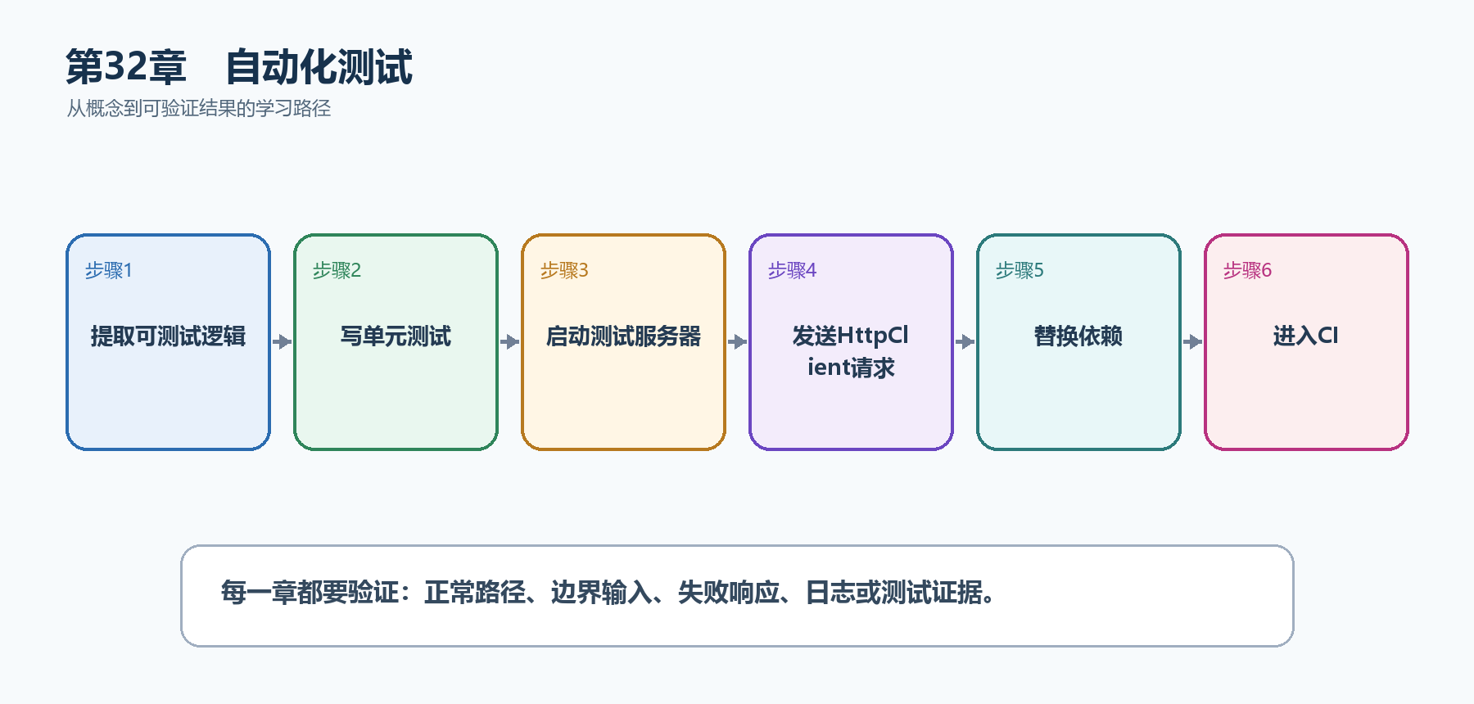
图32-1 自动化测试从概念到结果的实现路线
图34-1 自动化测试从概念到结果的实现路线

34.1 先看最终效果
TaskHub具有快速单元测试和WebApplicationFactory集成测试；测试会验证200、404、401和JSON契约。
本章仍然使用TaskHub任务协作API作为落点。请先完成最小成功路径，再故意制造一次失败；只有能解释状态码、日志或测试结果，才算真正掌握。
- dotnet test在本机和CI中均通过。
- 集成测试真实经过路由、绑定、Filter和JSON序列化。
- 测试数据彼此隔离，不依赖执行顺序。
- OpenAPI或公共DTO破坏性变化会使契约检查失败。

34.2 本章核心示例：使用WebApplicationFactory测试真实HTTP管道
本节先展示本章核心写法。若代码定义了所用的全部类型，它可以独立运行；若引用TaskDbContext、TaskEntity、GetTasks等本节没有定义的名称，它就是加入前文TaskHub项目的增量代码，不能直接粘贴到空项目。附录A和附录B提供从空目录开始、能够完整复制运行的项目。
示例34-1 准备项目或安装依赖
dotnet new xunit -n TaskHub.Api.Tests -f net10.0
dotnet add TaskHub.Api.Tests reference TaskHub.Api
dotnet add TaskHub.Api.Tests package Microsoft.AspNetCore.Mvc.Testing
示例34-2 使用WebApplicationFactory测试真实HTTP管道
// API项目Program.cs末尾加入
public partial class Program { }
// 测试项目
using System.Net;
using System.Net.Http.Json;
using Microsoft.AspNetCore.Mvc.Testing;
public sealed class TaskApiTests
: IClassFixture<WebApplicationFactory<Program>>
{
private readonly HttpClient _client;
public TaskApiTests(WebApplicationFactory<Program> factory)
{
_client = factory.CreateClient();
}
[Fact]
public async Task Get_missing_task_returns_404()
{
var response = await _client.GetAsync("/api/tasks/99999");
Assert.Equal(HttpStatusCode.NotFound, response.StatusCode);
}
[Fact]
public async Task Create_task_returns_201_and_location()
{
var response = await _client.PostAsJsonAsync(
"/api/tasks",
new { title = "集成测试创建" });
Assert.Equal(HttpStatusCode.Created, response.StatusCode);
Assert.NotNull(response.Headers.Location);
}
}
- partial Program让测试项目引用顶级语句生成的Program。
- WebApplicationFactory在测试进程启动真实ASP.NET Core管道。
- HttpClient验证状态码、路由和响应头。
- 测试不需要占用真实公网端口。
运行后应该看到什么 dotnet test执行两个测试；404和201契约发生变化时测试明确失败。

34.3 为什么要这样做
端点代码编译通过不代表运行契约正确。测试金字塔用大量快速单元测试覆盖规则，较少集成测试覆盖框架和数据库，少量端到端测试覆盖关键旅程。
在TaskHub中，本章把它应用到”自动验证任务创建、读取和授权”。实现时要明确输入来自哪里、状态在哪里改变、失败怎样返回，以及运维或测试人员从哪里获得证据。

34.4 Handler测试
这是什么：把处理器写成命名方法后，可直接传入假依赖并断言TypedResults具体类型。它比集成测试快，但不覆盖路由和序列化。

34.5 替换依赖
这是什么：测试中通过WithWebHostBuilder删除真实外部服务并注册Fake。只替换不稳定边界，路由、绑定和中间件仍走真实管道。
怎样做：先加入下面的最小配置或处理代码，保存并重新启动应用，再按示例给出的地址或命令验证。
示例34-3 在测试中替换外部服务
var factory = originalFactory.WithWebHostBuilder(builder =>
{
builder.ConfigureServices(services =>
{
services.RemoveAll<ITaskScoreClient>();
services.AddSingleton<ITaskScoreClient>(
new FakeTaskScoreClient(score: 80));
});
});
var client = factory.CreateClient();
- 测试服务器仍运行真实HTTP管道。
- 只替换不稳定的外部依赖。
- Fake返回固定结果，使测试快速且可重复。
预期结果 测试不访问真实评分服务，并能稳定验证本API的结果转换。

34.6 数据库测试
这是什么：数据库测试要选择真实数据库容器、SQLite或专用测试库，并在每个测试前后隔离数据。EF InMemory不等同于关系数据库语义。

34.7 Testcontainers
这是什么：用短生命周期真实数据库容器提高SQL兼容性，测试间使用独立数据库、事务或唯一模式隔离数据。

34.8 认证授权测试
这是什么：至少覆盖匿名401、已登录无权403、合法用户成功和资源级越权。测试令牌应由测试专用认证方案生成。

34.9 OpenAPI契约测试
这是什么：在CI生成并比较OpenAPI，识别删除端点、收紧必填或改变类型等破坏性变更。

34.10 端到端测试
这是什么：端到端测试从浏览器或外部客户端经过部署环境验证关键旅程，数量应少而稳定。不要用它替代更快的单元和集成测试。

34.11 测试数据隔离
这是什么：每个测试使用唯一数据库、事务回滚或明确清理，不能依赖执行顺序。并行测试还要避免共享端口、文件和用户。

34.12 最终结果与注意事项
完成本章后，不要只确认项目能够编译。请按下面清单检查运行结果，并保留能够复现的请求、日志或测试。
- dotnet test在本机和CI中均通过。
- 集成测试真实经过路由、绑定、Filter和JSON序列化。
- 测试数据彼此隔离，不依赖执行顺序。
- OpenAPI或公共DTO破坏性变化会使契约检查失败。
特别注意 不要只测试实现细节；集成测试必须隔离数据库和配置；避免依赖真实外部服务造成不稳定；失败测试要能说明哪个契约被破坏

第35章 代码质量与团队协作
项目能运行只是起点。多人长期维护时，空引用、被忽略的警告、不同格式和随意升级的依赖，都会把小问题拖成生产故障。本章把质量要求变成编译器、格式化工具和团队流程能够自动检查的规则。
先把三个问题说清楚 这是什么：代码质量工具是一组自动约束：Nullable检查可能的空引用，Analyzer检查代码规则，EditorConfig统一格式，集中包管理统一依赖版本，评审清单统一团队判断标准。\
目的是什么：让问题尽量在编写、编译和合并代码时被发现，而不是上线以后依靠用户发现。\
最后得到什么：TaskHub项目启用Nullable、最新分析规则和警告即错误，并能用固定命令完成格式、构建和测试检查。

本章操作路线 开启编译检查 → 统一代码格式 → 集中依赖版本 → 执行质量命令 → 开展代码评审 → 记录架构决定

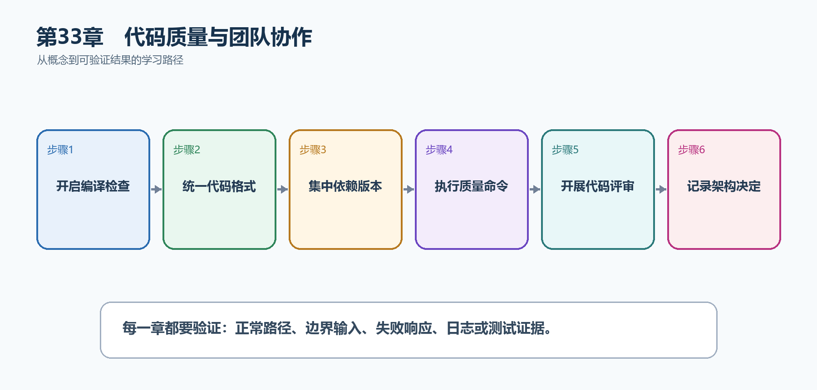
图33-1 代码质量与团队协作从概念到结果的实现路线
图35-1 代码质量与团队协作从概念到结果的实现路线

35.1 先看最终效果
TaskHub项目启用Nullable、最新分析规则和警告即错误，并能用固定命令完成格式、构建和测试检查。
本章仍然使用TaskHub任务协作API作为落点。请先完成最小成功路径，再故意制造一次失败；只有能解释状态码、日志或测试结果，才算真正掌握。
- dotnet build在没有警告时成功，有警告时明确失败。
- dotnet format --verify-no-changes能够检查但不偷偷改动文件。
- 所有项目从Directory.Packages.props读取同一个包版本。
- 合并请求能够说明API兼容性、测试证据和安全影响。

35.2 本章核心示例：把基础质量规则写进项目文件
本节先展示本章核心写法。若代码定义了所用的全部类型，它可以独立运行；若引用TaskDbContext、TaskEntity、GetTasks等本节没有定义的名称，它就是加入前文TaskHub项目的增量代码，不能直接粘贴到空项目。附录A和附录B提供从空目录开始、能够完整复制运行的项目。
示例35-2 把基础质量规则写进项目文件
<PropertyGroup>
<TargetFramework>net10.0</TargetFramework>
<Nullable>enable</Nullable>
<ImplicitUsings>enable</ImplicitUsings>
<AnalysisLevel>latest</AnalysisLevel>
<TreatWarningsAsErrors>true</TreatWarningsAsErrors>
</PropertyGroup>
- Nullable让编译器区分string和string?，提前发现可能的空引用。
- AnalysisLevel=latest启用当前SDK提供的最新代码分析规则。
- TreatWarningsAsErrors使本地构建和CI都不能忽略警告。
运行后应该看到什么 保存项目文件后执行dotnet build；干净项目显示0个警告、0个错误。

35.3 为什么要这样做
只写在团队约定里的规则容易被忘记；写进项目文件、.editorconfig和流水线后，每台电脑都会用同一标准检查。警告即错误应先在新项目或清理完警告后开启，避免团队一次面对大量历史问题。
在TaskHub中，本章把它应用到”让每次任务API改动都通过同一套质量门禁”。实现时要明确输入来自哪里、状态在哪里改变、失败怎样返回，以及运维或测试人员从哪里获得证据。

35.4 EditorConfig
这是什么：用EditorConfig统一格式和诊断级别，使IDE与CI得到同一结果，减少代码审查中的风格噪声。
怎样做：先加入下面的最小配置或处理代码，保存并重新启动应用，再按示例给出的地址或命令验证。
示例35-3 在仓库根目录统一C#格式
root = true
[*.cs]
charset = utf-8
indent_style = space
indent_size = 4
end_of_line = crlf
insert_final_newline = true
dotnet_sort_system_directives_first = true
dotnet_diagnostic.IDE0005.severity = warning
- root=true表示不再继续向父目录查找规则。
- IDE0005把多余using作为警告，由构建门禁统一处理。
预期结果 Visual Studio和VS Code会读取同一文件，dotnet format也使用这些规则。

35.5 NuGet管理
这是什么：只从可信源还原包，定期执行dotnet list package --outdated和--vulnerable。提交项目文件和锁定策略，避免开发机依赖不同。

35.6 Central Package Management
这是什么：在Directory.Packages.props集中定义版本，各项目只声明包名。升级一次即可让解决方案保持一致，并在CI验证。
怎样做：先加入下面的最小配置或处理代码，保存并重新启动应用，再按示例给出的地址或命令验证。
示例35-4 用一个文件管理整个解决方案的NuGet版本
<!-- Directory.Packages.props -->
<Project>
<PropertyGroup>
<ManagePackageVersionsCentrally>true</ManagePackageVersionsCentrally>
</PropertyGroup>
<ItemGroup>
<PackageVersion Include="Microsoft.EntityFrameworkCore.Sqlite" Version="10.0.0" />
<PackageVersion Include="Microsoft.AspNetCore.Mvc.Testing" Version="10.0.0" />
</ItemGroup>
</Project>
<!-- TaskHub.Api.csproj：只写包名，不重复写版本 -->
<ItemGroup>
<PackageReference Include="Microsoft.EntityFrameworkCore.Sqlite" />
</ItemGroup>
- Directory.Packages.props放在解决方案根目录。
- 各项目只声明需要哪个包，版本由根文件统一决定。
预期结果 dotnet restore成功，多个项目不会意外引用同一个包的不同版本。

35.7 Git工作流
这是什么：保持分支短小、提交可解释，并通过Pull Request合并。不要把密钥、bin、obj和本地数据库提交到仓库。

35.8 Code Review清单
这是什么：审查重点是正确性、安全、可维护性、契约兼容和测试证据，不只检查格式。
怎样做：先加入下面的最小配置或处理代码，保存并重新启动应用，再按示例给出的地址或命令验证。
示例35-5 提交前和评审时使用同一组检查命令
dotnet restore
dotnet format --verify-no-changes
dotnet build --no-restore
dotnet test --no-build
- restore只解析一次依赖。
- format检查格式，build检查编译和分析器，test检查行为。
- 评审还要确认接口是否兼容、是否泄露敏感信息、是否有测试证据。
预期结果 四条命令全部返回退出码0，才具备提交合并的基础条件。

35.9 架构决策记录
这是什么：ADR用一页记录背景、决定、备选和后果。它解释为什么这样设计，避免几个月后只剩代码却没人知道原因。

35.10 API兼容性
这是什么：删除路径、字段或收紧必填通常是破坏性变化。发布前比较OpenAPI并提供弃用期、版本或兼容转换。

35.11 最终结果与注意事项
完成本章后，不要只确认项目能够编译。请按下面清单检查运行结果，并保留能够复现的请求、日志或测试。
- dotnet build在没有警告时成功，有警告时明确失败。
- dotnet format --verify-no-changes能够检查但不偷偷改动文件。
- 所有项目从Directory.Packages.props读取同一个包版本。
- 合并请求能够说明API兼容性、测试证据和安全影响。
特别注意 不要为了通过构建而全局关闭警告；格式规则要由工具执行，不要在评审中反复争论空格；依赖升级必须同时构建和测试；破坏性API改动需要版本或迁移方案

第36章 高级发布与生产运行
开发环境的dotnet run不是生产部署方案。生产发布要决定运行时是否随包携带、是否生成单文件、能否裁剪，并正确处理反向代理、退出信号、数据库迁移、配置和密钥。
先把三个问题说清楚 这是什么：发布是把源代码编译成目标机器可运行的文件；生产运行则负责代理转发、进程生命周期、配置、密钥和数据库变化。\
目的是什么：得到可重复、可审计、能够安全启动和停止的部署包，而不是把开发目录复制到服务器。\
最后得到什么：TaskHub能够生成Release发布目录，在反向代理后识别真实协议，并在停止时完成有序退出。

本章操作路线 选择发布模型 → 生成Release包 → 配置反向代理 → 处理转发头 → 控制迁移与密钥 → 执行上线检查

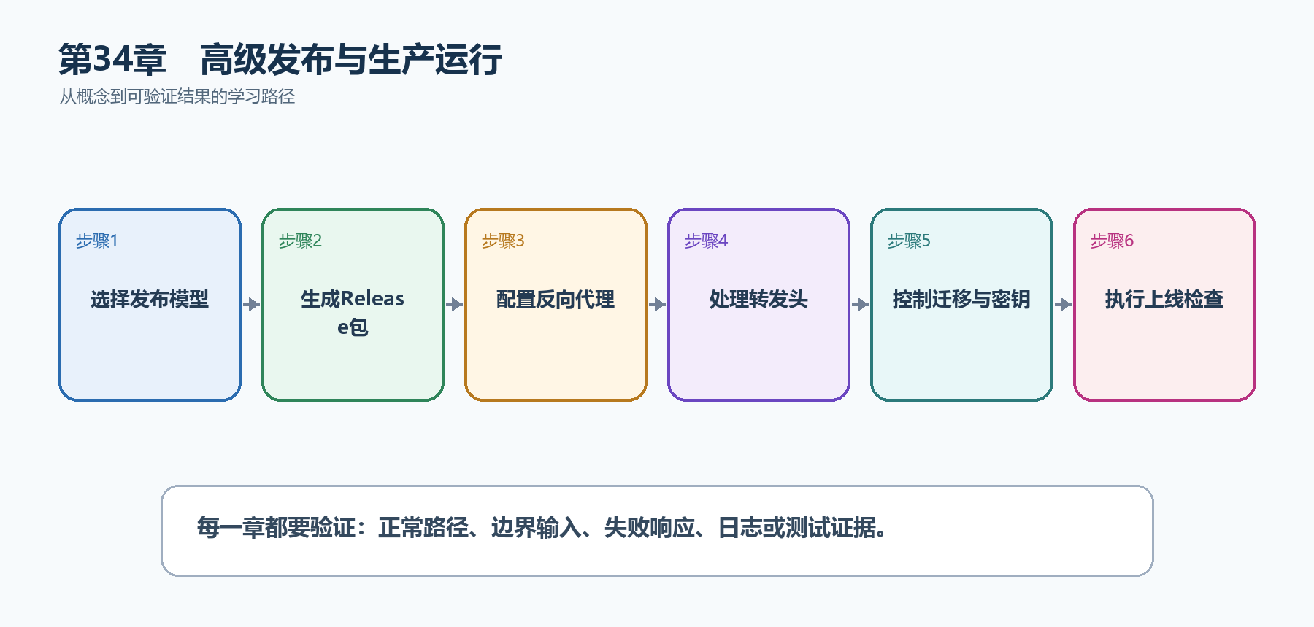
图34-1 高级发布与生产运行从概念到结果的实现路线
图36-1 高级发布与生产运行从概念到结果的实现路线

36.1 先看最终效果
TaskHub能够生成Release发布目录，在反向代理后识别真实协议，并在停止时完成有序退出。
本章仍然使用TaskHub任务协作API作为落点。请先完成最小成功路径，再故意制造一次失败；只有能解释状态码、日志或测试结果，才算真正掌握。
- 发布目录中的应用可以在一个干净目录启动。
- 经反向代理访问时生成的HTTPS链接和客户端IP正确。
- 停止服务时新请求被停止接收，正在执行的请求有机会完成。
- 生产配置不包含提交到仓库的明文密钥。

36.2 本章核心示例：选择一种发布模型并生成部署包
本节先展示本章核心写法。若代码定义了所用的全部类型，它可以独立运行；若引用TaskDbContext、TaskEntity、GetTasks等本节没有定义的名称，它就是加入前文TaskHub项目的增量代码，不能直接粘贴到空项目。附录A和附录B提供从空目录开始、能够完整复制运行的项目。
示例36-2 选择一种发布模型并生成部署包
# 方案A：框架依赖发布，服务器需要.NET 10运行时
dotnet publish -c Release -o .\publish\framework-dependent
# 方案B：Windows x64自包含单文件
dotnet publish -c Release -r win-x64 --self-contained true `
-p:PublishSingleFile=true -o .\publish\win-x64
# 方案C：Linux x64自包含并启用ReadyToRun
dotnet publish -c Release -r linux-x64 --self-contained true `
-p:PublishReadyToRun=true -o .\publish\linux-x64
- -c Release使用发布优化配置。
- -r指定目标操作系统和CPU，目标必须与服务器一致。
- 单文件便于分发；ReadyToRun可减少部分启动JIT时间，但包会变大。
运行后应该看到什么 三个输出目录分别出现可部署文件；选择与服务器匹配的一种进行交付。

36.3 为什么要这样做
框架依赖发布体积小但服务器要安装匹配运行时；自包含发布携带运行时但包更大；单文件、ReadyToRun、Trim和Native AOT各自解决不同问题，不能把所有开关同时打开后就认为更快。
在TaskHub中，本章把它应用到”把任务API从开发电脑可靠地交付到生产服务器”。实现时要明确输入来自哪里、状态在哪里改变、失败怎样返回，以及运维或测试人员从哪里获得证据。

36.4 反向代理
这是什么：Nginx、IIS或云入口处理公网TLS、域名和转发，Kestrel运行应用。应用要信任明确代理并正确读取转发头。

36.5 Forwarded Headers
这是什么：反向代理后Scheme和RemoteIp来自转发头，只信任已配置代理网络，防止客户端伪造。
怎样做：先加入下面的最小配置或处理代码，保存并重新启动应用，再按示例给出的地址或命令验证。
示例36-3 在已知反向代理后恢复真实协议和IP
using System.Net;
using Microsoft.AspNetCore.HttpOverrides;
builder.Services.Configure<ForwardedHeadersOptions>(options =>
{
options.ForwardedHeaders =
ForwardedHeaders.XForwardedFor |
ForwardedHeaders.XForwardedProto;
options.KnownProxies.Add(IPAddress.Parse("10.0.0.10"));
});
var app = builder.Build();
app.UseForwardedHeaders(); // 应放在重定向、认证等依赖协议/IP的组件之前
app.UseHttpsRedirection();
- 反向代理终止HTTPS后，应用看到的内部连接可能是HTTP。
- KnownProxies限制只有指定代理发送的转发头可信。
- UseForwardedHeaders必须放在读取Scheme或RemoteIpAddress的逻辑之前。
预期结果 经10.0.0.10代理访问时，Request.Scheme为https，RemoteIpAddress为真实客户端地址。

36.6 优雅关闭
这是什么：收到终止信号后停止接收新流量、等待在途请求与后台任务到安全点，并设置有限关闭超时。
怎样做：先加入下面的最小配置或处理代码，保存并重新启动应用，再按示例给出的地址或命令验证。
示例36-4 让后台服务响应停止信号
sealed class CleanupWorker(ILogger<CleanupWorker> logger)
: BackgroundService
{
protected override async Task ExecuteAsync(CancellationToken stoppingToken)
{
try
{
while (!stoppingToken.IsCancellationRequested)
await Task.Delay(TimeSpan.FromSeconds(10), stoppingToken);
}
catch (OperationCanceledException) when (stoppingToken.IsCancellationRequested)
{
logger.LogInformation("收到停止信号，后台任务正在退出");
}
}
}
- 主机停止时会取消stoppingToken。
- 所有可取消的异步操作都应接收这个令牌。
- 因正常停止产生的OperationCanceledException不应记录为系统故障。
预期结果 停止进程时出现有序退出日志，不再启动新一轮后台工作。

36.7 数据库迁移
这是什么：迁移记录模型到数据库的演进，生产应在发布阶段审查并应用，不要让所有应用实例争抢执行结构变更。

36.8 配置与密钥
这是什么：发布包应与环境无关；环境差异通过配置注入。普通配置可进部署清单，秘密值进入受控密钥存储。

36.9 发布检查表
这是什么：检查表覆盖构建、测试、配置、迁移、健康、监控和回滚。每项要有可重复命令或证据，不能只写’已确认’。
怎样做：先加入下面的最小配置或处理代码，保存并重新启动应用，再按示例给出的地址或命令验证。
示例36-5 发布前执行可重复检查
dotnet restore
dotnet build -c Release --no-restore
dotnet test -c Release --no-build
dotnet publish -c Release --no-build -o .\publish
# 在发布目录启动后检查存活端点
Invoke-WebRequest http://localhost:5000/health/live
- 本示例先使用普通restore，保证没有锁文件的新项目也能运行；团队若提交packages.lock.json，再在CI改用--locked-mode阻止依赖漂移。
- 构建、测试和发布使用同一个Release产物。
- 健康检查验证的不只是文件存在，而是进程真正可响应。
预期结果 命令全部成功，健康端点返回2xx；发布包、配置和回滚包都已准备好。

36.10 最终结果与注意事项
完成本章后，不要只确认项目能够编译。请按下面清单检查运行结果，并保留能够复现的请求、日志或测试。
- 发布目录中的应用可以在一个干净目录启动。
- 经反向代理访问时生成的HTTPS链接和客户端IP正确。
- 停止服务时新请求被停止接收，正在执行的请求有机会完成。
- 生产配置不包含提交到仓库的明文密钥。
特别注意 Trim可能删除反射需要的类型；Forwarded Headers只能信任已知代理；不要让每个实例同时自动迁移生产数据库；发布前要保留可回滚的旧版本

第37章 Docker容器化
容器把应用、运行时和启动方式装进同一个镜像，使开发、测试和生产使用同一交付物。Docker不是虚拟机，也不会自动解决安全和数据持久化问题；镜像分层、非Root运行、网络和Volume都要明确配置。
先把三个问题说清楚 这是什么：Docker镜像是只读的应用模板，容器是镜像启动后的隔离进程；Dockerfile描述如何构建镜像，Compose描述多个服务如何一起运行。\
目的是什么：让TaskHub在任何安装了兼容容器运行时的机器上用相同命令启动，并把数据库等依赖编排在一起。\
最后得到什么：使用.NET 10多阶段Dockerfile构建小型运行镜像，以非Root用户运行，并通过Compose连接PostgreSQL。

本章操作路线 准备Dockerfile → 缩小构建上下文 → 构建镜像 → 启动并映射端口 → 连接数据库与Volume → 检查健康和日志

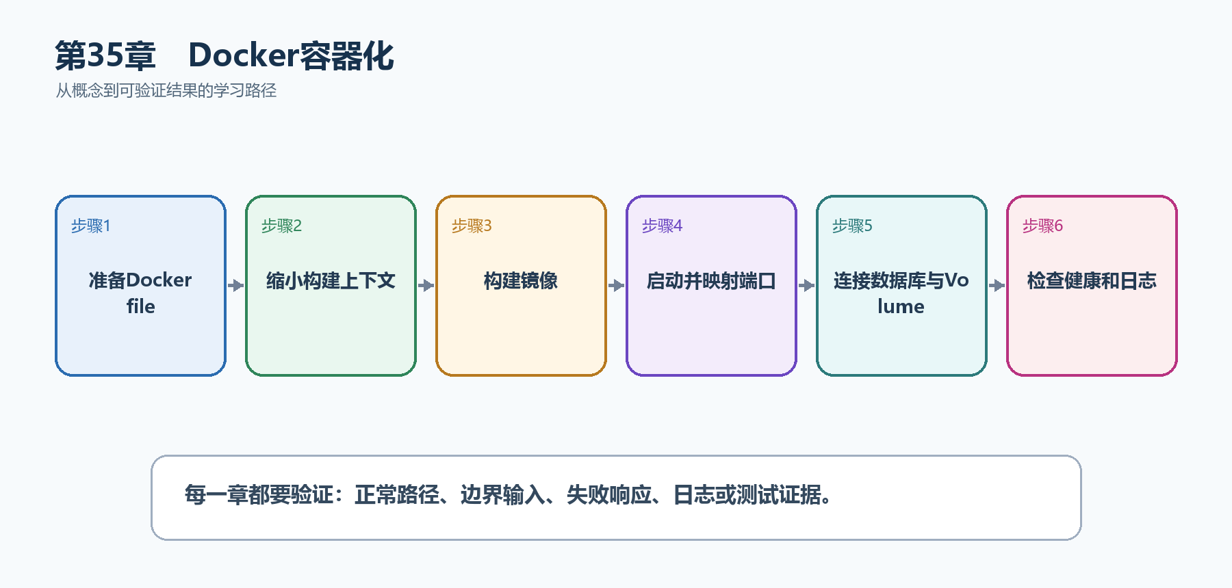
图35-1 Docker容器化从概念到结果的实现路线
图37-1 Docker容器化从概念到结果的实现路线

37.1 先看最终效果
使用.NET 10多阶段Dockerfile构建小型运行镜像，以非Root用户运行，并通过Compose连接PostgreSQL。
本章仍然使用TaskHub任务协作API作为落点。请先完成最小成功路径，再故意制造一次失败；只有能解释状态码、日志或测试结果，才算真正掌握。
- docker build成功且最终镜像使用aspnet:10.0。
- 访问http://localhost:8080/health/live返回成功。
- 容器内进程不是root用户。
- 重建数据库容器后，命名Volume中的数据仍存在。

37.2 本章核心示例：创建.NET 10多阶段Dockerfile
本节先展示本章核心写法。若代码定义了所用的全部类型，它可以独立运行；若引用TaskDbContext、TaskEntity、GetTasks等本节没有定义的名称，它就是加入前文TaskHub项目的增量代码，不能直接粘贴到空项目。附录A和附录B提供从空目录开始、能够完整复制运行的项目。
示例37-2 创建.NET 10多阶段Dockerfile
# 构建阶段：包含SDK，用来还原、编译和发布
FROM mcr.microsoft.com/dotnet/sdk:10.0 AS build
WORKDIR /src
COPY *.csproj ./
RUN dotnet restore
COPY . .
RUN dotnet publish -c Release -o /app/publish --no-restore
# 运行阶段：只包含ASP.NET Core运行时
FROM mcr.microsoft.com/dotnet/aspnet:10.0 AS final
WORKDIR /app
COPY --from=build /app/publish .
USER $APP_UID
ENV ASPNETCORE_HTTP_PORTS=8080
EXPOSE 8080
ENTRYPOINT ["dotnet", "TaskHub.Api.dll"]
- 先复制csproj并restore，使源代码变化时仍可复用依赖缓存层。
- 最终阶段不包含SDK，镜像更小。
- 官方.NET镜像提供APP_UID，USER让应用不以root运行。
- 程序集名要与实际项目名一致。
运行后应该看到什么 把Dockerfile放在.csproj同级目录后，docker build可以生成TaskHub镜像。

37.3 为什么要这样做
直接使用SDK镜像运行会带入编译工具并增大攻击面。多阶段构建在SDK阶段编译，在更小的ASP.NET运行时阶段启动；容器文件系统可被替换，持久数据必须放在数据库或Volume中。
在TaskHub中，本章把它应用到”把API和运行环境打包成可重复部署的容器镜像”。实现时要明确输入来自哪里、状态在哪里改变、失败怎样返回，以及运维或测试人员从哪里获得证据。

37.4 配置和密钥
这是什么：容器镜像保持不变，配置在启动时通过环境变量、挂载文件或密钥服务注入。不要把.env和密码COPY进镜像。

37.5 容器网络
这是什么：同一Compose网络中的服务用服务名互相访问，localhost只表示当前容器。宿主机端口映射与容器内部端口是两套概念。

37.6 Volume
这是什么：容器可随时替换，数据库和上传文件等持久数据必须放在Volume或外部服务。删除Volume通常意味着永久删除数据。

37.7 Docker Compose
这是什么：Compose适合本地编排API、数据库与缓存，配置和网络关系可复现但不等同生产编排平台。
怎样做：先加入下面的最小配置或处理代码，保存并重新启动应用，再按示例给出的地址或命令验证。
示例37-3 让API和PostgreSQL一起启动
services:
api:
build: .
ports:
- "8080:8080"
environment:
ConnectionStrings__TaskDb: Host=db;Database=taskhub;Username=taskhub;Password=${TASKHUB_DB_PASSWORD}
depends_on:
db:
condition: service_healthy
db:
image: postgres:17
environment:
POSTGRES_DB: taskhub
POSTGRES_USER: taskhub
POSTGRES_PASSWORD: ${TASKHUB_DB_PASSWORD}
volumes:
- taskhub-data:/var/lib/postgresql/data
healthcheck:
test: ["CMD-SHELL", "pg_isready -U taskhub -d taskhub"]
interval: 5s
timeout: 3s
retries: 10
volumes:
taskhub-data:
- 服务名db会成为容器网络中的主机名，所以连接字符串使用Host=db。
- 双下划线把环境变量映射成配置层级。
- 密码从外部环境变量注入，不写死在Compose文件。
- 命名Volume保存数据库数据。
预期结果 设置TASKHUB_DB_PASSWORD后执行docker compose up --build，API等待数据库健康并开始运行。

37.8 健康检查
这是什么：健康端点面向编排器而不是用户；Liveness只判断进程能否继续，Readiness判断当前能否承接流量。

37.9 镜像安全
这是什么：使用受支持的精简基础镜像、非Root用户和固定版本，定期重建并扫描。镜像中不包含编译工具、密钥和调试文件。

37.10 日志与排错
这是什么：容器应用把结构化日志写到标准输出，平台负责收集。先看容器状态、退出码、健康检查和最近日志，再进入容器诊断。
怎样做：先加入下面的最小配置或处理代码，保存并重新启动应用，再按示例给出的地址或命令验证。
示例37-4 构建、启动和查看日志
$env:TASKHUB_DB_PASSWORD = "仅用于本机演示的密码"
docker compose up --build -d
docker compose ps
docker compose logs api --tail 100
Invoke-WebRequest http://localhost:8080/health/live
docker compose down
- ps查看容器状态，logs查看应用标准输出。
- down删除容器和网络，但默认保留命名Volume。
- 若确实要删除演示数据，必须明确知道down -v会删除Volume。
预期结果 API和数据库均为running/healthy，健康检查返回2xx，日志中没有循环重启错误。

37.11 最终结果与注意事项
完成本章后，不要只确认项目能够编译。请按下面清单检查运行结果，并保留能够复现的请求、日志或测试。
- docker build成功且最终镜像使用aspnet:10.0。
- 访问http://localhost:8080/health/live返回成功。
- 容器内进程不是root用户。
- 重建数据库容器后，命名Volume中的数据仍存在。
特别注意 不要把密钥COPY进镜像；不要把数据库写在API容器临时文件系统；镜像标签要可追溯，不要只用latest；生产环境应固定并扫描基础镜像

第38章 CI/CD
CI/CD把本地能够完成的还原、编译、测试、打包和部署检查变成服务器上的固定流水线。它的核心不是某个云平台，而是每次提交都得到同样、可追溯的验证结果。
先把三个问题说清楚 这是什么：CI持续集成负责在代码变化时自动构建和测试；CD持续交付或部署负责生成不可变产物，并按批准的规则把同一产物推进到不同环境。\
目的是什么：减少人工漏项，让错误尽早失败，让每次部署都能追溯到提交、测试结果、镜像和配置。\
最后得到什么：TaskHub的GitHub Actions流水线能够还原、构建、测试、发布并保存产物，部署后执行健康验证。

本章操作路线 代码触发流水线 → 还原并锁定依赖 → 构建与测试 → 生成不可变产物 → 环境审批与部署 → 验证并决定回滚

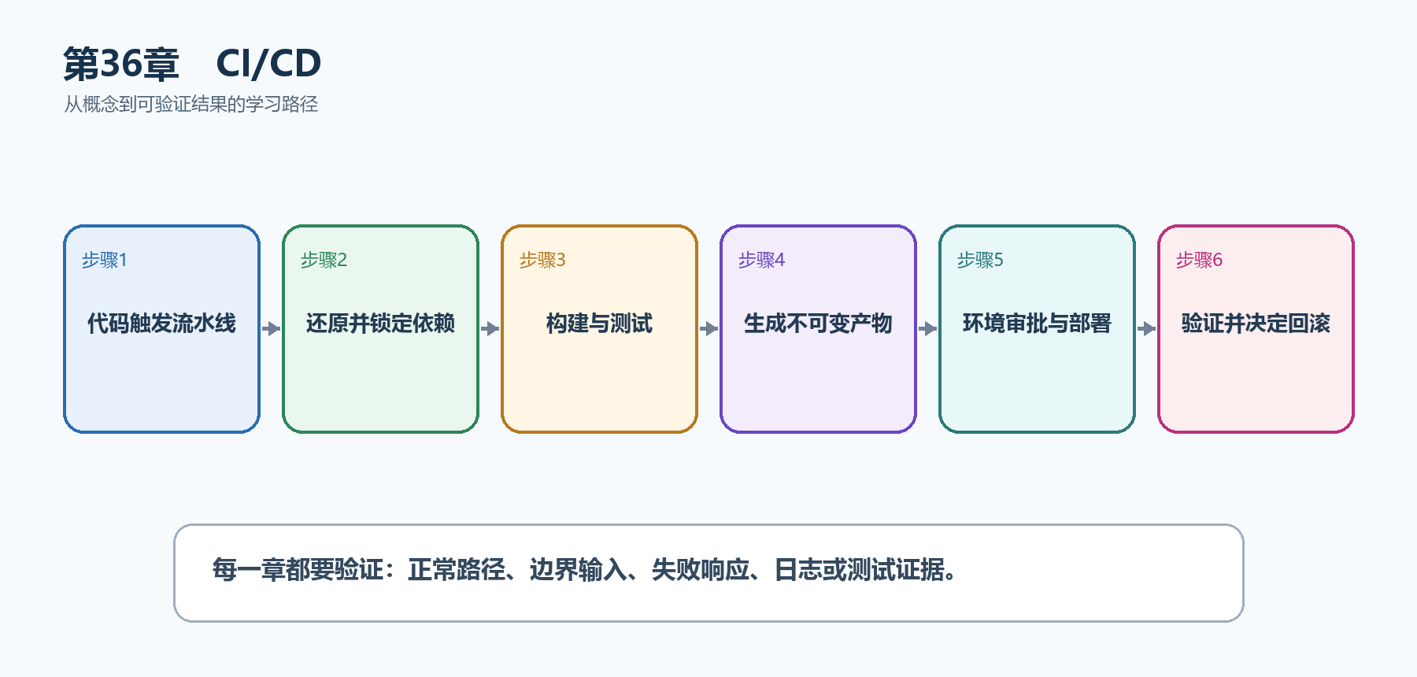
图36-1 CI/CD从概念到结果的实现路线
图38-1 CI/CD从概念到结果的实现路线

38.1 先看最终效果
TaskHub的GitHub Actions流水线能够还原、构建、测试、发布并保存产物，部署后执行健康验证。
本章仍然使用TaskHub任务协作API作为落点。请先完成最小成功路径，再故意制造一次失败；只有能解释状态码、日志或测试结果，才算真正掌握。
- 推送或合并请求会自动触发流水线。
- 任一构建或测试失败都会阻止后续发布。
- 产物名称包含提交标识，能够追溯来源。
- 部署后健康检查失败时停止晋级并保留回滚路径。

38.2 本章核心示例：创建最小但完整的GitHub Actions CI
本节先展示本章核心写法。若代码定义了所用的全部类型，它可以独立运行；若引用TaskDbContext、TaskEntity、GetTasks等本节没有定义的名称，它就是加入前文TaskHub项目的增量代码，不能直接粘贴到空项目。附录A和附录B提供从空目录开始、能够完整复制运行的项目。
示例38-2 创建最小但完整的GitHub Actions CI
name: taskhub-ci
on:
push:
branches: [ main ]
pull_request:
jobs:
build-test-publish:
runs-on: ubuntu-latest
steps:
- uses: actions/checkout@v4
- uses: actions/setup-dotnet@v4
with:
dotnet-version: '10.0.x'
- name: Restore
run: dotnet restore
- name: Build
run: dotnet build -c Release --no-restore
- name: Test
run: dotnet test -c Release --no-build
- name: Publish
run: dotnet publish src/TaskHub.Api/TaskHub.Api.csproj -c Release --no-build -o artifacts/api
- name: Upload artifact
uses: actions/upload-artifact@v4
with:
name: taskhub-api-${{ github.sha }}
path: artifacts/api
- 工作流文件保存为.github/workflows/ci.yml。
- setup-dotnet提供干净的.NET 10环境。
- 每一步失败都会终止作业。
- 产物名带提交SHA，部署时能准确知道来源。
运行后应该看到什么 推送代码后，仓库Actions页面出现一次运行；全部步骤为绿色并产生可下载产物。

38.3 为什么要这样做
在开发电脑上手工运行几条命令不能证明仓库在干净环境中可重现。CI从空白运行器开始；CD应部署CI已经验证过的同一产物，而不是到服务器重新拉代码和编译。
在TaskHub中，本章把它应用到”建立从提交到可回滚生产版本的自动交付链路”。实现时要明确输入来自哪里、状态在哪里改变、失败怎样返回，以及运维或测试人员从哪里获得证据。

38.4 生成OpenAPI
这是什么：CI可以启动刚发布的应用并下载OpenAPI，作为前端和契约检查产物。生成失败或契约意外变化应阻止发布。
怎样做：先加入下面的最小配置或处理代码，保存并重新启动应用，再按示例给出的地址或命令验证。
示例38-3 把接口契约作为流水线产物检查
- name: Start API
run: |
dotnet artifacts/api/TaskHub.Api.dll --urls http://127.0.0.1:5080 &
echo $! > api.pid
- name: Wait and download OpenAPI
run: |
for i in {1..30}; do
curl --fail http://127.0.0.1:5080/openapi/v1.json -o artifacts/openapi.json && break
sleep 1
done
test -s artifacts/openapi.json
- 先启动刚发布的应用，再通过真实HTTP地址下载文档。
- 循环等待解决应用启动与curl并发造成的偶发失败。
- 可把文档与基线比较，发现意外删除的路径或字段。
预期结果 artifacts/openapi.json存在且非空，可交给前端或契约检查工具。

38.5 构建与扫描镜像
这是什么：镜像只构建一次，使用提交SHA和摘要标识，然后进行漏洞与秘密扫描。不同环境推进同一镜像，不能重新编译。

38.6 环境晋级
这是什么：同一镜像或发布包从测试晋级到生产，仅注入环境配置；不要在各环境重新编译不同二进制。

38.7 数据库迁移
这是什么：迁移记录模型到数据库的演进，生产应在发布阶段审查并应用，不要让所有应用实例争抢执行结构变更。

38.8 发布策略
这是什么：滚动、蓝绿和金丝雀在成本、回滚速度与流量控制上不同，选择必须结合状态兼容性。

38.9 部署后验证
这是什么：部署成功只表示平台接受了命令，还要检查Readiness和一个只读业务端点。失败时停止放量并按预案回滚。
怎样做：先加入下面的最小配置或处理代码，保存并重新启动应用，再按示例给出的地址或命令验证。
示例38-4 部署后检查健康和一个只读业务端点
$baseUrl = "https://api.example.com"
$health = Invoke-WebRequest "$baseUrl/health/ready"
if ($health.StatusCode -ne 200) { throw "Readiness检查失败" }
$tasks = Invoke-RestMethod "$baseUrl/api/tasks?page=1&pageSize=1"
if ($null -eq $tasks) { throw "任务查询没有返回有效JSON" }
- Readiness检查应用及关键依赖是否可接收流量。
- 再请求一个无副作用的业务端点，确认路由、认证外围和数据库读取链路。
- 任何失败都应阻止继续放量。
预期结果 健康端点返回200，任务端点返回可解析JSON；否则流水线失败并触发人工或自动回滚。

38.10 自动回滚
这是什么：回滚由错误率、延迟和健康指标触发，但数据库破坏性迁移通常无法仅靠旧版本二进制回滚。
怎样做：先加入下面的最小配置或处理代码，保存并重新启动应用，再按示例给出的地址或命令验证。
示例38-5 记录每次部署必须保留的信息
版本：提交SHA或语义化版本
产物：不可变镜像摘要或发布包校验值
配置：配置版本号（不记录秘密值）
迁移：数据库迁移编号及向后兼容说明
验证：健康检查、冒烟测试、关键指标
回滚：上一稳定产物、执行人、触发条件
- 回滚不是重新构建旧代码，而是重新部署已验证的旧产物。
- 若新版本已执行不兼容数据库迁移，单纯回滚应用可能失败。
- 自动回滚需要以错误率、延迟和健康状态等客观条件触发。
预期结果 任意生产版本都能回答从哪里来、验证过什么、怎样回到上一稳定版本。

38.11 最终结果与注意事项
完成本章后，不要只确认项目能够编译。请按下面清单检查运行结果，并保留能够复现的请求、日志或测试。
- 推送或合并请求会自动触发流水线。
- 任一构建或测试失败都会阻止后续发布。
- 产物名称包含提交标识，能够追溯来源。
- 部署后健康检查失败时停止晋级并保留回滚路径。
特别注意 密钥只能放在CI平台的秘密存储；不要在日志打印令牌和连接字符串；数据库迁移要兼容滚动发布与回滚；生产部署应有环境审批和最小权限

第39章 综合实战：需求与架构设计
综合实战不从Program.cs开始，而从’要解决什么问题、谁来使用、什么结果算成功’开始。本章设计TaskHub：用户加入项目，在项目中创建、分派和跟踪任务，并通过权限、审计和通知保证协作过程清楚可追溯。
先把三个问题说清楚 这是什么：需求与架构设计是把业务目标转换为角色、用例、数据模型、API契约、项目边界、质量要求和部署拓扑。\
目的是什么：在编码前发现含糊规则和高成本冲突，让后面的实现、测试和交付都围绕同一组可验收目标。\
最后得到什么：得到TaskHub的角色权限表、核心数据模型、API清单、分层目录、测试策略和两周迭代计划。

本章操作路线 明确业务目标 → 列出角色与用例 → 设计数据和API → 划分代码边界 → 设计安全与测试 → 确定部署和迭代

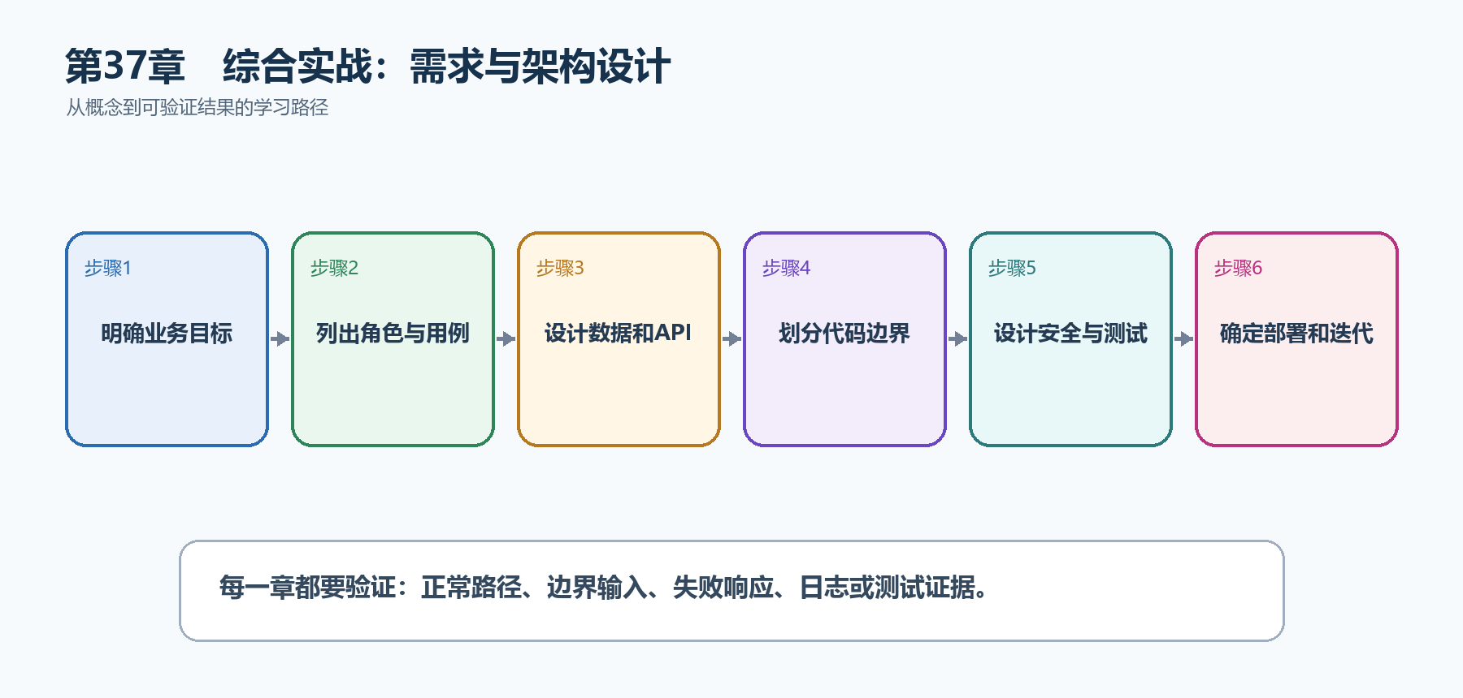
图37-1 综合实战：需求与架构设计从概念到结果的实现路线
图39-1 综合实战：需求与架构设计从概念到结果的实现路线

39.1 先看最终效果
得到TaskHub的角色权限表、核心数据模型、API清单、分层目录、测试策略和两周迭代计划。
本章仍然使用TaskHub任务协作API作为落点。请先完成最小成功路径，再故意制造一次失败；只有能解释状态码、日志或测试结果，才算真正掌握。
- 每个功能需求都有角色、前置条件、成功结果和失败结果。
- 每个公开API都有方法、路径、输入、成功状态码和主要错误。
- 数据模型能表达项目成员、任务负责人、评论和审计关系。
- 第一迭代能够交付一条端到端的最小业务路径。

39.2 本章核心示例：先写清楚最小可交付需求
本节先展示本章核心写法。若代码定义了所用的全部类型，它可以独立运行；若引用TaskDbContext、TaskEntity、GetTasks等本节没有定义的名称，它就是加入前文TaskHub项目的增量代码，不能直接粘贴到空项目。附录A和附录B提供从空目录开始、能够完整复制运行的项目。
示例39-2 先写清楚最小可交付需求
项目名称：TaskHub
业务目标：
让一个小团队在同一项目中创建、分派、更新和讨论任务。
第一版角色：
1. 系统用户：登录、查看自己参与的项目。
2. 项目成员：查看项目任务，创建任务和评论。
3. 项目管理员：邀请成员、分派任务、归档项目。
第一条端到端验收路径：
管理员创建项目 → 邀请成员 → 成员创建任务 →
管理员分派任务 → 负责人完成任务 → 系统保留审计记录。
明确不做：
即时聊天、甘特图、计费、多租户自定义域名。
- 目标说明系统带来的业务结果。
- 角色决定谁能执行哪些动作。
- 验收路径把多个页面和API串成可验证结果。
- 明确不做可以控制第一版范围。
运行后应该看到什么 团队能够用同一句话解释第一版做什么，并能逐步演示完整业务路径。

39.3 为什么要这样做
如果直接围绕页面或数据库表写端点，权限边界、错误语义和事务规则会散落在代码里。先写可验收需求，再选择最简单的架构，可以避免为了’看起来先进’而增加不必要的层。
在TaskHub中，本章把它应用到”为多人任务协作系统建立可实现、可测试、可交付的蓝图”。实现时要明确输入来自哪里、状态在哪里改变、失败怎样返回，以及运维或测试人员从哪里获得证据。

39.4 数据模型
这是什么：从业务不变量和查询场景设计实体关系、唯一约束与并发令牌，而不是直接照抄页面字段。
怎样做：先加入下面的最小配置或处理代码，保存并重新启动应用，再按示例给出的地址或命令验证。
示例39-3 定义核心实体和关系
User 1 ──< ProjectMember >── 1 Project
Project 1 ──< TaskItem
TaskItem 0..1 ──> User （负责人）
TaskItem 1 ──< Comment
TaskItem 1 ──< Attachment
Project 1 ──< AuditEntry
关键约束：
- 同一用户在同一项目只能有一条ProjectMember记录。
- 任务负责人必须是该项目成员。
- 已归档项目不能再创建任务。
- 审计记录只追加，不由普通业务接口修改。
- ProjectMember不是多余中间表，它还保存角色和加入时间。
- 业务约束不能只依靠前端按钮隐藏，后端必须检查。
- 数据库唯一索引负责最终一致的唯一性保护。
预期结果 任何核心业务规则都能指出由端点、领域服务或数据库中的哪一层负责。

39.5 API设计
这是什么：先写方法、路径、输入、状态码和错误，再开始编码。前端、后端和测试由同一契约并行工作。
怎样做：先加入下面的最小配置或处理代码，保存并重新启动应用，再按示例给出的地址或命令验证。
示例39-4 先列出资源路径和关键状态码
POST /api/projects → 201 Created
GET /api/projects → 200 OK
GET /api/projects/{projectId} → 200 / 404
POST /api/projects/{projectId}/members → 201 / 403 / 409
GET /api/projects/{projectId}/tasks → 200
POST /api/projects/{projectId}/tasks → 201 / 400 / 403
PATCH /api/tasks/{taskId} → 200 / 400 / 403 / 404 / 409
POST /api/tasks/{taskId}/comments → 201 / 403 / 404
GET /api/projects/{projectId}/audit → 200 / 403
- 路径以资源关系表达归属，例如项目下的任务集合。
- 201表示创建成功并应提供Location。
- 403表示身份已知但无权操作，404表示资源不存在或策略要求隐藏存在性，409表示状态冲突。
预期结果 前端、后端和测试人员能在编码前根据同一API清单分工。

39.6 架构分层
这是什么：分层控制依赖方向：HTTP层调用应用用例，应用层调用领域和接口，基础设施实现数据库与外部服务。层数由复杂度决定。

39.7 项目结构
这是什么：综合项目按Api、Application、Domain、Infrastructure和Tests划分职责。小团队也可先放在一个项目的功能目录中，保持相同边界。
怎样做：先加入下面的最小配置或处理代码，保存并重新启动应用，再按示例给出的地址或命令验证。
示例39-5 用简单分层控制依赖方向
TaskHub.sln
src/
TaskHub.Api/ HTTP端点、认证、中间件、OpenAPI
TaskHub.Application/ 用例、DTO、接口、验证
TaskHub.Domain/ 实体、值对象、核心业务规则
TaskHub.Infrastructure/ EF Core、外部服务、文件存储
tests/
TaskHub.UnitTests/
TaskHub.IntegrationTests/
依赖方向：
Api → Application → Domain
Infrastructure → Application / Domain
Api在启动时把接口与实现注册到DI容器。
- Domain不引用ASP.NET Core或EF Core，核心规则更容易测试。
- Application描述用例需要什么，不决定数据库和外部服务细节。
- 小项目可先放在一个项目的不同文件夹，边界比项目数量更重要。
预期结果 打开任一文件就能判断它属于HTTP、用例、业务规则还是基础设施。

39.8 测试策略
这是什么：为业务规则安排单元测试，为HTTP与数据库安排集成测试，为关键用户旅程安排少量端到端测试。每层测试目的不同。

39.9 安全策略
这是什么：列出身份来源、权限矩阵、秘密管理、输入限制、审计和威胁边界。安全不是最后加一个中间件，而是贯穿设计。

39.10 部署拓扑
这是什么：画出浏览器、反向代理、API、数据库、缓存与外部服务的信任边界和失败传播路径。

39.11 迭代计划
这是什么：按可运行的纵向切片交付，例如’创建项目并能查询’，每个迭代都包含代码、测试、OpenAPI和部署验证。
怎样做：先加入下面的最小配置或处理代码，保存并重新启动应用，再按示例给出的地址或命令验证。
示例39-6 按可运行的纵向切片安排工作
迭代1：项目与任务最小闭环
- 建库、迁移、项目创建、任务创建与查询
- OpenAPI、统一错误、集成测试
迭代2：身份与项目成员
- 登录、JWT、成员角色、项目级授权
- 未认证/无权限测试
迭代3：评论、附件、通知与审计
- 文件限制、后台通知、审计查询
- Docker、健康检查、CI
每个迭代的完成定义：
代码通过构建与测试；OpenAPI同步；可部署；有验收演示。
- 纵向切片每次都穿过API、业务和数据层，能产生可运行结果。
- 不要把所有数据库工作、所有后端工作和所有测试工作分别拖到最后。
预期结果 每个迭代结束都有可以启动、调用和演示的版本。

39.12 最终结果与注意事项
完成本章后，不要只确认项目能够编译。请按下面清单检查运行结果，并保留能够复现的请求、日志或测试。
- 每个功能需求都有角色、前置条件、成功结果和失败结果。
- 每个公开API都有方法、路径、输入、成功状态码和主要错误。
- 数据模型能表达项目成员、任务负责人、评论和审计关系。
- 第一迭代能够交付一条端到端的最小业务路径。
特别注意 不要一开始拆成微服务；需求要可验收，不要只写’体验良好’；权限既要设计资源范围也要设计动作；数据删除与审计保留规则要提前确定

第40章 综合实战：实现业务功能
本章按照上一章的纵向切片真正组织TaskHub代码。重点不是把所有代码塞进一个示例，而是看清Program.cs怎样只负责装配，端点怎样接收HTTP输入，应用服务怎样执行业务规则，EF Core怎样保存状态。
先把三个问题说清楚 这是什么：业务实现是把API契约逐条落到端点、DTO、应用服务、领域规则和基础设施，并用统一的认证、错误、日志和OpenAPI元数据把它们连接起来。\
目的是什么：形成一套可继续扩展的项目骨架，并跑通’登录—建项目—加成员—建任务—评论—审计’主路径。\
最后得到什么：TaskHub使用端点模块、应用服务和EF Core实现主要业务，Program.cs保持为清楚的组合入口。

本章操作路线 初始化解决方案 → 注册基础服务 → 映射端点模块 → 实现项目和任务 → 接入评论与审计 → 用前端或Swagger验证

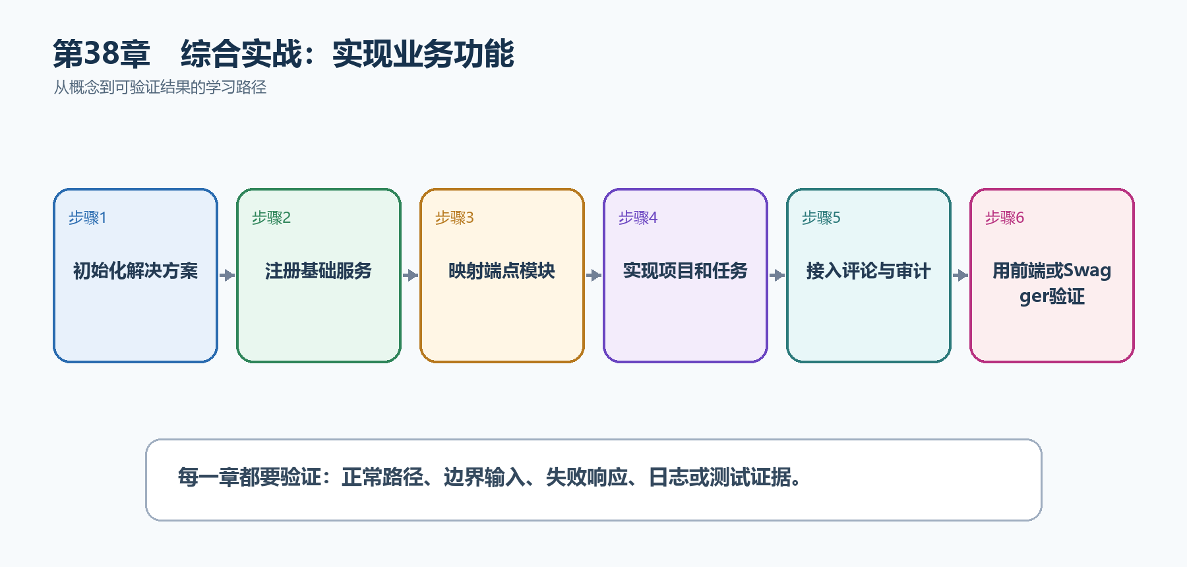
图38-1 综合实战：实现业务功能从概念到结果的实现路线
图40-1 综合实战：实现业务功能从概念到结果的实现路线

40.1 先看最终效果
TaskHub使用端点模块、应用服务和EF Core实现主要业务，Program.cs保持为清楚的组合入口。
本章仍然使用TaskHub任务协作API作为落点。请先完成最小成功路径，再故意制造一次失败；只有能解释状态码、日志或测试结果，才算真正掌握。
- Program.cs只包含注册、中间件顺序和端点模块映射。
- 创建任务会验证项目状态和负责人资格。
- 业务写入和审计记录在同一数据库事务中提交。
- Swagger UI或前端能够按主路径完成一次真实操作。

40.2 组合入口骨架：先看最终Program.cs（需要配套模块）
本节先展示本章核心写法。若代码定义了所用的全部类型，它可以独立运行；若引用TaskDbContext、TaskEntity、GetTasks等本节没有定义的名称，它就是加入前文TaskHub项目的增量代码，不能直接粘贴到空项目。附录A和附录B提供从空目录开始、能够完整复制运行的项目。
示例40-1 准备项目或安装依赖
dotnet new sln -n TaskHub
dotnet new web -n TaskHub.Api -o src/TaskHub.Api
dotnet new classlib -n TaskHub.Application -o src/TaskHub.Application
dotnet new classlib -n TaskHub.Domain -o src/TaskHub.Domain
dotnet new classlib -n TaskHub.Infrastructure -o src/TaskHub.Infrastructure
dotnet sln add src/TaskHub.Api src/TaskHub.Application src/TaskHub.Domain src/TaskHub.Infrastructure
示例40-2 让Program.cs只负责组合应用
var builder = WebApplication.CreateBuilder(args);
builder.Services.AddOpenApi();
builder.Services.AddProblemDetails();
builder.Services.AddAuthentication().AddJwtBearer();
builder.Services.AddAuthorization();
builder.Services.AddApplication();
builder.Services.AddInfrastructure(builder.Configuration);
var app = builder.Build();
app.UseExceptionHandler();
app.UseHttpsRedirection();
app.UseAuthentication();
app.UseAuthorization();
if (app.Environment.IsDevelopment())
app.MapOpenApi();
app.MapProjectEndpoints();
app.MapTaskEndpoints();
app.MapCommentEndpoints();
app.MapAuditEndpoints();
app.MapHealthChecks("/health/live");
app.Run();
public partial class Program { }
- AddApplication和AddInfrastructure是各层提供的扩展方法。
- 异常处理放在前面，才能统一捕获后续组件的异常。
- 先认证再授权。
- public partial class Program让集成测试能够引用入口点。
运行后应该看到什么 Program.cs能从上到下读成：注册服务、构建应用、排列管道、映射端点、运行。

40.3 为什么要这样做
Minimal API的’最小’是减少样板代码，不是把所有职责都放在Program.cs。端点只做HTTP转换，业务规则进入应用服务或领域对象，数据库细节进入Infrastructure，才能分别测试和替换。
在TaskHub中，本章把它应用到”实现从用户请求到数据库与审计记录的完整业务功能”。实现时要明确输入来自哪里、状态在哪里改变、失败怎样返回，以及运维或测试人员从哪里获得证据。

40.4 任务功能
这是什么：任务功能从端点接收DTO，交给应用服务检查项目状态和成员资格，再由数据库事务保存。不要让端点直接承载全部规则。
怎样做：先加入下面的最小配置或处理代码，保存并重新启动应用，再按示例给出的地址或命令验证。
示例40-3 端点只接收HTTP输入并调用应用服务
public static class TaskEndpoints
{
public static IEndpointRouteBuilder MapTaskEndpoints(this IEndpointRouteBuilder app)
{
var group = app.MapGroup("/api/projects/{projectId:guid}/tasks")
.RequireAuthorization()
.WithTags("Tasks");
group.MapPost("/", async (
Guid projectId,
CreateTaskRequest request,
ClaimsPrincipal user,
ITaskService service,
CancellationToken ct) =>
{
var userId = Guid.Parse(user.FindFirstValue("sub")!);
var result = await service.CreateAsync(projectId, userId, request, ct);
return TypedResults.Created(
$"/api/projects/{projectId}/tasks/{result.Id}", result);
})
.Produces<TaskResponse>(StatusCodes.Status201Created)
.ProducesProblem(StatusCodes.Status400BadRequest)
.ProducesProblem(StatusCodes.Status403Forbidden)
.WithName("CreateTask");
return app;
}
}
public sealed record CreateTaskRequest(
string Title, string? Description, Guid? AssigneeId, DateOnly? DueDate);
- MapGroup复用项目路径、认证和OpenAPI标签。
- ClaimsPrincipal提供当前用户身份，但业务权限仍由服务根据项目成员关系判断。
- CancellationToken沿调用链传给数据库。
- 返回DTO并声明可能状态码。
预期结果 合法成员提交JSON后收到201、Location和任务DTO；非法输入或无权限请求得到统一ProblemDetails。

40.5 标签与评论
这是什么：标签通常是项目范围资源，评论是任务下的追加记录。要定义谁能编辑、是否允许删除以及审计保留规则。
怎样做：先加入下面的最小配置或处理代码，保存并重新启动应用，再按示例给出的地址或命令验证。
示例40-4 在应用服务中执行规则并记录审计
public async Task<TaskResponse> CreateAsync(
Guid projectId,
Guid actorId,
CreateTaskRequest request,
CancellationToken ct)
{
var project = await db.Projects
.Include(p => p.Members)
.SingleOrDefaultAsync(p => p.Id == projectId, ct)
?? throw new NotFoundException("项目不存在");
if (project.IsArchived)
throw new ConflictException("已归档项目不能创建任务");
if (!project.Members.Any(m => m.UserId == actorId))
throw new ForbiddenException("你不是该项目成员");
if (request.AssigneeId is Guid assigneeId &&
!project.Members.Any(m => m.UserId == assigneeId))
throw new ValidationException("负责人必须是项目成员");
var task = TaskItem.Create(projectId, request.Title,
request.Description, request.AssigneeId, request.DueDate);
db.Tasks.Add(task);
db.AuditEntries.Add(AuditEntry.TaskCreated(task.Id, actorId));
await db.SaveChangesAsync(ct);
return TaskResponse.From(task);
}
- 先加载项目和成员，确保所有规则基于同一业务边界。
- 不同业务失败由统一异常处理转换成400、403、404或409。
- 任务与审计记录在一次SaveChanges中提交。
- 最终返回映射后的DTO。
预期结果 任务和对应审计记录同时出现；任何规则失败时两者都不会写入。

40.6 附件
这是什么：附件上传先验证大小、扩展名和内容类型，再保存到隔离存储；数据库只记录元数据。下载同样需要资源级授权。

40.7 通知
这是什么：核心事务提交后通过Outbox或持久队列异步发送通知。通知失败可重试，但不能回滚已经成功的核心业务。
怎样做：先加入下面的最小配置或处理代码，保存并重新启动应用，再按示例给出的地址或命令验证。
示例40-5 核心事务提交后发送可恢复通知
// 与业务数据在同一事务中写入Outbox记录
db.OutboxMessages.Add(new OutboxMessage(
Guid.NewGuid(),
"task.created",
JsonSerializer.Serialize(new { task.Id, task.AssigneeId }),
DateTimeOffset.UtcNow));
await db.SaveChangesAsync(ct);
// BackgroundService定期读取未处理Outbox消息，发送成功后标记完成。
// 即使进程在SaveChanges后重启，消息仍保存在数据库中，可继续处理。
- 直接在请求中先发消息再保存数据库会产生不一致窗口。
- Outbox把’需要发送的事实’与业务数据一起提交。
- 后台消费者必须幂等，因为失败重试可能再次处理同一消息。
预期结果 任务创建立即返回；随后后台发送通知。重启应用后，未处理消息不会丢失。

40.8 审计
这是什么：审计记录谁在何时对什么资源做了什么，数据应不可随普通业务更新被覆盖并避免记录秘密。

40.9 缓存
这是什么：只缓存读取频繁且允许短暂旧值的数据，Key必须包含租户和权限边界。写入后明确失效策略。

40.10 OpenAPI
这是什么：综合项目为每个端点声明名称、标签、输入和响应状态码，并在CI保存文档。受保护端点还要描述安全方案。

40.11 前端互动验证
这是什么：浏览器用fetch发送JSON和认证信息，在Network面板核对URL、方法、状态码和响应体。先处理非2xx，再解析成功DTO。
怎样做：先加入下面的最小配置或处理代码，保存并重新启动应用，再按示例给出的地址或命令验证。
示例40-6 用浏览器fetch串起登录和任务创建
const loginResponse = await fetch("/api/auth/login", {
method: "POST",
headers: { "Content-Type": "application/json" },
body: JSON.stringify({ email, password })
});
if (!loginResponse.ok) throw new Error("登录失败");
const { accessToken } = await loginResponse.json();
const createResponse = await fetch(`/api/projects/${projectId}/tasks`, {
method: "POST",
headers: {
"Content-Type": "application/json",
"Authorization": `Bearer ${accessToken}`
},
body: JSON.stringify({ title: "完成发布文档", assigneeId })
});
if (!createResponse.ok) {
const problem = await createResponse.json();
throw new Error(problem.detail ?? problem.title);
}
const task = await createResponse.json();
- 登录响应取得访问令牌。
- Authorization头把令牌带给受保护API。
- 先检查response.ok，再分别解析成功DTO或ProblemDetails。
- 同源前端不需要额外CORS配置。
预期结果 浏览器开发者工具Network页能看到登录200、创建任务201，以及响应头、JSON和Location。

40.12 最终结果与注意事项
完成本章后，不要只确认项目能够编译。请按下面清单检查运行结果，并保留能够复现的请求、日志或测试。
- Program.cs只包含注册、中间件顺序和端点模块映射。
- 创建任务会验证项目状态和负责人资格。
- 业务写入和审计记录在同一数据库事务中提交。
- Swagger UI或前端能够按主路径完成一次真实操作。
特别注意 端点不要直接返回EF实体；不要只在前端检查权限；跨多次SaveChanges的规则要考虑事务；附件和通知失败不能破坏核心数据一致性

第41章 综合实战：加固、测试与交付
功能完成不等于可以上线。最后一章从攻击者、故障、流量、运维和接手维护者的角度检查TaskHub，并把输入、权限、性能、观测、自动测试、容器和流水线连接成最终交付证据。
先把三个问题说清楚 这是什么：加固是减少错误输入、越权、泄密和资源耗尽的风险；测试证明关键行为；交付则把经过验证的同一产物安全推进到生产并持续观察。\
目的是什么：把’在我的电脑上能运行’提升为’可验证、可观测、可回滚、可交接的生产服务’。\
最后得到什么：TaskHub具备统一错误、安全边界、关键集成测试、健康与遥测、非Root容器、CI/CD及生产检查清单。

本章操作路线 统一失败响应 → 检查认证与资源授权 → 执行性能与安全加固 → 运行自动测试 → 构建并部署产物 → 观察全链路并验收

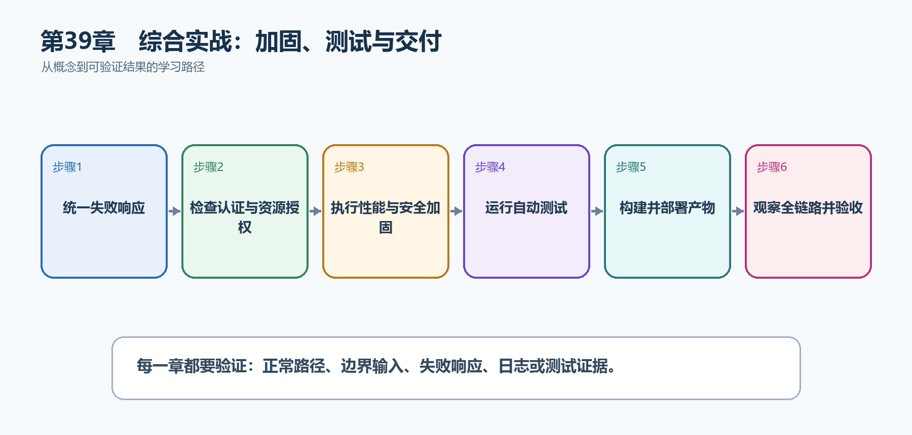
图39-1 综合实战：加固、测试与交付从概念到结果的实现路线
图41-1 综合实战：加固、测试与交付从概念到结果的实现路线

41.1 先看最终效果
TaskHub具备统一错误、安全边界、关键集成测试、健康与遥测、非Root容器、CI/CD及生产检查清单。
本章仍然使用TaskHub任务协作API作为落点。请先完成最小成功路径，再故意制造一次失败；只有能解释状态码、日志或测试结果，才算真正掌握。
- 匿名、越权、非法输入、冲突和不存在资源都返回预期状态码。
- 集成测试使用真实HTTP管道并隔离测试数据。
- 镜像、OpenAPI、测试报告和版本信息来自同一提交。
- 生产健康、错误率、延迟和关键业务结果均可观察并配置告警。

41.2 加固配置增量：加入现有TaskHub项目
本节先展示本章核心写法。若代码定义了所用的全部类型，它可以独立运行；若引用TaskDbContext、TaskEntity、GetTasks等本节没有定义的名称，它就是加入前文TaskHub项目的增量代码，不能直接粘贴到空项目。附录A和附录B提供从空目录开始、能够完整复制运行的项目。
示例41-2 把统一错误、安全和限流接入请求管道
builder.Services.AddProblemDetails();
builder.Services.AddAuthentication().AddJwtBearer();
builder.Services.AddAuthorization();
builder.Services.AddRateLimiter(options =>
{
options.AddFixedWindowLimiter("writes", limiter =>
{
limiter.PermitLimit = 30;
limiter.Window = TimeSpan.FromMinutes(1);
limiter.QueueLimit = 0;
});
options.RejectionStatusCode = StatusCodes.Status429TooManyRequests;
});
var app = builder.Build();
app.UseExceptionHandler();
app.UseHttpsRedirection();
app.UseAuthentication();
app.UseAuthorization();
app.UseRateLimiter();
app.MapPost("/api/tasks", (CreateTaskRequest request) =>
TypedResults.Created($"/api/tasks/{Guid.NewGuid()}", request))
.RequireAuthorization()
.RequireRateLimiting("writes");
- ExceptionHandler和ProblemDetails统一不可预期错误的响应形状。
- 认证确认是谁，授权确认能否访问目标资源。
- 写操作限流降低暴力请求和资源耗尽风险。
- 中间件顺序决定后续组件能否看到身份及限流结果。
运行后应该看到什么 正常请求成功；匿名请求401；无权用户403；超过写入额度返回429；生产错误不暴露堆栈。

41.3 为什么要这样做
生产故障往往发生在组件交界：代理没有传对协议、令牌有效但资源越权、数据库变慢导致线程和连接耗尽、部署成功但流量请求失败。最终检查必须覆盖一条真实请求的全部路径。
在TaskHub中，本章把它应用到”把完整任务系统加固、验证并作为可运营产品交付”。实现时要明确输入来自哪里、状态在哪里改变、失败怎样返回，以及运维或测试人员从哪里获得证据。

41.4 自动化测试
这是什么：最终加固至少覆盖验证、401、403、404、409和成功路径，并让测试经过真实中间件与数据库边界。
怎样做：先加入下面的最小配置或处理代码，保存并重新启动应用，再按示例给出的地址或命令验证。
示例41-3 用真实HTTP管道验证资源级权限
public sealed class TaskAuthorizationTests(
WebApplicationFactory<Program> factory)
: IClassFixture<WebApplicationFactory<Program>>
{
[Fact]
public async Task CreateTask_WhenUserIsNotProjectMember_ReturnsForbidden()
{
var client = factory.CreateClient();
client.DefaultRequestHeaders.Authorization =
new AuthenticationHeaderValue("Bearer", TestTokens.ForUser("outsider"));
var response = await client.PostAsJsonAsync(
$"/api/projects/{TestIds.Project}/tasks",
new { title = "不应被创建" });
Assert.Equal(HttpStatusCode.Forbidden, response.StatusCode);
var problem = await response.Content.ReadFromJsonAsync<ProblemDetails>();
Assert.NotNull(problem);
}
}
- WebApplicationFactory启动真实ASP.NET Core管道。
- 测试身份已认证但不是项目成员，专门验证资源级授权。
- 同时检查状态码和统一错误格式。
- 测试环境应替换令牌签发和数据库，不能连接生产资源。
预期结果 dotnet test稳定通过，并证明越权请求既没有成功响应也没有写入数据。

41.5 Docker交付
这是什么：用多阶段Dockerfile发布Release产物，最终镜像非Root运行。启动最终镜像执行健康和业务冒烟测试。
怎样做：先加入下面的最小配置或处理代码，保存并重新启动应用，再按示例给出的地址或命令验证。
示例41-4 为镜像写入可追溯版本并执行冒烟测试
$commit = git rev-parse --short HEAD
docker build `
--label "org.opencontainers.image.revision=$commit" `
-t "taskhub-api:$commit" .
docker run --rm -d --name taskhub-smoke -p 8080:8080 `
--env-file .env.smoke "taskhub-api:$commit"
try {
Invoke-WebRequest http://localhost:8080/health/ready
Invoke-WebRequest http://localhost:8080/openapi/v1.json
}
finally {
docker stop taskhub-smoke
}
- 镜像标签和OCI标签都记录提交版本。
- 冒烟测试使用最终镜像，而不是开发服务器。
- .env.smoke只能包含测试环境值并且不能提交真实秘密。
- finally确保即使检查失败也停止临时容器。
预期结果 最终镜像能独立启动，健康和OpenAPI端点可访问，并能追溯到确切提交。

41.6 CI/CD
这是什么：流水线把还原、编译、测试、扫描、打包、部署和验证自动化，同一不可变产物逐环境晋级。

41.7 生产检查清单
这是什么：上线前逐项确认测试、密钥、迁移、监控、告警和回滚，并为每项保存证据。清单是发布门禁，不是事后记录。
怎样做：先加入下面的最小配置或处理代码，保存并重新启动应用，再按示例给出的地址或命令验证。
示例41-5 上线前逐项确认
[ ] Release构建、单元测试、集成测试全部通过
[ ] OpenAPI与前端使用的接口契约一致
[ ] 密钥来自秘密存储，日志不含令牌、密码和连接字符串
[ ] 数据库迁移已评审、备份并验证回滚或向后兼容方案
[ ] 镜像非Root运行，基础镜像和依赖已扫描
[ ] /health/live 与 /health/ready语义正确
[ ] 错误率、P95/P99延迟、流量、饱和度和业务失败已配置告警
[ ] 部署后冒烟测试通过，旧稳定版本仍可部署
[ ] 值班人、仪表板、日志查询和故障处理文档可访问
- 清单中的每一项都要有链接、报告或命令输出作为证据。
- 健康检查只回答当前实例状态，不能代替业务冒烟测试。
- 回滚方案要在故障前验证。
预期结果 上线批准基于可查证的结果，而不是’应该没问题’。

41.8 最终请求全链路
这是什么：从DNS和TLS开始，依次验证代理、路由、认证、授权、验证、事务、缓存、遥测与响应契约。
怎样做：先加入下面的最小配置或处理代码，保存并重新启动应用，再按示例给出的地址或命令验证。
示例41-6 从浏览器到数据库再返回的完整路径
1. 浏览器fetch发送HTTPS请求和Bearer令牌
2. 反向代理终止TLS，加入可信Forwarded Headers
3. ASP.NET Core记录TraceId并执行异常处理
4. 认证验证令牌，授权检查项目成员关系
5. 限流与验证拒绝过量或非法输入
6. Minimal API端点把HTTP输入转换为应用命令
7. 应用服务执行业务规则
8. EF Core在事务中保存任务、审计和Outbox消息
9. DTO被序列化成JSON，返回201与Location
10. 浏览器更新页面；后台消费者稍后发送通知
11. 日志、指标和Trace用同一个关联标识串起调用
12. 集成测试、冒烟测试和告警持续验证这条链路
- 每一层只承担明确职责。
- 任何失败都应转换为稳定HTTP语义，并留下不含敏感信息的诊断证据。
- 这条链路也是排障顺序：从入口逐层定位到依赖。
预期结果 读者能够指出一次请求经过哪些组件、状态在哪里改变、失败怎样返回、证据在哪里查看。

41.9 最终交付物
这是什么：交付不仅是源码，还包括迁移、OpenAPI、测试报告、镜像、配置说明、运行手册和回滚方案。
怎样做：先加入下面的最小配置或处理代码，保存并重新启动应用，再按示例给出的地址或命令验证。
示例41-7 完整项目应交付的文件和证据
源代码与解决方案
数据库迁移与种子数据说明
OpenAPI JSON与Swagger UI访问说明
单元、集成、契约和冒烟测试报告
Dockerfile、Compose或部署清单
CI/CD工作流与环境审批规则
配置键说明（不包含秘密值）
监控仪表板、告警和日志查询示例
发布、迁移、回滚和故障处理手册
版本号、提交SHA、镜像摘要与变更记录
- 可执行文件只是交付物的一部分。
- 文档要让另一位开发者或运维人员能够独立部署和排障。
- 秘密值永远通过受控渠道提供，不写进交付文档。
预期结果 新的团队成员无需依赖原作者口头说明，也能构建、测试、部署、验证和回滚TaskHub。

41.10 最终结果与注意事项
完成本章后，不要只确认项目能够编译。请按下面清单检查运行结果，并保留能够复现的请求、日志或测试。
- 匿名、越权、非法输入、冲突和不存在资源都返回预期状态码。
- 集成测试使用真实HTTP管道并隔离测试数据。
- 镜像、OpenAPI、测试报告和版本信息来自同一提交。
- 生产健康、错误率、延迟和关键业务结果均可观察并配置告警。
特别注意 不要把详细异常堆栈返回给生产用户；限流不能替代身份和授权；压力测试必须在受控环境并保护依赖系统；数据库破坏性迁移会限制应用回滚

附录A 完整简单示例：TodoLite单文件任务清单
这个附录专门解决一个新手最常见的问题：每一章都看懂了，但还不知道怎样从空文件夹开始，把后端、网页、测试和发布真正连起来。TodoLite不使用数据库和登录，先把一次完整开发循环跑通。
完成后能得到什么 一个可以在浏览器中新增、查看、修改和删除任务的同源应用；后端是.NET 10 Minimal API，前端是wwwroot/index.html，数据暂存在内存中。

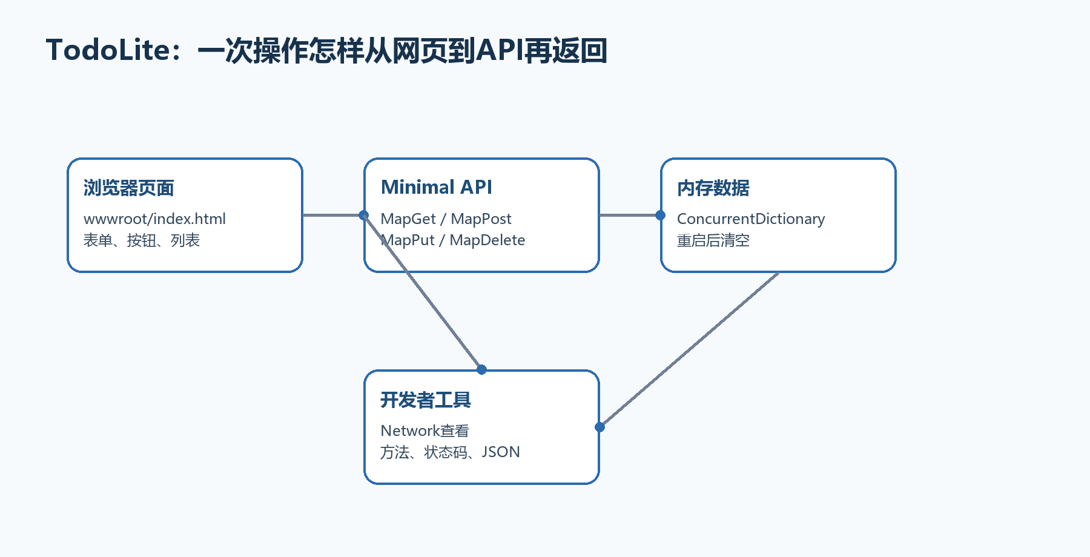
TodoLite浏览器、Minimal API、内存数据与开发者工具之间的请求流程
图A-1 TodoLite同源前后端的完整请求流程

A.1 先明确范围：这个项目做什么、不做什么
要做的功能只有五个：显示任务列表、创建任务、修改任务、切换完成状态、删除任务。每一步都能在浏览器Network面板看到对应HTTP请求。
本例暂时不做数据库、用户登录和复杂分层。这样做不是因为它们不重要，而是为了先让新手看清浏览器、Minimal API和数据之间最基本的协作。附录B再把同一思路升级为数据库和多文件项目。
- 前端类型：原生HTML、CSS和JavaScript，没有React/Vue构建工具。
- 部署方式：前端文件与API由同一个ASP.NET Core应用提供，因此属于同源方案。
- 数据位置：服务器进程内存；停止应用后数据会清空。
- 验收地址：浏览器打开终端显示的根地址，例如http://localhost:5187/。

A.2 第一步：从父目录创建项目
打开PowerShell或VS Code终端，先进入准备保存项目的父目录。不要先手工创建TodoLite文件夹；dotnet new会创建它。
示例A-1 创建并进入.NET 10空Web项目
cd C:\Projects
dotnet new web -n TodoLite -f net10.0
cd TodoLite
dotnet --version
Get-ChildItem
预期结果 当前目录中能看到TodoLite.csproj、Program.cs、Properties和配置文件；dotnet --version显示10.x。

A.3 第二步：创建wwwroot并确认最终目录
在项目根目录创建wwwroot文件夹，再在其中创建index.html。wwwroot是ASP.NET Core默认的公开静态文件根目录；放在这里的文件可以由UseStaticFiles返回。
示例A-2 完成后的目录结构
TodoLite/
├─ Program.cs
├─ TodoLite.csproj
├─ TodoLite.http
├─ appsettings.json
├─ appsettings.Development.json
├─ Properties/
│ └─ launchSettings.json
└─ wwwroot/
└─ index.html
位置不要放错 Program.cs与TodoLite.csproj同级；index.html必须位于wwwroot内。若放在项目根目录，UseStaticFiles不会把它公开。

A.4 第三步：完整编写Program.cs
下面代码可以完整替换模板生成的Program.cs。先整体复制运行，再按代码后的说明逐段理解。ConcurrentDictionary保证多个请求同时访问集合时不会损坏内部状态；它仍然不是数据库。
示例A-3 可直接运行的完整Program.cs
using System.Collections.Concurrent;
var builder = WebApplication.CreateBuilder(args);
var app = builder.Build();
app.UseDefaultFiles();
app.UseStaticFiles();
var tasks = new ConcurrentDictionary<int, TodoItem>();
var nextId = 0;
app.MapGet("/api/tasks", () =>
Results.Ok(tasks.Values.OrderBy(item => item.Id)));
app.MapGet("/api/tasks/{id:int}", (int id) =>
tasks.TryGetValue(id, out var item)
? Results.Ok(item)
: Results.NotFound(new { message = "任务不存在" }));
app.MapPost("/api/tasks", (CreateTodoRequest request) =>
{
var title = request.Title?.Trim();
if (string.IsNullOrWhiteSpace(title))
{
return Results.ValidationProblem(new Dictionary<string, string[]>
{
["title"] = ["标题不能为空"]
});
}
var id = Interlocked.Increment(ref nextId);
var item = new TodoItem(id, title, false);
tasks[id] = item;
return Results.Created($"/api/tasks/{id}", item);
});
app.MapPut("/api/tasks/{id:int}", (int id, UpdateTodoRequest request) =>
{
if (!tasks.ContainsKey(id))
return Results.NotFound(new { message = "任务不存在" });
var title = request.Title?.Trim();
if (string.IsNullOrWhiteSpace(title))
{
return Results.ValidationProblem(new Dictionary<string, string[]>
{
["title"] = ["标题不能为空"]
});
}
var updated = new TodoItem(id, title, request.Completed);
tasks[id] = updated;
return Results.Ok(updated);
});
app.MapDelete("/api/tasks/{id:int}", (int id) =>
tasks.TryRemove(id, out _)
? Results.NoContent()
: Results.NotFound(new { message = "任务不存在" }));
app.MapGet("/health", () => Results.Ok(new { status = "ok" }));
app.Run();
record TodoItem(int Id, string Title, bool Completed);
record CreateTodoRequest(string? Title);
record UpdateTodoRequest(string? Title, bool Completed);
- UseDefaultFiles把根地址/改写为默认文件index.html；UseStaticFiles负责返回实际文件内容。
- MapGet、MapPost、MapPut和MapDelete分别处理查询、创建、整体更新和删除。
- POST成功返回201 Created，并通过Location指出新资源地址。
- 空标题返回400 ValidationProblem，前端可以读取errors.title。
- DELETE成功返回204，所以前端不能无条件调用response.json()。

A.5 第四步：完整编写wwwroot/index.html
这个页面没有编译步骤。浏览器加载HTML后，JavaScript通过fetch调用同源/api/tasks。代码中的api函数先统一处理非2xx响应，避免每个按钮重复写错误逻辑。
示例A-4 可直接使用的wwwroot/index.html
<!doctype html>
<html lang="zh-CN">
<head>
<meta charset="utf-8">
<meta name="viewport" content="width=device-width, initial-scale=1">
<title>TodoLite</title>
<style>
body { font-family: system-ui, sans-serif; max-width: 760px; margin: 40px auto; padding: 0 16px; }
form, li { display: flex; gap: 10px; align-items: center; }
input[type=text] { flex: 1; padding: 10px; }
button { padding: 8px 12px; cursor: pointer; }
ul { padding: 0; }
li { list-style: none; padding: 12px 0; border-bottom: 1px solid #ddd; }
li span { flex: 1; }
.done { text-decoration: line-through; color: #777; }
#message { min-height: 24px; color: #b42318; }
</style>
</head>
<body>
<h1>TodoLite任务清单</h1>
<form id="createForm">
<input id="title" type="text" maxlength="100" placeholder="输入任务标题" required>
<button type="submit">新增</button>
</form>
<p id="message" role="alert"></p>
<ul id="taskList"></ul>
<script>
const list = document.querySelector("#taskList");
const message = document.querySelector("#message");
const titleInput = document.querySelector("#title");
async function api(url, options = {}) {
const response = await fetch(url, options);
if (response.status === 204) return null;
const data = await response.json();
if (!response.ok) {
const detail = data.errors?.title?.[0] ?? data.message ?? data.title ?? "请求失败";
throw new Error(detail);
}
return data;
}
async function loadTasks() {
try {
message.textContent = "";
const tasks = await api("/api/tasks");
list.replaceChildren(...tasks.map(createRow));
} catch (error) {
message.textContent = error.message;
}
}
function createRow(task) {
const li = document.createElement("li");
const checkbox = document.createElement("input");
checkbox.type = "checkbox";
checkbox.checked = task.completed;
const text = document.createElement("span");
text.textContent = task.title;
text.className = task.completed ? "done" : "";
checkbox.addEventListener("change", async () => {
try {
await api(`/api/tasks/${task.id}`, {
method: "PUT",
headers: { "Content-Type": "application/json" },
body: JSON.stringify({ title: task.title, completed: checkbox.checked })
});
await loadTasks();
} catch (error) {
message.textContent = error.message;
checkbox.checked = task.completed;
}
});
const remove = document.createElement("button");
remove.textContent = "删除";
remove.addEventListener("click", async () => {
try {
await api(`/api/tasks/${task.id}`, { method: "DELETE" });
await loadTasks();
} catch (error) {
message.textContent = error.message;
}
});
li.append(checkbox, text, remove);
return li;
}
document.querySelector("#createForm").addEventListener("submit", async event => {
event.preventDefault();
try {
await api("/api/tasks", {
method: "POST",
headers: { "Content-Type": "application/json" },
body: JSON.stringify({ title: titleInput.value })
});
titleInput.value = "";
await loadTasks();
} catch (error) {
message.textContent = error.message;
}
});
loadTasks();
</script>
</body>
</html>

A.6 第五步：运行并打开正确地址
在包含TodoLite.csproj的目录执行dotnet run。看到Now listening on后，不要照抄书中的端口；复制你终端实际显示的HTTP或HTTPS地址。
示例A-5 启动应用并访问首页
dotnet run
# 典型输出（端口以你的终端为准）
# Now listening on: http://localhost:5187
# 浏览器打开
http://localhost:5187/
最终效果 页面出现输入框和新增按钮。新增任务后列表立即刷新；勾选会发送PUT；删除会发送DELETE。刷新页面数据仍在，停止并重新运行后数据清空。

A.7 第六步：用开发者工具看懂前后端互动
按F12打开开发者工具，选择Network。先清空记录，然后新增一个任务。你应该依次看到POST /api/tasks返回201和GET /api/tasks返回200。
点击POST记录：Headers页显示Request URL、Method、201和Location；Payload页显示发送的JSON；Response页显示后端返回的任务对象。前端不是直接访问C#变量，而是通过HTTP请求和JSON与后端交换信息。
- 页面空白：先看Console是否有JavaScript错误，再看Network中/或index.html是否404。
- API返回404：确认请求是/api/tasks而不是相对地址api/tasks拼错。
- JSON解析错误：确认DELETE 204路径没有继续调用response.json()。
- HTTPS证书警告：回到第2章执行dotnet dev-certs https --trust。

A.8 第七步：创建TodoLite.http重复测试
在项目根目录创建TodoLite.http。把端口替换成终端实际端口；VS Code安装REST Client扩展或Visual Studio直接打开该文件即可逐条发送。
示例A-6 完整TodoLite.http
@baseUrl = http://localhost:5187
### 查询全部
GET {{baseUrl}}/api/tasks
### 创建
POST {{baseUrl}}/api/tasks
Content-Type: application/json
{
"title": "完成TodoLite"
}
### 故意发送空标题，应返回400
POST {{baseUrl}}/api/tasks
Content-Type: application/json
{
"title": " "
}
### 更新（先把1替换为真实ID）
PUT {{baseUrl}}/api/tasks/1
Content-Type: application/json
{
"title": "完成TodoLite",
"completed": true
}
### 删除
DELETE {{baseUrl}}/api/tasks/1
### 健康检查
GET {{baseUrl}}/health

A.9 第八步：设置断点并观察一次POST
在Program.cs的MapPost处理器第一行设置断点，以调试方式启动。页面提交后，观察request.Title、title、id和item怎样逐步得到值。继续运行后，浏览器才会收到201响应。
如果断点从未命中，先检查浏览器Network中的请求地址和方法；如果命中但前端报错，检查返回状态码和JSON形状。

A.10 第九步：发布到本机文件夹
先停止dotnet run，再在项目目录发布Release版本。发布完成后进入输出目录，用发布产物实际启动一次。
示例A-7 发布并验证最终产物
dotnet publish -c Release -o .\publish
cd .\publish
dotnet TodoLite.dll --urls http://localhost:5090
# 浏览器打开
http://localhost:5090/
http://localhost:5090/health

A.11 什么时候应该从这个例子升级
当数据需要跨重启保留时，引入数据库；当代码超过一个人容易理解的长度时，拆出DTO、服务和端点模块；当存在不同用户时，引入正式认证授权；当准备交付时，加入日志、异常、健康检查、测试和部署脚本。附录B按这个顺序升级。

A.12 验收清单：做到这些才算真正完成
- 能够从空父目录重新创建项目，而不是只会运行现成文件。
- 能够解释Program.cs、wwwroot/index.html和TodoLite.http分别属于哪一层。
- 能够在Network面板指出POST、PUT、DELETE的请求体、状态码和响应体。
- 能够故意制造400与404，并解释错误来自哪里。
- 能够发布到独立文件夹，并从发布目录成功启动。

附录B 完整综合示例：TaskBoard数据库任务系统
TaskBoard把附录A升级为更接近真实工作的项目：SQLite持久化、EF Core迁移、.NET 10验证、统一错误、日志、限流、OpenAPI/Swagger UI、同源前端、集成测试和Docker发布。每一步都说明文件放在哪里、为什么这样拆、怎样验证。
重要边界 本例为了集中讲清业务开发流程，接口默认匿名。生产项目必须按第25～27章接入正式身份提供商、认证和资源级授权；不能把’没有登录’的教学项目直接暴露到公网。

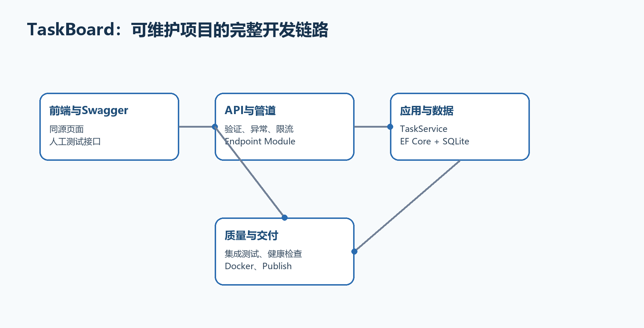
TaskBoard前端、API管道、应用数据层与质量交付链路
图B-1 TaskBoard从请求、业务、数据库到测试交付的架构

B.1 需求和验收结果
TaskBoard支持查询、创建、完成和删除任务。标题必须是2～100个字符，数据保存在SQLite中，应用重启后仍存在；错误返回Problem Details；Swagger UI和网页都能操作同一API。
- GET /api/tasks：分页查询任务。
- GET /api/tasks/{id}：查询一个任务，不存在返回404。
- POST /api/tasks：创建任务，成功返回201和Location。
- PUT /api/tasks/{id}：更新标题和完成状态。
- DELETE /api/tasks/{id}：删除任务，成功返回204。
- GET /health/live：确认进程可以响应。

B.2 创建项目并安装依赖
在父目录执行以下命令。包命令不写死补丁版本，让NuGet选择与net10.0兼容的稳定版本；项目文件会记录实际版本。团队项目应在验证后统一锁定版本。
示例B-1 创建TaskBoard并准备数据库、验证和接口文档
cd C:\Projects
dotnet new sln -n TaskBoard --format sln
dotnet new web -n TaskBoard.Api -f net10.0
dotnet sln TaskBoard.sln add TaskBoard.Api/TaskBoard.Api.csproj
cd TaskBoard.Api
dotnet add package Microsoft.EntityFrameworkCore.Sqlite
dotnet add package Microsoft.EntityFrameworkCore.Design
dotnet add package Microsoft.AspNetCore.OpenApi
dotnet add package Swashbuckle.AspNetCore.SwaggerUI
dotnet tool install --global dotnet-ef --version 10.0.10
dotnet restore
命令执行位置 这些命令都在包含TaskBoard.Api.csproj的目录执行。若dotnet add package提示找不到项目，先用Get-ChildItem确认当前目录。

B.3 建立最终目录，不要把所有代码留在Program.cs
示例B-2 TaskBoard最终目录
TaskBoard工作目录/
├─ TaskBoard.sln
├─ TaskBoard.Api/
│ ├─ Program.cs
│ ├─ TaskBoard.Api.csproj
│ ├─ appsettings.json
│ ├─ TaskBoard.http
│ ├─ Data/
│ │ └─ TaskDbContext.cs
│ ├─ Features/
│ │ └─ Tasks/
│ │ └─ TaskFeature.cs
│ ├─ Migrations/ # dotnet ef生成
│ ├─ wwwroot/index.html
│ ├─ Dockerfile
│ └─ .dockerignore
└─ TaskBoard.Api.Tests/ # B.11创建
Program.cs只组合服务和请求管道；Data保存EF Core上下文；Features/Tasks集中任务实体、DTO、服务和端点。这个规模不需要一开始拆四个类库，但职责已经分开。

B.4 编写Data/TaskDbContext.cs
示例B-3 数据库上下文与任务实体
using Microsoft.EntityFrameworkCore;
namespace TaskBoard.Api.Data;
public sealed class TaskDbContext(DbContextOptions<TaskDbContext> options)
: DbContext(options)
{
public DbSet<TaskItem> Tasks => Set<TaskItem>();
protected override void OnModelCreating(ModelBuilder modelBuilder)
{
modelBuilder.Entity<TaskItem>(entity =>
{
entity.ToTable("Tasks");
entity.HasKey(item => item.Id);
entity.Property(item => item.Title).HasMaxLength(100).IsRequired();
entity.HasIndex(item => item.CreatedAt);
});
}
}
public sealed class TaskItem
{
public int Id { get; set; }
public required string Title { get; set; }
public bool Completed { get; set; }
public DateTimeOffset CreatedAt { get; set; }
}
- DbContext按请求使用，不能在多个并行线程间共享。
- HasMaxLength与IsRequired是数据库模型约束；请求DTO还会在进入处理器前验证。
- API不会直接返回TaskItem实体，后面映射为TaskResponse。

B.5 编写Features/Tasks/TaskFeature.cs
为便于第一次完整复制，本例把DTO、服务和端点模块放在一个功能文件中。实际项目变大后，可以在同一Features/Tasks目录内继续拆成TaskDtos.cs、TaskService.cs和TaskEndpoints.cs。
示例B-4 任务DTO、应用服务与端点模块
using System.ComponentModel.DataAnnotations;
using Microsoft.EntityFrameworkCore;
using TaskBoard.Api.Data;
namespace TaskBoard.Api.Features.Tasks;
public sealed record CreateTaskRequest(
[property: Required]
[property: StringLength(100, MinimumLength = 2)]
string Title);
public sealed record UpdateTaskRequest(
[property: Required]
[property: StringLength(100, MinimumLength = 2)]
string Title,
bool Completed);
public sealed record TaskResponse(
int Id, string Title, bool Completed, DateTimeOffset CreatedAt);
public sealed class TaskService(TaskDbContext db, ILogger<TaskService> logger)
{
public async Task<IReadOnlyList<TaskResponse>> ListAsync(
int page, int pageSize, CancellationToken ct) =>
await db.Tasks.AsNoTracking()
.OrderByDescending(item => item.CreatedAt)
.Skip((page - 1) * pageSize)
.Take(pageSize)
.Select(item => new TaskResponse(
item.Id, item.Title, item.Completed, item.CreatedAt))
.ToListAsync(ct);
public async Task<TaskResponse?> GetAsync(int id, CancellationToken ct) =>
await db.Tasks.AsNoTracking()
.Where(item => item.Id == id)
.Select(item => new TaskResponse(
item.Id, item.Title, item.Completed, item.CreatedAt))
.SingleOrDefaultAsync(ct);
public async Task<TaskResponse> CreateAsync(
CreateTaskRequest request, CancellationToken ct)
{
var item = new TaskItem
{
Title = request.Title.Trim(),
Completed = false,
CreatedAt = DateTimeOffset.UtcNow
};
db.Tasks.Add(item);
await db.SaveChangesAsync(ct);
logger.LogInformation("创建任务 {TaskId}", item.Id);
return new(item.Id, item.Title, item.Completed, item.CreatedAt);
}
public async Task<TaskResponse?> UpdateAsync(
int id, UpdateTaskRequest request, CancellationToken ct)
{
var item = await db.Tasks.SingleOrDefaultAsync(x => x.Id == id, ct);
if (item is null) return null;
item.Title = request.Title.Trim();
item.Completed = request.Completed;
await db.SaveChangesAsync(ct);
return new(item.Id, item.Title, item.Completed, item.CreatedAt);
}
public async Task<bool> DeleteAsync(int id, CancellationToken ct)
{
var item = await db.Tasks.SingleOrDefaultAsync(x => x.Id == id, ct);
if (item is null) return false;
db.Tasks.Remove(item);
await db.SaveChangesAsync(ct);
return true;
}
}
public static class TaskEndpoints
{
public static IEndpointRouteBuilder MapTaskEndpoints(
this IEndpointRouteBuilder app)
{
var group = app.MapGroup("/api/tasks")
.WithTags("Tasks")
.RequireRateLimiting("writes");
group.MapGet("/", async (
int page,
int pageSize,
TaskService service,
CancellationToken ct) =>
{
page = Math.Max(page, 1);
pageSize = Math.Clamp(pageSize, 1, 100);
return Results.Ok(await service.ListAsync(page, pageSize, ct));
})
.DisableRateLimiting()
.WithName("ListTasks");
group.MapGet("/{id:int}", async (
int id, TaskService service, CancellationToken ct) =>
{
var item = await service.GetAsync(id, ct);
return item is null
? Results.NotFound(new { message = "任务不存在" })
: Results.Ok(item);
})
.DisableRateLimiting()
.WithName("GetTask");
group.MapPost("/", async (
CreateTaskRequest request,
TaskService service,
CancellationToken ct) =>
{
var item = await service.CreateAsync(request, ct);
return Results.Created($"/api/tasks/{item.Id}", item);
})
.WithName("CreateTask");
group.MapPut("/{id:int}", async (
int id,
UpdateTaskRequest request,
TaskService service,
CancellationToken ct) =>
{
var item = await service.UpdateAsync(id, request, ct);
return item is null
? Results.NotFound(new { message = "任务不存在" })
: Results.Ok(item);
})
.WithName("UpdateTask");
group.MapDelete("/{id:int}", async (
int id, TaskService service, CancellationToken ct) =>
await service.DeleteAsync(id, ct)
? Results.NoContent()
: Results.NotFound(new { message = "任务不存在" }))
.WithName("DeleteTask");
return app;
}
}
为什么读取端点禁用写入限流 路由组先统一应用writes策略，GET再用DisableRateLimiting排除；更清楚的生产写法通常是把读写分成两个子组。这里故意展示覆盖规则。

B.6 完整编写Program.cs
示例B-5 TaskBoard完整Program.cs
using System.Threading.RateLimiting;
using Microsoft.AspNetCore.RateLimiting;
using Microsoft.EntityFrameworkCore;
using TaskBoard.Api.Data;
using TaskBoard.Api.Features.Tasks;
var builder = WebApplication.CreateBuilder(args);
var connectionString = builder.Configuration
.GetConnectionString("TaskDb") ?? "Data Source=taskboard.db";
builder.Services.AddDbContext<TaskDbContext>(options =>
options.UseSqlite(connectionString));
builder.Services.AddScoped<TaskService>();
builder.Services.AddValidation();
builder.Services.AddProblemDetails();
builder.Services.AddOpenApi();
builder.Services.AddHealthChecks();
builder.Services.AddRateLimiter(options =>
{
options.RejectionStatusCode = StatusCodes.Status429TooManyRequests;
options.AddFixedWindowLimiter("writes", limiter =>
{
limiter.PermitLimit = 30;
limiter.Window = TimeSpan.FromMinutes(1);
limiter.QueueLimit = 0;
limiter.QueueProcessingOrder = QueueProcessingOrder.OldestFirst;
});
});
var app = builder.Build();
app.UseExceptionHandler();
app.UseHttpsRedirection();
app.UseDefaultFiles();
app.UseStaticFiles();
app.UseRateLimiter();
if (app.Environment.IsDevelopment())
{
app.MapOpenApi();
app.UseSwaggerUI(options =>
{
options.RoutePrefix = "swagger";
options.SwaggerEndpoint("/openapi/v1.json", "TaskBoard v1");
});
}
app.MapHealthChecks("/health/live");
app.MapTaskEndpoints();
if (app.Environment.IsDevelopment() || app.Environment.IsEnvironment("Testing"))
{
using var scope = app.Services.CreateScope();
var db = scope.ServiceProvider.GetRequiredService<TaskDbContext>();
await db.Database.MigrateAsync();
}
app.Run();
public partial class Program { }
- 所有AddXxx在Build之前注册服务；所有UseXxx和MapXxx在Build之后配置管道与端点。
- UseExceptionHandler位于前面，才能统一处理后续未捕获异常。
- UseRateLimiter必须存在，端点上的RequireRateLimiting策略才会执行。
- OpenAPI与Swagger UI只在Development开放。
- 示例为便于本地学习自动迁移；生产迁移应由受控发布步骤执行。

B.7 配置appsettings.json并创建迁移
示例B-6 appsettings.json
{
"ConnectionStrings": {
"TaskDb": "Data Source=taskboard.db"
},
"Logging": {
"LogLevel": {
"Default": "Information",
"Microsoft.AspNetCore": "Warning",
"Microsoft.EntityFrameworkCore.Database.Command": "Information"
}
},
"AllowedHosts": "*"
}
示例B-7 生成迁移、创建数据库并运行
dotnet ef migrations add InitialCreate
dotnet ef database update
dotnet run
预期结果 项目中出现Migrations目录和taskboard.db；终端显示Now listening on；访问/swagger能看到Tasks端点，访问/openapi/v1.json能看到OpenAPI JSON。

B.8 添加同源前端wwwroot/index.html
前端可以直接沿用附录A的页面，只需把标题改为TaskBoard；API路径和JSON形状保持一致。为了核对数据库持久化，新增任务后停止并重新运行应用，任务仍应存在。
真实项目应把重复fetch封装、加入加载状态，并根据Problem Details的errors字段显示验证错误。第9章与附录A已经给出完整页面代码，这里不重复粘贴同一大段HTML。
这里为什么不重复完整HTML 附录A的index.html可以原样复制到本项目wwwroot。这个附录新增的重点是数据库、分层、验证、测试和交付；重复代码会遮住真正变化。

B.9 用Swagger UI按固定顺序完成CRUD
- 打开终端实际地址加/swagger，例如https://localhost:7123/swagger。
- 展开POST /api/tasks，点击Try it out，输入{"title":"完成综合示例"}并Execute；确认201和Location。
- 展开GET /api/tasks，page填1、pageSize填20；确认列表包含新任务并记住id。
- 用PUT /api/tasks/{id}把completed改为true；确认200。
- 用GET /api/tasks/{id}重新读取；确认数据库中的状态已更新。
- 最后用DELETE删除；确认204，再GET同一id得到404。
- 把title改成一个字符再次POST；确认.NET 10自动验证返回400，并且TaskService断点不触发。

B.10 创建TaskBoard.http作为可重复验收脚本
示例B-8 TaskBoard.http
@baseUrl = http://localhost:5187
### 健康检查
GET {{baseUrl}}/health/live
### 创建任务
POST {{baseUrl}}/api/tasks
Content-Type: application/json
{ "title": "完成数据库任务系统" }
### 分页查询
GET {{baseUrl}}/api/tasks?page=1&pageSize=20
### 更新：把1替换为创建响应中的真实id
PUT {{baseUrl}}/api/tasks/1
Content-Type: application/json
{ "title": "完成数据库任务系统", "completed": true }
### 删除
DELETE {{baseUrl}}/api/tasks/1

B.11 增加集成测试项目
回到TaskBoard.Api的父目录创建测试项目。测试使用唯一SQLite文件，既经过真实HTTP管道，也避免连接开发数据库。
示例B-9 创建集成测试项目并加入解决方案
dotnet new xunit -n TaskBoard.Api.Tests -f net10.0
dotnet add TaskBoard.Api.Tests reference TaskBoard.Api
dotnet add TaskBoard.Api.Tests package Microsoft.AspNetCore.Mvc.Testing
dotnet add TaskBoard.Api.Tests package Microsoft.EntityFrameworkCore.Sqlite
dotnet sln TaskBoard.sln add TaskBoard.Api.Tests/TaskBoard.Api.Tests.csproj
示例B-10 TaskApiTests.cs完整集成测试
using System.Net;
using System.Net.Http.Json;
using Microsoft.AspNetCore.Hosting;
using Microsoft.AspNetCore.Mvc.Testing;
using Microsoft.Extensions.Configuration;
public sealed class TaskBoardFactory : WebApplicationFactory<Program>
{
private readonly string _dbPath = Path.Combine(
Path.GetTempPath(), $"taskboard-{Guid.NewGuid():N}.db");
protected override void ConfigureWebHost(IWebHostBuilder builder)
{
builder.UseEnvironment("Testing");
builder.ConfigureAppConfiguration((_, configuration) =>
configuration.AddInMemoryCollection(
new Dictionary<string, string?>
{
["ConnectionStrings:TaskDb"] = $"Data Source={_dbPath}"
}));
}
protected override void Dispose(bool disposing)
{
base.Dispose(disposing);
if (File.Exists(_dbPath)) File.Delete(_dbPath);
}
}
public sealed class TaskApiTests(TaskBoardFactory factory)
: IClassFixture<TaskBoardFactory>
{
[Fact]
public async Task Create_then_get_returns_saved_task()
{
var client = factory.CreateClient();
var create = await client.PostAsJsonAsync(
"/api/tasks", new { title = "集成测试任务" });
Assert.Equal(HttpStatusCode.Created, create.StatusCode);
var created = await create.Content.ReadFromJsonAsync<TaskDto>();
Assert.NotNull(created);
var saved = await client.GetFromJsonAsync<TaskDto>(
$"/api/tasks/{created.Id}");
Assert.Equal("集成测试任务", saved!.Title);
}
private sealed record TaskDto(
int Id, string Title, bool Completed, DateTimeOffset CreatedAt);
}
示例B-11 从解决方案或父目录运行测试
dotnet test
预期结果 测试创建临时数据库、启动真实ASP.NET Core应用、POST后再GET，并在结束时删除临时数据库。测试应显示Passed。

B.12 Dockerfile和.dockerignore
示例B-12 多阶段Dockerfile
FROM mcr.microsoft.com/dotnet/sdk:10.0 AS build
WORKDIR /src
COPY *.csproj ./
RUN dotnet restore
COPY . .
RUN dotnet publish -c Release -o /app/publish --no-restore
FROM mcr.microsoft.com/dotnet/aspnet:10.0 AS final
WORKDIR /app
COPY --from=build /app/publish .
USER $APP_UID
ENV ASPNETCORE_HTTP_PORTS=8080
EXPOSE 8080
ENTRYPOINT ["dotnet", "TaskBoard.Api.dll"]
示例B-13 .dockerignore
bin/
obj/
.git/
.vs/
.vscode/
TestResults/
*.db
publish/
示例B-14 构建、运行并验证镜像
cd .\TaskBoard.Api
docker build -t taskboard-api:dev .
docker run --rm -p 8080:8080 -e ASPNETCORE_ENVIRONMENT=Development taskboard-api:dev
# 另开终端验证
Invoke-WebRequest http://localhost:8080/health/live
SQLite容器注意 本例镜像内的taskboard.db随容器删除。若确实在容器中使用SQLite，要把数据库目录挂载为Volume；正式多实例系统通常改用外部PostgreSQL、SQL Server等数据库。

B.13 发布到文件夹并按顺序验收
示例B-15 构建、测试、发布并运行产物
# 在包含TaskBoard.sln的父目录执行
dotnet restore TaskBoard.sln
dotnet build TaskBoard.sln -c Release --no-restore
dotnet test TaskBoard.sln -c Release --no-build
dotnet publish TaskBoard.Api/TaskBoard.Api.csproj -c Release --no-build -o .\publish\api
cd .\publish\api
dotnet TaskBoard.Api.dll --urls http://localhost:5091
- 先请求/health/live，确认进程可响应。
- 再请求GET /api/tasks，确认数据库连接和JSON正常。
- 生产环境默认没有/swagger；这是Program.cs中的环境边界，不是故障。
- 查看日志，确认没有密码、连接字符串和完整请求体。
- 保留上一版本发布包和数据库备份，再执行正式切换。

B.14 把匿名示例升级为生产认证授权
不要在本例中随手加入一个硬编码用户名或自制JWT签发端点。生产系统应选择Microsoft Entra ID、IdentityServer、ASP.NET Core Identity或其他成熟身份提供商。API验证Access Token后，对/api/tasks路由组调用RequireAuthorization，并在任务实体中加入OwnerUserId或ProjectId做资源级授权。
升级时至少补齐：401与403测试、令牌过期、权限矩阵、资源越权、Swagger Authorize配置、前端安全存储策略、HTTPS以及日志脱敏。

B.15 从需求到交付的完整顺序
- 写出需求、状态码和验收路径。
- 创建项目、安装依赖并建立目录。
- 设计实体、DTO和数据库迁移。
- 先实现一条端到端路径，再扩展CRUD。
- 加入验证、统一错误、日志、限流和健康检查。
- 用Swagger UI、.http和同源前端人工验证。
- 加入集成测试并在Release配置运行。
- 发布到文件夹和Docker镜像，验证最终产物。
- 生产前接入认证授权、秘密管理、监控、备份和回滚。
读完本教程应达到的能力 能够从空目录创建一般CRUD项目，设计HTTP接口，连接数据库，处理输入和错误，完成前后端互动，编写基本测试，并把经过验证的产物发布到服务器或容器。遇到更复杂的认证、消息队列和分布式系统时，能够知道应回到哪一专题章继续深入。

附录C 从原生fetch到Axios与React 19：前端连接Minimal API完整流程
本附录从浏览器最基础的工作方式开始，不假定读者已经理解前端框架。我们先用原生HTML、CSS、JavaScript和fetch完成一个任务页面，亲眼观察浏览器怎样发送HTTP请求；随后把JSON、状态码、CORS、认证与授权逐个讲清楚；最后让Axios页面和React 19页面连接同一个.NET 10 Minimal API。
读完后应当真正会什么 能够从空文件夹建立后端和三种前端；知道每个文件放在哪里；能在Network面板解释请求方法、URL、请求头、JSON请求体、状态码和响应体；能判断失败属于代码、CORS、认证还是服务器；能完成一般的查询、新增、修改和删除。

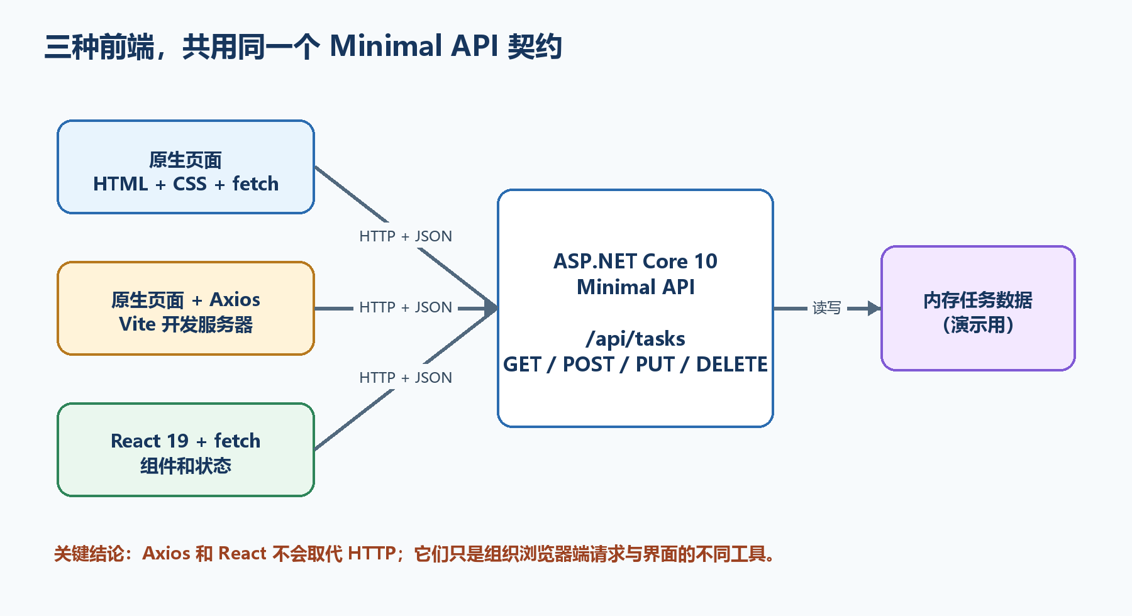
原生fetch页面、Axios页面和React 19页面都通过HTTP与JSON访问同一个ASP.NET Core 10 Minimal API。
图C-1 三种前端共用同一个Minimal API及HTTP契约

C.1 先分清五个容易混在一起的名词
HTML决定页面里有什么，例如标题、输入框、按钮和列表；CSS决定这些元素看起来怎样；JavaScript负责响应点击、读取输入、发送请求和更新页面。三者都是浏览器原生能力，不需要React也能完成一个真正可用的前端。
fetch是浏览器原生的HTTP请求API。Axios是安装到JavaScript项目中的HTTP客户端库，它把常用配置、JSON处理、超时、拦截器和错误对象封装得更方便。Axios不是一种前端框架，也不会让服务器多出新的接口。
React 19是组织界面和状态的UI库。React负责根据状态生成界面；至于怎样访问后端，可以继续使用fetch，也可以安装Axios。本附录的React示例故意使用fetch，以便清楚看见：React和HTTP客户端是两个不同层次的工具。
名词 | 它解决什么问题 | 运行在哪里 | 本附录中的角色
HTML | 页面结构和语义 | 浏览器 | 表单、按钮、任务列表
CSS | 布局和外观 | 浏览器 | 让三个页面清楚可用
JavaScript | 交互逻辑 | 浏览器 | 读取输入、更新DOM
fetch | 发送HTTP请求 | 浏览器 | 原生版和React版的请求工具
Axios | 封装HTTP请求的常用工作 | 浏览器中的JavaScript | 第二种客户端
React 19 | 组件、状态与渲染 | 浏览器 | 第三种客户端
Minimal API | 执行业务逻辑并返回HTTP响应 | 服务器/Kestrel | 三个客户端共同访问的后端

C.2 最终目录和运行拓扑
为了让比较有意义，三个前端使用同一个TaskApi后端。原生fetch页面放在TaskApi/wwwroot中，由Kestrel一起提供，所以它与API同源；Axios和React项目由Vite开发服务器提供，端口与后端不同，所以开发时属于跨源访问。
下面的FrontendClients只是父文件夹名称，可以换成其他名称。命令必须在父文件夹中执行；项目创建后再进入相应目录。不要把三个package.json或三个Program.cs混在同一层。
示例C-1 完成后的总目录结构
FrontendClients/
├─ TaskApi/ # .NET 10后端，同时提供原生fetch页面
│ ├─ Program.cs
│ ├─ TaskApi.csproj
│ ├─ appsettings.json
│ ├─ Properties/launchSettings.json
│ └─ wwwroot/
│ ├─ index.html
│ ├─ styles.css
│ └─ app.js
├─ task-axios-client/ # 原生DOM + Axios + Vite
│ ├─ index.html
│ ├─ package.json
│ └─ src/
│ ├─ api.js
│ ├─ main.js
│ └─ style.css
└─ task-react-client/ # React 19 + fetch + Vite
├─ .env.development
├─ index.html
├─ package.json
└─ src/
├─ App.jsx
├─ api.js
├─ main.jsx
└─ index.css
应用 | 典型地址 | 与API的关系 | 是否需要CORS
原生fetch页面 | http://localhost:5098/ | 页面和API同为5098 | 不需要
Minimal API | http://localhost:5098/api/tasks | 后端资源 | —
Axios页面 | http://localhost:5173/ | 端口不同 | 需要
React 19页面 | http://localhost:5174/ | 端口不同 | 需要

C.3 浏览器究竟怎样发送一次HTTP请求
用户点击按钮时，JavaScript并不是直接调用服务器中的C#函数。fetch先把方法、URL、请求头和请求体交给浏览器网络层；浏览器建立或复用TCP连接，通过HTTP把字节发给Kestrel；Kestrel创建HttpContext，ASP.NET Core匹配MapPost等端点；端点产生状态码、响应头和响应体，再沿相反方向返回。
浏览器得到响应后，fetch返回一个Response对象。这个对象的status和ok告诉你HTTP是否成功，headers保存响应头，json()或text()才会读取并解析响应体。最后，JavaScript修改DOM或React状态，用户才在页面上看见结果。
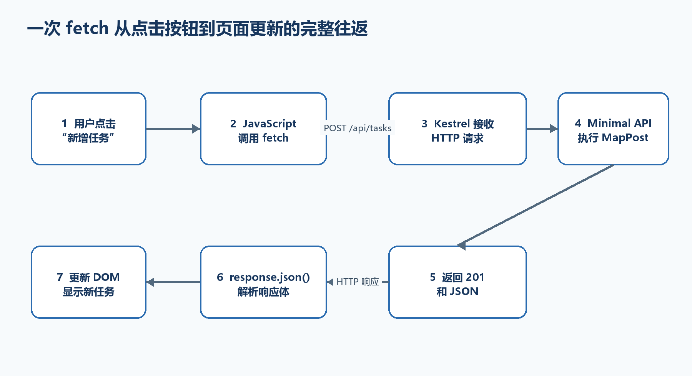
用户点击后，JavaScript通过fetch发送POST，Kestrel和Minimal API处理后返回201与JSON，浏览器解析并更新页面。
图C-2 一次fetch请求从点击到页面更新的完整往返
示例C-2 浏览器可能发出的HTTP请求（为了讲解而简化）
POST /api/tasks HTTP/1.1
Host: localhost:5098
Content-Type: application/json
Authorization: Bearer eyJhbGciOi...
{
"title": "学习fetch"
}
示例C-3 Minimal API可能返回的HTTP响应
HTTP/1.1 201 Created
Content-Type: application/json; charset=utf-8
Location: /api/tasks/3
{
"id": 3,
"title": "学习fetch",
"completed": false
}
- 请求行说明方法和资源：POST表示创建，/api/tasks表示任务集合。
- Content-Type说明请求体按JSON解释；没有它，服务器可能无法按预期绑定对象。
- Authorization携带Bearer令牌；令牌不应放在URL查询字符串中。
- 201表示已创建；Location指出新资源地址；响应体给出服务器最终保存的数据。

C.4 用开发者工具亲眼看见请求
Chrome、Edge和Firefox都提供开发者工具。先打开页面，再按F12，选择Network（网络）面板；勾选Preserve log可在页面跳转时保留记录，点击清空按钮后再执行一次操作。不要只看Console，因为CORS、状态码、请求头和响应体主要在Network中。
- 第一步：在页面新增一个任务。Network列表应出现POST /api/tasks；如果代码随后刷新列表，还会出现GET /api/tasks。
- 第二步：点开POST记录，在Headers中核对Request URL、Request Method、Status Code和Remote Address。
- 第三步：在Request Headers中核对Content-Type和Authorization；在Payload中核对实际发送的JSON。
- 第四步：在Response或Preview中核对后端返回的JSON；在Timing中查看等待服务器和下载分别用了多久。
- 第五步：跨源写操作若出现OPTIONS，先点开OPTIONS检查CORS响应头，再检查后面的真正POST。
一个极有用的判断 Network中完全没有请求，问题通常在按钮事件或JavaScript执行之前；有请求但状态码是4xx/5xx，说明浏览器已经联系到服务器；只有”Failed to fetch”而服务器日志没有业务请求，则应优先检查地址、HTTPS证书、CORS、网络或Mixed Content。

C.5 JSON是什么，前后端为什么都要关心它
JSON是一种文本数据格式，不是C#对象，也不是JavaScript对象。JavaScript用JSON.stringify把对象变成JSON文本；fetch响应的json()读取响应体并把JSON文本解析成JavaScript值。ASP.NET Core则把请求JSON反序列化成CreateTaskRequest，并把TaskItem序列化为JSON响应。
JSON属性名必须使用双引号，字符串也使用双引号；不能写注释，不能在最后一个属性后保留逗号。日期在JSON中通常只是约定格式的字符串。属性名称、类型和是否允许为空必须与接口契约一致。
示例C-4 对象、JSON.stringify与response.json()的关系
// JavaScript对象：存在于浏览器内存中
const requestObject = { title: "学习JSON" };
// JSON文本：可以作为HTTP请求体发送
const jsonText = JSON.stringify(requestObject);
// 结果：{"title":"学习JSON"}
const response = await fetch("/api/tasks", {
method: "POST",
headers: { "Content-Type": "application/json" },
body: jsonText
});
// 把响应中的JSON文本解析成JavaScript对象
const savedTask = await response.json();
console.log(savedTask.id);
204响应没有JSON DELETE成功常返回204 No Content。此时响应体为空，继续执行response.json()会抛出解析错误。因此统一请求函数应当先判断response.status === 204，再决定是否解析。

C.6 状态码不是装饰：前端要按它决定下一步
HTTP状态码是服务器对本次请求结果的机器可读概括。fetch遇到404、400或500时通常不会自动抛出异常；只要网络往返完成，它仍会返回Response。因此原生fetch代码必须检查response.ok。Axios默认会把非2xx状态转到catch，但仍应读取error.response.status和后端返回的错误体。
状态码 | 最直白的意思 | 任务API中的场景 | 前端应做什么
200 OK | 成功，并有响应内容 | 查询、修改成功 | 解析JSON并更新界面
201 Created | 新资源创建成功 | POST新增任务 | 读取JSON和Location
204 No Content | 成功，但没有响应体 | DELETE成功 | 不要调用json()
400 Bad Request | 输入或请求格式不合法 | 标题为空、JSON错误 | 显示可理解的验证信息
401 Unauthorized | 没有有效身份凭据 | 未带令牌或令牌无效 | 要求重新取得令牌/登录
403 Forbidden | 身份有效但没有权限 | 缺少所需角色或策略 | 说明无权操作，不要反复登录
404 Not Found | 资源不存在 | 任务ID不存在 | 提示已不存在并刷新列表
409 Conflict | 与当前资源状态冲突 | 并发版本冲突 | 提示刷新后重试
500 Internal Server Error | 服务器内部失败 | 未处理异常 | 显示通用提示并记录追踪信息
示例C-5 同时处理空响应、JSON、文本和非2xx状态
async function readResponse(response) {
if (response.status === 204) return null;
const contentType = response.headers.get("content-type") ?? "";
const data = contentType.includes("application/json")
? await response.json()
: await response.text();
if (!response.ok) {
const message = data?.detail ?? data?.message ?? `请求失败：${response.status}`;
throw new Error(message);
}
return data;
}

C.7 同源、跨源与CORS的完整原理
浏览器把协议、主机和端口完全相同的两个地址视为同源。http://localhost:5098/与http://localhost:5098/api/tasks同源；http://localhost:5173与http://localhost:5098端口不同，因此跨源；http与https不同协议，也属于跨源。路径不同不会造成跨源。
同源策略是浏览器保护用户数据的安全边界。CORS是服务器通过响应头明确告诉浏览器”哪些其他源可以由页面JavaScript读取我的响应”。CORS不会验证用户身份，也不会阻止curl、Swagger或服务器程序直接发请求，所以不能把CORS当成认证或防火墙。
带application/json或Authorization等条件的跨源请求可能触发预检。浏览器先发送OPTIONS，询问服务器是否允许该源、方法和请求头；预检通过后才发送真正的POST、PUT或DELETE。页面代码通常不需要手写OPTIONS。
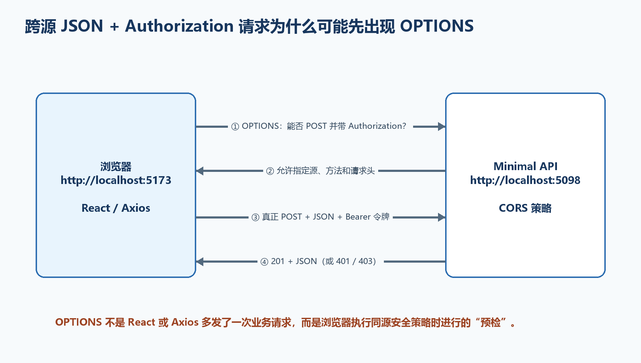
浏览器先用OPTIONS预检跨源JSON和Authorization请求，服务器允许后再发送真正POST并返回结果。
图C-3 跨源写请求的CORS预检与真正业务请求
示例C-6 只允许两个明确开发源的CORS配置
const string FrontendCors = "FrontendCors";
builder.Services.AddCors(options =>
{
options.AddPolicy(FrontendCors, policy =>
policy.WithOrigins(
"http://localhost:5173",
"http://localhost:5174")
.AllowAnyHeader()
.AllowAnyMethod());
});
// Build之后、映射端点之前启用策略
app.UseCors(FrontendCors);
- WithOrigins中的地址末尾不要加斜杠；协议、主机和端口必须与浏览器地址栏一致。
- 本例使用Bearer请求头，不使用跨站Cookie，所以前端无需设置credentials，后端也无需AllowCredentials。
- 不要组合AllowAnyOrigin与AllowCredentials。生产环境应把开发地址替换成真实前端域名。
- UseCors要放在需要跨源访问的端点之前；若同时显式调用认证授权中间件，顺序通常为UseCors、UseAuthentication、UseAuthorization。

C.8 认证、授权、Bearer令牌、401和403
认证回答”你是谁”；授权回答”已经知道你是谁后，你能不能执行这项操作”。Bearer令牌是一段由受信任身份系统签发的字符串。浏览器把它放入Authorization请求头，后端验证签名、签发者、受众和有效期，再建立当前用户身份。RequireAuthorization要求端点必须有通过验证的身份。
401通常表示没有令牌、令牌无效或已过期；403表示令牌有效，用户也已经被识别，但不满足角色或策略。二者不能混为”接口坏了”。.NET 10的已知API端点在认证失败时返回401/403，而不是把浏览器重定向到HTML登录页。
示例C-7 Bearer令牌应放在Authorization请求头
const token = sessionStorage.getItem("access_token");
const headers = { "Content-Type": "application/json" };
if (token) {
headers.Authorization = `Bearer ${token}`;
}
await fetch("http://localhost:5098/api/tasks", {
method: "POST",
headers,
body: JSON.stringify({ title: "带令牌的请求" })
});
本附录为什么用开发令牌 dotnet user-jwts适合本机学习和接口调试，可以让我们专注于浏览器如何携带、后端如何验证令牌。正式系统不要让用户复制粘贴令牌，也不要自己发明JWT登录流程；应使用可靠身份提供商、OpenID Connect授权码+PKCE，或采用BFF与安全HttpOnly Cookie等经过威胁建模的方案。

sessionStorage也不是保险箱 示例把令牌放入sessionStorage只是为了便于学习，关闭标签页后通常会清除；任何能在页面中执行的恶意脚本仍可能读取它。VITE_环境变量也会进入浏览器包，绝不能存放客户端密钥、数据库密码或JWT签名密钥。

C.9 第一步：创建共享的.NET 10 Minimal API后端
先在一个准备好的父目录中创建TaskApi。web模板比webapi模板更空，适合看清我们究竟加入了什么。JwtBearer包负责读取和验证Authorization: Bearer请求头；CORS和静态文件能力来自ASP.NET Core共享框架。
示例C-8 从空父目录创建后端项目
cd C:/Projects
mkdir FrontendClients
cd FrontendClients
dotnet new web -n TaskApi -f net10.0
cd TaskApi
dotnet add package Microsoft.AspNetCore.Authentication.JwtBearer --version 10.0.9
mkdir wwwroot
dotnet restore
dotnet build
- dotnet new web创建项目文件、Program.cs和配置文件；-f net10.0明确目标框架。
- dotnet add package修改TaskApi.csproj并还原NuGet包；如果未来使用较新的.NET 10修补版本，应让包的主版本保持10，并与项目依赖统一升级。
- wwwroot是公开静态文件根目录，稍后保存原生HTML、CSS和JavaScript。
- dotnet build必须先成功；若此时失败，不要继续建立前端。

C.10 第二步：完整编写Program.cs
下面代码可完整替换TaskApi/Program.cs。先整体复制并编译，再按”服务注册—中间件—数据—端点—DTO”的顺序理解。GET允许匿名读取，POST、PUT和DELETE通过RequireAuthorization要求有效令牌。数据只保存在内存中，重启后恢复为两条种子任务。
示例C-9 三个前端共同使用的完整Program.cs
using System.Collections.Concurrent;
using Microsoft.AspNetCore.Authentication.JwtBearer;
var builder = WebApplication.CreateBuilder(args);
const string FrontendCors = "FrontendCors";
builder.Services.AddCors(options =>
{
options.AddPolicy(FrontendCors, policy =>
policy.WithOrigins(
"http://localhost:5173",
"http://localhost:5174")
.AllowAnyHeader()
.AllowAnyMethod());
});
builder.Services
.AddAuthentication(JwtBearerDefaults.AuthenticationScheme)
.AddJwtBearer();
builder.Services.AddAuthorization();
var app = builder.Build();
app.UseDefaultFiles();
app.UseStaticFiles();
app.UseCors(FrontendCors);
app.UseAuthentication();
app.UseAuthorization();
var tasks = new ConcurrentDictionary<int, TaskItem>();
tasks[1] = new TaskItem(1, "看懂HTTP请求", false);
tasks[2] = new TaskItem(2, "连接Minimal API", false);
var nextId = 2;
app.MapGet("/api/tasks", () =>
Results.Ok(tasks.Values.OrderBy(task => task.Id)));
app.MapGet("/api/tasks/{id:int}", (int id) =>
tasks.TryGetValue(id, out var task)
? Results.Ok(task)
: Results.NotFound(new { message = "任务不存在" }));
app.MapPost("/api/tasks", (CreateTaskRequest request) =>
{
var title = request.Title?.Trim();
if (string.IsNullOrWhiteSpace(title))
{
return Results.ValidationProblem(new Dictionary<string, string[]>
{
["title"] = ["标题不能为空"]
});
}
var id = Interlocked.Increment(ref nextId);
var task = new TaskItem(id, title, false);
tasks[id] = task;
return Results.Created($"/api/tasks/{id}", task);
}).RequireAuthorization();
app.MapPut("/api/tasks/{id:int}", (int id, UpdateTaskRequest request) =>
{
if (!tasks.ContainsKey(id))
return Results.NotFound(new { message = "任务不存在" });
var title = request.Title?.Trim();
if (string.IsNullOrWhiteSpace(title))
{
return Results.ValidationProblem(new Dictionary<string, string[]>
{
["title"] = ["标题不能为空"]
});
}
var updated = new TaskItem(id, title, request.Completed);
tasks[id] = updated;
return Results.Ok(updated);
}).RequireAuthorization();
app.MapDelete("/api/tasks/{id:int}", (int id) =>
tasks.TryRemove(id, out _)
? Results.NoContent()
: Results.NotFound(new { message = "任务不存在" }))
.RequireAuthorization();
app.MapGet("/health", () => Results.Ok(new { status = "ok" }));
app.Run();
record TaskItem(int Id, string Title, bool Completed);
record CreateTaskRequest(string? Title);
record UpdateTaskRequest(string? Title, bool Completed);
代码位置 | 目的 | 为什么需要
AddCors | 声明允许的前端源 | Axios和React开发服务器与API端口不同
AddAuthentication/AddJwtBearer | 注册Bearer认证处理器 | 把令牌验证为用户身份
AddAuthorization | 注册授权服务 | RequireAuthorization需要它
UseDefaultFiles/UseStaticFiles | 返回wwwroot页面 | 原生fetch客户端与API同源
UseCors | 对跨源请求应用策略 | 让浏览器通过预检并读取响应
UseAuthentication | 读取并验证凭据 | 先建立User身份
UseAuthorization | 检查端点访问规则 | 再判断是否允许执行
MapGet/MapPost/MapPut/MapDelete | 定义HTTP端点 | 形成CRUD接口契约
record DTO | 定义JSON形状 | 模型绑定和序列化依据

为什么中间件顺序这样写 静态文件先处理原生页面；CORS先为跨源响应准备许可头；认证先建立用户；授权再检查RequireAuthorization。端点最终执行。顺序写反时，常见结果是预检失败、401/403缺少CORS响应头，或授权无法得到用户身份。

C.11 第三步：生成开发令牌并先独立测试API
进入包含TaskApi.csproj的目录，用.NET SDK自带的dotnet user-jwts生成本机开发令牌。命令会为项目配置开发验证参数并在终端输出Token。复制完整令牌时不要包含引号、Token标签或换行。令牌只用于本机，不要提交到Git。
示例C-10 生成开发JWT并启动后端
cd C:/Projects/FrontendClients/TaskApi
# 生成一个开发用Bearer令牌
dotnet user-jwts create
# 启动后端，并固定本附录使用的HTTP端口
dotnet run --urls http://localhost:5098
预期结果 终端先显示一段很长的Token；启动后显示Now listening on: http://localhost:5098。浏览器打开http://localhost:5098/health应得到status为ok的JSON。HTTP仅用于localhost教学，生产环境必须使用HTTPS。

示例C-11 TaskApi.http：连接前端前先验证匿名与认证请求
@baseUrl = http://localhost:5098
@token = 把dotnet user-jwts输出的完整令牌粘贴到这里
### 匿名查询，应为200
GET {{baseUrl}}/api/tasks
### 不带令牌创建，应为401
POST {{baseUrl}}/api/tasks
Content-Type: application/json
{
"title": "这次故意不带令牌"
}
### 带令牌创建，应为201
POST {{baseUrl}}/api/tasks
Content-Type: application/json
Authorization: Bearer {{token}}
{
"title": "先确认后端正常"
}
为什么一定先测后端 如果GET、401和201都符合预期，说明路由、JSON绑定和认证基本正常；此后页面失败，排查重点才应转向前端URL、CORS和请求头。把所有层一次启动再猜错误，会让新手不知道失败来自哪一层。

C.12 原生fetch客户端：先写index.html
在TaskApi/wwwroot中创建index.html、styles.css和app.js。HTML只描述结构：令牌输入框、新增表单、消息区域和任务列表；具体请求放在app.js，外观放在styles.css。使用defer可让浏览器先解析HTML，再执行脚本。
示例C-12 TaskApi/wwwroot/index.html
<!doctype html>
<html lang="zh-CN">
<head>
<meta charset="utf-8">
<meta name="viewport" content="width=device-width, initial-scale=1">
<title>原生fetch任务清单</title>
<link rel="stylesheet" href="/styles.css">
<script src="/app.js" defer></script>
</head>
<body>
<main class="panel">
<h1>原生fetch任务清单</h1>
<p class="muted">GET允许匿名；写操作需要开发令牌。</p>
<label for="token">Bearer令牌</label>
<textarea id="token" rows="3"
placeholder="粘贴dotnet user-jwts生成的令牌"></textarea>
<button id="saveToken" type="button">本标签页保存令牌</button>
<form id="createForm">
<label for="title">新任务标题</label>
<div class="row">
<input id="title" maxlength="100" required>
<button type="submit">新增</button>
</div>
</form>
<p id="message" role="status" aria-live="polite"></p>
<ul id="taskList"></ul>
</main>
</body>
</html>
- label的for与输入元素id对应，方便鼠标和辅助技术定位。
- form的submit同时支持点击按钮和在输入框按Enter；JavaScript中要preventDefault，避免页面刷新。
- role=status和aria-live让动态消息更容易被辅助技术感知。
- 路径以/开头，表示从当前站点根地址请求；本例页面与API同源。

C.13 原生fetch客户端：再写CSS
CSS不参与HTTP，但清楚的加载、错误和完成状态会直接影响可用性。下面样式故意保持简单，重点是让输入、按钮、任务行和错误信息容易辨认。
示例C-13 TaskApi/wwwroot/styles.css
* { box-sizing: border-box; }
body {
margin: 0;
font-family: system-ui, "Microsoft YaHei", sans-serif;
background: #f4f7fb;
color: #1f2937;
}
.panel {
width: min(760px, calc(100% - 32px));
margin: 40px auto;
padding: 28px;
background: white;
border-radius: 14px;
box-shadow: 0 8px 30px rgb(15 23 42 / 10%);
}
label { display: block; margin-top: 16px; font-weight: 700; }
textarea, input {
width: 100%;
padding: 10px;
border: 1px solid #b8c2cc;
border-radius: 8px;
}
.row, li { display: flex; gap: 10px; align-items: center; }
.row input { flex: 1; }
button {
padding: 10px 14px;
border: 0;
border-radius: 8px;
background: #1769aa;
color: white;
cursor: pointer;
}
button:disabled { opacity: .55; cursor: wait; }
ul { padding: 0; }
li { list-style: none; padding: 12px 0; border-bottom: 1px solid #e5e7eb; }
li span { flex: 1; }
.done { color: #6b7280; text-decoration: line-through; }
.muted { color: #64748b; }
#message { min-height: 24px; color: #b42318; }

C.14 原生fetch客户端：统一请求函数是核心
不要立刻把所有按钮逻辑混在一起。先写一个request函数，统一完成五件事：构造请求头、附加令牌、发送请求、按Content-Type读取响应、把非2xx状态变成带说明的异常。这样每个业务操作只关心自己的方法、路径和JSON。
示例C-14 app.js第一部分：统一fetch请求函数
const tokenInput = document.querySelector("#token");
tokenInput.value = sessionStorage.getItem("access_token") ?? "";
async function request(path, options = {}) {
const headers = new Headers(options.headers);
const token = tokenInput.value.trim();
if (options.body && !headers.has("Content-Type")) {
headers.set("Content-Type", "application/json");
}
if (token) {
headers.set("Authorization", `Bearer ${token}`);
}
const response = await fetch(path, { ...options, headers });
if (response.status === 204) return null;
const type = response.headers.get("content-type") ?? "";
const data = type.includes("application/json")
? await response.json()
: await response.text();
if (!response.ok) {
const validation = data?.errors?.title?.[0];
const message = validation ?? data?.detail ?? data?.message
?? `请求失败：${response.status}`;
throw new Error(message);
}
return data;
}
- new Headers让代码不必猜options.headers是否存在，并以统一方式设置请求头。
- 只有存在body时才自动设置application/json；GET和DELETE不需要凭空声明JSON请求体。
- fetch的path使用/api/tasks，因此浏览器自动补为当前同源http://localhost:5098/api/tasks。
- 响应体只能读取一次；代码先决定json()还是text()，然后把data同时用于成功和错误分支。

C.15 原生fetch客户端：实现查询、新增、修改和删除
把下面代码接在示例C-14之后，仍然位于app.js。loadTasks执行GET并重新生成列表；createRow为每个任务创建复选框和删除按钮；submit事件发送POST。每次写操作成功后重新GET，代码最容易理解，也能保证页面以服务器结果为准。
示例C-15 app.js第二部分：完整CRUD与DOM更新
const list = document.querySelector("#taskList");
const message = document.querySelector("#message");
const titleInput = document.querySelector("#title");
function showMessage(text = "") {
message.textContent = text;
}
async function loadTasks() {
try {
showMessage("正在加载......");
const tasks = await request("/api/tasks");
list.replaceChildren(...tasks.map(createRow));
showMessage("");
} catch (error) {
showMessage(error.message);
}
}
function createRow(task) {
const li = document.createElement("li");
const checkbox = document.createElement("input");
const text = document.createElement("span");
const remove = document.createElement("button");
checkbox.type = "checkbox";
checkbox.checked = task.completed;
text.textContent = task.title;
text.className = task.completed ? "done" : "";
remove.textContent = "删除";
checkbox.addEventListener("change", async () => {
try {
await request(`/api/tasks/${task.id}`, {
method: "PUT",
body: JSON.stringify({
title: task.title,
completed: checkbox.checked
})
});
await loadTasks();
} catch (error) {
checkbox.checked = task.completed;
showMessage(error.message);
}
});
remove.addEventListener("click", async () => {
try {
await request(`/api/tasks/${task.id}`, { method: "DELETE" });
await loadTasks();
} catch (error) {
showMessage(error.message);
}
});
li.append(checkbox, text, remove);
return li;
}
document.querySelector("#saveToken").addEventListener("click", () => {
sessionStorage.setItem("access_token", tokenInput.value.trim());
showMessage("令牌已保存在当前标签页会话中");
});
document.querySelector("#createForm").addEventListener("submit", async event => {
event.preventDefault();
try {
await request("/api/tasks", {
method: "POST",
body: JSON.stringify({ title: titleInput.value })
});
titleInput.value = "";
await loadTasks();
} catch (error) {
showMessage(error.message);
}
});
loadTasks();
最终运行结果 保持TaskApi正在运行，在浏览器打开http://localhost:5098/。页面会显示两条种子任务。匿名刷新可以成功；未粘贴令牌时新增应得到401；粘贴开发令牌并保存后，新增返回201，勾选返回200，删除返回204。Network面板能看到每一步。

C.16 用五次故意失败真正理解原生前端
学习HTTP最快的方法之一，是一次只改变一个条件并观察结果。每次试验后恢复正确代码，记录Network中的方法、状态码和响应体。
故意改变什么 | 预期现象 | 说明了什么
清空令牌后POST | 401 | 写端点需要认证
标题只输入空格 | 400，errors.title有信息 | 后端验证不能由HTML required代替
把/api/tasks改成/api/task | 404 | URL路径必须匹配端点
删除Content-Type后POST | 可能绑定失败或415/400 | 服务器需要知道请求体格式
停止dotnet run后刷新 | Failed to fetch/连接失败 | 服务器没有监听，不是业务状态码

C.17 Axios是什么：它简化HTTP代码，但不改变HTTP
Axios是基于Promise的HTTP客户端库。它可以建立带baseURL和timeout的实例，自动把JavaScript对象序列化为JSON并把JSON响应放在response.data中；默认把非2xx状态当作拒绝，错误对象可区分”服务器返回错误状态”“已发请求但没有响应”和”请求配置失败”。
拦截器可在每个请求发送前统一附加令牌，也可在响应失败后统一转换错误。它的作用类似客户端管道；后端仍然只看见普通HTTP请求。对于只有一两个请求的页面，fetch足够；当项目需要统一基地址、超时、认证头和错误格式时，Axios实例会更整洁。
任务 | fetch | Axios
解析JSON | 显式await response.json() | 结果通常在response.data
非2xx | 仍返回Response，必须检查ok | 默认进入catch
超时 | 配合AbortController自行实现 | 实例可直接设置timeout
统一基地址 | 自己封装函数 | axios.create({ baseURL })
统一令牌 | 自己封装Headers | 请求拦截器
网络/响应错误 | 自己定义错误形状 | error.request / error.response

C.18 创建Axios客户端并确认目录
返回FrontendClients父目录，使用Vite的vanilla模板建立一个原生JavaScript项目，再安装Axios。Vite只负责开发服务器和构建；Axios负责HTTP；页面仍然是HTML、CSS和JavaScript。当前Vite版本要求受支持的Node.js版本，若创建命令提示版本过低，应先按Vite官方要求升级Node。
示例C-16 创建并启动Vite + Axios客户端
cd C:/Projects/FrontendClients
node --version
npm --version
npm create vite@latest task-axios-client -- --template vanilla
cd task-axios-client
npm install
npm install axios
npm run dev -- --port 5173
- 先确认Node.js版本。按当前Vite官方要求，应为20.19+或22.12+；如果终端版本更低，先升级Node再继续。
- npm create vite@latest创建脚手架；--template vanilla明确不要React。
- npm install安装package.json已有依赖；npm install axios再加入HTTP客户端。
- -- --port 5173把额外参数交给Vite，确保与后端CORS白名单一致。
- 终端显示Local: http://localhost:5173/后，保持窗口运行；另一个终端继续运行TaskApi。

C.19 Axios客户端的api.js：实例、令牌、拦截器和错误
在task-axios-client/src创建api.js。baseURL只写到/api，业务代码只传/tasks。请求拦截器每次发送前读取最新令牌，避免在应用启动时把旧令牌永久固定；响应拦截器把不同Axios错误统一成普通Error，页面只显示message。
示例C-17 task-axios-client/src/api.js
import axios from "axios";
export const api = axios.create({
baseURL: "http://localhost:5098/api",
timeout: 10000
});
api.interceptors.request.use(config => {
const token = sessionStorage.getItem("access_token");
if (token) {
config.headers.Authorization = `Bearer ${token}`;
}
return config;
});
api.interceptors.response.use(
response => response,
error => {
if (error.response) {
const data = error.response.data;
const message = data?.errors?.title?.[0]
?? data?.detail
?? data?.message
?? `请求失败：${error.response.status}`;
return Promise.reject(new Error(message));
}
if (error.request) {
return Promise.reject(
new Error("没有收到服务器响应，请检查API地址、CORS和后端进程")
);
}
return Promise.reject(new Error(error.message));
}
);
- timeout为10秒，防止请求无限等待；它不是服务器业务超时策略。
- error.response存在，表示服务器确实返回了非2xx状态，例如400、401或500。
- error.request存在但response不存在，表示请求已发出但浏览器没有可交给代码的响应；CORS、证书和网络都可能造成这种现象。
- 拦截器必须return config或Promise.reject(error)，否则请求链会得到错误值。

C.20 Axios客户端的main.js：同一CRUD变得怎样
把Vite模板的src/main.js替换为下面代码。为节省篇幅，页面结构由main.js一次写入；实际大型项目可把结构留在index.html或拆成组件。重点观察Axios调用：GET返回data；POST直接接收对象；DELETE的204无需手工解析。
示例C-18 task-axios-client/src/main.js
import "./style.css";
import { api } from "./api.js";
document.querySelector("#app").innerHTML = `
<main class="panel">
<h1>Axios任务清单</h1>
<label>Bearer令牌</label>
<textarea id="token" rows="3"></textarea>
<button id="saveToken">保存令牌</button>
<form id="createForm">
<label>新任务标题</label>
<div class="row">
<input id="title" required maxlength="100">
<button>新增</button>
</div>
</form>
<p id="message"></p>
<ul id="taskList"></ul>
</main>`;
const token = document.querySelector("#token");
const title = document.querySelector("#title");
const list = document.querySelector("#taskList");
const message = document.querySelector("#message");
token.value = sessionStorage.getItem("access_token") ?? "";
async function loadTasks() {
try {
message.textContent = "正在加载......";
const { data: tasks } = await api.get("/tasks");
list.replaceChildren(...tasks.map(createRow));
message.textContent = "";
} catch (error) {
message.textContent = error.message;
}
}
function createRow(task) {
const li = document.createElement("li");
const check = document.createElement("input");
const text = document.createElement("span");
const remove = document.createElement("button");
check.type = "checkbox";
check.checked = task.completed;
text.textContent = task.title;
text.className = task.completed ? "done" : "";
remove.textContent = "删除";
check.onchange = async () => {
try {
await api.put(`/tasks/${task.id}`, {
title: task.title,
completed: check.checked
});
await loadTasks();
} catch (error) {
check.checked = task.completed;
message.textContent = error.message;
}
};
remove.onclick = async () => {
try {
await api.delete(`/tasks/${task.id}`);
await loadTasks();
} catch (error) {
message.textContent = error.message;
}
};
li.append(check, text, remove);
return li;
}
document.querySelector("#saveToken").onclick = () => {
sessionStorage.setItem("access_token", token.value.trim());
message.textContent = "令牌已保存";
};
document.querySelector("#createForm").onsubmit = async event => {
event.preventDefault();
try {
await api.post("/tasks", { title: title.value });
title.value = "";
await loadTasks();
} catch (error) {
message.textContent = error.message;
}
};
loadTasks();
把原生示例C-13的CSS复制到task-axios-client/src/style.css即可。打开http://localhost:5173/，先确认匿名列表，再粘贴令牌测试新增、勾选和删除。此时Network中可能先出现OPTIONS，因为5173与5098跨源；真正业务请求仍是GET、POST、PUT和DELETE。
Axios不会绕过CORS Axios最终仍让浏览器发送HTTP请求，所以受到同源策略约束。出现Network Error时，不要反复改Axios语法；先检查后端是否运行、baseURL是否正确、控制台是否报告CORS、OPTIONS是否成功。

C.21 React 19是什么，为什么学习顺序不能倒过来
原生DOM代码需要我们手工创建li、设置文本、绑定事件和替换列表。React让界面成为状态的函数：tasks数组变化后，React重新计算列表，不再手工同步每个DOM节点。它特别适合状态多、组件多、多人协作的界面。
但React不会替你定义HTTP方法、理解状态码、修好CORS或取得认证令牌。如果先学React而不理解Network中发生了什么，一旦出现Failed to fetch、401或预检失败，就很难判断问题。前面的原生fetch部分正是React调试的基础。
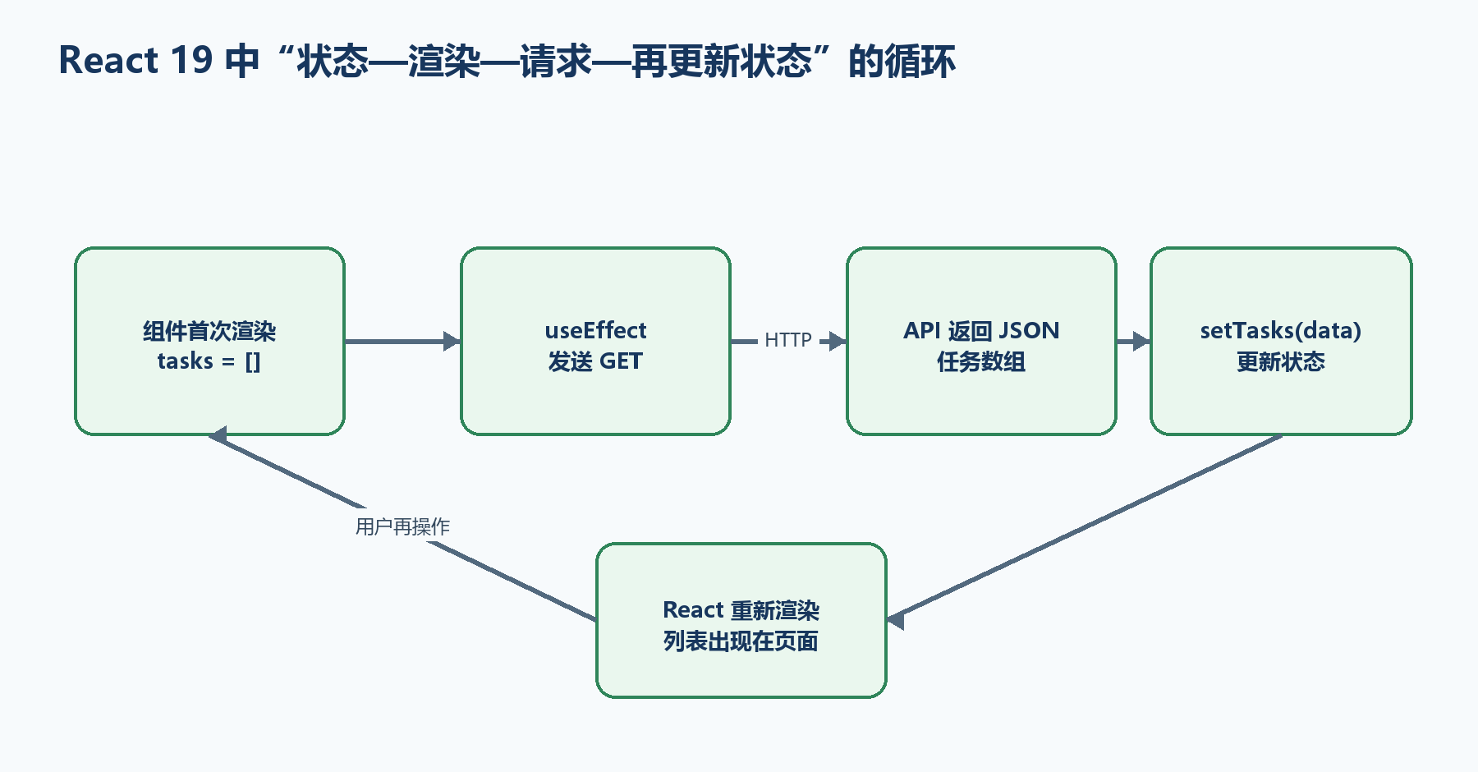
React组件首次渲染后由useEffect请求API，JSON到达后setTasks更新状态并触发重新渲染。
图C-4 React状态、渲染与HTTP请求形成的循环

C.22 创建React 19项目并固定开发端口
回到FrontendClients父目录，用Vite的react模板创建项目。模板可能随时间升级，所以随后显式安装React 19主版本，并在package.json中核对react与react-dom都是19.x。Vite开发服务器使用5174，与Program.cs中的第二个CORS源一致。
示例C-19 创建并启动React 19 + Vite项目
cd C:/Projects/FrontendClients
npm create vite@latest task-react-client -- --template react
cd task-react-client
npm install
npm install react@19 react-dom@19
npm run dev -- --port 5174
示例C-20 package.json中应核对的React主版本（省略其他字段）
{
"dependencies": {
"react": "^19.0.0",
"react-dom": "^19.0.0"
}
}
实际修补版本可能更高 上面是一个有效的主版本示意。npm install react@19 react-dom@19会把当时实际安装的19.x修补版本写入package.json和锁文件；重点是react与react-dom保持同一19主版本，并提交package-lock.json以便重复安装。

C.23 用环境变量保存API基地址
在task-react-client根目录创建.env.development。Vite只把以VITE_开头的变量暴露给浏览器代码；修改后必须停止并重新npm run dev。这个文件保存公开的API地址可以，但不能保存任何秘密。
示例C-21 task-react-client/.env.development
VITE_API_BASE_URL=http://localhost:5098/api
环境变量的真正含义 构建工具会把VITE_API_BASE_URL的值放进浏览器可下载的JavaScript中，用户可以查看。它是配置，不是保险箱。JWT签名密钥、数据库连接密码和第三方客户端密钥绝不能放在这里。

C.24 React的api.js：继续使用fetch，保持边界清楚
在src创建api.js。这个模块不知道页面有多少按钮，只负责HTTP。React组件调用getTasks、createTask、updateTask和deleteTask；统一request函数处理基地址、令牌、JSON和错误。signal参数允许组件卸载时取消尚未完成的GET。
示例C-22 task-react-client/src/api.js
const baseUrl = import.meta.env.VITE_API_BASE_URL;
async function request(path, options = {}) {
const headers = new Headers(options.headers);
const token = sessionStorage.getItem("access_token");
if (options.body) headers.set("Content-Type", "application/json");
if (token) headers.set("Authorization", `Bearer ${token}`);
const response = await fetch(`${baseUrl}${path}`, {
...options,
headers
});
if (response.status === 204) return null;
const type = response.headers.get("content-type") ?? "";
const data = type.includes("application/json")
? await response.json()
: await response.text();
if (!response.ok) {
const message = data?.errors?.title?.[0]
?? data?.detail
?? data?.message
?? `请求失败：${response.status}`;
throw new Error(message);
}
return data;
}
export const getTasks = signal =>
request("/tasks", { signal });
export const createTask = title =>
request("/tasks", {
method: "POST",
body: JSON.stringify({ title })
});
export const updateTask = task =>
request(`/tasks/${task.id}`, {
method: "PUT",
body: JSON.stringify({
title: task.title,
completed: task.completed
})
});
export const deleteTask = id =>
request(`/tasks/${id}`, { method: "DELETE" });

C.25 React的App.jsx：状态分别代表什么
组件至少需要四类状态：tasks保存服务器数据，title保存输入框，tokenDraft保存尚未确认的令牌文本，message保存加载或错误提示。useEffect在组件进入页面后查询一次列表；清理函数abort未完成请求，避免组件已离开后继续处理旧结果。
React开发模式的StrictMode可能为了发现副作用问题而额外执行一次Effect的设置与清理，所以Network中偶尔看见开发期GET被启动两次并不等于生产环境会重复。正确做法是让GET可取消、让写操作具备清晰幂等或防重复策略，而不是关闭所有检查来掩盖问题。
示例C-23 task-react-client/src/App.jsx
import { useEffect, useState } from "react";
import {
createTask,
deleteTask,
getTasks,
updateTask
} from "./api.js";
export default function App() {
const [tasks, setTasks] = useState([]);
const [title, setTitle] = useState("");
const [tokenDraft, setTokenDraft] = useState(
() => sessionStorage.getItem("access_token") ?? ""
);
const [message, setMessage] = useState("正在加载......");
async function refresh(signal) {
try {
const data = await getTasks(signal);
setTasks(data);
setMessage("");
} catch (error) {
if (error.name !== "AbortError") setMessage(error.message);
}
}
useEffect(() => {
const controller = new AbortController();
refresh(controller.signal);
return () => controller.abort();
}, []);
function saveToken() {
sessionStorage.setItem("access_token", tokenDraft.trim());
setMessage("令牌已保存在当前标签页会话中");
}
async function handleSubmit(event) {
event.preventDefault();
try {
await createTask(title);
setTitle("");
await refresh();
} catch (error) {
setMessage(error.message);
}
}
async function toggle(task) {
try {
await updateTask({ ...task, completed: !task.completed });
await refresh();
} catch (error) {
setMessage(error.message);
}
}
async function remove(id) {
try {
await deleteTask(id);
await refresh();
} catch (error) {
setMessage(error.message);
}
}
return (
<main className="panel">
<h1>React 19任务清单</h1>
<p className="muted">界面来自状态，HTTP仍由fetch完成。</p>
<label htmlFor="token">Bearer令牌</label>
<textarea
id="token"
rows="3"
value={tokenDraft}
onChange={event => setTokenDraft(event.target.value)}
/>
<button type="button" onClick={saveToken}>保存令牌</button>
<form onSubmit={handleSubmit}>
<label htmlFor="title">新任务标题</label>
<div className="row">
<input
id="title"
required
maxLength="100"
value={title}
onChange={event => setTitle(event.target.value)}
/>
<button type="submit">新增</button>
</div>
</form>
<p id="message" role="status">{message}</p>
<ul>
{tasks.map(task => (
<li key={task.id}>
<input
type="checkbox"
checked={task.completed}
onChange={() => toggle(task)}
/>
<span className={task.completed ? "done" : ""}>
{task.title}
</span>
<button type="button" onClick={() => remove(task.id)}>
删除
</button>
</li>
))}
</ul>
</main>
);
}
- value与onChange组成受控输入：React状态是输入框当前值的依据。
- tasks.map把每个任务变成一个li；key必须稳定，本例使用后端ID。
- toggle使用{ ...task, completed: !task.completed }建立新对象，不直接修改原状态对象。
- 写操作成功后refresh最容易理解；更复杂项目可做乐观更新，但必须设计失败回滚。

C.26 main.jsx和CSS：React怎样真正挂到页面
Vite模板已经有id为root的元素。main.jsx用createRoot把App组件渲染到该元素。StrictMode只在开发阶段帮助暴露不安全副作用。CSS可以复用示例C-13；React中class属性写成className，但CSS选择器不变。
示例C-24 task-react-client/src/main.jsx
import { StrictMode } from "react";
import { createRoot } from "react-dom/client";
import "./index.css";
import App from "./App.jsx";
createRoot(document.getElementById("root")).render(
<StrictMode>
<App />
</StrictMode>
);
把示例C-13的CSS保存为task-react-client/src/index.css。然后确认TaskApi仍在5098运行、React开发服务器在5174运行，浏览器打开http://localhost:5174/。若GET成功但写操作401，说明CORS和地址基本正常，下一步只需检查令牌；若OPTIONS失败，检查Program.cs的5174源和中间件顺序。

C.27 两个终端怎样同时运行，按什么顺序验收
前后端分离开发至少需要两个长期运行的进程。不要在一个终端启动后端后又直接输入npm命令；dotnet run正在占用该终端。打开两个终端标签页，分别进入准确目录。
示例C-25 React与Minimal API同时运行
# 终端A：后端
cd C:/Projects/FrontendClients/TaskApi
dotnet run --urls http://localhost:5098
# 终端B：React 19前端
cd C:/Projects/FrontendClients/task-react-client
npm run dev -- --port 5174
# 浏览器打开
http://localhost:5174/
# API健康检查
http://localhost:5098/health
- 先看后端终端是否显示Now listening on，再看前端终端是否显示Local地址。
- 先打开/health，排除后端未启动；再打开React页面，排除前端构建错误。
- 先观察匿名GET；再粘贴令牌测试POST；再测试PUT和DELETE。一次只验证一层。
- 停止进程时回到对应终端按Ctrl+C。关闭浏览器标签页不会停止Vite或Kestrel。

C.28 Vite开发代理：另一种本地连接方法
除了让后端开放CORS，还可以让浏览器只访问Vite同源地址，由Vite开发服务器把/api请求代理到5098。浏览器看见的是http://localhost:5174/api/tasks，因此开发期不触发跨源；Vite在服务器端转发。代理适合本地开发，但生产部署仍要由Nginx、IIS、云网关或同源Kestrel配置真正的路由。
示例C-26 task-react-client/vite.config.js开发代理
import { defineConfig } from "vite";
import react from "@vitejs/plugin-react";
export default defineConfig({
plugins: [react()],
server: {
port: 5174,
proxy: {
"/api": {
target: "http://localhost:5098",
changeOrigin: true
}
}
}
});
示例C-27 代理方案的.env.development
# 使用Vite代理时，开发环境基地址改为相对地址
VITE_API_BASE_URL=/api
CORS与代理二选一理解，但可同时存在 直连API时浏览器负责跨源检查，需要后端CORS；代理时浏览器只连接Vite，Vite再作为服务器程序访问API，不受浏览器同源策略限制。项目可以保留后端CORS供其他客户端使用，但不要误以为Vite代理会自动成为生产代理。

C.29 生产构建：分离部署与同源部署
npm run dev只用于开发。交付前必须npm run build，Vite把生产文件写入dist。生产有两种常见拓扑：前端静态文件部署到独立站点并通过公开API域名访问，需要准确CORS；或把dist内容交给同一ASP.NET Core应用/反向代理，以/api为接口、其余路径为前端，形成同源。
示例C-28 构建并预览React生产文件
cd C:/Projects/FrontendClients/task-react-client
npm run build
# 先用Vite预览构建结果（只用于验收，不是正式生产服务器）
npm run preview
示例C-29 同源发布的基地址与SPA回退
// 同源部署时，前端请求地址使用相对路径
VITE_API_BASE_URL=/api
// Program.cs中API端点映射之后，SPA需要客户端路由时再加入：
app.MapFallbackToFile("index.html");
- 先执行npm run build，再把dist中的内容复制或由流水线发布到静态站点；不要发布src目录当作生产结果。
- 若复制到TaskApi/wwwroot，应在复制前明确清理策略，避免误删用户文件；API端点先映射，MapFallbackToFile放最后。
- React应用只有客户端路由时才需要SPA回退；简单单页任务清单不一定需要。
- 生产必须使用HTTPS。HTTPS页面调用HTTP API会被浏览器按Mixed Content阻止。
- 令牌获取、刷新、注销和吊销属于完整身份方案，不应靠手工粘贴令牌上线。

C.30 最常见问题的分层排查表
排查原则是先确认进程，再确认地址，再确认HTTP，再确认业务。每次只改变一个变量，并保留后端日志与Network记录。
现象 | 优先检查 | 具体动作
浏览器连接被拒绝 | 后端进程/端口 | 看Now listening on；打开/health；核对5098
页面空白 | 前端编译/Console | 看Vite终端和Console第一条错误
GET 404 | baseURL和路径 | 核对/api/tasks，避免重复/api/api
POST 400 | Payload和Content-Type | 看JSON属性、空标题、后端错误体
POST 401 | Authorization | 确认Bearer后有空格、令牌完整且未过期
POST 403 | 角色/策略 | 确认令牌已认证但是否满足授权要求
OPTIONS失败 | CORS源与顺序 | 核对5173/5174、无尾斜杠、UseCors位置
Axios Network Error | CORS/证书/网络 | 看Console与Network，不只看error.message
Unexpected end of JSON | 204空响应 | 先判断status===204再解析
React开发期GET两次 | StrictMode和Effect | 确保可取消、无副作用；用生产构建验证
HTTPS页面调HTTP失败 | Mixed Content | 让API也使用HTTPS并信任开发证书
修改.env没有生效 | Vite进程缓存 | 停止并重新npm run dev

C.31 三种实现怎样选择
原生fetch最适合学习原理、体积小的页面、嵌入式管理页和不需要复杂构建的同源应用。Axios适合需要统一baseURL、超时、认证头、错误和拦截器的JavaScript项目；它可以与任何UI方式组合。React 19适合状态较多、组件复用明显、交互复杂或团队协作的前端，但会带来Node、构建、组件设计和依赖升级成本。
选择不是”越复杂越专业”。如果一个内部页面只有一个表单和一个列表，原生方案可能最容易维护；如果是大型交互式业务系统，React的组件和状态模型通常更有价值。无论选择哪一种，HTTP方法、URL、JSON、状态码、CORS和认证契约都必须先设计清楚。
比较项 | 原生fetch | 原生DOM + Axios | React 19 + fetch
构建工具 | 可不需要 | 本例使用Vite | 本例使用Vite
HTTP工具 | 浏览器fetch | Axios | 浏览器fetch
界面更新 | 手工操作DOM | 手工操作DOM | 状态变化触发渲染
统一请求配置 | 自己封装 | 实例和拦截器 | 本例封装api.js
学习重点 | HTTP本质 | 请求工程化 | 组件与状态
适合 | 简单页面/学习 | 已有DOM项目或统一请求层 | 中大型交互界面

C.32 从零到最终效果的验收顺序
下面不是练习题，而是完成项目时的验收顺序。只有前一步得到明确结果，才进入下一步。它把”前端打不开”拆成可验证的小问题。
- dotnet build为0错误；dotnet run显示http://localhost:5098。
- 浏览器打开/health得到200；TaskApi.http的匿名GET得到200。
- 无令牌POST得到401；带dotnet user-jwts令牌POST得到201。
- 打开http://localhost:5098/，原生fetch页面能完成GET、POST、PUT、DELETE；Network显示正确状态码。
- 启动5173的Axios页面；确认OPTIONS（若出现）通过，Axios CRUD全部成功。
- 启动5174的React 19页面；确认状态加载、表单受控、CRUD和错误提示正确。
- 停止后端，三个页面都能显示可理解的网络错误；重启后端可恢复。
- 清空令牌后写操作显示401；输入空标题显示后端400验证信息。
- npm run build成功生成dist；没有把秘密写进VITE_变量或提交令牌。
- 能够用自己的话说明：浏览器前端发送HTTP，JSON承载数据，状态码概括结果，CORS控制跨源读取，认证确认身份，Minimal API才执行真正业务。
附录C的最终结论 先掌握原生fetch，不是为了永远拒绝框架，而是为了建立稳定的HTTP心智模型。Axios只是更方便的请求层；React 19只是更系统的界面层；两者最终都必须通过浏览器、HTTP、JSON、状态码、CORS和认证与Minimal API协作。

参考资料与版本依据
本文档以 2026-07-18 可访问的官方资料为版本依据。技术文档会随服务更新调整，正式项目应优先核对对应 net10.0 视图和最新补丁说明。
[1] .NET releases, patches, and support
[2] Install .NET on Windows, Linux, and macOS
[3] .NET SDK overview
[4] Tutorial: Create a Minimal API with ASP.NET Core (.NET 10)
[5] ASP.NET Core fundamentals overview (.NET 10)
[6] ASP.NET Core runtime environments (.NET 10)
[7] Getting Started with C# in VS Code
[8] C# debugger settings in VS Code
[9] Get started with C# and ASP.NET Core in Visual Studio
[10] Publish an ASP.NET Core app to IIS (.NET 10)
[11] Host ASP.NET Core on Linux with Nginx (.NET 10)
[12] Enable Cross-Origin Requests (CORS) in ASP.NET Core
[13] MDN: Fetch API
[14] Parameter binding in Minimal API applications (.NET 10)
[15] Create responses in Minimal API applications (.NET 10)
[16] Dependency injection in ASP.NET Core
[17] Configuration in ASP.NET Core
[18] ASP.NET Core 10 Minimal API tutorial and project creation
[19] OpenAPI support in ASP.NET Core API apps
[20] Use generated OpenAPI documents: Swagger UI and Scalar
[21] Customize OpenAPI documents
[22] Validation in ASP.NET Core (.NET 10)
[23] Filters in Minimal API apps (.NET 10)
[24] Rate limiting middleware in ASP.NET Core (.NET 10)
[25] Unit and integration tests in Minimal API apps (.NET 10)
[26] Create responses and Server-Sent Events in Minimal APIs (.NET 10)
[27] ASP.NET Core fundamentals: Servers (.NET 10)
[28] Configure endpoints for Kestrel web server (.NET 10)
[29] Enforce HTTPS in ASP.NET Core (.NET 10)
[30] Configure ASP.NET Core for proxy servers and load balancers (.NET 10)
[31] ASP.NET Core CORS（.NET 10）
[32] Minimal API认证与授权（.NET 10）
[33] ASP.NET Core JWT Bearer认证（.NET 10）
[34] .NET 10已知API端点的401/403行为
[35] WHATWG Fetch Standard
[36] Axios官方文档：First steps
[37] Axios官方文档：Instances与Interceptors
[38] React 19官方发布说明
[39] React官方：Build a React app from Scratch
[40] Vite官方Getting Started

审阅说明
- 本文档已完成40章正文，并补充三个从空目录开始的完整项目附录：附录A为简单同源项目，附录B为数据库综合项目，附录C贯通原生fetch、Axios与React 19连接Minimal API的前后端流程。
- 第9章与附录A的内存数据仅用于解释HTTP交互；需要持久化时使用第22章和附录B的数据库方案。
- 示例中的 localhost 端口应以读者本机 launchSettings.json 和运行日志为准。
- 生产部署必须结合具体操作系统、反向代理、证书、权限和组织安全要求进行复核。

